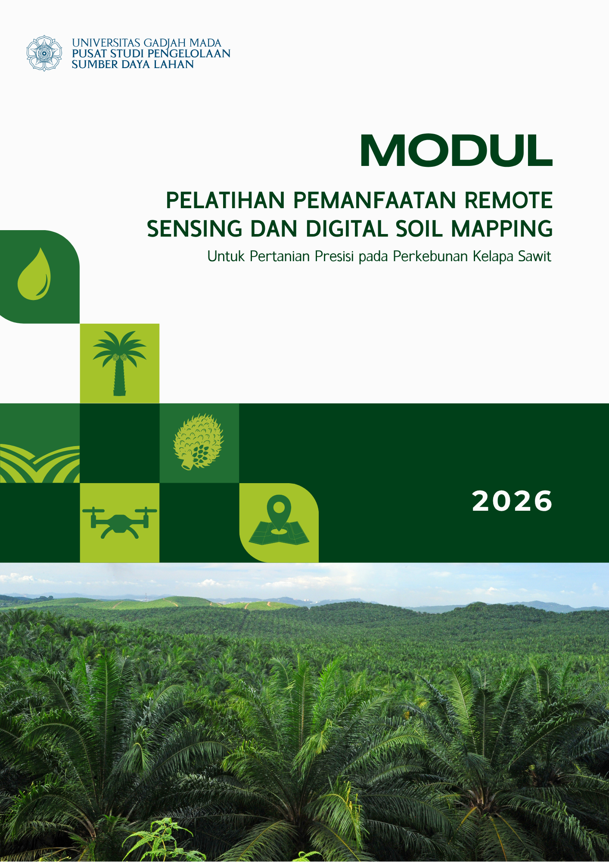

Dasar-dasar Remote Sensing dan Digital Soil Mapping

Tujuan dan Capaian Pembelajaran
Modul ini bertujuan membekali peserta dengan pemahaman mengenai konsep dasar pembentukan tanah, remote sensing, dan Digital Soil Mapping berbasis konsep SCORPAN untuk mendukung pertanian presisi, termasuk dalam pengelolaan perkebunan kelapa sawit. Pemahaman tersebut menjadi landasan bagi modul-modul berikutnya, yang secara bertahap membahas sumber data, delineasi satuan peta tanah, ekstraksi informasi tanah dari citra, interpretasi pedologis, proximal soil sensing, hingga pemodelan Digital Soil Mapping.
Setelah mempelajari modul ini, peserta diharapkan mampu:
- menjelaskan komponen sistem penginderaan jauh dan bentuk interaksi energi elektromagnetik dengan objek di permukaan bumi;
- membedakan empat jenis resolusi citra serta implikasinya terhadap pemilihan data;
- menjelaskan perbedaan pemetaan tanah konvensional dan pemetaan tanah digital, termasuk dasar konsep SCORPAN;
- menguraikan peran penginderaan jauh dan Digital Soil Mapping dalam pertanian presisi; dan
- menjelaskan tahapan alur kerja Digital Soil Mapping serta kedudukan studi kasus Sub-DAS Bompon dalam rangkaian modul pelatihan.
Ceramah dan diskusi:

Pengenalan Remote Sensing
Remote sensing atau penginderaan jauh merupakan ilmu dan seni untuk memperoleh informasi mengenai suatu objek, daerah, atau gejala melalui analisis data yang diperoleh dengan menggunakan alat tanpa kontak langsung dengan objek, daerah, atau gejala yang dikaji (Lillesand & Kiefer, 1990). Informasi tersebut diperoleh menggunakan alat pengindera atau sensor yang ditempatkan pada suatu wahana, seperti balon udara, pesawat terbang, pesawat ulang-alik, maupun satelit (Sutanto, 1994). Sutanto (1994) menjelaskan bahwa penginderaan jauh merupakan teknik untuk memperoleh dan menganalisis informasi mengenai permukaan bumi berdasarkan energi elektromagnetik yang dipantulkan atau dipancarkan oleh suatu objek. Kedua definisi tersebut menegaskan bahwa yang direkam oleh sensor bukanlah objek itu sendiri, melainkan energi yang telah berinteraksi dengan objek. Oleh karena itu, kemampuan menafsirkan data penginderaan jauh bergantung pada pemahaman tentang cara energi dipantulkan, diserap, diteruskan, atau dipancarkan oleh setiap objek.
Proses penginderaan jauh melibatkan empat komponen utama yang saling berkaitan, yaitu sumber energi, atmosfer, objek, dan sensor, dengan rincian sebagai berikut:
- Sumber energi, radiasi elektromagnetik dalam penginderaan jauh berasal dari sumber alami, seperti matahari dan pancaran termal objek itu sendiri, atau dari sumber buatan yang dibangkitkan oleh sensor. Perbedaan sumber energi inilah yang membedakan sistem penginderaan jauh pasif dan aktif.
- Atmosfer, atmosfer menjadi medium perambatan energi elektromagnetik yang dapat menyerap dan menghamburkan energi, sehingga memengaruhi jumlah dan kualitas energi yang diterima sensor.
- Objek, objek penginderaan jauh meliputi berbagai kenampakan di permukaan bumi, seperti tanah, air, vegetasi, dan objek hasil aktivitas manusia. Setiap objek berinteraksi dengan energi secara berbeda sesuai dengan sifat fisik dan kimianya.
- Sensor, sensor merupakan perangkat yang merekam energi elektromagnetik dari objek di permukaan bumi dan mengubahnya menjadi data yang dapat diolah menjadi informasi.
Berdasarkan komponen tersebut, energi elektromagnetik merambat dari sumbernya melalui atmosfer, berinteraksi dengan objek di permukaan bumi melalui proses pemantulan, penyerapan, atau transmisi, kemudian sebagian energi yang kembali ke arah sensor direkam sebagai data. Data tersebut tersimpan sebagai nilai digital atau nilai reflektansi pada setiap piksel, lalu diolah dan diinterpretasikan untuk menghasilkan informasi tematik mengenai karakteristik objek atau fenomena di permukaan bumi. Rangkaian proses tersebut ditunjukkan pada Gambar 1.1.
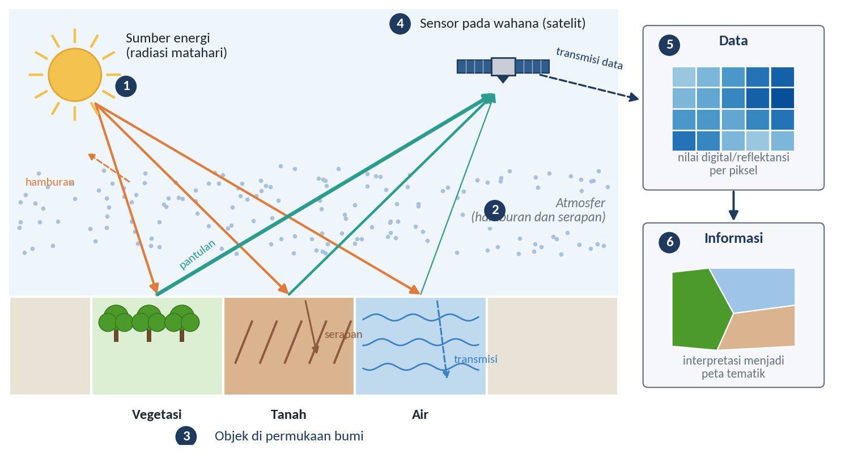
Gambar 1.1 Diagram alur proses penginderaan jauh
Sumber: Diagram konseptual disusun berdasarkan Lillesand dan Kiefer (1990) dan Sutanto (1994)
Berdasarkan sumber energinya, sistem penginderaan jauh dibedakan menjadi sistem pasif dan sistem aktif. Sistem pasif merekam energi yang tersedia secara alami, baik pantulan radiasi matahari maupun energi termal yang dipancarkan oleh objek, sedangkan sistem aktif membangkitkan dan memancarkan energinya sendiri, lalu merekam energi yang dihamburkan kembali oleh objek (Lillesand et al., 2015). Contoh sensor pasif antara lain Sentinel-2 MSI, Landsat 8 OLI, dan MODIS, sedangkan contoh sensor aktif antara lain radar apertur sintetis (Synthetic Aperture Radar, SAR) pada Sentinel-1 dan ALOS PALSAR serta LiDAR. Karena tidak bergantung pada cahaya matahari, sistem aktif dapat merekam pada malam hari, dan radar gelombang mikro mampu menembus awan. Keunggulan ini penting bagi wilayah tropis yang sering tertutup awan seperti Indonesia, dan akan dibahas lebih lanjut dalam Modul 2. Perbedaan mekanisme perekaman pada kedua sistem tersebut diilustrasikan pada Gambar 1.2.
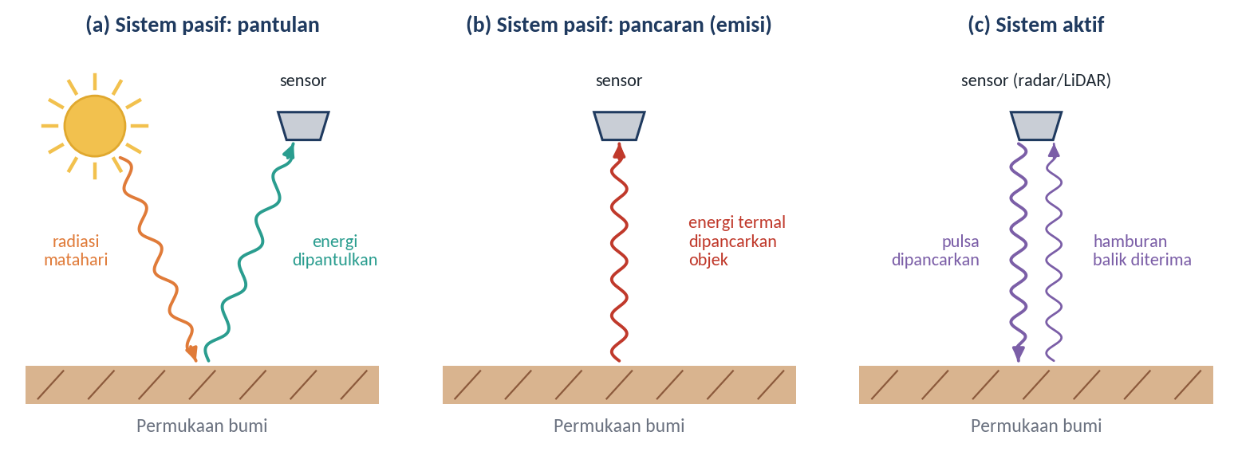
Gambar 1.2 Mekanisme perekaman energi pada sistem penginderaan jauh pasif dan aktif
Sumber: Digambar ulang dengan modifikasi dari Syah (2010)
Energi elektromagnetik yang mengenai suatu objek di permukaan bumi dapat mengalami tiga bentuk interaksi, yaitu dipantulkan, diserap, atau diteruskan (ditransmisikan) (Danoedoro, 2012). Dengan menerapkan hukum kekekalan energi, hubungan ketiga bentuk interaksi tersebut pada panjang gelombang tertentu (λ) dapat dinyatakan sebagai berikut:
E_{I}(λ) = E_{R}(λ) + E_{A}(λ) + E_{T}(λ)
dengan:
E_{I} = energi yang mengenai objek
E_{R} = energi yang dipantulkan
E_{A} = energi yang diserap
E_{T} = energi yang ditransmisikan
Proporsi ketiga komponen tersebut berbeda untuk setiap objek dan setiap panjang gelombang. Pada sistem pasif yang bekerja di wilayah optik, komponen yang paling menentukan adalah energi yang dipantulkan, sehingga karakter suatu objek umumnya dinyatakan sebagai reflektansi, yaitu nisbah antara energi yang dipantulkan dan energi yang datang pada panjang gelombang tertentu (Lillesand et al., 2015). Variasi reflektansi menurut panjang gelombang inilah yang dikenal sebagai pola respons spektral atau tanda spektral (spectral signature) suatu objek.
Susunan seluruh gelombang elektromagnetik berdasarkan panjang gelombangnya disebut spektrum elektromagnetik (Gambar 1.3). Spektrum ini membentang dari sinar gamma dan sinar-X yang berpanjang gelombang sangat pendek hingga gelombang mikro dan gelombang radio yang berpanjang gelombang panjang; makin panjang gelombangnya, makin rendah frekuensi dan energi fotonnya. Tidak seluruh bagian spektrum dapat dimanfaatkan untuk mengindera permukaan bumi, karena atmosfer menyerap energi secara kuat pada panjang gelombang tertentu. Bagian spektrum yang relatif dapat ditembus oleh energi disebut jendela atmosfer, dan pada bagian inilah sensor penginderaan jauh dirancang untuk bekerja, terutama pada wilayah optik pantulan (sekitar 0,4–2,5 µm), inframerah termal (sekitar 8–14 µm), dan gelombang mikro (Lillesand et al., 2015).
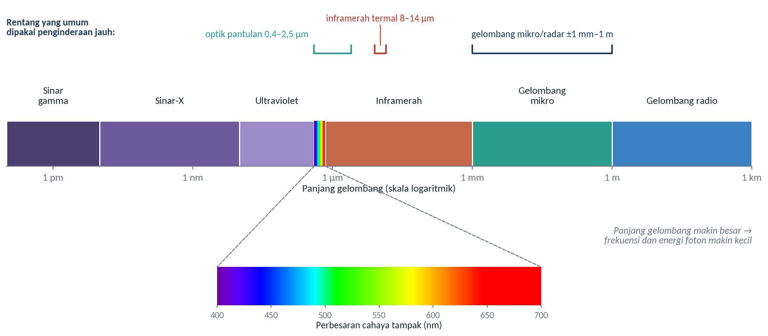
Gambar 1.3 Spektrum gelombang elektromagnetik dan rentang yang umum digunakan dalam penginderaan jauh
Sumber: Digambar ulang dengan modifikasi dari Lillesand et al. (2015)
Setiap objek memiliki struktur dan komposisi yang berbeda, baik pada skala mikro maupun makro, sehingga menghasilkan pola respons yang berbeda terhadap gelombang elektromagnetik pada setiap panjang gelombang. Perbedaan respons tersebut menjadi dasar dalam membedakan objek melalui penginderaan jauh. Gambar 1.4 menyajikan ilustrasi skematis pola pantulan spektral beberapa objek utama, yang dapat dijelaskan sebagai berikut (Lillesand et al., 2015):
- Vegetasi hijau (garis hijau) memiliki pantulan rendah pada wilayah cahaya tampak, terutama pada kanal merah karena penyerapan oleh klorofil, dengan puncak kecil pada kanal hijau. Pantulan meningkat tajam pada inframerah dekat (near infrared, NIR) mulai sekitar 0,7 µm akibat hamburan oleh struktur internal daun, kemudian menurun di sekitar 1,4 dan 1,9 µm karena penyerapan oleh air di dalam jaringan daun.
- Tanah kering (garis oranye) menunjukkan pantulan yang relatif tinggi dan meningkat secara bertahap dari wilayah tampak menuju inframerah dekat dan inframerah gelombang pendek, tanpa lonjakan tajam seperti pada vegetasi.
- Tanah basah (garis cokelat) memiliki pola yang serupa dengan tanah kering, tetapi dengan pantulan lebih rendah pada seluruh panjang gelombang karena air di dalam pori tanah menyerap energi, terutama di sekitar pita serapan air.
- Air jernih (garis biru) memiliki pantulan rendah pada wilayah tampak dan hampir tidak memantulkan energi pada inframerah dekat dan inframerah gelombang pendek, karena energi pada wilayah tersebut diserap kuat oleh air.
- Air keruh (garis ungu putus-putus) menunjukkan pantulan sedikit lebih tinggi daripada air jernih pada wilayah tampak hingga awal inframerah dekat karena adanya material tersuspensi di dalam air.
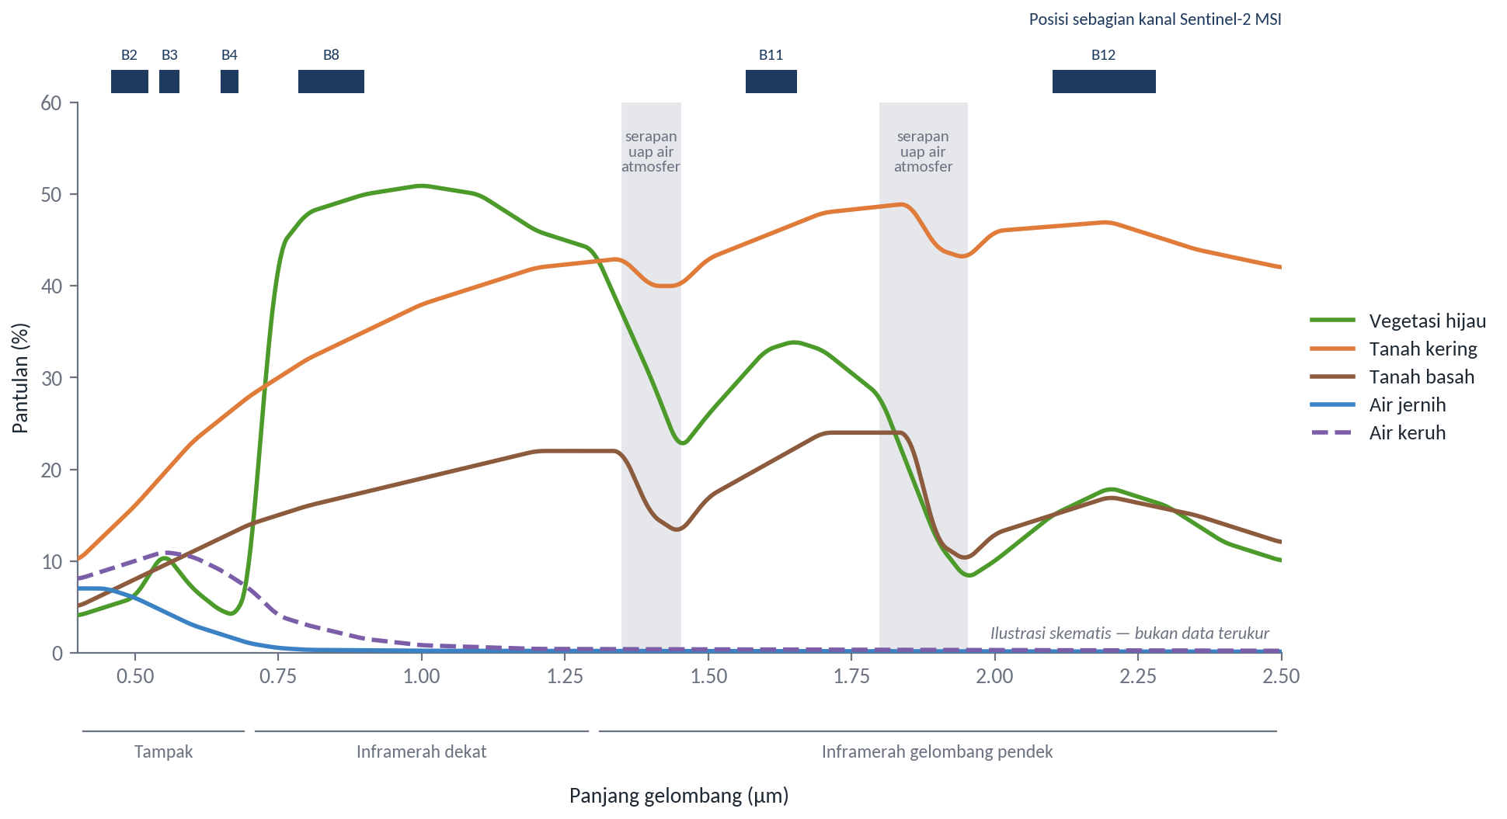
Gambar 1.4 Ilustrasi pola respons spektral beberapa objek
Sumber: Ilustrasi skematis disusun berdasarkan pola umum dalam Lillesand et al. (2015); posisi kanal Sentinel-2 mengacu pada Drusch et al. (2012)
Bagi pemetaan tanah, pola pantulan tanah menjadi perhatian utama. Pantulan permukaan tanah dipengaruhi antara lain oleh kandungan air, bahan organik, oksida besi, tekstur, dan kekasaran permukaan, sehingga informasi spektral dapat dimanfaatkan sebagai petunjuk tidak langsung terhadap sifat tanah (Mulder et al., 2011). Namun, sensor optik hanya merekam lapisan permukaan yang sangat tipis, dan sinyal tanah akan tertutup apabila permukaan bervegetasi. Kedua keterbatasan ini menjelaskan mengapa estimasi sifat tanah dari citra (Modul 4) dan deteksi tanah terbuka (Modul 5) perlu dibahas secara khusus, sekaligus mengapa penginderaan jauh dalam Digital Soil Mapping lebih sering berperan sebagai sumber variabel lingkungan daripada sebagai pengukur langsung sifat tanah.
Kemampuan sensor penginderaan jauh dalam merekam dan membedakan informasi objek secara rinci ditentukan oleh empat jenis resolusi, yaitu resolusi spasial, spektral, radiometrik, dan temporal. Rincian keempat jenis resolusi tersebut disajikan pada Tabel 1.1 dan diilustrasikan pada Gambar 1.5.
Tabel 1.1 Resolusi Citra Satelit
Resolusi | Keterangan | Contoh |
:— | :— | :— |
Spasial | Ukuran objek terkecil yang masih dapat dideteksi oleh sistem pencitraan, umumnya dinyatakan sebagai ukuran piksel di permukaan bumi | Sentinel-2 MSI: 10, 20, dan 60 m; Landsat 8 OLI: 30 m |
Spektral | Kemampuan sistem untuk membedakan informasi objek berdasarkan pantulan atau pancaran spektralnya, ditentukan oleh jumlah, posisi, dan lebar kanal | Sentinel-2 MSI: 13 kanal dari cahaya tampak hingga inframerah gelombang pendek |
Radiometrik | Kemampuan sensor dalam membedakan perbedaan kecil intensitas energi yang direkam, dinyatakan dalam jumlah bit | Sentinel-2 MSI dan Landsat 8 OLI: 12 bit (4.096 tingkat) |
Temporal | Kemampuan sistem satelit untuk merekam kembali wilayah yang sama dalam selang waktu tertentu | Sentinel-2: 5 hari (dua satelit); Landsat 8: 16 hari |
Sumber: Lillesand et al. (2015); Drusch et al. (2012); Roy et al. (2014)
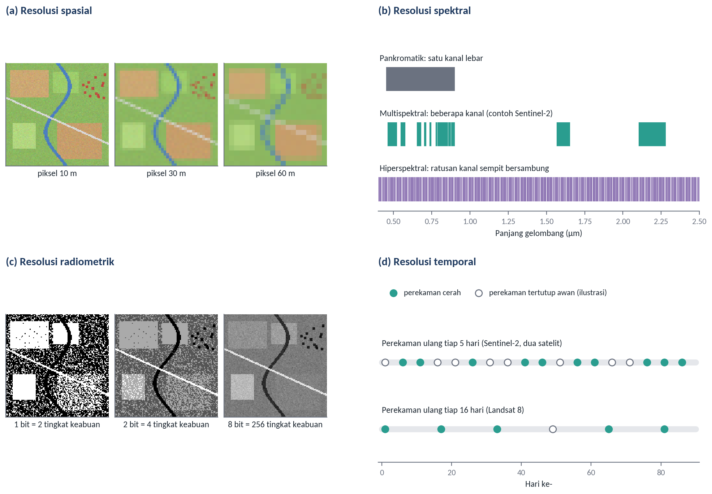
Gambar 1.5 Ilustrasi empat jenis resolusi citra: (a) spasial, (b) spektral, (c) radiometrik, dan (d) temporal
Sumber: Ilustrasi konseptual; panel (a) dan (c) menggunakan bentang lahan sintetis, posisi kanal pada panel (b) dan selang perekaman pada panel (d) mengacu pada Drusch et al. (2012) dan Roy et al. (2014)
Keempat jenis resolusi tersebut saling berkaitan dan sering kali harus dipertukarkan. Sensor dengan resolusi spasial sangat tinggi umumnya memiliki cakupan sapuan yang lebih sempit dan jumlah kanal yang lebih sedikit, sedangkan sensor dengan resolusi temporal tinggi cenderung memiliki resolusi spasial yang lebih kasar (Lillesand et al., 2015). Pemilihan data karenanya harus berangkat dari ukuran objek dan luas wilayah yang dikaji. Sebagai gambaran, wilayah studi kasus Sub-DAS Bompon seluas sekitar 295 ha hanya terwakili oleh sekitar 29.500 piksel Sentinel-2 berukuran 10 m atau sekitar 3.300 piksel Landsat berukuran 30 m, sehingga variasi lahan yang berukuran puluhan meter hanya dapat ditangkap dengan baik oleh data beresolusi lebih tinggi. Di wilayah tropis, resolusi temporal nominal juga tidak selalu berarti ketersediaan citra yang dapat digunakan, karena sebagian perekaman tertutup awan, sebagaimana diilustrasikan pada panel (d) Gambar 1.5.

Pemetaan Tanah Konvensional dan Pemetaan Tanah Digital
Pemahaman mengenai pola sifat tanah sangat penting dalam pertanian untuk meningkatkan produktivitas dan mendukung pengelolaan lahan yang berkelanjutan (Hosseinpour-Zarnaq et al., 2025). Tanah terbentuk melalui interaksi berbagai faktor pembentuk tanah. Jenny (1941) merumuskan bahwa sifat tanah merupakan fungsi dari iklim, organisme, relief, bahan induk, dan waktu, yang dikenal sebagai persamaan clorpt. Karena faktor-faktor tersebut berbeda dari satu tempat ke tempat lain, tanah pun bervariasi secara spasial, dan pola variasinya dapat dipahami melalui peta tanah. Pemetaan tanah merupakan kegiatan untuk memperoleh informasi mengenai jenis, sifat, dan sebaran tanah pada suatu wilayah. Pemetaan tanah dapat dilakukan melalui pendekatan konvensional maupun digital, yang berbeda dalam cara pengumpulan data, analisis, dan penyajian informasi spasialnya.
Pemetaan tanah konvensional mengandalkan survei lapangan yang meliputi pengamatan profil tanah, pengambilan sampel, analisis laboratorium, interpretasi lanskap, dan delineasi satuan tanah. Dalam proses tersebut, surveyor tanah membangun pemahaman mengenai hubungan antara tanah dan lanskap, misalnya bahwa tanah pada lereng atas cenderung lebih tipis daripada tanah pada lereng kaki, kemudian menggunakan pemahaman tersebut untuk menarik batas satuan peta dari foto udara dan pengamatan lapangan. Hudson (1992) menyebut kerangka kerja ini sebagai paradigma tanah–lanskap (soil–landscape paradigm) dan menunjukkan bahwa sebagian besar pengetahuan yang digunakan bersifat tersirat (tacit), sehingga sulit didokumentasikan dan direproduksi oleh orang lain. Hasil akhirnya berupa peta poligon yang setiap satuannya diwakili oleh satu atau beberapa kelas tanah. Pendekatan ini memberikan informasi langsung mengenai karakteristik tanah, tetapi membutuhkan waktu dan biaya yang relatif besar, terutama pada wilayah yang luas, serta umumnya tidak menyertakan ukuran ketidakpastian yang eksplisit pada setiap lokasi (McBratney et al., 2003; Minasny & McBratney, 2016).
Digital Soil Mapping (DSM) atau pemetaan tanah digital dikembangkan untuk mengatasi keterbatasan tersebut. Lagacherie dan McBratney (2006) mendefinisikan DSM sebagai pembuatan dan pengisian sistem informasi tanah spasial dengan model numerik yang menduga variasi spasial dan temporal jenis serta sifat tanah berdasarkan observasi tanah, pengetahuan, dan variabel lingkungan yang berkaitan. Dalam DSM, pemahaman surveyor mengenai hubungan tanah dan lanskap dinyatakan secara eksplisit dalam bentuk model kuantitatif, sehingga prosesnya dapat diulang, diperbarui ketika data baru tersedia, dan dievaluasi ketelitiannya (Minasny & McBratney, 2016). Ketersediaan data penginderaan jauh, model elevasi digital, dan kemampuan komputasi yang terus meningkat menjadi pendorong utama perkembangan pendekatan ini.
Pendekatan kuantitatif dalam pemetaan tanah berkembang melalui berbagai metode geostatistik, seperti trend surfaces, kriging, dan co-kriging, yang memanfaatkan keterkaitan spasial antartitik pengamatan. Selanjutnya, konsep faktor pembentuk tanah dari Jenny dikembangkan menjadi fungsi prediksi spasial tanah melalui hubungan kuantitatif empiris antara sifat tanah dan faktor lingkungannya. McBratney et al. (2003) merumuskan pendekatan tersebut sebagai model SCORPAN:
S = f(s, c, o, r, p, a, n) + ε
dengan S adalah kelas atau sifat tanah pada lokasi dan waktu tertentu, sedangkan tujuh faktor penjelasnya adalah soil (s), yaitu informasi tanah lain di lokasi tersebut; climate (c), yaitu iklim; organisms (o), yaitu vegetasi, fauna, dan aktivitas manusia; relief (r), yaitu topografi; parent material (p), yaitu bahan induk; age (a), yaitu umur atau faktor waktu; dan spatial position (n), yaitu posisi spasial. Komponen ε menyatakan galat, yaitu bagian variasi tanah yang tidak dapat dijelaskan oleh faktor-faktor tersebut. Berbeda dengan persamaan Jenny yang bertujuan menjelaskan pembentukan tanah, model SCORPAN bersifat empiris dan ditujukan untuk prediksi spasial (McBratney et al., 2003).
Faktor-faktor SCORPAN jarang dapat diukur secara langsung di seluruh wilayah, sehingga dalam praktik setiap faktor diwakili oleh variabel pendekatan (proxy) atau kovariat yang tersedia secara menyeluruh. Di sinilah penginderaan jauh dan data turunannya berperan. Indeks vegetasi dan peta penggunaan lahan mewakili faktor organisme, model elevasi digital beserta turunannya, seperti kemiringan lereng, kelengkungan lereng, dan indeks kebasahan topografi, mewakili faktor relief, sedangkan data iklim, peta geologi, dan informasi tanah yang telah ada mewakili faktor lainnya (McBratney et al., 2003; Mulder et al., 2011). Hubungan ketujuh faktor tersebut dengan tanah yang diprediksi ditunjukkan pada Gambar 1.6. Pemilihan kovariat yang sesuai dengan sifat tanah sasaran akan dibahas secara khusus dalam Modul 8.
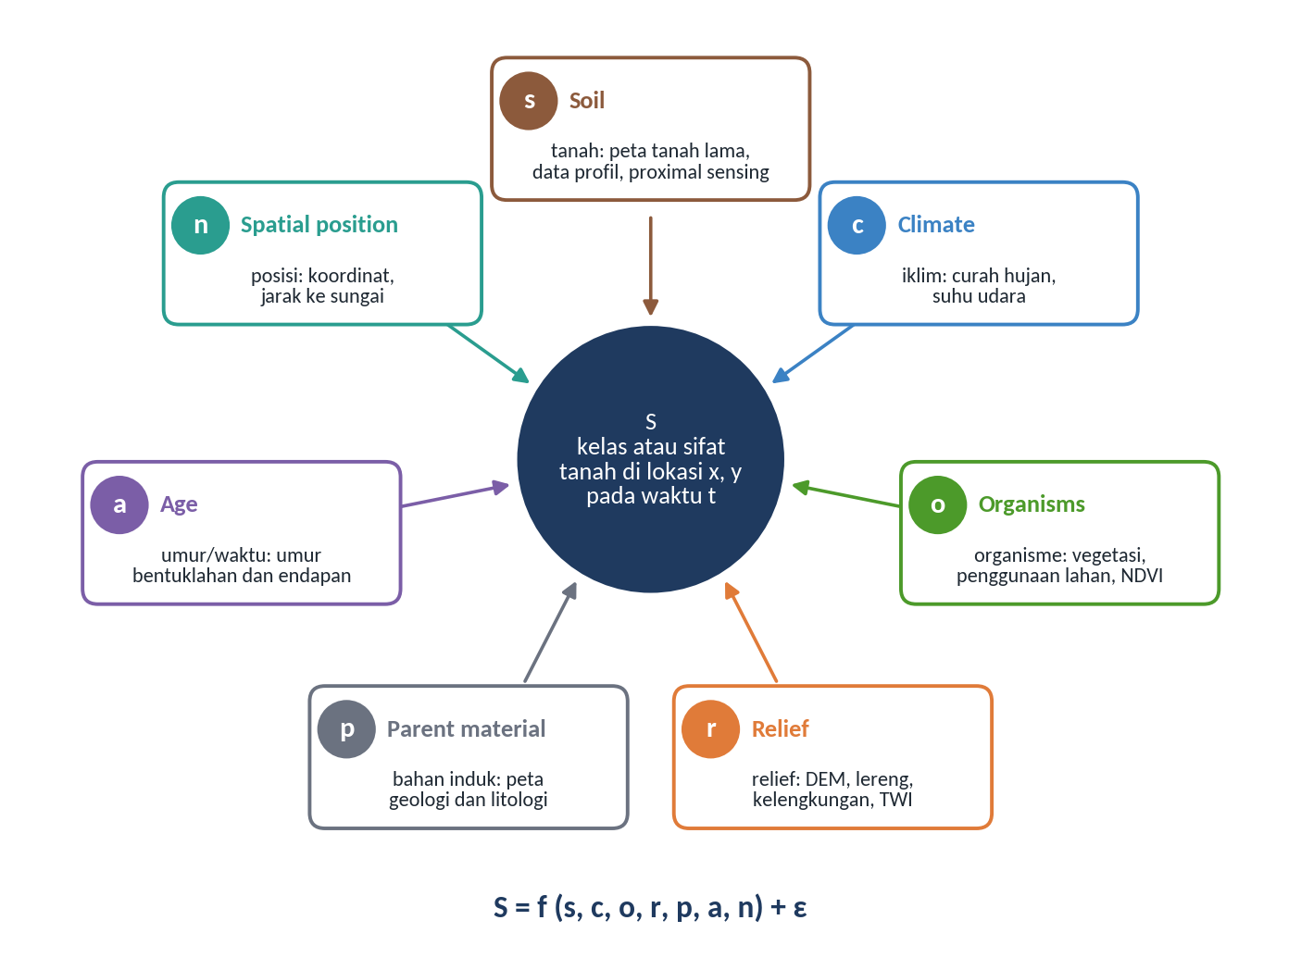
Gambar 1.6 Diagram konsep SCORPAN dan contoh sumber data untuk setiap faktor
Sumber: Diagram konseptual disusun berdasarkan McBratney et al. (2003)
Perbedaan antara kedua pendekatan pemetaan tanah tersebut dirangkum pada Tabel 1.2. Perbandingan ini tidak dimaksudkan untuk menyatakan bahwa salah satu pendekatan lebih unggul dalam segala hal, melainkan untuk menunjukkan perbedaan cara keduanya memperoleh dan menyajikan informasi tanah.
Tabel 1.2 Perbandingan Pemetaan Tanah Konvensional dan Pemetaan Tanah Digital
Aspek | Pemetaan tanah konvensional | Pemetaan tanah digital (DSM) |
:— | :— | :— |
Dasar penarikan batas atau prediksi | Pemahaman surveyor tentang hubungan tanah dan lanskap | Model kuantitatif hubungan tanah dengan kovariat lingkungan (SCORPAN) |
Data utama | Pengamatan profil, sampel tanah, foto udara, peta topografi | Observasi tanah ditambah kovariat dari penginderaan jauh, DEM, iklim, dan geologi |
Bentuk keluaran | Peta poligon satuan peta tanah | Peta raster kelas atau sifat tanah, umumnya disertai peta ketidakpastian |
Ketidakpastian | Umumnya dinyatakan secara kualitatif, misalnya tingkat kemurnian satuan peta | Dapat dihitung secara kuantitatif untuk setiap lokasi |
Pemutakhiran | Memerlukan survei ulang | Model dapat dijalankan ulang ketika data baru tersedia |
Keterbatasan utama | Waktu, biaya, dan ketergantungan pada keahlian individu | Ketergantungan pada jumlah dan mutu observasi serta relevansi kovariat |
Sumber: Disarikan dari Hudson (1992), McBratney et al. (2003), dan Minasny dan McBratney (2016)
Meskipun menawarkan banyak keunggulan, DSM tidak menggantikan peran survei lapangan dan pengetahuan pedologi. Kualitas peta yang dihasilkan sangat bergantung pada jumlah, sebaran, dan mutu titik observasi tanah yang digunakan untuk membangun dan menguji model, serta pada sejauh mana kovariat benar-benar mewakili proses pembentukan tanah di wilayah kajian (Minasny & McBratney, 2016; Wadoux et al., 2020). Model statistik dan machine learning dapat menangkap hubungan empiris yang kuat, tetapi hubungan tersebut tidak selalu bermakna secara pedologis, sehingga hasilnya tetap perlu ditafsirkan dengan penalaran pedologis sebagaimana akan dibahas dalam Modul 6. Keterbatasan tersebut juga terlihat di wilayah studi kasus modul ini. Fatmawati (2026) memprediksi fraksi tekstur tanah di Sub-DAS Bompon menggunakan 22 kovariat berbasis SCORPAN dan beberapa algoritma machine learning, tetapi nilai koefisien determinasi (R²) tertinggi yang diperoleh hanya 0,249. Rendahnya kemampuan prediksi tersebut dikaitkan dengan dominasi lempung dan rendahnya variasi tekstur pada bahan induk teralterasi, sehingga hubungan antara fraksi tekstur dan kovariat lingkungan sulit dikenali oleh model. Dengan demikian, pemetaan tanah konvensional dan digital lebih tepat dipandang sebagai dua pendekatan yang saling melengkapi.

Peran Remote Sensing dan Digital Soil Mapping dalam Pertanian Presisi
Pertanian presisi, yang sering disebut juga sebagai pengelolaan tanaman spesifik lokasi, merupakan penerapan teknologi dan prinsip untuk mengelola variabilitas spasial dan temporal yang berkaitan dengan berbagai aspek produksi pertanian. Pertanian presisi didefinisikan sebagai suatu sistem yang mengintegrasikan informasi dengan produksi tanaman untuk meningkatkan efisiensi, produktivitas, dan profitabilitas produksi pertanian dalam jangka panjang secara spesifik lokasi, sekaligus meminimalkan dampak yang tidak diinginkan terhadap ekosistem (Elsharkawy et al., 2022; Mukhamedova et al., 2022).
Penggunaan remote sensing memiliki potensi penting dalam mendukung penerapan pertanian presisi (Briliyanti et al., 2025). Penginderaan jauh yang terintegrasi dengan sistem penentuan posisi global (Global Positioning System, GPS), Sistem Informasi Geografis (SIG), dan teknologi pendukung lainnya memungkinkan perolehan dan pengolahan informasi spasial untuk pengelolaan lahan secara spesifik lokasi (Weiss et al., 2020). Integrasi berbagai teknologi tersebut melahirkan beragam aplikasi, termasuk pemetaan tanah dan pemantauan pertumbuhan tanaman (Martos et al., 2021; Segarra et al., 2020). Seelan et al. (2003), misalnya, menunjukkan bahwa citra Landsat dapat memperlihatkan bagian lahan yang mengalami serangan hama ulat (armyworm) lebih berat, dan bagian tersebut bersesuaian dengan bagian berhasil panen terendah pada peta estimasi hasil panen. Contoh ini memperlihatkan bahwa informasi penginderaan jauh bernilai ketika dapat dikaitkan dengan keputusan pengelolaan di lapangan.
Salah satu informasi penting dalam pengelolaan lahan secara spesifik lokasi adalah informasi mengenai sifat dan variabilitas tanah. Dalam konteks tersebut, DSM dapat digunakan untuk mengestimasi dan memetakan berbagai sifat tanah secara spasial berdasarkan data tanah dan informasi lingkungan, misalnya tekstur, kelembapan, pH, bahan organik, dan indikator kesuburan tanah. Informasi tersebut menjadi dasar penyusunan zona pengelolaan, yaitu pembagian lahan ke dalam satuan-satuan yang relatif seragam sehingga dapat diberi perlakuan yang sama (Elsharkawy et al., 2022), serta melengkapi aplikasi pertanian presisi lainnya, seperti deteksi tekanan biotik berupa serangan hama dan penyakit, tekanan abiotik seperti kekeringan dan banjir, hingga estimasi hasil pertanian (Pascucci et al., 2020; Weiss et al., 2020). Keterkaitan tahapan-tahapan tersebut dalam satu siklus pengelolaan ditunjukkan pada Gambar 1.7.
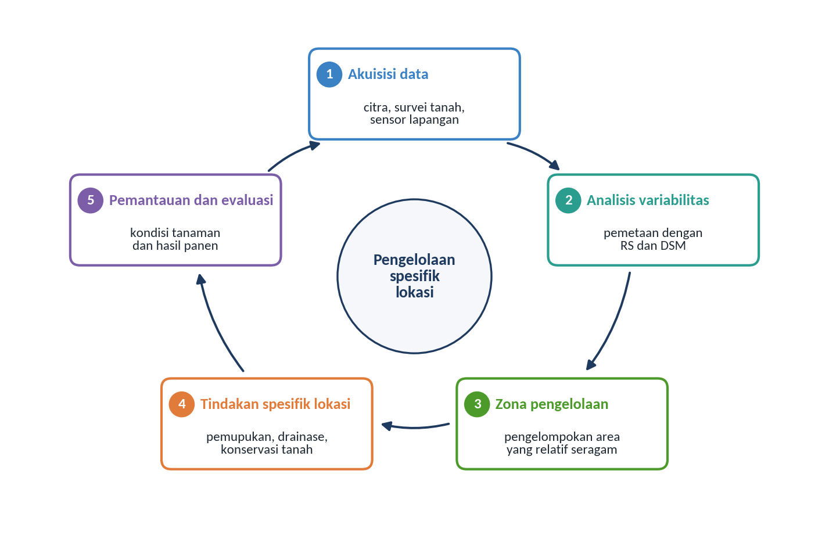
Gambar 1.7 Siklus informasi dalam pertanian presisi
Sumber: Diagram konseptual disusun berdasarkan Elsharkawy et al. (2022) dan Weiss et al. (2020)
Penerapan pertanian presisi pada perkebunan kelapa sawit didasarkan pada pemanfaatan informasi mengenai berbagai faktor yang memengaruhi produksi, seperti kondisi iklim, kondisi dan kesuburan tanah, umur tanaman, serta faktor lainnya. Selain informasi indeks tanaman yang diperoleh dari citra satelit, faktor eksternal seperti curah hujan, kesuburan tanah, serta serangan hama dan penyakit, dan faktor internal seperti jumlah tanaman, varietas, dan umur tanaman dapat diintegrasikan dengan teknologi komputerisasi untuk mendukung pengelolaan perkebunan secara spesifik lokasi (Ginting & Wiratmoko, 2021). Pada tanaman tahunan bertajuk rapat, permukaan tanah sebagian besar tertutup kanopi, sehingga informasi tanah tidak dapat direkam secara langsung oleh sensor optik (Mulder et al., 2011). Informasi tersebut perlu diperoleh secara tidak langsung melalui kovariat lingkungan, melalui pengamatan pada area yang terbuka, atau melalui pengukuran di lapangan. Keterbatasan inilah yang melatarbelakangi pembahasan bare soil detection dalam Modul 5 dan proximal soil sensing dalam Modul 7.

Alur Kerja Digital Soil Mapping
Penerapan DSM mengikuti alur kerja yang relatif baku, meskipun rincian metodenya dapat berbeda sesuai dengan tujuan, skala, dan ketersediaan data. Secara umum, alur kerja tersebut terdiri atas enam tahapan yang saling berurutan dan dapat diulang (Malone et al., 2017; Minasny & McBratney, 2016), yaitu:
- Observasi tanah, pengumpulan data tanah di lapangan melalui pengamatan profil, pengambilan sampel, analisis laboratorium, maupun pengukuran cepat dengan proximal soil sensing. Lokasi observasi idealnya dirancang agar mewakili keragaman lanskap, misalnya dengan stratifikasi berdasarkan satuan lahan.
- Penyiapan data lingkungan, pengumpulan dan penyelarasan kovariat yang mewakili faktor SCORPAN, seperti citra optik dan SAR, DEM beserta turunannya, data iklim, dan peta geologi.
- Prediksi spasial, pembangunan model yang menghubungkan data observasi dengan kovariat, baik model statistik maupun machine learning, kemudian penerapan model tersebut ke seluruh wilayah kajian.
- Evaluasi, pengujian ketelitian model dengan data yang tidak digunakan saat pembangunan model serta penghitungan ketidakpastian prediksi.
- Informasi tanah spasial, penyajian hasil berupa peta kelas atau sifat tanah beserta peta ketidakpastiannya.
- Interpretasi dan dukungan keputusan, penafsiran hasil berdasarkan penalaran pedologis dan penerjemahannya menjadi rekomendasi pengelolaan lahan.
Tahapan tersebut tidak selalu berjalan satu arah. Hasil evaluasi dapat menunjukkan bahwa bagian tertentu wilayah kajian belum terwakili oleh observasi, sehingga diperlukan pengamatan tambahan sebelum model diperbaiki. Gambar 1.8 juga memperlihatkan keterkaitan setiap tahapan dengan modul-modul dalam pelatihan ini: penyiapan data multisumber dibahas dalam Modul 2, delineasi satuan peta tanah yang dapat menjadi dasar stratifikasi observasi dibahas dalam Modul 3, ekstraksi informasi tanah dari citra dibahas dalam Modul 4 dan 5, interpretasi pedologis dalam Modul 6, proximal soil sensing dalam Modul 7, serta pemodelan dan evaluasinya dalam Modul 8.
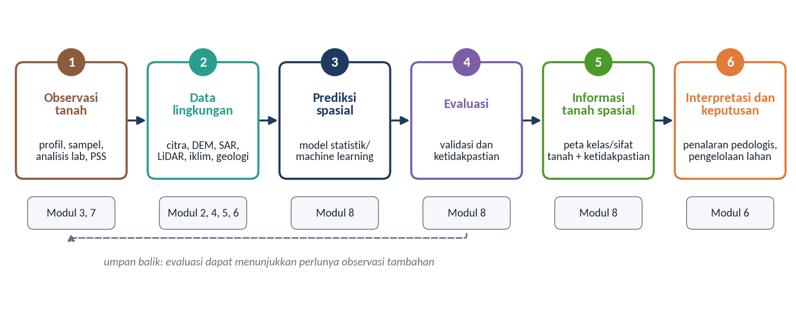
Gambar 1.8 Alur kerja Digital Soil Mapping dan keterkaitannya dengan modul pelatihan
Sumber: Diagram konseptual disusun berdasarkan Malone et al. (2017) dan Minasny dan McBratney (2016)
Untuk menjembatani konsep dan praktik, rangkaian modul ini menggunakan studi kasus serial Sub-DAS Bompon, Kabupaten Magelang, Jawa Tengah (Gambar 1.9). Sub-DAS Bompon terletak di bagian selatan Kabupaten Magelang pada lereng selatan Gunung Sumbing dan merupakan bagian dari DAS Bogowonto, dengan luas sekitar 294,7 ha (Sambodo, 2021). Berdasarkan tumpang susun batas Sub-DAS dengan batas desa Rupabumi Indonesia (RBI) skala 1:25.000, wilayah ini mencakup sebagian Desa Wonogiri dan Desa Kwaderan (dalam data RBI tertulis Kuwaderan) di Kecamatan Kajoran serta Desa Margoyoso di Kecamatan Salaman (Fatmawati, 2026), dengan sembilan dusun di dalamnya.
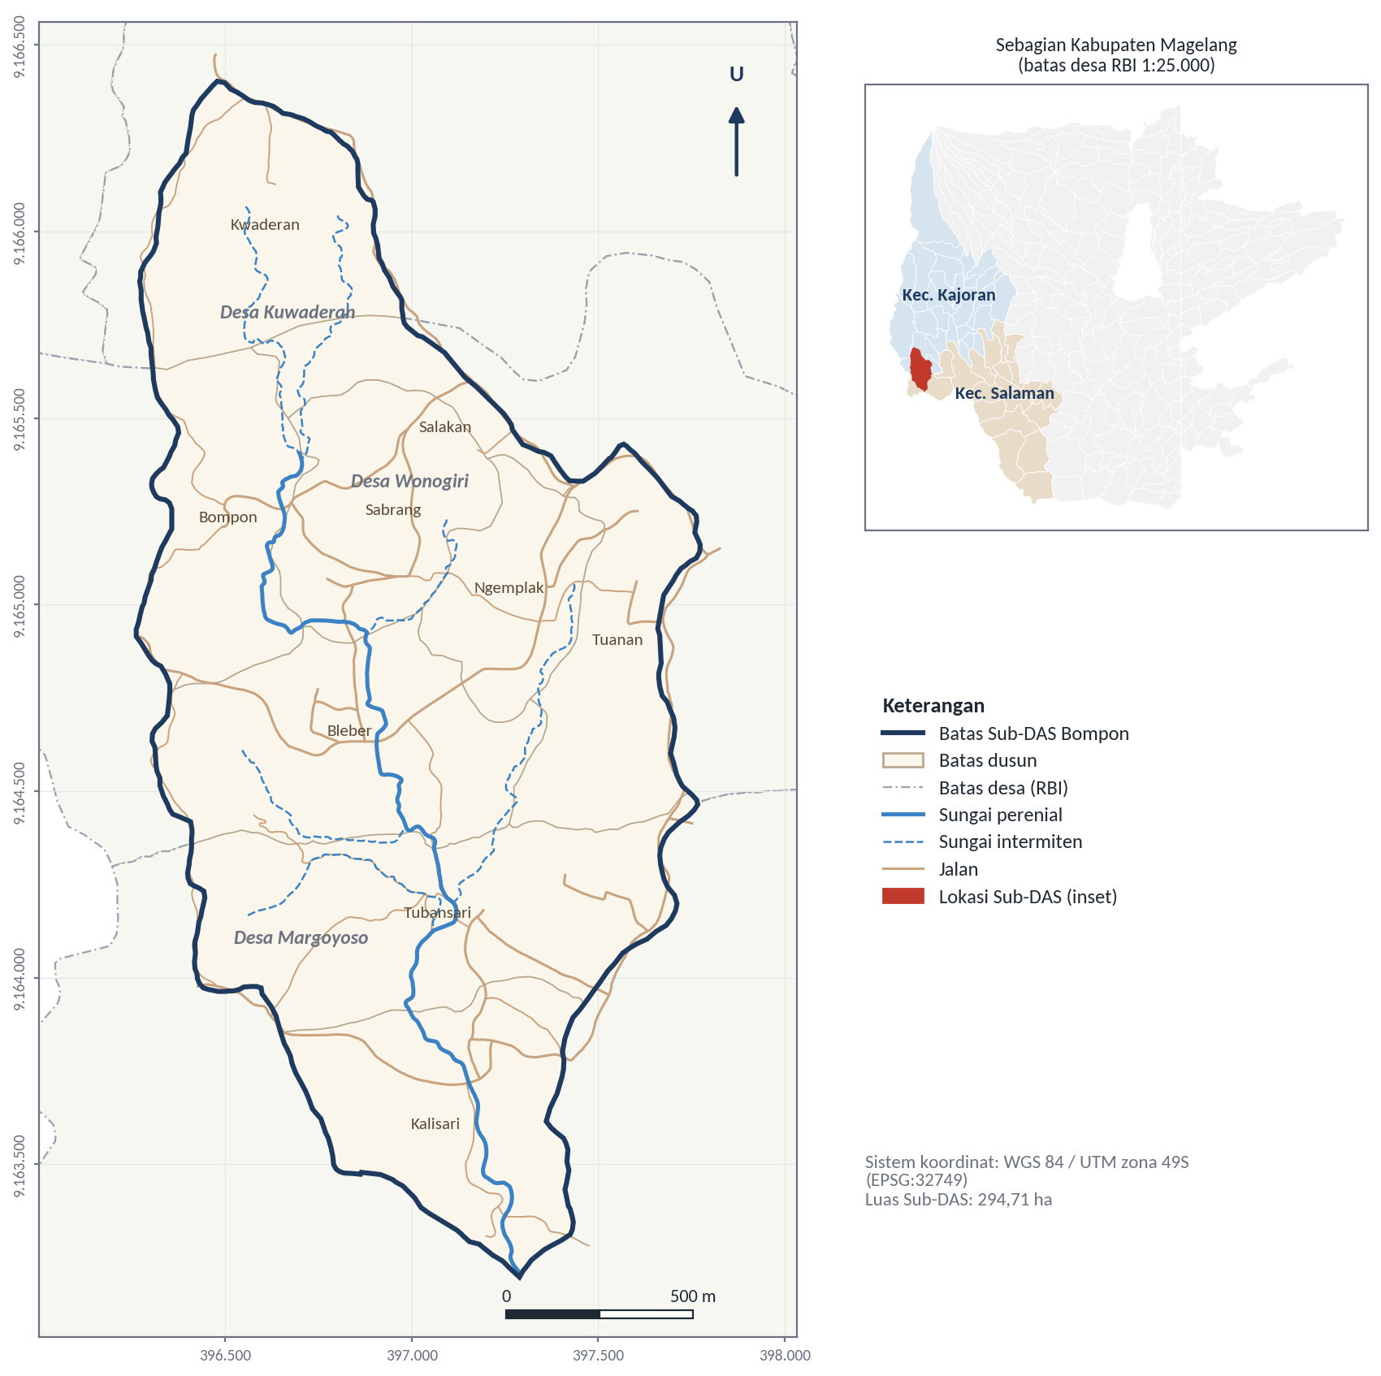
Gambar 1.9 Peta lokasi Sub-DAS Bompon, Kabupaten Magelang
Sumber: Diolah dari data spasial Sub-DAS Bompon (data proyek) dan batas desa RBI 1:25.000 (Badan Informasi Geospasial, t.t.)
Sub-DAS Bompon dipilih karena kondisi lanskapnya yang kompleks dan karena wilayah ini telah menjadi lokasi berbagai penelitian tanah dan geomorfologi (Prayitno et al., 2019; Sambodo, 2021; Wida et al., 2019). Wilayah ini berada pada zona transisi antara bentang vulkanik Kuarter Gunung Sumbing dan Pegunungan Kulon Progo yang berumur Tersier (Sambodo, 2021). Zona transisi vulkanik semacam ini dicirikan oleh tanah yang tebal, kandungan lempung yang tinggi, kandungan hara yang rendah, erosi yang tinggi, dan kerentanan terhadap longsor (Prayitno et al., 2019). Tanah di wilayah ini berkembang dari pelapukan abu vulkanik Gunung Sumbing, sedangkan material lapuk di bawahnya merupakan hasil alterasi hidrotermal batuan Tersier (Sambodo, 2021). Wida et al. (2019) melaporkan kandungan lempung tanah residual di wilayah ini yang melebihi 50% dan menyimpulkan bahwa lapisan tanah lempung tersebut menjadi faktor pengendali gerakan tanah. Dominasi fraksi lempung juga ditemukan oleh Fatmawati (2026) pada kedua lapisan tanah yang diamati, dengan kandungan lempung lapisan 0–20 cm berkisar antara 39,40% dan 80,92%. Penggunaan lahannya didominasi kebun campuran atau agroforestri dengan tajuk berlapis, diikuti sawah, permukiman, dan tegalan (Sambodo, 2021). Kombinasi lereng perbukitan, endapan koluvial di lembah, dan tutupan vegetasi yang rapat menjadikan Sub-DAS Bompon contoh yang representatif untuk membahas peluang sekaligus keterbatasan penginderaan jauh dalam pemetaan tanah.
Data spasial yang tersedia untuk studi kasus ini meliputi batas Sub-DAS dan dusun, peta bentuklahan, kelas kemiringan lereng, penggunaan lahan, sebaran longsor, jaringan sungai dan jalan, serta lokasi 50 titik sampel tanah. Titik-titik sampel tersebut dirancang secara acak berstrata (stratified random sampling) berdasarkan satuan pemetaan yang tersusun dari bentuklahan, penggunaan lahan, dan kemiringan lereng, kemudian diambil pada kedalaman 0–20 cm dan 20–40 cm (Fatmawati, 2026). Data tersebut akan digunakan secara bertahap, mulai dari contoh data multisumber pada Modul 2, dasar delineasi satuan peta tanah pada Modul 3, hingga kerangka penyusunan dataset pemodelan pada Modul 8. Hasil analisis laboratorium dari sampel-sampel tersebut telah dilaporkan oleh Fatmawati (2026) dalam bentuk ringkasan statistik dan hasil pemodelan, tetapi data per titiknya tidak termasuk dalam paket data modul ini. Oleh karena itu, nilai sifat tanah yang dikutip dalam modul-modul berikutnya akan selalu merujuk pada publikasi tersebut, sedangkan uraian lain yang memerlukan nilai sifat tanah akan dinyatakan secara eksplisit sebagai ilustrasi konseptual.

Rangkuman
Penginderaan jauh merupakan cara memperoleh informasi mengenai objek di permukaan bumi tanpa kontak langsung, dengan merekam energi elektromagnetik yang telah berinteraksi dengan objek tersebut. Prosesnya melibatkan sumber energi, atmosfer, objek, dan sensor, serta dibedakan menjadi sistem pasif yang memanfaatkan energi alami dan sistem aktif yang membangkitkan energinya sendiri. Setiap objek memiliki pola respons spektral yang khas, dan perbedaan pola inilah yang menjadi dasar identifikasi objek. Kemampuan sensor dalam merekam informasi ditentukan oleh resolusi spasial, spektral, radiometrik, dan temporal, yang saling berkaitan dan perlu dipilih sesuai dengan ukuran objek serta luas wilayah kajian.
Tanah bervariasi secara spasial karena faktor pembentuknya bervariasi. Pemetaan tanah konvensional menangkap variasi tersebut melalui survei lapangan dan pemahaman surveyor tentang hubungan tanah dan lanskap, sedangkan Digital Soil Mapping menyatakan hubungan tersebut secara eksplisit dalam model kuantitatif berbasis konsep SCORPAN. Dalam kerangka tersebut, penginderaan jauh dan data turunannya terutama berperan sebagai kovariat yang mewakili faktor-faktor pembentuk tanah. Kedua pendekatan pemetaan saling melengkapi, dan kualitas DSM tetap bergantung pada mutu observasi tanah serta penalaran pedologis.
Informasi tanah spasial yang dihasilkan melalui penginderaan jauh dan DSM menjadi bagian dari siklus pertanian presisi, mulai dari akuisisi data, analisis variabilitas, penyusunan zona pengelolaan, tindakan spesifik lokasi, hingga pemantauan. Alur kerja DSM, yang mencakup observasi tanah, penyiapan data lingkungan, prediksi spasial, evaluasi, penyajian informasi, dan interpretasi, menjadi kerangka yang menghubungkan seluruh modul pelatihan ini. Alur kerja tersebut akan diterapkan secara bertahap pada studi kasus Sub-DAS Bompon, sebuah sub-DAS di zona transisi vulkanik dengan tanah yang tebal dan kaya lempung, lereng perbukitan yang rentan longsor, dan tutupan agroforestri yang rapat. Modul 2 selanjutnya membahas berbagai sumber data yang menjadi bahan baku alur kerja tersebut.

Daftar Pustaka
Badan Informasi Geospasial. (t.t.). Peta Rupabumi Indonesia skala 1:25.000: Batas administrasi desa [Data vektor].
Briliyanti, R. D., Maulana, I., Jannah, E. M., & Purboseno, S. (2025). The effectiveness of drones in improving efficiency and accuracy of oil palm plantation management in Indonesia: A literature review. ARRUS Journal of Engineering and Technology, 5(1), 142–149. https://doi.org/10.35877/jetech4033
Danoedoro, P. (2012). Pengantar penginderaan jauh digital. Andi.
Drusch, M., Del Bello, U., Carlier, S., Colin, O., Fernandez, V., Gascon, F., Hoersch, B., Isola, C., Laberinti, P., Martimort, P., Meygret, A., Spoto, F., Sy, O., Marchese, F., & Bargellini, P. (2012). Sentinel-2: ESA’s optical high-resolution mission for GMES operational services. Remote Sensing of Environment, 120, 25–36. https://doi.org/10.1016/j.rse.2011.11.026
Elsharkawy, M. M., Sheta, A. E. A. S., D’Antonio, P., Abdelwahed, M. S., & Scopa, A. (2022). Tool for the establishment of agro-management zones using GIS techniques for precision farming in Egypt. Sustainability, 14(9), 5437. https://doi.org/10.3390/su14095437
Fatmawati, N. D. (2026). Evaluasi pendekatan SCORPAN dalam prediksi spasial fraksi tekstur tanah pada bahan induk hasil proses alterasi di Sub-DAS Bompon [Tesis magister, Universitas Gadjah Mada].
Ginting, E. N., & Wiratmoko, D. (2021). Potensi dan tantangan penerapan precision farming dalam upaya membangun perkebunan kelapa sawit yang berkelanjutan. Warta Pusat Penelitian Kelapa Sawit, 26(2), 55–66. https://doi.org/10.22302/iopri.war.warta.v26i2.47
Hosseinpour-Zarnaq, M., Omid, M., Sarmadian, F., Ghasemi-Mobtaker, H., Alimardani, R., & Bohlol, P. (2025). Exploring the capabilities of hyperspectral remote sensing for soil texture evaluation. Ecological Informatics, 90, 103336. https://doi.org/10.1016/j.ecoinf.2025.103336
Hudson, B. D. (1992). The soil survey as paradigm-based science. Soil Science Society of America Journal, 56(3), 836–841. https://doi.org/10.2136/sssaj1992.03615995005600030027x
Jenny, H. (1941). Factors of soil formation: A system of quantitative pedology. McGraw-Hill.
Lagacherie, P., & McBratney, A. B. (2006). Spatial soil information systems and spatial soil inference systems: Perspectives for digital soil mapping. Dalam P. Lagacherie, A. B. McBratney, & M. Voltz (Ed.), Digital soil mapping: An introductory perspective (Developments in Soil Science, Vol. 31, hlm. 3–22). Elsevier. https://doi.org/10.1016/S0166-2481(06)31001-X
Lillesand, T. M., & Kiefer, R. W. (1990). Penginderaan jauh dan interpretasi citra (Dulbahri dkk., Penerj.). Gadjah Mada University Press.
Lillesand, T. M., Kiefer, R. W., & Chipman, J. W. (2015). Remote sensing and image interpretation (Edisi ke-7). John Wiley & Sons.
Malone, B. P., Minasny, B., & McBratney, A. B. (2017). Using R for digital soil mapping. Springer. https://doi.org/10.1007/978-3-319-44327-0
Martos, V., Ahmad, A., Cartujo, P., & Ordoñez, J. (2021). Ensuring agricultural sustainability through remote sensing in the era of Agriculture 5.0. Applied Sciences, 11(13), 5911. https://doi.org/10.3390/app11135911
McBratney, A. B., Mendonça Santos, M. L., & Minasny, B. (2003). On digital soil mapping. Geoderma, 117(1–2), 3–52. https://doi.org/10.1016/S0016-7061(03)00223-4
Minasny, B., & McBratney, A. B. (2016). Digital soil mapping: A brief history and some lessons. Geoderma, 264, 301–311. https://doi.org/10.1016/j.geoderma.2015.07.017
Mukhamedova, K. R., Cherepkova, N. P., Korotkov, A. V., Dagasheva, Z. B., & Tvaronavičienė, M. (2022). Digitalisation of agricultural production for precision farming: A case study. Sustainability, 14(22), 14802. https://doi.org/10.3390/su142214802
Mulder, V. L., de Bruin, S., Schaepman, M. E., & Mayr, T. R. (2011). The use of remote sensing in soil and terrain mapping—A review. Geoderma, 162(1–2), 1–19. https://doi.org/10.1016/j.geoderma.2010.12.018
Pascucci, S., Pignatti, S., Casa, R., Darvishzadeh, R., & Huang, W. (2020). Special issue “Hyperspectral remote sensing of agriculture and vegetation”. Remote Sensing, 12(21), 3665. https://doi.org/10.3390/rs12213665
Prayitno, A., Sartohadi, J., & Nurudin, M. (2019). Utilization of soil function information for assessing soil quality of rice field in the Quaternary-Tertiary volcanic transitional zones in Central Java. SAINS TANAH – Journal of Soil Science and Agroclimatology, 16(2), 169–180. https://doi.org/10.20961/stjssa.v16i2.35492
Roy, D. P., Wulder, M. A., Loveland, T. R., Woodcock, C. E., Allen, R. G., Anderson, M. C., Helder, D., Irons, J. R., Johnson, D. M., Kennedy, R., Scambos, T. A., Schaaf, C. B., Schott, J. R., Sheng, Y., Vermote, E. F., Belward, A. S., Bindschadler, R., Cohen, W. B., Gao, F., … Zhu, Z. (2014). Landsat-8: Science and product vision for terrestrial global change research. Remote Sensing of Environment, 145, 154–172. https://doi.org/10.1016/j.rse.2014.02.001
Sambodo, A. P. (2021). Application of landform arrangement and slope classes on detailed soil resources mapping in transitional volcanic landscape. Case study: Bompon Watershed, Magelang Regency, Central Java [Tesis magister, Prince of Songkla University]. https://kb.psu.ac.th/psukb/bitstream/2016/17974/3/6130420006.pdf
Seelan, S. K., Laguette, S., Casady, G. M., & Seielstad, G. A. (2003). Remote sensing applications for precision agriculture: A learning community approach. Remote Sensing of Environment, 88(1–2), 157–169. https://doi.org/10.1016/j.rse.2003.04.007
Segarra, J., Buchaillot, M. L., Araus, J. L., & Kefauver, S. C. (2020). Remote sensing for precision agriculture: Sentinel-2 improved features and applications. Agronomy, 10(5), 641. https://doi.org/10.3390/agronomy10050641
Sutanto. (1994). Penginderaan jauh (Jilid 1 dan 2). Gadjah Mada University Press.
Syah, A. F. (2010). Penginderaan jauh dan aplikasinya di wilayah pesisir dan lautan. Jurnal Kelautan, 3(1), 18–28.
Wadoux, A. M. J.-C., Minasny, B., & McBratney, A. B. (2020). Machine learning for digital soil mapping: Applications, challenges and suggested solutions. Earth-Science Reviews, 210, 103359. https://doi.org/10.1016/j.earscirev.2020.103359
Weiss, M., Jacob, F., & Duveiller, G. (2020). Remote sensing for agricultural applications: A meta-review. Remote Sensing of Environment, 236, 111402. https://doi.org/10.1016/j.rse.2019.111402
Wida, W. A., Maas, A., & Sartohadi, J. (2019). Pedogenesis of Mt. Sumbing volcanic ash above the alteration clay layer in the formation of landslide susceptible soils in Bompon Sub-Watershed. Ilmu Pertanian (Agricultural Science), 4(1), 15–22. https://doi.org/10.22146/ipas.41893

Multi-source Data Fusion

Tujuan dan Capaian Pembelajaran
Modul ini bertujuan membekali peserta dengan pemahaman mengenai proses akuisisi data geospasial dan integrasi berbagai sumber data geospasial, yaitu citra optik, SAR, LiDAR, DEM, dan data lingkungan, untuk meningkatkan kualitas informasi tanah. Modul ini melanjutkan konsep SCORPAN pada Modul 1 dengan membahas data yang dapat mewakili setiap faktor pembentuk tanah, sekaligus menyiapkan tumpukan data selaras yang akan digunakan dalam delineasi satuan peta tanah (Modul 3) dan pemodelan DSM (Modul 8).
Setelah mempelajari modul ini, peserta diharapkan mampu:
- menjelaskan karakteristik, kelebihan, keterbatasan, dan peran citra optik, SAR, LiDAR, DEM, serta data lingkungan dalam pemetaan tanah;
- menjelaskan metode akuisisi dan sumber perolehan masing-masing data;
- menjelaskan konsep dan tingkatan fusi data serta prinsip penyelarasan data multisumber; dan
- mengakses, mengunduh, dan menyelaraskan data multisumber untuk wilayah Sub-DAS Bompon dengan perangkat lunak SIG.
Ceramah dan diskusi:

Data untuk Multi-Source Data Fusion
Setiap sumber data memiliki karakteristik dan informasi yang berbeda. Pemahaman terhadap karakteristik tersebut menjadi dasar dalam menentukan jenis data yang dapat diintegrasikan sesuai dengan tujuan analisis. Dalam pemetaan tanah, tidak ada satu sumber data pun yang mampu merekam seluruh faktor pembentuk tanah. Citra optik merekam kondisi permukaan, radar peka terhadap kekasaran dan kelembapan permukaan, LiDAR dan DEM merekam bentuk medan, sedangkan data iklim dan geologi mewakili faktor yang tidak tampak secara langsung pada citra. Oleh karena itu, integrasi berbagai sumber data menjadi kebutuhan dalam pemetaan tanah berbasis penginderaan jauh (Mulder et al., 2011). Prinsip perekaman tiga kelompok data penginderaan jauh utama diilustrasikan pada Gambar 2.1.
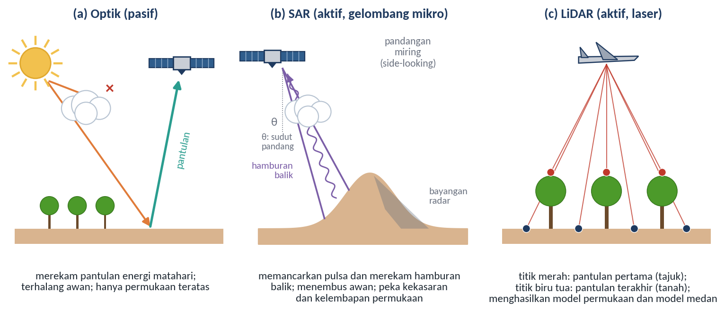
Gambar 2.1 Prinsip perekaman data penginderaan jauh optik, SAR, dan LiDAR
Sumber: Diagram konseptual disusun berdasarkan Lillesand et al. (2015) dan Wehr dan Lohr (1999)
Citra optik merekam pantulan radiasi matahari pada wilayah cahaya tampak hingga inframerah gelombang pendek. Sentinel-2 MSI, misalnya, merekam 13 kanal spektral dengan resolusi spasial 10, 20, dan 60 m serta lebar sapuan 290 km (Drusch et al., 2012), sedangkan Landsat 8 OLI merekam pada resolusi 30 m dengan perekaman ulang setiap 16 hari (Roy et al., 2014). Kekayaan informasi spektral menjadikan citra optik sumber utama untuk menurunkan indeks vegetasi, indeks tanah terbuka, dan peta penggunaan lahan, yang dalam kerangka SCORPAN terutama mewakili faktor organisme. Keterbatasan utamanya adalah ketergantungan pada cahaya matahari dan kondisi bebas awan, serta kenyataan bahwa sensor hanya merekam permukaan teratas, yaitu tajuk vegetasi atau lapisan tipis tanah yang terbuka (Mulder et al., 2011).
Radar apertur sintetis (Synthetic Aperture Radar, SAR) merupakan sensor aktif yang memancarkan gelombang mikro dan merekam hamburan balik (backscatter) dari permukaan. Sentinel-1 bekerja pada gelombang C (Torres et al., 2012) dengan polarisasi tunggal atau ganda, misalnya VV dan VH. Produk Ground Range Detected (GRD)-nya telah diproyeksikan ke jarak permukaan pada elipsoid WGS 84 dan memiliki derau berbintik (speckle) yang lebih rendah dengan konsekuensi resolusi spasial yang sedikit lebih kasar (Copernicus Data Space Ecosystem, t.t.-a). ALOS PALSAR bekerja pada gelombang L yang lebih panjang sehingga lebih mampu menembus tajuk vegetasi (Rosenqvist et al., 2007). Karena menggunakan gelombang mikro, SAR dapat merekam dalam kondisi berawan dan pada malam hari, suatu keunggulan penting di wilayah tropis. Intensitas hamburan balik dipengaruhi oleh kekasaran permukaan, struktur objek, dan kandungan air, sehingga SAR berpotensi memberikan informasi mengenai kelembapan permukaan tanah. Di sisi lain, data SAR mengandung speckle dan, karena perekamannya miring (side-looking), mengalami distorsi geometris pada medan berlereng berupa pemendekan (foreshortening), rebahan (layover), dan bayangan radar (Lillesand et al., 2015). Distorsi ini perlu diperhatikan pada wilayah perbukitan seperti Sub-DAS Bompon.
Light Detection and Ranging (LiDAR) merupakan sensor aktif yang memancarkan pulsa laser dan mengukur waktu tempuh pantulannya untuk menentukan jarak secara sangat teliti (Wehr & Lohr, 1999). Satu pulsa dapat menghasilkan beberapa pantulan. Pantulan pertama umumnya berasal dari puncak tajuk, sedangkan pantulan terakhir dapat berasal dari permukaan tanah yang tercapai melalui celah tajuk (Lefsky et al., 2002). Kemampuan ini memungkinkan penyusunan model permukaan digital (Digital Surface Model) yang mencakup tajuk dan bangunan, model medan digital (Digital Terrain Model, DTM) yang mewakili permukaan tanah, serta model tinggi tajuk (Canopy Height Model, CHM) sebagai selisih keduanya. Agar tidak tertukar dengan singkatan DSM untuk Digital Soil Mapping, dalam modul ini model permukaan digital selalu ditulis lengkap. DTM beresolusi tinggi dari LiDAR sangat berharga untuk menggambarkan relief secara rinci, terutama di bawah tutupan vegetasi rapat. Di Sub-DAS Bompon, misalnya, DTM LiDAR telah digunakan sebagai sumber utama kovariat relief dalam pemodelan DSM (Fatmawati, 2026). Keterbatasannya adalah biaya akuisisi yang tinggi dan cakupan yang umumnya terbatas pada area tertentu.
Digital Elevation Model (DEM) atau model elevasi digital menyajikan nilai ketinggian permukaan bumi dalam bentuk grid. DEM dapat dihasilkan dari interferometri radar, LiDAR, maupun stereo foto udara atau citra satelit. Contoh DEM global adalah SRTM yang tersedia pada resolusi sekitar 30 m dan 90 m (Farr et al., 2007). Di Indonesia tersedia DEMNAS yang disusun oleh Badan Informasi Geospasial dari gabungan data IFSAR, TerraSAR-X, dan ALOS PALSAR dengan tambahan data titik tinggi hasil stereoplotting, dengan resolusi 0,27 detik busur atau sekitar 8 m dan datum vertikal EGM2008 (Badan Informasi Geospasial, t.t.). Dari DEM dapat diturunkan berbagai parameter medan, seperti kemiringan lereng, arah lereng, kelengkungan lereng, akumulasi aliran, dan indeks kebasahan topografi (Topographic Wetness Index, TWI). TWI dihitung sebagai ln(a/tan β), dengan a adalah luas daerah tangkapan spesifik dan β adalah sudut lereng (Beven & Kirkby, 1979; Moore et al., 1991). Parameter-parameter tersebut mewakili faktor relief dalam SCORPAN dan termasuk kovariat yang paling sering digunakan dalam DSM. Perlu diingat bahwa DEM yang berasal dari radar masih dipengaruhi oleh tajuk vegetasi dan bangunan, sehingga belum sepenuhnya mewakili permukaan tanah (Farr et al., 2007).
Selain data penginderaan jauh, pemetaan tanah memerlukan data lingkungan lain yang mewakili faktor SCORPAN yang tidak dapat direkam langsung oleh citra. Data curah hujan dari stasiun pengamatan atau produk berbasis satelit seperti CHIRPS dengan resolusi 0,05° (Funk et al., 2015) mewakili faktor iklim. Peta geologi dan litologi mewakili bahan induk, peta tanah yang telah ada serta data observasi lapangan mewakili faktor tanah, sedangkan peta bentuklahan dapat mewakili gabungan faktor relief dan umur. Data-data tersebut umumnya tersedia dalam format, skala, dan tingkat kerincian yang beragam, sehingga penyelarasannya memerlukan perhatian khusus. Ringkasan karakteristik setiap sumber data disajikan pada Tabel 2.1.
Tabel 2.1 Karakteristik Sumber Data untuk Multi-Source Data Fusion
Sumber data | Prinsip dan karakteristik | Contoh | Produk turunan | Keterbatasan utama |
:— | :— | :— | :— | :— |
Citra optik | Sensor pasif; merekam pantulan cahaya tampak hingga inframerah gelombang pendek | Sentinel-2 MSI, Landsat 8 OLI, SPOT, WorldView | NDVI, EVI, BSI, peta penggunaan lahan | Terhalang awan; hanya merekam permukaan teratas |
SAR | Sensor aktif gelombang mikro; peka terhadap kekasaran, struktur, dan kelembapan permukaan | Sentinel-1 (gelombang C), ALOS PALSAR (gelombang L), TerraSAR-X | Hamburan balik VV, VH, HH, HV; rasio polarisasi | Speckle; distorsi geometris di medan berlereng |
LiDAR | Sensor aktif laser; sebagian pulsa mencapai tanah melalui celah tajuk | LiDAR wahana udara (pesawat atau drone) | DTM, model permukaan digital, CHM | Biaya tinggi; cakupan terbatas |
DEM | Grid nilai elevasi hasil radar, LiDAR, atau stereo fotogrametri | DEMNAS, SRTM | Lereng, arah lereng, kelengkungan, TWI, akumulasi aliran | DEM radar masih dipengaruhi tajuk dan bangunan |
Data lingkungan | Data noncitra yang mewakili faktor pembentuk tanah | Curah hujan (stasiun, CHIRPS), peta geologi, peta tanah, peta bentuklahan | Peta iklim, peta bahan induk, satuan lahan | Format dan skala beragam; sering kurang rinci |
Sumber: Disusun berdasarkan Drusch et al. (2012), Torres et al. (2012), Rosenqvist et al. (2007), Wehr dan Lohr (1999), Farr et al. (2007), Funk et al. (2015), dan Lillesand et al. (2015)

Metode Akuisisi Data Geospasial
Akuisisi data geospasial dapat dibedakan menjadi akuisisi data primer dan akuisisi data sekunder. Akuisisi data primer adalah perekaman langsung oleh pengguna melalui survei lapangan, pemotretan udara dengan drone, atau survei LiDAR, sedangkan akuisisi data sekunder adalah pengunduhan data yang telah direkam dan didistribusikan oleh lembaga penyedia. Sebagian besar data satelit beresolusi menengah kini tersedia secara terbuka. Data Sentinel-1 dan Sentinel-2 didistribusikan melalui Copernicus Data Space Ecosystem dan dapat dicari serta diunduh menggunakan aplikasi Copernicus Browser (Copernicus Data Space Ecosystem, t.t.-b), sedangkan data Landsat dan SRTM tersedia melalui layanan Survei Geologi Amerika Serikat (USGS). Platform komputasi awan seperti Google Earth Engine juga menyediakan katalog data yang dapat diolah langsung tanpa mengunduh berkas (Gorelick et al., 2017). DEMNAS dapat diperoleh melalui layanan Badan Informasi Geospasial.
Hal penting yang perlu diperhatikan saat mengunduh data adalah tingkat pengolahan produk. Sentinel-2 disediakan antara lain sebagai produk Level-1C berupa reflektansi di puncak atmosfer (top of atmosphere) dan Level-2A berupa reflektansi permukaan yang telah dikoreksi atmosfer; keduanya dibagi dalam petak (tile) berukuran sekitar 110 × 110 km dalam proyeksi UTM/WGS 84 (Copernicus Data Space Ecosystem, t.t.-b). Untuk analisis yang membandingkan nilai spektral antarwaktu atau antarlokasi, produk reflektansi permukaan lebih sesuai. Sentinel-1 umumnya diunduh sebagai produk GRD yang telah diproyeksikan pada elipsoid tetapi belum dikoreksi terhadap relief medan (Copernicus Data Space Ecosystem, t.t.-a). Oleh karena itu, untuk wilayah berbukit, produk tersebut masih memerlukan kalibrasi radiometrik, penapisan speckle, dan koreksi medan sebelum digunakan.
Akuisisi data primer memberikan keleluasaan dalam menentukan waktu, resolusi, dan cakupan perekaman, tetapi memerlukan perencanaan yang cermat. Pemotretan udara dengan drone atau survei LiDAR memerlukan perencanaan jalur terbang, ketinggian terbang, dan tampalan antarfoto, serta titik kontrol tanah untuk menjamin ketelitian geometris. Data proyek Sub-DAS Bompon, misalnya, memuat rencana jalur terbang dan peta foto udara berskala 1:10.000, yang menunjukkan bahwa wilayah ini pernah dipotret dari udara secara rinci. Observasi lapangan, seperti titik pengamatan dan lokasi pengambilan sampel tanah, juga merupakan data primer yang posisinya direkam dengan GPS. Ketelitian posisi GPS genggam yang umumnya dalam orde beberapa meter perlu dipertimbangkan ketika titik tersebut dipasangkan dengan piksel citra beresolusi tinggi. Data proyek yang sama juga menunjukkan pentingnya pencatatan posisi aktual di lapangan: sebagian titik sampel tanah diambil hingga puluhan atau ratusan meter dari lokasi rencananya, sehingga koordinat yang digunakan untuk analisis harus koordinat hasil perekaman di lapangan, bukan koordinat rencana.

Konsep Multi-source Data Fusion
Data fusion atau fusi data merupakan pendekatan multidisiplin yang menggabungkan informasi dari data multisumber untuk meningkatkan nilai informasi, kinerja interpretasi, serta kualitas representasi visual data. Teknik ini dapat dimanfaatkan dalam deteksi, pengenalan, identifikasi, dan klasifikasi objek, pemantauan objek, deteksi perubahan, serta pendukung pengambilan keputusan (Zhang, 2010). Seiring bertambahnya jumlah sensor dan ketersediaan data, fusi data penginderaan jauh berkembang dari penggabungan dua citra menjadi integrasi data multisumber dan multitemporal yang makin kompleks (Schmitt & Zhu, 2016), termasuk integrasi dengan teknologi deep learning untuk mendukung pertanian presisi (Ma et al., 2026).
Fusi data penginderaan jauh banyak digunakan untuk mengintegrasikan informasi dari berbagai sensor yang memiliki karakteristik resolusi spasial dan spektral berbeda. Proses integrasi ini bertujuan menghasilkan dataset yang lebih informatif melalui pemanfaatan informasi yang saling melengkapi dari setiap sumber data. Secara umum, fusi data penginderaan jauh dibedakan menjadi tiga tingkatan berdasarkan tahap integrasi informasi, yaitu fusi tingkat piksel atau data (pixel/data level), fusi tingkat fitur (feature level), dan fusi tingkat keputusan (decision level) (Pohl & van Genderen, 1998), yang diilustrasikan pada Gambar 2.2.
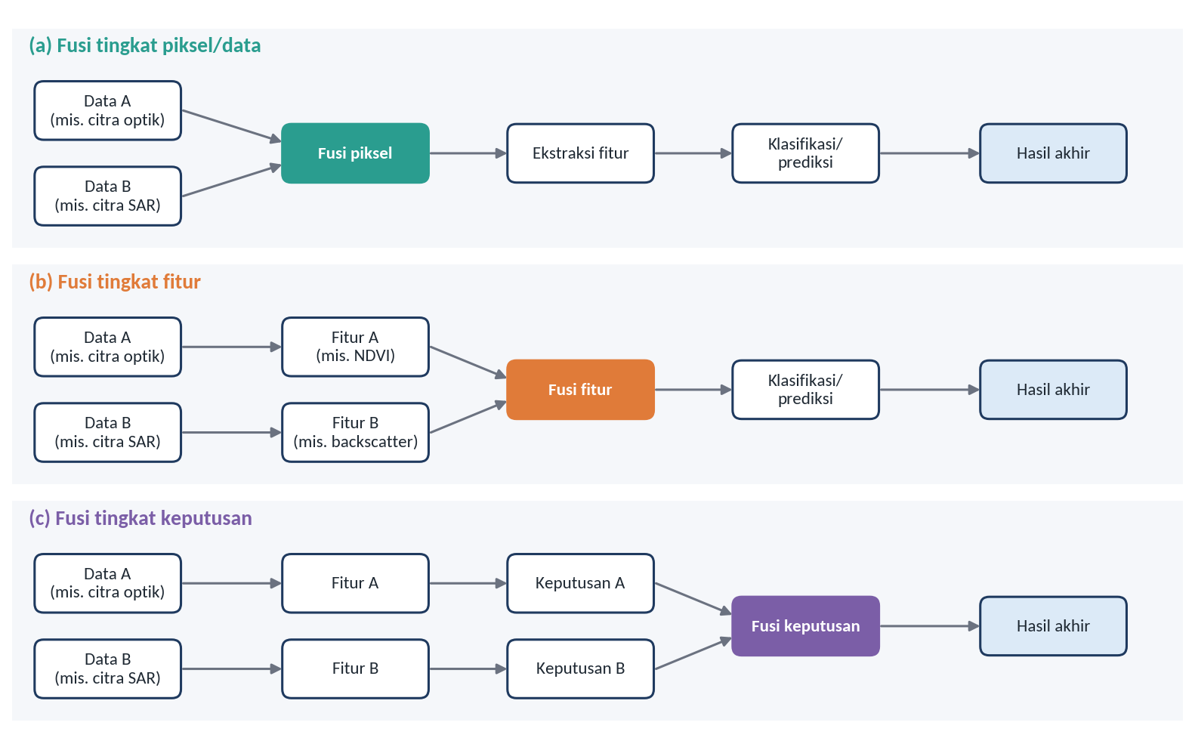
Gambar 2.2 Ilustrasi tiga tingkat fusi data
Sumber: Digambar ulang dengan modifikasi berdasarkan konsep Pohl dan van Genderen (1998)
Setiap tingkat fusi memiliki tujuan dan pendekatan yang berbeda, bergantung pada jenis informasi yang digabungkan. Perbedaan tersebut dapat dilihat melalui karakteristik dan contoh penerapannya dalam pengolahan data penginderaan jauh berikut:
- Fusi tingkat piksel atau data (pixel/data level), penggabungan dilakukan langsung pada nilai piksel sebelum informasi diekstraksi. Pada citra optik, fusi tingkat ini digunakan untuk meningkatkan resolusi spasial dan detail tekstur melalui pan-sharpening, misalnya menggabungkan citra pankromatik resolusi tinggi dengan citra multispektral resolusi lebih rendah untuk menghasilkan citra berwarna dengan resolusi spasial lebih tinggi. Pada citra multitemporal, fusi tingkat piksel digunakan untuk mengidentifikasi perubahan antarwaktu. Fusi pada tingkat ini menuntut data yang terkoregistrasi dengan sangat teliti.
- Fusi tingkat fitur (feature level), penggabungan dilakukan terhadap fitur atau parameter yang telah diekstraksi dari masing-masing sumber data. Misalnya, NDVI dari Sentinel-2 digabungkan dengan hamburan balik HH dan HV dari ALOS PALSAR untuk klasifikasi tutupan lahan. Pendekatan ini paling dekat dengan praktik DSM, ketika berbagai kovariat dari sumber yang berbeda disusun bersama sebagai masukan model.
- Fusi tingkat keputusan (decision level), penggabungan dilakukan terhadap hasil klasifikasi atau prediksi dari beberapa sumber data atau algoritma untuk menghasilkan keputusan akhir. Misalnya, hasil klasifikasi tutupan lahan dari Sentinel-2 dan ALOS PALSAR digabungkan menggunakan pemungutan suara mayoritas (majority voting).
Contoh fusi tingkat fitur dalam pemetaan tanah dapat dilihat pada penelitian di Sub-DAS Bompon. Fatmawati (2026) menyusun 22 kovariat dari beberapa sumber untuk memprediksi fraksi tekstur tanah. Kovariat tersebut meliputi indeks spektral dari citra Sentinel-2, seperti NDVI, SAVI, EVI, dan indeks lempung; penggunaan lahan hasil interpretasi foto udara; berbagai parameter medan yang diturunkan dari DTM LiDAR, seperti elevasi, kemiringan lereng, kelengkungan, TWI, dan indeks posisi topografi; peta material permukaan sebagai wakil bahan induk; serta jarak dari sungai sebagai wakil posisi spasial. Setiap kovariat mewakili salah satu faktor SCORPAN, dan seluruhnya disusun pada lokasi titik sampel yang sama sebagai masukan model. Contoh ini sekaligus menunjukkan bahwa banyaknya kovariat tidak menjamin tingginya ketelitian prediksi, sebagaimana telah dibahas dalam Modul 1.
Apa pun tingkat fusinya, integrasi data multisumber hanya bermakna apabila setiap lapisan data merujuk pada lokasi, satuan, dan waktu yang sebanding. Prinsip penyelarasan tersebut dapat dirinci sebagai berikut (Gambar 2.3):
- Sistem koordinat seragam, seluruh data diproyeksikan ke sistem koordinat yang sama. Untuk Sub-DAS Bompon, sistem yang sesuai adalah WGS 84 / UTM zona 49S (EPSG:32749), yang menggunakan satuan meter sehingga memudahkan perhitungan luas, jarak, dan ukuran piksel.
- Koreksi radiometrik dan geometrik, nilai piksel dikonversi ke besaran fisik yang sebanding, seperti reflektansi permukaan untuk citra optik dan koefisien hamburan balik untuk SAR, serta posisi piksel dikoreksi agar tepat secara geometris.
- Pemotongan ke batas wilayah kajian, data dipotong menurut batas wilayah dengan tambahan penyangga (buffer) secukupnya, agar perhitungan turunan medan di tepi wilayah tidak terpengaruh efek tepi.
- Resampling ke grid acuan, seluruh raster disamakan ukuran piksel, titik asal, dan luasannya. Data kategorik, seperti kelas bentuklahan, sebaiknya di-resample dengan metode tetangga terdekat (nearest neighbour) agar nilai kelasnya tidak berubah, sedangkan data kontinu dapat menggunakan interpolasi bilinear atau kubik (Lillesand et al., 2015).
- Penyelarasan waktu perekaman, citra dipilih pada periode yang relevan dengan kondisi yang ingin direkam, misalnya musim kemarau ketika lahan tegalan terbuka, dan tidak terlalu jauh dari waktu pengambilan sampel tanah.
- Kontrol mutu dan metadata, setiap lapisan diperiksa terhadap nilai kosong, artefak, dan kesesuaian posisi, serta dicatat asal-usul, tanggal, dan tahapan pengolahannya.
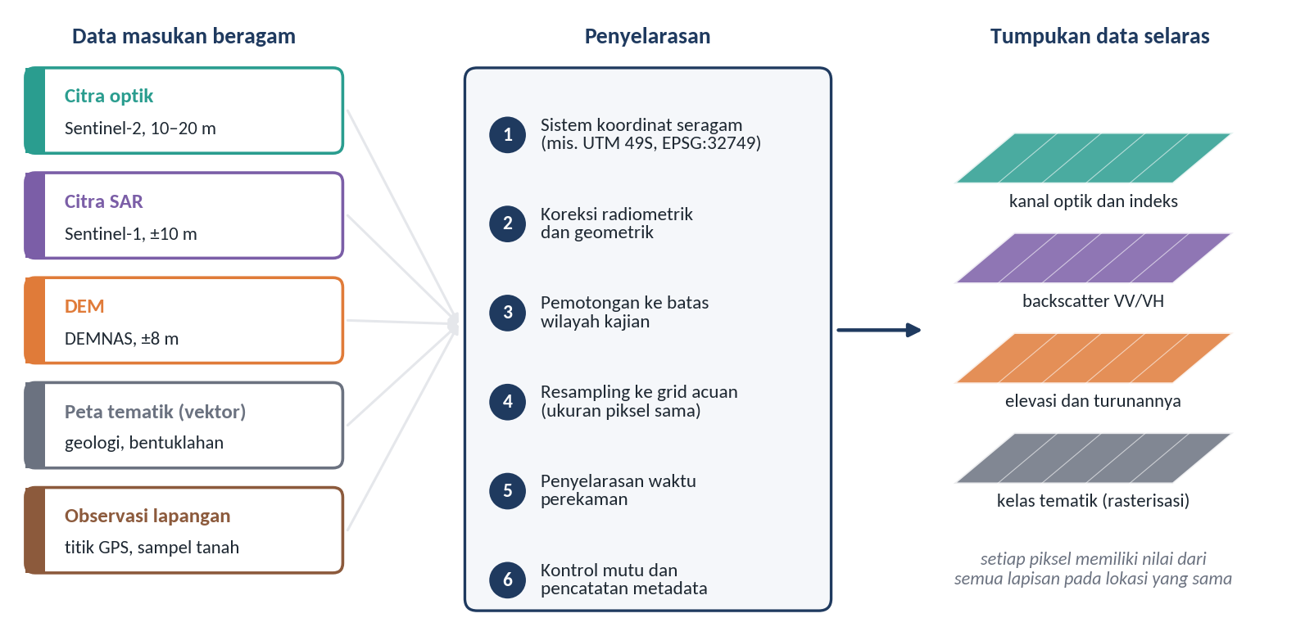
Gambar 2.3 Prinsip penyelarasan data multisumber menjadi tumpukan data selaras
Sumber: Diagram konseptual disusun berdasarkan Schmitt dan Zhu (2016) dan Lillesand et al. (2015)
Pemilihan ukuran piksel acuan merupakan keputusan yang perlu dipertimbangkan secara cermat. Menyamakan seluruh data ke resolusi tertinggi tidak menambah informasi pada data yang aslinya kasar, sedangkan menyamakan ke resolusi terkasar menghilangkan detail dari data yang rinci. Ukuran piksel sebaiknya disesuaikan dengan skala peta yang ingin dihasilkan dan dengan resolusi kovariat yang paling penting; keterkaitan antara skala peta dan satuan pemetaan terkecil akan dibahas dalam Modul 3. Pada wilayah sekecil Sub-DAS Bompon, beberapa data lingkungan bahkan tidak memiliki variasi internal. Satu sel CHIRPS berukuran 0,05°, atau sekitar 5,5 km, sudah lebih besar daripada seluruh Sub-DAS, sehingga data curah hujan tersebut tidak dapat menjelaskan variasi tanah di dalam wilayah ini.
Gambar 2.4 memperlihatkan contoh lapisan data multisumber Sub-DAS Bompon yang telah diselaraskan dalam sistem koordinat yang sama, yaitu bentuklahan, kelas kemiringan lereng, penggunaan lahan, serta sebaran longsor dan titik sampel tanah. Setiap lapisan berasal dari sumber dan metode yang berbeda. Data bentuklahan Sub-DAS Bompon berasal dari survei kelompok riset Transbulent yang dikembangkan melalui pemodelan parameter medan berbasis DEM, foto udara, dan pengecekan lapangan (Fatmawati, 2026; Sambodo, 2021). Kelas lereng diturunkan dari DTM LiDAR, sedangkan penggunaan lahan diperoleh dari interpretasi foto udara (Fatmawati, 2026). Ketika ditumpangsusunkan, ketiga lapisan pertama menghasilkan satuan pemetaan yang menjadi dasar rancangan pengambilan 50 sampel tanah secara acak berstrata (Fatmawati, 2026). Gambar tersebut juga memperlihatkan pentingnya kontrol mutu. Lapisan kelas lereng tampak sangat terfragmentasi dan memuat beberapa pola garis lurus yang tidak mengikuti bentuk medan, sehingga perlu diperiksa sebagai kemungkinan artefak pengolahan data sebelum digunakan sebagai kovariat.
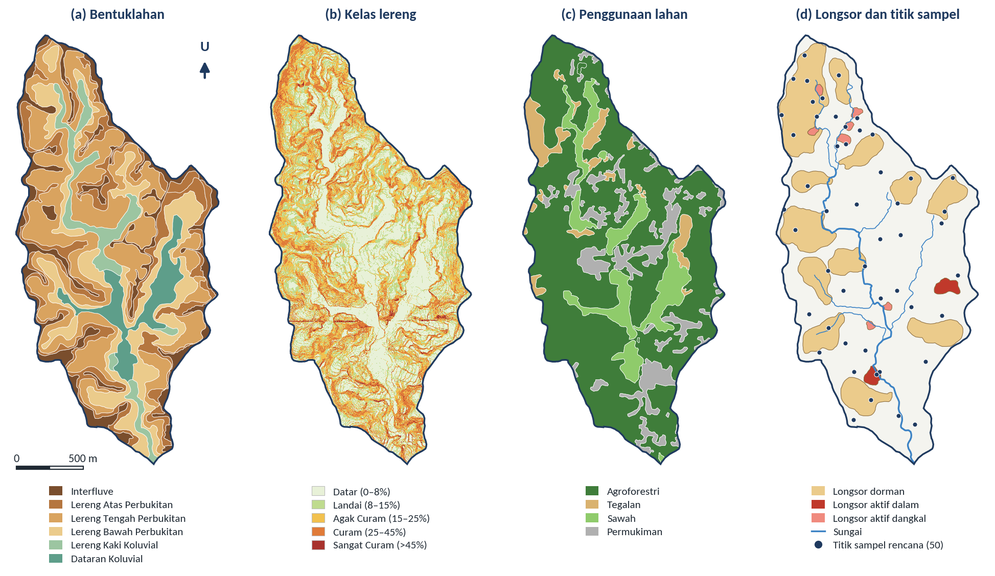
Gambar 2.4 Lapisan data multisumber Sub-DAS Bompon: (a) bentuklahan, (b) kelas lereng, (c) penggunaan lahan, dan (d) longsor dan titik sampel rencana
Sumber: Diolah dari data spasial Sub-DAS Bompon (data proyek)
Demonstrasi dan praktik:

Praktik: Akses, Unduh, dan Integrasi Data Multisumber Sub-DAS Bompon
Tujuan
Praktik ini melatih peserta untuk mengakses dan mengunduh data penginderaan jauh terbuka, kemudian menyelaraskannya dengan data tematik Sub-DAS Bompon menjadi satu tumpukan data pada grid yang sama. Hasil praktik ini menjadi bahan dasar untuk delineasi satuan peta tanah pada Modul 3 dan penyusunan dataset pemodelan pada Modul 8.
Input Data
- Berkas bompon.gpkg (sistem koordinat EPSG:32749) yang memuat lapisan batas_subdas, bentuklahan, penggunaan_lahan, kelas_lereng, sungai, dan titik_sampel_rencana.
- Citra Sentinel-2 Level-2A yang meliputi Sub-DAS Bompon, dipilih pada musim kemarau dengan tutupan awan rendah di atas wilayah kajian (diunduh oleh peserta).
- DEMNAS untuk lembar yang meliputi Sub-DAS Bompon (diunduh oleh peserta dari layanan Badan Informasi Geospasial).
- Opsional: citra Sentinel-1 GRD mode Interferometric Wide (IW) dengan polarisasi VV dan VH.
Software
- QGIS versi 3.x dengan penyedia algoritma GDAL; nama menu dan algoritma dalam panduan ini mengacu pada QGIS 3.44.
- Peramban web untuk Copernicus Browser dan layanan unduhan DEMNAS; pengunduhan data Copernicus memerlukan akun yang dapat dibuat tanpa biaya.
- Opsional: perangkat lunak khusus pengolahan SAR untuk kalibrasi dan koreksi medan Sentinel-1.
Langkah Kerja
A. Menyiapkan proyek
- Buka QGIS dan buat proyek baru. Atur sistem koordinat proyek ke EPSG:32749 melalui menu Project > Properties > CRS.
- Tambahkan lapisan dari bompon.gpkg melalui Layer > Add Layer > Add Vector Layer, lalu muat batas_subdas, bentuklahan, penggunaan_lahan, kelas_lereng, sungai, dan titik_sampel_rencana.
- Buat penyangga 200 m dari batas Sub-DAS melalui Vector > Geoprocessing Tools > Buffer dan simpan sebagai batas_penyangga_200m. Lapisan ini digunakan sebagai area kerja agar perhitungan turunan medan di tepi Sub-DAS tidak terganggu efek tepi.
- Tetapkan grid acuan berukuran piksel 10 m dengan batas 396.060–397.980 m (timur) dan 9.162.990–9.166.610 m (utara) pada EPSG:32749. Batas ini adalah batas penyangga yang dibulatkan ke kelipatan 10 m, sehingga grid acuan berukuran 192 kolom × 362 baris dan berimpit dengan grid 10 m Sentinel-2.
B. Mengakses dan mengunduh data
- Buka Copernicus Browser, masuk dengan akun Copernicus Data Space Ecosystem, lalu arahkan peta ke Sub-DAS Bompon, kira-kira pada 110,06–110,07° BT dan 7,54–7,57° LS.
- Pilih koleksi Sentinel-2 Level-2A, batasi rentang tanggal pada musim kemarau, dan urutkan hasil berdasarkan tutupan awan. Periksa secara visual bahwa wilayah Sub-DAS benar-benar bebas awan, karena persentase awan yang tercantum berlaku untuk seluruh petak, bukan hanya wilayah kajian. Unduh produk yang dipilih.
- Unduh petak DEMNAS yang meliputi Sub-DAS Bompon sesuai prosedur pada layanan Badan Informasi Geospasial.
- Opsional: unduh produk Sentinel-1 GRD mode IW pada tanggal yang berdekatan dengan citra Sentinel-2, lalu lakukan kalibrasi radiometrik, penapisan speckle, dan koreksi medan sebelum digunakan.
C. Menyelaraskan data
- Proyeksikan dan potong DEMNAS ke grid acuan melalui Raster > Projections > Warp (Reproject). Atur Target CRS ke EPSG:32749, Resampling method ke Bilinear, Output file resolution ke 10, dan Georeferenced extents ke 396060,397980,9162990,9166610 [EPSG:32749]. Simpan sebagai dem_10m.tif.
- Hitung kemiringan lereng dari dem_10m.tif melalui Raster > Analysis > Slope, dengan opsi Slope expressed as percent instead of degrees dicentang agar dapat dibandingkan dengan kelas lereng data proyek. Simpan sebagai lereng_10m.tif.
- Buka kanal Sentinel-2 B2, B3, B4, dan B8 (10 m) serta B11 dan B12 (20 m) dari folder data citra. Selaraskan setiap kanal ke grid acuan menggunakan Warp (Reproject) dengan batas dan resolusi yang sama seperti langkah 9. Gunakan Nearest Neighbour untuk kanal 10 m dan Bilinear untuk kanal 20 m.
- Siapkan lapisan bentuklahan sebagai raster kategorik. Buka tabel atribut bentuklahan, tambahkan kolom bilangan bulat kode melalui Field Calculator dengan ekspresi berikut, lalu ubah menjadi raster melalui Raster > Conversion > Rasterize (Vector to Raster) menggunakan kolom kode, resolusi 10 m, dan batas grid acuan yang sama.
- CASE WHEN "bentuklahan" = 'Interfluve' THEN 1 WHEN "bentuklahan" = 'Lereng Atas Perbukitan' THEN 2 WHEN "bentuklahan" = 'Lereng Tengah Perbukitan' THEN 3 WHEN "bentuklahan" = 'Lereng Bawah Perbukitan' THEN 4 WHEN "bentuklahan" = 'Lereng Kaki Koluvial' THEN 5 WHEN "bentuklahan" = 'Dataran Koluvial' THEN 6 END
- Susun seluruh raster selaras menjadi satu tumpukan melalui Raster > Miscellaneous > Build Virtual Raster, dengan opsi Place each input file into a separate band dicentang. Urutkan masukan sebagai B2, B3, B4, B8, B11, B12, DEM, lereng, dan bentuklahan, lalu simpan sebagai bompon_tumpukan_10m.vrt.
- Ekstrak nilai seluruh lapisan pada lokasi titik sampel melalui Processing Toolbox > Raster analysis > Sample raster values, dengan titik_sampel_rencana sebagai lapisan titik dan bompon_tumpukan_10m.vrt sebagai raster. Simpan tabel hasilnya.
Expected Output
- Proyek QGIS dengan seluruh lapisan dalam sistem koordinat EPSG:32749.
- Raster dem_10m.tif dan lereng_10m.tif pada grid acuan 10 m berukuran 192 kolom × 362 baris.
- Berkas bompon_tumpukan_10m.vrt berisi sembilan lapisan (enam kanal Sentinel-2, DEM, lereng, dan kode bentuklahan) yang tepat bertumpang pada grid yang sama.
- Tabel nilai seluruh lapisan pada 50 titik sampel rencana.
Nilai piksel citra bergantung pada tanggal citra yang dipilih masing-masing peserta, sehingga modul ini tidak menyajikan nilai acuan. Ketepatan hasil dinilai dari keselarasan antarlapisan, bukan dari kesamaan nilai.
Interpretation
Periksa keselarasan lapisan dengan menampilkan jaringan sungai di atas DEM dan citra Sentinel-2. Alur sungai seharusnya mengikuti lembah pada DEM dan jalur vegetasi riparian atau sawah pada citra. Bandingkan pula lereng_10m.tif dengan lapisan kelas_lereng dari data proyek. Kemiringan lereng dari DEM 10 m umumnya tampak lebih halus dan kurang mampu menangkap tebing-tebing sempit dibandingkan data elevasi beresolusi lebih tinggi. Perbedaan ini merupakan contoh nyata pengaruh resolusi data terhadap informasi yang dapat diekstraksi, yang akan dibahas lebih lanjut dalam Modul 3. Terakhir, perhatikan titik sampel yang terletak di dekat batas antarsatuan bentuklahan atau penggunaan lahan. Pada titik-titik tersebut, satu piksel 10 m dapat mencampur lebih dari satu kondisi lahan, sehingga nilai kovariatnya perlu ditafsirkan dengan hati-hati.
Troubleshooting
- Lapisan tidak bertumpang tepat. Periksa sistem koordinat setiap lapisan melalui Layer Properties. Reproyeksi tampilan (on-the-fly) di QGIS dapat menyembunyikan perbedaan sistem koordinat, padahal analisis raster memerlukan data yang benar-benar berada pada sistem koordinat yang sama.
- Raster hasil Warp bergeser setengah piksel. Pastikan batas grid acuan merupakan kelipatan ukuran piksel dan digunakan secara identik pada setiap proses Warp dan Rasterize.
- Nilai Sentinel-2 Level-2A jauh lebih besar dari 1 atau bernilai negatif setelah dikonversi. Nilai digital produk Level-2A perlu dikonversi menjadi reflektansi menggunakan faktor skala dan offset yang tercantum pada metadata produk (parameter BOA_QUANTIFICATION_VALUE dan BOA_ADD_OFFSET pada berkas MTD_MSIL2A.xml).
- Sebagian wilayah kajian tertutup awan atau bayangan awan. Pilih tanggal perekaman lain, atau gunakan lapisan klasifikasi adegan (Scene Classification Layer, SCL) pada produk Level-2A untuk menandai dan mengecualikan piksel awan.
- Nilai lereng sangat kecil atau tidak masuk akal. Pastikan DEM telah diproyeksikan ke sistem koordinat bersatuan meter (langkah 9) sebelum menghitung lereng. Perhitungan lereng pada DEM bersistem koordinat geografis (derajat) tanpa faktor skala akan menghasilkan nilai yang keliru.
- Muncul nilai NoData di tepi raster. Gunakan batas penyangga yang cukup lebar dan pastikan petak DEM atau citra yang diunduh menutupi seluruh wilayah penyangga.
- Ukuran unduhan Sentinel-2 sangat besar. Produk Sentinel-2 diunduh sebagai satu paket per petak. Setelah diunduh, cukup buka kanal yang diperlukan dari folder data citra, tanpa memuat seluruh isi paket.

Rangkuman
Pemetaan tanah memerlukan berbagai sumber data karena tidak ada satu sumber pun yang mampu merekam seluruh faktor pembentuk tanah. Citra optik kaya akan informasi spektral permukaan tetapi terhalang awan dan vegetasi. SAR mampu menembus awan dan peka terhadap kekasaran serta kelembapan, tetapi mengandung speckle dan distorsi geometris di medan berlereng. LiDAR menyediakan model medan yang rinci di bawah tajuk dengan biaya yang tinggi. DEM menjadi sumber utama kovariat relief, sedangkan data iklim, geologi, dan peta tematik melengkapi faktor-faktor yang tidak tampak pada citra.
Data tersebut dapat diperoleh melalui akuisisi primer, seperti survei lapangan, pemotretan udara, dan survei LiDAR, maupun akuisisi sekunder dari penyedia data terbuka, dengan memperhatikan tingkat pengolahan setiap produk. Fusi data dapat dilakukan pada tingkat piksel, fitur, atau keputusan, dan praktik DSM paling dekat dengan fusi tingkat fitur, yaitu ketika berbagai kovariat disusun sebagai masukan model. Integrasi tersebut hanya bermakna apabila seluruh data diselaraskan dalam sistem koordinat, grid, satuan, dan waktu yang sebanding, serta dikendalikan mutunya.
Pada studi kasus Sub-DAS Bompon, lapisan bentuklahan, kelas lereng, dan penggunaan lahan yang berasal dari sumber berbeda telah diselaraskan dan menjadi dasar rancangan pengambilan sampel tanah berstrata. Praktik dalam modul ini menghasilkan tumpukan data selaras pada grid 10 m beserta nilai kovariat pada titik sampel. Modul 3 selanjutnya memanfaatkan data tersebut untuk membahas prinsip delineasi satuan peta tanah berbasis lanskap.

Daftar Pustaka
Badan Informasi Geospasial. (t.t.). DEMNAS [Halaman produk]. https://big.go.id/en/content/produk/demnas
Beven, K. J., & Kirkby, M. J. (1979). A physically based, variable contributing area model of basin hydrology. Hydrological Sciences Bulletin, 24(1), 43–69. https://doi.org/10.1080/02626667909491834
Copernicus Data Space Ecosystem. (t.t.-a). Sentinel-1 [Dokumentasi]. https://documentation.dataspace.copernicus.eu/Data/SentinelMissions/Sentinel1.html
Copernicus Data Space Ecosystem. (t.t.-b). Sentinel-2 [Dokumentasi]. https://documentation.dataspace.copernicus.eu/Data/SentinelMissions/Sentinel2.html
Drusch, M., Del Bello, U., Carlier, S., Colin, O., Fernandez, V., Gascon, F., Hoersch, B., Isola, C., Laberinti, P., Martimort, P., Meygret, A., Spoto, F., Sy, O., Marchese, F., & Bargellini, P. (2012). Sentinel-2: ESA’s optical high-resolution mission for GMES operational services. Remote Sensing of Environment, 120, 25–36. https://doi.org/10.1016/j.rse.2011.11.026
Farr, T. G., Rosen, P. A., Caro, E., Crippen, R., Duren, R., Hensley, S., Kobrick, M., Paller, M., Rodriguez, E., Roth, L., Seal, D., Shaffer, S., Shimada, J., Umland, J., Werner, M., Oskin, M., Burbank, D., & Alsdorf, D. (2007). The Shuttle Radar Topography Mission. Reviews of Geophysics, 45(2), RG2004. https://doi.org/10.1029/2005RG000183
Fatmawati, N. D. (2026). Evaluasi pendekatan SCORPAN dalam prediksi spasial fraksi tekstur tanah pada bahan induk hasil proses alterasi di Sub-DAS Bompon [Tesis magister, Universitas Gadjah Mada].
Funk, C., Peterson, P., Landsfeld, M., Pedreros, D., Verdin, J., Shukla, S., Husak, G., Rowland, J., Harrison, L., Hoell, A., & Michaelsen, J. (2015). The climate hazards infrared precipitation with stations—A new environmental record for monitoring extremes. Scientific Data, 2, 150066. https://doi.org/10.1038/sdata.2015.66
Gorelick, N., Hancher, M., Dixon, M., Ilyushchenko, S., Thau, D., & Moore, R. (2017). Google Earth Engine: Planetary-scale geospatial analysis for everyone. Remote Sensing of Environment, 202, 18–27. https://doi.org/10.1016/j.rse.2017.06.031
Lefsky, M. A., Cohen, W. B., Parker, G. G., & Harding, D. J. (2002). Lidar remote sensing for ecosystem studies. BioScience, 52(1), 19–30. https://doi.org/10.1641/0006-3568(2002)052[0019:LRSFES]2.0.CO;2
Lillesand, T. M., Kiefer, R. W., & Chipman, J. W. (2015). Remote sensing and image interpretation (Edisi ke-7). John Wiley & Sons.
Ma, Z., Chen, X., & Wang, C. (2026). Multi-source remote sensing fusion and deep learning for intelligent precision agriculture. Sensors, 26(20), 6434. https://doi.org/10.3390/s26206434
Moore, I. D., Grayson, R. B., & Ladson, A. R. (1991). Digital terrain modelling: A review of hydrological, geomorphological, and biological applications. Hydrological Processes, 5(1), 3–30. https://doi.org/10.1002/hyp.3360050103
Mulder, V. L., de Bruin, S., Schaepman, M. E., & Mayr, T. R. (2011). The use of remote sensing in soil and terrain mapping—A review. Geoderma, 162(1–2), 1–19. https://doi.org/10.1016/j.geoderma.2010.12.018
Pohl, C., & van Genderen, J. L. (1998). Multisensor image fusion in remote sensing: Concepts, methods and applications. International Journal of Remote Sensing, 19(5), 823–854. https://doi.org/10.1080/014311698215748
Rosenqvist, A., Shimada, M., Ito, N., & Watanabe, M. (2007). ALOS PALSAR: A pathfinder mission for global-scale monitoring of the environment. IEEE Transactions on Geoscience and Remote Sensing, 45(11), 3307–3316. https://doi.org/10.1109/TGRS.2007.901027
Roy, D. P., Wulder, M. A., Loveland, T. R., Woodcock, C. E., Allen, R. G., Anderson, M. C., Helder, D., Irons, J. R., Johnson, D. M., Kennedy, R., Scambos, T. A., Schaaf, C. B., Schott, J. R., Sheng, Y., Vermote, E. F., Belward, A. S., Bindschadler, R., Cohen, W. B., Gao, F., … Zhu, Z. (2014). Landsat-8: Science and product vision for terrestrial global change research. Remote Sensing of Environment, 145, 154–172. https://doi.org/10.1016/j.rse.2014.02.001
Sambodo, A. P. (2021). Application of landform arrangement and slope classes on detailed soil resources mapping in transitional volcanic landscape. Case study: Bompon Watershed, Magelang Regency, Central Java [Tesis magister, Prince of Songkla University]. https://kb.psu.ac.th/psukb/bitstream/2016/17974/3/6130420006.pdf
Schmitt, M., & Zhu, X. X. (2016). Data fusion and remote sensing: An ever-growing relationship. IEEE Geoscience and Remote Sensing Magazine, 4(4), 6–23. https://doi.org/10.1109/MGRS.2016.2561021
Torres, R., Snoeij, P., Geudtner, D., Bibby, D., Davidson, M., Attema, E., Potin, P., Rommen, B., Floury, N., Brown, M., Traver, I. N., Deghaye, P., Duesmann, B., Rosich, B., Miranda, N., Bruno, C., L’Abbate, M., Croci, R., Pietropaolo, A., … Rostan, F. (2012). GMES Sentinel-1 mission. Remote Sensing of Environment, 120, 9–24. https://doi.org/10.1016/j.rse.2011.05.028
Wehr, A., & Lohr, U. (1999). Airborne laser scanning—An introduction and overview. ISPRS Journal of Photogrammetry and Remote Sensing, 54(2–3), 68–82. https://doi.org/10.1016/S0924-2716(99)00011-8
Zhang, J. (2010). Multi-source remote sensing data fusion: Status and trends. International Journal of Image and Data Fusion, 1(1), 5–24. https://doi.org/10.1080/19479830903561035

Remote Sensing untuk Delineasi Soil Mapping Units (SMU)

Tujuan dan Capaian Pembelajaran
Modul ini bertujuan membekali peserta dengan pemahaman mengenai konsep satuan peta tanah (Soil Mapping Unit, SMU), prinsip delineasi berbasis lanskap menggunakan data penginderaan jauh beserta turunannya, serta keterkaitan antara skala pemetaan dan luas satuan pemetaan terkecil. Pembahasan ini menjembatani tumpukan data multisumber yang telah diselaraskan pada Modul 2 dengan tahapan ekstraksi sifat tanah (Modul 4 dan 5), interpretasi pedologis (Modul 6), serta penyusunan rancangan sampel dan pemodelan Digital Soil Mapping (Modul 8).
Setelah mempelajari modul ini, peserta diharapkan mampu:
- membedakan satuan taksonomi tanah dan satuan peta tanah beserta empat jenis satuan peta tanah dan hierarki kategori Taksonomi Tanah;
- menjelaskan prinsip delineasi satuan peta tanah berbasis lanskap serta pemanfaatan citra penginderaan jauh dan model elevasi digital dalam mengenali batas-batasnya;
- menerapkan kunci interpretasi citra untuk mengidentifikasi karakteristik bentuklahan, kemiringan lereng, drainase, dan penggunaan lahan sebagai dasar penarikan batas satuan peta tanah;
- menganalisis hubungan antara skala peta, ukuran delineasi terkecil, serta permasalahan fragmentasi poligon pada tumpang susun otomatis; dan
- melakukan ekstraksi turunan medan, penyederhanaan poligon otomatis, serta delineasi satuan peta tanah secara on-screen digitizing untuk wilayah Sub-DAS Bompon.
Ceramah dan diskusi:

Konsep Soil Mapping Unit (SMU)
Peta tanah pada hakikatnya merupakan penyederhanaan sistematis atas keragaman tanah di alam agar pola spasialnya dapat dipahami dan digunakan untuk pengambilan keputusan pengelolaan lahan. Di lapangan, sifat fisik, kimia, dan morfologi tanah berubah secara berangsur maupun mendadak mengikuti perubahan faktor pembentuknya, sehingga tubuh tanah yang benar-benar seragam jarang ditemukan pada luasan yang besar. Untuk menyajikan keragaman tersebut di atas peta, survei tanah membedakan dua konsep dasar yang saling berkaitan tetapi tidak identik, yaitu satuan taksonomi tanah (soil taxonomic unit) dan satuan peta tanah (Soil Mapping Unit, SMU) (Soil Survey Division Staff, 2017). Satuan taksonomi tanah adalah kelas konseptual di dalam sistem klasifikasi yang didefinisikan berdasarkan kisaran sifat morfologi, fisik, kimia, dan mineralogi tertentu pada profil tanah, sedangkan satuan peta tanah adalah kumpulan luasan atau poligon di atas peta yang dibatasi oleh garis delineasi dan diberi nama menurut satu atau beberapa komponen tanah penyusunnya (Legros, 2006; Soil Survey Division Staff, 2017).
Perbedaan antara konsep klasifikasi dan poligon peta tersebut muncul karena keterbatasan skala pemetaan serta rumitnya pola sebaran tanah di permukaan bumi. Sehelai poligon pada peta tanah hampir selalu memuat kemurnian yang tidak sempurna; selain tanah utama yang menjadi nama satuan peta, di dalamnya terdapat tanah lain yang luasannya terlalu kecil untuk digambarkan secara terpisah pada skala peta yang digunakan, yang disebut inklusi (inclusions) (Soil Survey Division Staff, 2017). Apabila inklusi tersebut memiliki sifat dan respons pengelolaan yang mirip dengan tanah utama, keberadaannya tidak banyak mengganggu penafsiran peta. Sebaliknya, inklusi yang sifatnya bertolak belakang dengan tanah utama, misalnya kantong tanah berdrainase buruk di tengah satuan tanah berdrainase baik, perlu dicatat secara eksplisit dalam deskripsi satuan peta. Berdasarkan komposisi taksa penyusun dan keteraturan pola spasialnya di lapangan, satuan peta tanah dikelompokkan menjadi empat jenis utama (Soil Survey Division Staff, 2017), sebagaimana diilustrasikan pada Gambar 3.1:
- Konsosiasi (consociation), yaitu satuan peta yang didominasi oleh satu taksa tanah tunggal beserta tanah-tanah yang sangat serupa sifatnya. Sekurang-kurangnya separuh dari luasan pedon di dalam setiap delineasi konsosiasi terdiri atas komponen tanah yang menjadi nama satuan peta, sedangkan sisanya berupa inklusi tanah serupa dan sebagian kecil inklusi tanah tak serupa yang tidak melebihi batas toleransi survei.
- Asosiasi tanah (soil association), yaitu satuan peta yang terdiri atas dua atau lebih taksa tanah tak serupa yang keterdapatannya di lapangan mengikuti pola lanskap yang teratur dan berulang, misalnya pergantian tanah punggungan dan tanah lembah. Pada skala peta yang digunakan, masing-masing komponen belum disajikan sebagai poligon tersendiri, tetapi karena polanya dapat diprediksi menurut posisi medan, komponen-komponen tersebut dapat dipisahkan secara kartografis apabila dipetakan pada skala yang lebih besar (skala detail).
- Kompleks tanah (soil complex), yaitu satuan peta yang juga tersusun atas dua atau lebih taksa tanah tak serupa, tetapi komponen-komponennya tersebar dengan pola yang sangat rumit atau berjarak sangat rapat, misalnya pada medan bekas longsoran atau endapan aluvial yang berlapis-lapis. Berbeda dengan asosiasi, komponen di dalam kompleks tanah tetap tidak dapat dipisahkan secara praktis meskipun dipetakan pada skala besar sekitar 1:24.000 atau 1:10.000.
- Kelompok tak dibedakan (undifferentiated group), yaitu satuan peta yang menggabungkan dua atau lebih taksa tanah yang tidak selalu hadir berdampingan secara teratur di dalam satu poligon, tetapi disatukan karena memiliki faktor pembatas atau respons pengelolaan yang sangat serupa, misalnya dua jenis tanah berbeda pada lereng yang sama-sama sangat curam dan berbatu sehingga penggunaannya sama-sama terbatas untuk fungsi lindung.
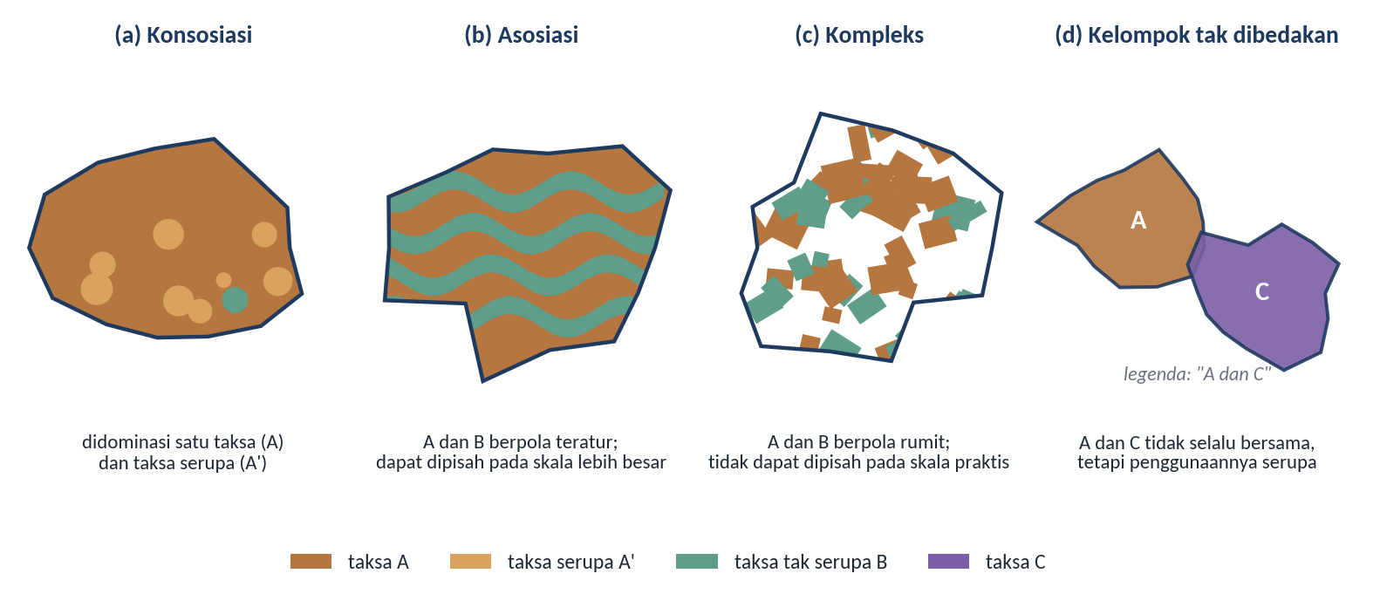
Gambar 3.1 Empat jenis satuan peta tanah berdasarkan komposisi taksa dan pola spasialnya
Sumber: Diagram konseptual disusun berdasarkan Soil Survey Division Staff (2017) dan Legros (2006)
Komponen tanah yang memberi nama pada keempat jenis satuan peta tersebut diidentifikasi menggunakan sistem klasifikasi tanah, yang di Indonesia umumnya mengacu pada Taksonomi Tanah Departemen Pertanian Amerika Serikat (USDA Soil Taxonomy) atau Sistem Klasifikasi Tanah Nasional yang berpadanan dengannya (Soil Survey Staff, 1999; Soil Survey Staff, 2022; Subardja et al., 2016). Taksonomi Tanah disusun secara berjenjang dari kategori tertinggi yang bersifat umum menuju kategori terendah yang bersifat sangat rinci, yaitu Ordo, Subordo, Great Group, Subgrup, Famili, dan Seri (Gambar 3.2). Pada tingkat tertinggi, dua belas Ordo dibedakan berdasarkan keberadaan atau ketiadaan horizon penciri (diagnostic horizons) serta sifat penciri utama yang mencerminkan proses pembentukan tanah dominan, misalnya Ultisols yang mengalami pencucian lanjut dengan horizon argilik atau kandik berkejenuhan basa rendah, Inceptisols yang baru menunjukkan perkembangan horizon kambik, atau Andisols yang berkembang dari bahan vulkanik dengan sifat andik (Soil Survey Staff, 1999). Di bawahnya, Subordo membagi Ordo terutama berdasarkan penciri rejim kelembapan tanah, rejim suhu, atau sifat kimia dan bahan induk utama yang mengendalikan proses pedogenesis saat ini.
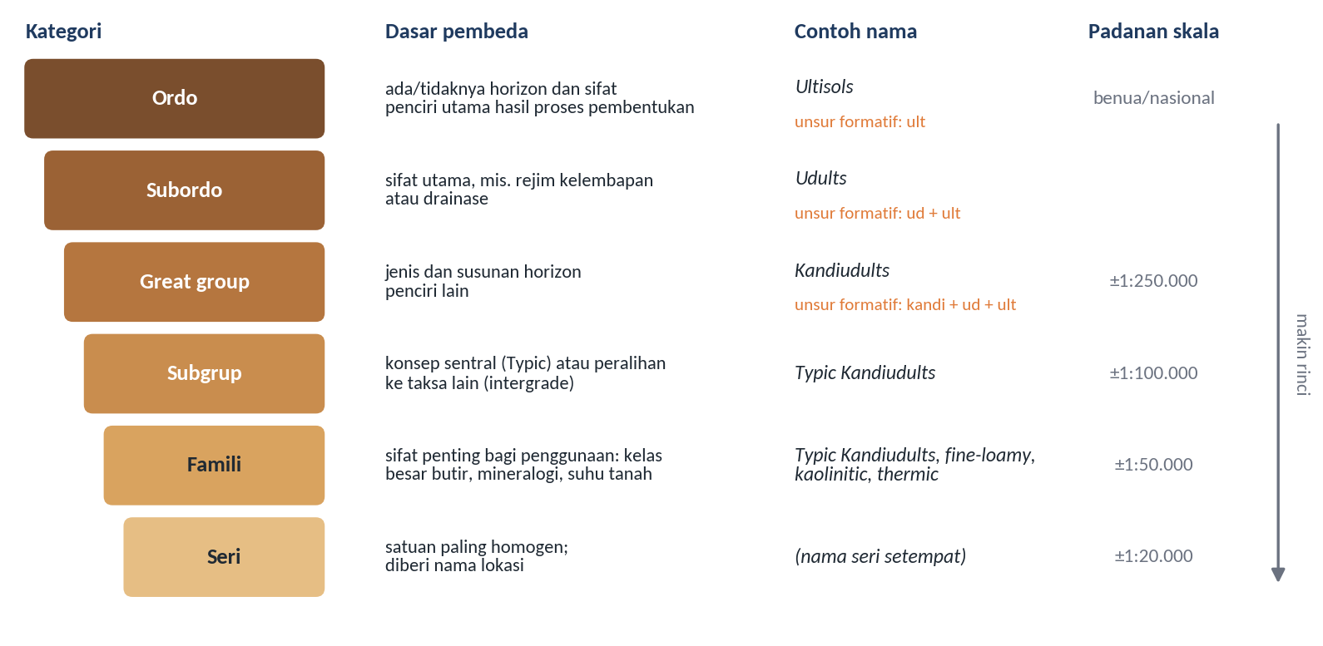
Gambar 3.2 Hierarki enam kategori dalam Taksonomi Tanah beserta dasar pembeda, contoh penamaan, dan padanan skalanya
Sumber: Diagram konseptual disusun berdasarkan Soil Survey Staff (1999), Soil Survey Staff (2022), dan Legros (2006)
Penamaan taksa dari tingkat Ordo hingga Subgrup bersifat sistematis karena dirangkai dari unsur-unsur pembentuk kata (formative elements) yang berasal dari akar kata Yunani atau Latin, sehingga nama tanah sekaligus merangkum sifat utamanya (Soil Survey Staff, 1999). Tiga atau empat huruf terakhir setiap nama taksa selalu menunjukkan akhiran Ordo (misalnya -ult untuk Ultisols atau -ept untuk Inceptisols). Nama Subordo dibentuk dengan menambahkan awalan penciri di depan akhiran Ordo; sebagai contoh, awalan ud- yang menunjukkan rejim kelembapan udik (lembap sepanjang sebagian besar tahun, khas wilayah tropis basah) digabungkan dengan -ult menjadi Udults. Selanjutnya, kategori Great Group dibentuk dengan menambahkan satu awalan lagi di depan nama Subordo untuk mencerminkan jenis, susunan, dan derajat ekspresi horizon penciri secara utuh; penambahan unsur kandi- (penciri horizon kandik yang didominasi mineral lempung beraktivitas rendah) pada Udults menghasilkan Kandiudults. Pada kategori keempat, Subgrup menambahkan kata sifat di depan nama Great Group untuk menunjukkan apakah tanah tersebut mewakili konsep pusat (Typic, misalnya Typic Kandiudults), merupakan peralihan menuju taksa lain (intergrade, misalnya Andic Dystrudepts yang memperlihatkan pengaruh debu vulkanik), atau memiliki sifat menyimpang yang belum mengarah ke taksa tertentu (extragrade, misalnya Lithic yang menandakan kontak batuan keras dangkal) (Soil Survey Staff, 2022).
Dua kategori terbawah dalam Taksonomi Tanah dirancang khusus untuk menjembatani klasifikasi pedologis dengan kebutuhan praktis pengelolaan lahan dan pertumbuhan tanaman. Kategori Famili menambahkan pemerian teknis mengenai sifat fisik dan mineralogi yang secara langsung mengatur pergerakan air, ketersediaan hara, dan pengolahan tanah, meliputi kelas besar butir (particle-size class, seperti berlempung halus atau fine-loamy), kelas mineralogi (misalnya kaolinitik atau smektitik), kelas aktivitas pertukaran kation, dan kelas rejim suhu tanah (misalnya isohyperthermic) (Soil Survey Staff, 2022). Kategori terendah, yaitu Seri, merupakan kumpulan polipedon yang paling seragam dalam hal susunan dan sifat horizon di bawah lapisan olah, serta biasanya diberi nama menurut lokasi geografis tempat tanah tersebut pertama kali dipertelakan. Dalam praktik pemetaan, tingkat kategori taksonomi yang digunakan untuk menamai SMU disesuaikan dengan skala peta: peta tinjau (reconnaissance) umumnya menggunakan kategori Great Group atau Subgrup dalam bentuk asosiasi atau kompleks, peta semi-detail (sekitar 1:25.000–1:50.000) menggunakan Subgrup atau Famili, sedangkan peta detail di tingkat kebun (1:10.000–1:20.000) menggunakan Famili atau Seri dalam bentuk konsosiasi yang dilengkapi dengan fase tanah (soil phase), seperti fase kemiringan lereng, kedalaman efektif, tingkat erosi, atau kebatuan permukaan (Rossiter, 2000; Soil Survey Division Staff, 2017). Penambahan fase ini sangat krusial bagi pengelolaan perkebunan kelapa sawit maupun pertanian presisi, karena dua poligon yang termasuk dalam Subgrup atau Famili tanah yang sama dapat membutuhkan tindakan konservasi tanah, tata air, dan pemupukan yang berbeda apabila terletak pada kelas lereng atau kondisi drainase yang berbeda.

Prinsip Delineasi Berbasis Lanskap
Karena profil tanah berada di bawah permukaan bumi dan tidak dapat dilihat secara langsung di seluruh bentang lahan, penarikan batas SMU tidak mungkin dilakukan hanya dengan menginterpolasi titik-titik pemboran yang jumlahnya terbatas. Delineasi batas satuan peta tanah bertumpu pada paradigma tanah–lanskap (soil–landscape paradigm), yaitu prinsip bahwa sebaran tanah mengikuti pola bentuk permukaan bumi, bahan induk, hidrologi, dan vegetasi secara teratur (Hudson, 1992). Konsep klasik yang mendasari hubungan tersebut adalah konsep catena atau toposekuen yang diperkenalkan oleh Milne (1935), yakni rangkaian tanah yang berderet di sepanjang lereng dari puncak punggungan hingga dasar lembah. Meskipun berkembang dari bahan induk yang serupa di bawah kondisi iklim yang sama, tanah-tanah di sepanjang satu lereng mengalami diferensiasi sifat akibat perbedaan kemiringan, posisi topografi, pergerakan air permukaan maupun bawah permukaan, serta proses erosi, transportasi, dan deposisi material (Birkeland, 1999; Schaetzl & Anderson, 2005). Puncak datar (interfluve) cenderung mengalami infiltrasi dan pencucian vertikal, lereng atas dan lereng tengah didominasi oleh limpasan permukaan dan pengikisan solum, sedangkan lereng kaki dan dataran lembah menerima limpahan air, sedimen halus, serta kation terlarut dari bagian hulu.
Keteraturan toposekuen tersebut tampak jelas pada wilayah studi kasus Sub-DAS Bompon. Sebagaimana telah diperkenalkan pada Modul 1 dan 2, lanskap Sub-DAS Bompon tersusun atas enam satuan bentuklahan yang membentuk rangkaian dari punggungan perbukitan hingga lembah sungai, yaitu Interfluve, Lereng Atas Perbukitan, Lereng Tengah Perbukitan, Lereng Bawah Perbukitan, Lereng Kaki Koluvial, dan Dataran Koluvial (Fatmawati, 2026; Sambodo, 2021). Rangkaian bentuklahan, proses geomorfik dominan, bahan induk, dan penggunaan lahan di sepanjang lereng tersebut diilustrasikan secara skematis pada Gambar 3.3. Perbukitan di bagian atas berkembang di atas batuan breksi andesit Formasi Kebobutak berumur Tersier yang telah mengalami alterasi hidrotermal kuat sehingga menghasilkan lapisan lempung tebal, kemudian tertimbun oleh jatuhan abu vulkanik Kuarter dari Gunung Sumbing (Sambodo, 2021; Wida et al., 2019). Proses erosi dan gerakan massa tanah di lereng atas dan lereng tengah mengangkut material lapuk tersebut ke arah lembah, lalu mengendapkannya kembali sebagai endapan koluvial di lereng kaki dan dataran koluvial di sepanjang alur sungai.
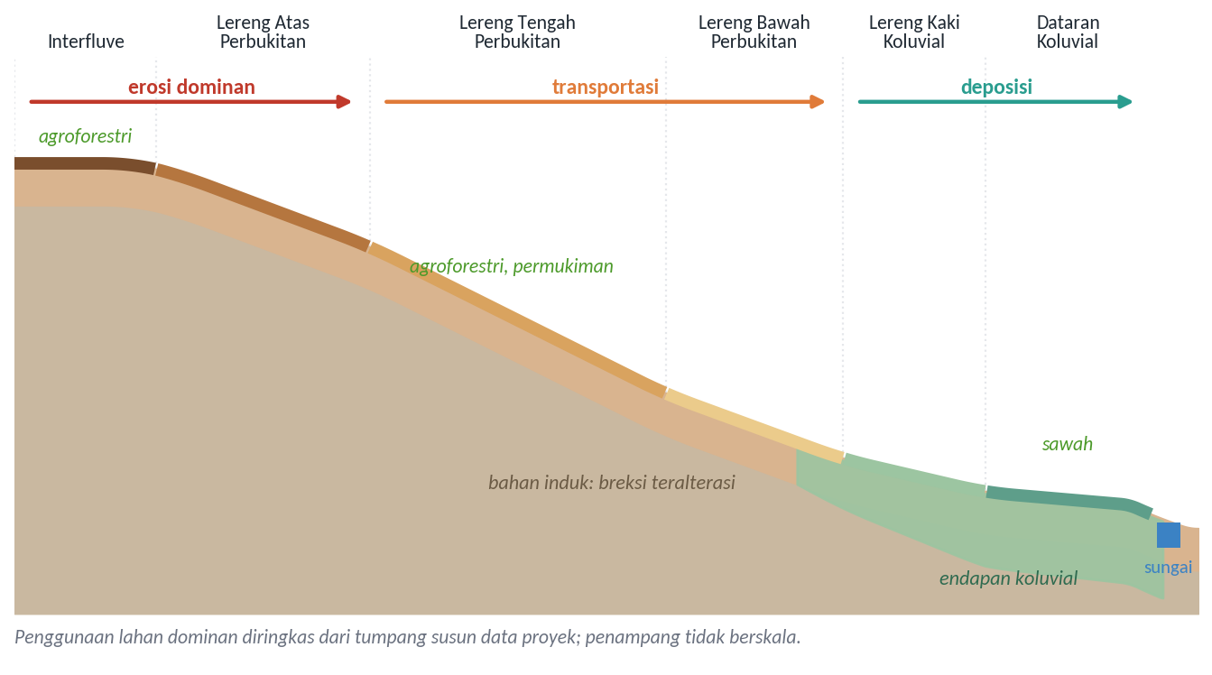
Gambar 3.3 Penampang skematis toposekuen enam satuan bentuklahan, bahan induk, proses geomorfik, dan penggunaan lahan dominan di Sub-DAS Bompon
Sumber: Diagram konseptual disusun berdasarkan data spasial proyek, Sambodo (2021), Wida et al. (2019), dan Fatmawati (2026)
Hubungan yang erat antara posisi bentuklahan, kondisi hidrologi, dan sifat tanah juga tercermin dari pilihan masyarakat dalam memanfaatkan lahan di Sub-DAS Bompon. Hasil tabulasi silang antara lapisan bentuklahan dan penggunaan_lahan pada data proyek menunjukkan bahwa satuan perbukitan (Interfluve hingga Lereng Bawah Perbukitan) yang mencakup sekitar 86,5% luas Sub-DAS didominasi secara mutlak oleh kebun campuran atau agroforestri seluas 202,83 ha, disertai permukiman (32,21 ha) dan tegalan (14,58 ha). Sebaliknya, sawah yang membutuhkan topografi datar hingga landai, ketersediaan air yang menerus, serta tanah bertekstur halus yang mampu menahan genangan air terkonsentrasi pada Dataran Koluvial (17,49 ha dari 20,44 ha luas satuan tersebut, atau 85,6%) dan Lereng Kaki Koluvial (11,51 ha dari 19,75 ha, atau 58,3%). Di dalam kerangka survei sumber daya lahan di Indonesia, satuan lanskap yang menggabungkan bentuklahan, litologi atau bahan induk, relief/kemiringan lereng, dan penggunaan lahan sering disusun terlebih dahulu sebagai satuan lahan (land unit) sebelum diisi dengan informasi tanah hasil pengamatan lapangan menjadi satuan peta tanah (Sartohadi et al., 2012; Subardja et al., 2016).
Penginderaan jauh berperan utama dalam menyediakan pandangan sinoptik untuk mengenali batas-batas satuan lanskap tersebut secara konsisten sebelum dan sesudah survei lapangan (Mulder et al., 2011; Dobos et al., 2006). Setiap jenis data penginderaan jauh menonjolkan aspek lanskap yang berbeda, sebagaimana ditunjukkan pada Gambar 3.4 untuk wilayah Sub-DAS Bompon. Citra optik Sentinel-2 komposit warna asli (kanal merah B4, hijau B3, dan biru B2; panel a) memperlihatkan kontras rona permukaan yang menyerupai penglihatan mata manusia: tajuk agroforestri yang rapat tampak hijau gelap, sedangkan petak sawah bera dan lahan terbuka di bagian tengah hingga selatan tampak kecokelatan cerah. Komposit inframerah dekat semu (false color infrared, kanal NIR B8, merah B4, dan hijau B3; panel b) mempertajam perbedaan kerapatan dan vigor vegetasi melalui pantulan NIR yang kuat dari jaringan mesofil daun, sehingga jalur lembah koluvial yang ditanami padi atau diberakan tampak sangat kontras dalam rona biru kehijauan hingga merah muda di antara punggungan berhutan rakyat yang berwarna merah tua. Sementara itu, bayangan medan (hillshade) dari model elevasi digital (panel c) menyingkap struktur morfologi lereng, punggungan (interfluve), tekuk lereng (slope break), dan jaringan lembah yang tertutup oleh tajuk vegetasi pada citra optik, sehingga batas poligon bentuklahan dapat ditarik mengikuti perubahan bentuk medan.
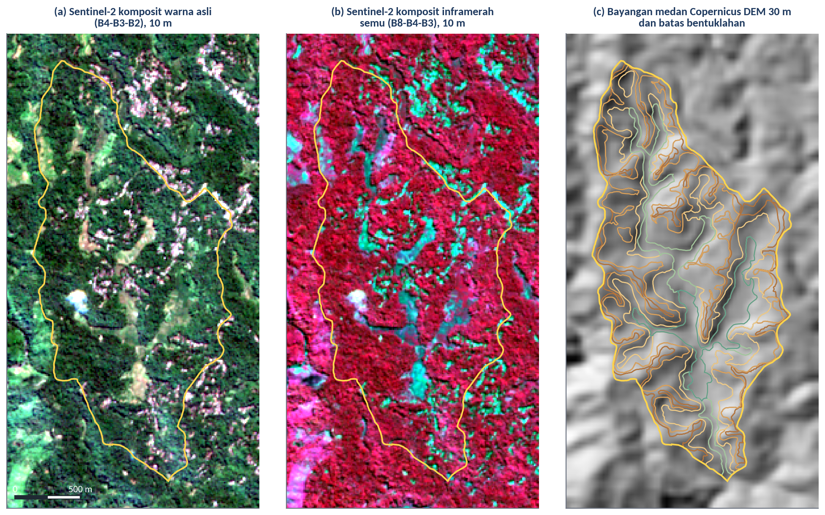
Gambar 3.4 Perbandingan tampilan Sub-DAS Bompon pada (a) komposit warna asli Sentinel-2, (b) komposit inframerah dekat semu Sentinel-2, dan (c) bayangan medan Copernicus DEM 30 m beserta batas bentuklahan
Sumber: Diolah dari citra Sentinel-2B Level-2A perekaman 21 Juli 2025, Copernicus DEM GLO-30 (European Space Agency, 2024), dan data spasial Sub-DAS Bompon (data proyek)
Dalam mengenali objek dan menarik batas satuan lanskap maupun penggunaan lahan secara visual dari citra satelit atau foto udara, penafsir citra menggunakan delapan unsur atau kunci interpretasi citra yang tersusun secara hierarkis menurut tingkat kerumitannya, yaitu rona atau warna, ukuran, bentuk, tekstur, pola, tinggi dan bayangan, situs, serta asosiasi (Sutanto, 1994; Lillesand et al., 2015). Rona dan warna adalah tingkat kecerahan atau wujud spektral objek yang menjadi kunci paling dasar, misalnya perbedaan rona gelap tanah lembap di cekungan dibandingkan rona cerah tanah kering di punggungan terbuka. Ukuran dan bentuk merujuk pada dimensi dan konfigurasi batas objek, seperti petak-petak sawah berukuran kecil yang berbentuk memanjang mengikuti garis kontur. Tekstur menyatakan frekuensi perubahan rona pada kelompok objek yang terlalu kecil untuk dilihat secara individual, misalnya tekstur kasar dan tidak seragam pada tajuk agroforestri berlapis dibandingkan tekstur halus pada hamparan padi sawah. Pola menggambarkan susunan keruangan objek, baik pola alami seperti jaringan aliran sungai dendritik pada batuan seragam maupun pola buatan seperti barisan tanaman perkebunan dan bedengan tegalan. Tinggi dan bayangan memberikan kesan relief dan struktur vertikal tajuk atau lereng, sedangkan situs (letak objek terhadap lingkungan sekitarnya, misalnya letak di dataran koluvial) dan asosiasi (keterkaitan fungsional antarobjek, misalnya permukiman perdesaan yang berasosiasi dengan jaringan jalan dan pekarangan) merupakan kunci tingkat tinggi yang mengintegrasikan penalaran geografis dan pedologis.
Penerapan kedelapan kunci interpretasi tersebut pada foto udara resolusi tinggi Sub-DAS Bompon ditunjukkan pada Gambar 3.5, sedangkan ringkasan penciri interpretasi untuk setiap satuan bentuklahan dan penggunaan lahan dirangkum pada Tabel 3.1. Perlu dicatat bahwa potongan foto udara pada Gambar 3.5 diekstrak dari berkas arsip peta foto udara proyek (das Bompon1.tif) yang di dalamnya telah memuat garis jaringan sungai, batas wilayah, dan garis grid tata letak yang terbakar langsung ke dalam piksel citra; oleh karena itu, garis berwarna biru, merah, ungu, dan abu-abu lurus pada potongan tersebut merupakan elemen kartografis dari arsip peta, bukan kenampakan asli permukaan lahan. Meskipun demikian, keempat cuplikan tersebut dengan jelas memperlihatkan bagaimana kombinasi tekstur tajuk, pola pemetakan lahan, rona permukaan, dan posisi situs memungkinkan penafsir membedakan dataran koluvial bersawah, lereng perbukitan beragroforestri, kelompok permukiman, dan lahan tegalan secara meyakinkan pada skala detail.
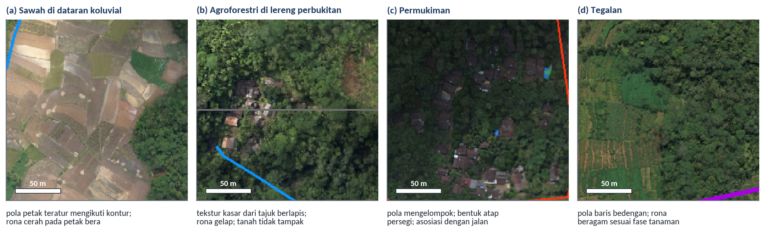
Gambar 3.5 Contoh penerapan unsur interpretasi visual pada cuplikan foto udara Sub-DAS Bompon untuk empat kelas penggunaan lahan (catatan: garis biru, merah, ungu, dan abu-abu lurus adalah elemen vektor tata letak yang terbakar pada arsip citra proyek)
Sumber: Diolah dari arsip peta foto udara Sub-DAS Bompon skala 1:10.000 (data proyek)
Tabel 3.1 Kunci Interpretasi Penginderaan Jauh dan Karakteristik Satuan Bentuklahan di Sub-DAS Bompon
Satuan bentuklahan | Luas (ha) | Ciri medan dan situs (DEM/bayangan medan) | Ciri pada citra optik dan foto udara | Penggunaan lahan dominan dan indikasi pedologis |
:— | :— | :— | :— | :— |
Interfluve | 39,59 | Punggungan teratas pemisah sub-DAS; permukaan relatif sempit, cembung hingga agak datar di puncak | Rona merah gelap pada komposit NIR; tekstur tajuk kasar; setempat terdapat bercak tegalan dan permukiman di punggung jalan | Agroforestri (83,6%), permukiman (9,7%), tegalan (6,6%); pencucian vertikal dan erosi permukaan pada tanah vulkanik-alterasi |
Lereng Atas Perbukitan | 49,70 | Tepat di bawah interfluve; lereng curam hingga agak curam; bentuk lereng cembung; hulu alur-alur kikisan | Tekstur tajuk kasar rapat; bayangan lereng tegas; kadang tampak rona cerah pada tebing bukaan atau mahkota longsoran | Agroforestri (83,5%), permukiman (9,2%), tegalan (7,3%); zona pelepasan material (erosion dominant) dan rentan gerakan tanah |
Lereng Tengah Perbukitan | 109,08 | Satuan terluas di bagian tengah lereng perbukitan; kemiringan bervariasi dengan punggung dan lekuk lereng mikro | Dominasi tekstur kasar agroforestri; diselingi pola mengelompok permukiman di sepanjang jalan punggung/lereng dan petak tegalan | Agroforestri (81,3%), permukiman (11,9%), tegalan (5,0%); zona transportasi material lereng; tanah lempung tebal hasil pelapukan lanjut |
Lereng Bawah Perbukitan | 56,12 | Bagian bawah lereng perbukitan sebelum tekuk lereng menuju lembah; lereng mulai melandai dan cekung | Tekstur kasar agroforestri dan permukiman di tepi jalan; mulai berbatasan dengan teras sawah sempit di dekat alur | Agroforestri (70,5%), permukiman (19,3%), tegalan (5,2%), sawah (5,0%); peralihan dari zona transportasi ke akumulasi |
Lereng Kaki Koluvial | 19,75 | Zona tekuk lereng cekung di kaki bukit (footslope); kemiringan landai hingga datar; menerima limpasan dari bukit | Pola teras berjenjang mengikuti kontur; kontras rona dan tekstur yang jelas terhadap lereng perbukitan berhutan di atasnya | Sawah (58,3%), agroforestri (23,5%), permukiman (15,5%); akumulasi koluvial bahan halus dan kelembapan tanah lebih tinggi |
Dataran Koluvial | 20,44 | Dasar lembah sempit memanjang di kiri-kanan sungai utama; topografi datar (0–8%) | Pola petak sawah teratur; tekstur halus; rona sangat kontras antara petak berair/bera (biru-cokelat) dan padi vegetatif | Sawah (85,6%), tegalan (9,3%), agroforestri (5,1%); tanah koluvial-aluvial bertekstur halus dengan drainase terhambat/periodik jenuh |
Sumber: Diolah dari data spasial Sub-DAS Bompon (data proyek), Sambodo (2021), dan Fatmawati (2026)

Skala Pemetaan dan Minimum Mapping Unit
Dalam penyusunan peta tanah, tingkat kerincian delineasi yang ditarik dari citra dan DEM dibatasi secara ketat oleh skala peta target. Setiap skala peta memiliki batas ukuran terkecil poligon yang masih dapat digambar dengan jelas dan dibaca oleh pengguna peta tanpa berjejalnya garis batas dan simbol legenda. Ukuran terkecil di atas kertas peta atau layar tampilan ini disebut Minimum Legible Delineation (MLD), yang menurut konvensi survei tanah Cornell ditentukan sebesar 0,4 cm² (lingkaran berdiameter sekitar 7 mm atau bujur sangkar bersisi sekitar 6,3 mm) (Rossiter, 2000; Soil Survey Division Staff, 2017). Apabila nilai MLD tersebut dikonversikan ke ukuran sebenarnya di lapangan menggunakan bilangan skala peta ($S_{N}$, misalnya 10.000 untuk skala 1:10.000), diperoleh luas satuan peta terkecil yang boleh muncul di dalam peta, yang disebut Minimum Legible Area (MLA) atau sering pula disebut Minimum Mapping Unit (MMU) (Rossiter, 2000):
$$\text{MLA (ha)}=\frac{{\text{MLD (cm}}^{2}\text{)}×S_{N}^{2}}{{10}^{8}}=\frac{0,4×S_{N}^{2}}{{10}^{8}}=\frac{(S_{N}/1.000)^{2}}{250}$$
Persamaan tersebut menunjukkan bahwa MLA meningkat sebanding dengan kuadrat bilangan skala peta. Ketika bilangan skala diperkecil dua kali lipat (misalnya dari 1:25.000 menjadi 1:50.000), luas poligon terkecil yang diizinkan meningkat empat kali lipat (dari 2,5 ha menjadi 10 ha). Hubungan antara tingkat survei tanah, skala pemetaan, nilai MLA, ukuran piksel penginderaan jauh yang sepadan, serta jenis SMU yang lazim digunakan dirangkum pada Tabel 3.2, sedangkan perbandingan visual ukuran MLA pada empat skala pemetaan terhadap luas Sub-DAS Bompon ditampilkan pada Gambar 3.7. Gambar tersebut memperlihatkan dengan gamblang bahwa untuk wilayah seluas Sub-DAS Bompon (294,71 ha), pemetaan pada skala 1:100.000 (MLA 40 ha) hanya mampu membagi seluruh sub-DAS ke dalam segelintir poligon besar, sehingga analisis pengelolaan lahan di tingkat sub-DAS atau blok kebun menuntut skala detail (sekitar 1:10.000, MLA 0,4 ha) hingga semi-detail (1:25.000, MLA 2,5 ha).
Tabel 3.2 Hubungan Skala Peta, Ukuran Satuan Pemetaan Terkecil (MLA), dan Tingkat Survei Tanah
Tingkat survei tanah | Skala peta khas | MLA pada MLD 0,4 cm² (ha) | Sisi bujur sangkar setara (m) | Resolusi citra/DEM yang sesuai (m) | Jenis SMU dan kategori taksonomi utama |
:— | :— | :— | :— | :— | :— |
Sangat detail (very detailed) | 1:5.000 | 0,10 | ~32 | 0,5–5 (foto udara/drone, LiDAR) | Konsosiasi Seri dan fase tanah rinci |
Detail (detailed) | 1:10.000 | 0,40 | ~63 | 2–10 (foto udara, SPOT, Sentinel-2, DEMNAS/LiDAR) | Konsosiasi Famili/Seri dan fase lereng/kedalaman |
Detail kasar | 1:20.000 | 1,60 | ~126 | 5–10 (Sentinel-2, DEMNAS) | Konsosiasi dan kompleks Famili/Subgrup |
Semi-detail (semi-detailed) | 1:25.000 | 2,50 | ~158 | 10–15 (Sentinel-2, ASTER, DEMNAS) | Konsosiasi, asosiasi, dan kompleks Subgrup/Famili |
Semi-detail kasar | 1:50.000 | 10,00 | ~316 | 15–30 (Landsat, SRTM/Copernicus DEM) | Asosiasi dan kompleks Subgrup/Great Group |
Tinjau (reconnaissance) | 1:100.000 | 40,00 | ~632 | 30–60 (Landsat, DEM 30 m) | Asosiasi dan kompleks Great Group/Subgrup |
Eksplorasi (exploratory) | 1:250.000 | 250,00 | ~1.581 | 60–250 (MODIS, SRTM) | Asosiasi Ordo/Subordo/Great Group |
Sumber: Disusun berdasarkan Rossiter (2000), Soil Survey Division Staff (2017), dan Subardja et al. (2016)
Konsep MLA menjadi sangat krusial ketika data penginderaan jauh dan turunan DEM beresolusi tinggi diintegrasikan secara digital di dalam SIG. Kemudahan melakukan tumpang susun (overlay) di komputer sering mendorong pembuat peta untuk langsung menumpangsusunkan poligon bentuklahan, kelas kemiringan lereng dari DEM, dan penggunaan lahan guna memperoleh satuan lahan atau SMU. Padahal, apabila salah satu lapisan masukan berasal dari klasifikasi piksel raster beresolusi sangat tinggi yang belum diperhalus, tumpang susun mekanis tersebut akan menghasilkan puluhan ribu poligon serpihan (sliver polygons) dan bercak mikro (salt-and-pepper effect) yang sama sekali tidak layak secara kartografis maupun pedologis.
Permasalahan ini dapat dibuktikan secara kuantitatif menggunakan data studi kasus Sub-DAS Bompon pada skala target 1:10.000 (MLA = 0,4 ha). Di dalam berkas bompon.gpkg, lapisan bentuklahan hanya terdiri atas 68 poligon terhubung (dengan 8 poligon berukuran < 0,4 ha) dan penggunaan_lahan terdiri atas 73 poligon (43 poligon < 0,4 ha). Akan tetapi, lapisan kelas_lereng berasal dari konversi langsung kemiringan lereng DTM LiDAR beresolusi sangat tinggi tanpa penghalusan medan terlebih dahulu, sehingga di dalam batas Sub-DAS terpecah menjadi 44.425 poligon terpisah yang 44.354 di antaranya (99,84%) berukuran lebih kecil dari 0,4 ha. Ketika ketiga lapisan tersebut ditumpangsusunkan secara otomatis pada grid analisis 2 m (Gambar 3.6 panel a), terbentuk 111 kombinasi unik satuan lahan yang tersebar ke dalam 56.837 poligon. Dari jumlah tersebut, sebanyak 56.796 poligon (99,93%) memiliki luas di bawah ambang MLA 0,4 ha, dan poligon-poligon mikro yang tidak memenuhi syarat peta skala 1:10.000 ini mencakup 84,40% dari seluruh luas Sub-DAS Bompon. Bahkan, terdapat 47 dari 111 kombinasi satuan lahan yang luas gabungan seluruh poligonnya di dalam Sub-DAS tidak mencapai 0,4 ha.
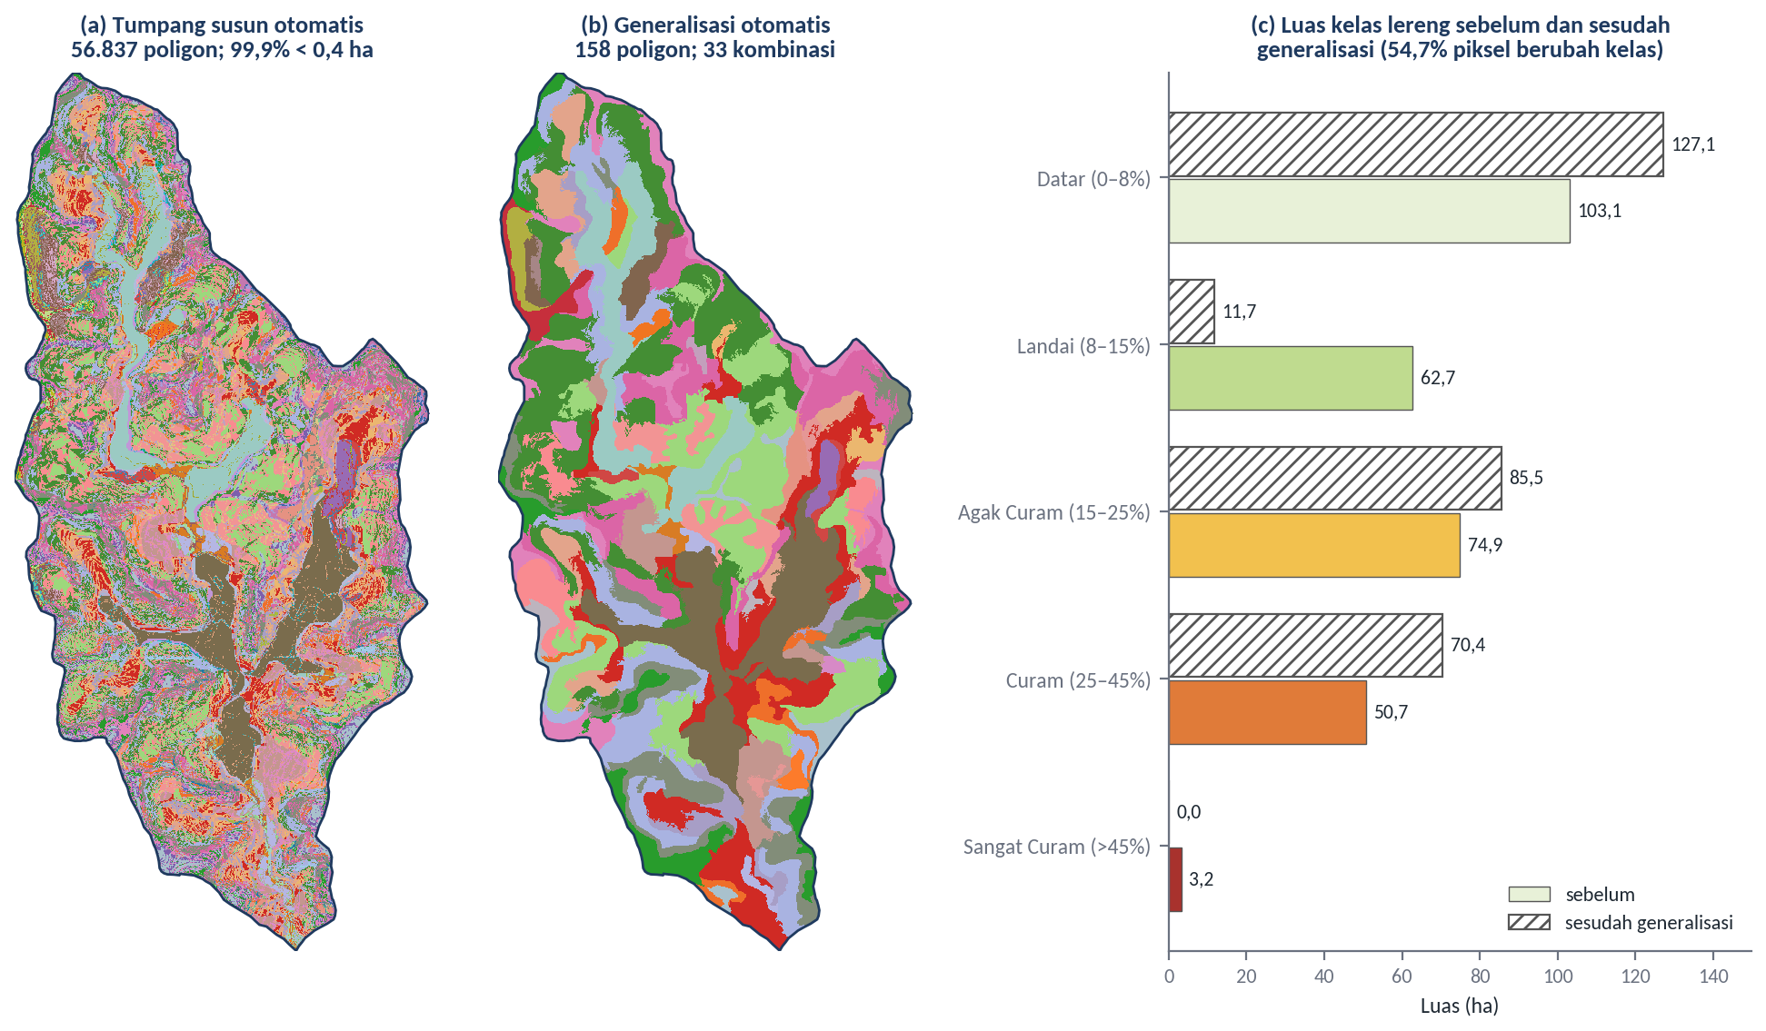
Gambar 3.6 Perbandingan (a) hasil tumpang susun otomatis bentuklahan, kelas lereng LiDAR, dan penggunaan lahan di Sub-DAS Bompon, (b) hasil generalisasi otomatis bertahap pada ambang MLA 0,4 ha, serta (c) perubahan luas kelas lereng sebelum dan sesudah generalisasi otomatis
Sumber: Diolah dari data spasial Sub-DAS Bompon (bompon.gpkg) menggunakan skrip analisis proyek pada grid 2 m
Untuk mengatasi fragmentasi tersebut, pendekatan pertama yang sering ditempuh dalam pengolahan citra dan SIG adalah generalisasi otomatis berbasis penyaringan luas minimum (sieve filter), yang meleburkan setiap bercak piksel berukuran di bawah ambang MLA ke dalam kelas tetangga terbesarnya. Apabila penyaringan bertahap pada ambang 0,4 ha diterapkan terlebih dahulu pada lapisan kelas_lereng hingga stabil (4 putaran iterasi), kemudian hasilnya ditumpangsusunkan kembali dengan bentuklahan dan penggunaan_lahan serta disaring ulang (2 putaran iterasi), jumlah poligon memang menyusut drastis dari 56.837 menjadi 158 poligon yang seluruhnya telah memenuhi syarat $≥$ 0,4 ha (rata-rata 1,87 ha per poligon) dengan 33 kombinasi satuan lahan (Gambar 3.6 panel b). Namun, pemeriksaan terhadap distribusi kelas lereng sebelum dan sesudah penyaringan otomatis (Gambar 3.6 panel c) mengungkap kelemahan serius dari generalisasi murni berbasis algoritma: sebanyak 54,7% piksel di seluruh Sub-DAS berubah kelas lerengnya. Kelas Sangat Curam (>45%) yang aslinya mencakup 3,2 ha (berupa tebing-tebing sempit memanjang yang sangat penting sebagai penciri bahaya longsor) lenyap sepenuhnya (0,0 ha) karena setiap bercaknya berukuran kurang dari 0,4 ha, sedangkan kelas Landai (8–15%) menyusut tajam dari 62,7 ha menjadi 11,7 ha karena terlebur ke dalam kelas Datar (0–8%) dan Agak Curam (15–25%). Selain itu, dari 32 strata satuan lahan yang diwakili oleh 50 titik sampel rencana pada data proyek, hanya 22 strata yang bertahan setelah generalisasi otomatis, sementara 10 strata tempat titik sampel berada ikut hilang terlebur.
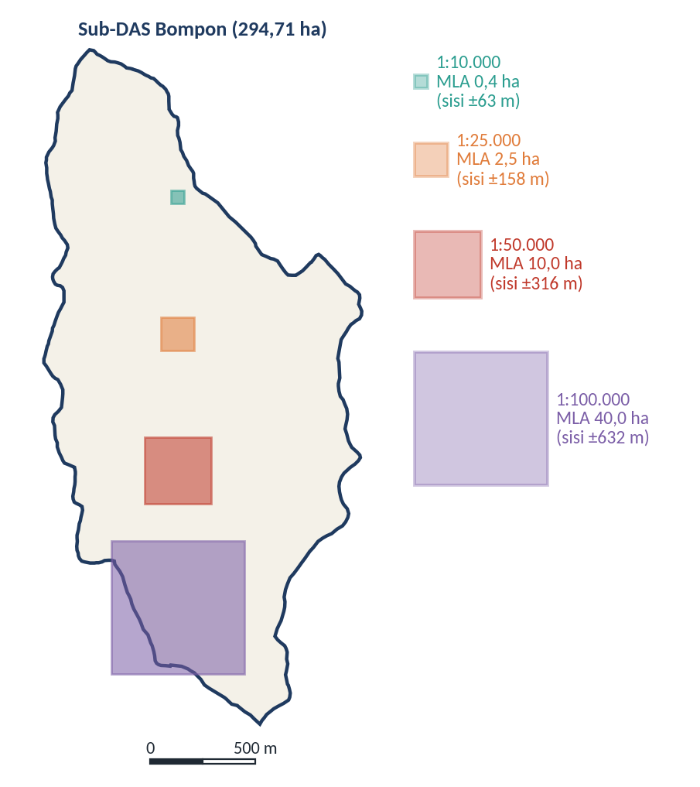
Gambar 3.7 Perbandingan ukuran Minimum Legible Area (MLA, dengan MLD 0,4 cm²) pada empat skala pemetaan terhadap luas Sub-DAS Bompon
Sumber: Diolah dari batas Sub-DAS Bompon (bompon.gpkg) berdasarkan persamaan MLA dalam Rossiter (2000)
Temuan kuantitatif di Sub-DAS Bompon tersebut memberikan pelajaran metodologis yang sangat penting bagi delineasi SMU. Penyederhanaan batas satuan peta tidak boleh diserahkan sepenuhnya pada penyaringan statistik buta (blind sieve) atas poligon hasil tumpang susun, melainkan harus dikendalikan oleh pemilihan resolusi DEM yang sepadan dengan skala peta serta penarikan garis batas berbasis penalaran lanskap (on-screen digitizing). Sebagai perbandingan, apabila kemiringan lereng dihitung dari Copernicus DEM beresolusi 30 m (copdem_glo30_30m.tif), permukaan elevasi yang lebih halus menghasilkan proporsi lereng Agak Curam (40,2%) dan Curam (27,9%) yang lebih menyatu secara spasial dengan median kemiringan 19,3%, berbeda dengan kelas lereng DTM LiDAR yang mencatat 34,9% piksel Datar akibat terdeteksinya pelataran teras-teras mikro di bawah tajuk. Dalam praktik survei tanah, detail mikro seperti guludan teras individual pada lereng perbukitan tidak dipetakan sebagai poligon datar tersendiri, melainkan diperlakukan sebagai karakteristik internal atau fase pengelolaan di dalam satuan lereng perbukitan yang bersangkutan. Prinsip inilah yang akan dilatihkan pada sesi praktik berikut dan diperdalam melalui penalaran pedologis pada Modul 6.
Demonstrasi dan praktik:

Praktik: Delineasi dan Penyederhanaan Satuan Peta Tanah Sub-DAS Bompon
Tujuan
Praktik ini melatih peserta untuk menurunkan parameter visualisasi medan dari DEM, membandingkan hasil tumpang susun otomatis dengan penyederhanaan berbasis Minimum Legible Area (MLA), serta melakukan delineasi dan penghalusan batas satuan peta tanah (Soil Mapping Unit, SMU) secara on-screen digitizing menggunakan kombinasi citra Sentinel-2, bayangan medan DEM, dan peta bentuklahan di Sub-DAS Bompon.
Input Data
- Berkas bompon.gpkg (EPSG:32749), khususnya lapisan batas_subdas, bentuklahan, kelas_lereng, penggunaan_lahan, sungai, jalan, dan titik_sampel_rencana.
- Citra reflektansi permukaan Sentinel-2 Level-2A Source/Data Bompon/terbuka/sentinel2_l2a_20250721_10m.tif (atau tumpukan bompon_tumpukan_10m.vrt hasil praktik Modul 2).
- Model elevasi digital Source/Data Bompon/terbuka/copdem_glo30_30m.tif atau dem_10m.tif dari DEMNAS (Badan Informasi Geospasial, t.t.) hasil praktik Modul 2.
Software
- QGIS versi 3.x (panduan menu mengacu pada QGIS 3.44) dengan penyedia algoritma GDAL dan GRASS / QGIS native processing aktif.
Langkah Kerja
A. Menyiapkan tampilan citra komposit dan turunan medan
- Buka proyek QGIS pada sistem koordinat EPSG:32749, lalu muat batas_subdas, bentuklahan, penggunaan_lahan, sungai, dan titik_sampel_rencana dari bompon.gpkg, serta raster sentinel2_l2a_20250721_10m.tif dan copdem_glo30_30m.tif.
- Gandakan tampilan lapisan sentinel2_l2a_20250721_10m.tif di panel Layers melalui klik kanan Duplicate Layer. Atur lapisan pertama sebagai Komposit Warna Asli (Multiband color: Red = Band 3 [B04], Green = Band 2 [B03], Blue = Band 1 [B02]) dan lapisan kedua sebagai Komposit Inframerah Semu (Red = Band 7 [B08], Green = Band 3 [B04], Blue = Band 2 [B03]). Gunakan perentangan kontras Cumulative count cut (2%–98%).
- Buat lapisan bayangan medan (hillshade) dari DEM melalui menu Raster > Analysis > Hillshade dengan Azimuth 315° dan Altitude 45°, lalu simpan sebagai hillshade_bompon.tif. Buat pula garis kontur berinterval 10 m melalui Raster > Extraction > Contour dan simpan sebagai kontur_10m.gpkg.
- Hitung kemiringan lereng dalam satuan persen dari DEM melalui Raster > Analysis > Slope (Slope expressed as percent dicentang), lalu klasifikasikan ke dalam lima kelas lereng proyek (0–8%, 8–15%, 15–25%, 25–45%, dan >45%) menggunakan Processing Toolbox > Raster analysis > Reclassify by table dengan nilai kelas berturut-turut 1 sampai 5. Simpan sebagai kelas_lereng_dem.tif.
B. Mengevaluasi tumpang susun otomatis dan penyaringan MLA
- Ubah lapisan bentuklahan (kode 1–6, mengikuti ekspresi pada langkah 12 Modul 2) dan penggunaan_lahan (Agroforestri = 1, Tegalan = 2, Sawah = 3, Permukiman = 4) menjadi raster beresolusi 2 m pada batas Sub-DAS melalui Raster > Conversion > Rasterize (Vector to Raster), demikian pula kelas_lereng dari bompon.gpkg (kode 1–5).
- Gabungkan ketiga raster tersebut menjadi kode satuan lahan tiga digit melalui Raster > Raster Calculator dengan rumus:
- "bentuklahan_2m@1" * 100 + "kelas_lereng_2m@1" * 10 + "penggunaan_2m@1"
- Simpan hasilnya sebagai smu_tumpang_susun_2m.tif. Perhatikan betapa terpecah-pecahnya bercak piksel yang terbentuk akibat fragmentasi lapisan lereng LiDAR.
- Terapkan penyaringan luas minimum untuk skala 1:10.000 (MLA = 0,4 ha = 4.000 m² = 1.000 piksel berukuran 2 × 2 m) melalui Raster > Analysis > Sieve. Masukkan smu_tumpang_susun_2m.tif, atur Threshold ke 1000 dan aktifkan Use 8-connectedness, lalu simpan sebagai smu_sieve_04ha.tif.
- Konversikan smu_sieve_04ha.tif menjadi poligon vektor melalui Raster > Conversion > Polygonize (Raster to Vector), potong tepat pada batas_subdas melalui Vector > Geoprocessing Tools > Clip, lalu hitung luas setiap poligon dalam hektare menggunakan Field Calculator dengan ekspresi round($area / 10000, 2) pada kolom baru luas_ha.
- Bandingkan secara visual poligon smu_sieve_04ha dengan kelas_lereng_dem.tif, hillshade_bompon.tif, dan komposit Sentinel-2. Identifikasi lokasi-lokasi tempat penyaringan otomatis menghilangkan tebing curam atau menggeser batas lembah koluvial secara tidak wajar.
C. Melakukan delineasi SMU secara on-screen digitizing
- Buat lapisan GeoPackage poligon baru melalui Layer > Create Layer > New GeoPackage Layer. Beri nama berkas smu_bompon_delineasi.gpkg, nama tabel smu_manual, tipe geometri Polygon, dan sistem koordinat EPSG:32749. Tambahkan kolom atribut: kode_smu (Text, panjang 15), bentuklahan (Text, 40), kelas_lereng (Text, 25), penggunaan_lahan (Text, 25), jenis_smu (Text, 20), dan luas_ha (Decimal).
- Aktifkan fitur penguncian simpul (snapping) melalui Project > Snapping Options (atau tombol magnet pada bilah alat), pilih mode All Layers atau Advanced Configuration pada lapisan batas_subdas, bentuklahan, dan smu_manual, atur Tolerance ke 10 pixels, serta centang Avoid Overlap on Active Layer dan Topological Editing agar antarpoligon tidak saling tumpang tindih atau menyisakan celah (gap).
- Tampilkan hillshade_bompon.tif dengan transparansi 50% di atas komposit inframerah semu Sentinel-2 serta aktifkan garis kontur kontur_10m.gpkg dan sungai. Mulailah menarik batas satuan peta dari satuan yang paling tegas ciri morfologi dan spektralnya, yaitu Dataran Koluvial dan Lereng Kaki Koluvial di sepanjang lembah utama, dengan mengikuti tekuk lereng pada bayangan medan, kerenggangan garis kontur, dan batas hamparan sawah pada citra.
- Lanjutkan delineasi pada tubuh perbukitan (Interfluve, Lereng Atas, Lereng Tengah, dan Lereng Bawah Perbukitan) dengan memadukan batas bentuklahan, kecenderungan kemiringan lereng dari kelas_lereng_dem.tif, dan blok penggunaan lahan utama. Apabila di dalam satu lereng perbukitan terdapat variasi lereng mikro atau bercak tegalan/permukiman yang luasnya kurang dari 0,4 ha, jangan pisahkan sebagai poligon tersendiri, melainkan gabungkan ke dalam poligon induknya dan catat jenis_smu sebagai Konsosiasi (bila didominasi satu kondisi utama) atau Kompleks / Asosiasi (bila terdiri atas perpaduan teratur/rumit antara dua komponen).
- Setelah seluruh area fokus (atau seluruh Sub-DAS) selesai didelineasi, buka Field Calculator untuk memperbarui kolom luas_ha dengan round($area / 10000, 2). Pastikan tidak ada poligon yang memiliki luas_ha < 0.4.
- Jalankan pemeriksaan topologi melalui Vector > Topology Checker (atau Processing Toolbox > Vector geometry > Check validity) untuk memastikan tidak ada poligon yang berpotongan sendiri (self-intersection), tumpang tindih (overlap), atau berlubang (gap). Terakhir, tampilkan titik_sampel_rencana di atas hasil delineasi dan periksa keterwakilan setiap poligon SMU oleh titik sampel.
Expected Output
- Peta kerja QGIS berisi komposit warna asli dan inframerah semu Sentinel-2, hillshade_bompon.tif, kontur_10m.gpkg, serta kelas_lereng_dem.tif.
- Raster dan vektor hasil tumpang susun otomatis (smu_tumpang_susun_2m.tif) serta hasil generalisasi otomatis (smu_sieve_04ha.tif) yang memperlihatkan penyusutan jumlah poligon menuju ambang MLA $≥$ 0,4 ha.
- Berkas smu_bompon_delineasi.gpkg berisi poligon SMU hasil on-screen digitizing yang bebas dari kesalahan topologi, seluruhnya berukuran $≥$ 0,4 ha, dan dilengkapi atribut bentuklahan, kelas lereng dominan, penggunaan lahan, serta jenis SMU.
Interpretation
Bandingkan batas poligon SMU hasil on-screen digitizing dengan hasil smu_sieve_04ha.tif. Pada hasil sieve otomatis, batas poligon tampak bergerigi mengikuti piksel dan sering memotong lereng secara melintang tanpa alasan geomorfologis karena algoritma hanya menghitung jumlah piksel yang bersambungan. Sebaliknya, pada delineasi manual berbasis lanskap, garis batas mengikuti tekuk lereng (slope break), punggungan pemisah air, dan batas teras koluvial, sehingga setiap poligon mencerminkan satu kesatuan proses hidrologis dan pedogenesis (sebagaimana diilustrasikan pada Gambar 3.3). Perhatikan pula bahwa di bagian Lereng Tengah dan Lereng Bawah Perbukitan yang tertutup agroforestri rapat, citra Sentinel-2 tampak relatif seragam, sehingga penarikan batas di zona ini jauh lebih bergantung pada bayangan medan dan kontur DEM daripada pada warna citra. Hal ini menegaskan mengapa integrasi data optik dan DEM (Modul 2) menjadi syarat mutlak dalam delineasi SMU di wilayah tropis bervegetasi rapat.
Troubleshooting
- Muncul celah sempit (gap) atau tumpang tindih (sliver overlap) antarpoligon saat mendigitasi. Pastikan opsi Topological Editing dan Avoid Overlap on Active Layer pada bilah alat Snapping telah diaktifkan sebelum menggambar poligon yang bersebelahan, atau gunakan alat Split Features untuk membagi satu poligon besar (misalnya batas_subdas yang disalin) menjadi satuan-satuan yang lebih kecil.
- Proses Polygonize atau Intersection berjalan sangat lambat atau berhenti. Jangan mengonversi raster smu_tumpang_susun_2m.tif yang belum disaring langsung menjadi vektor karena mengandung lebih dari 56.000 poligon; lakukan proses Sieve pada format raster terlebih dahulu baru konversikan ke vektor.
- Terdapat poligon hasil digitasi yang luasnya sedikit di bawah 0,4 ha. Pilih poligon kecil tersebut bersama poligon tetangga yang paling serupa karakteristik bentuklahan dan lerengnya, lalu gabungkan menggunakan alat Edit > Edit Geometry > Merge Selected Features dan pilih atribut poligon induk yang lebih luas.
- Bayangan medan (hillshade) dari Copernicus DEM 30 m tampak kotak-kotak ketika diperbesar ke skala 1:10.000. Pada Layer Styling untuk lapisan hillshade, ubah metode Resampling pada bagian Zoomed: in dari Nearest Neighbour menjadi Bilinear atau Cubic, atau gunakan DEMNAS beresolusi ~8 m yang telah diselaraskan ke grid 10 m pada praktik Modul 2.

Rangkuman
Satuan peta tanah (Soil Mapping Unit, SMU) adalah satuan kartografis berupa poligon di atas peta yang menggambarkan sebaran spasial satu atau beberapa komponen satuan taksonomi tanah di lapangan. Karena keterbatasan skala pemetaan dan kerumitan variasi tanah, SMU selalu memuat inklusi dan dibedakan menjadi konsosiasi, asosiasi, kompleks, serta kelompok tak dibedakan. Komponen tanah di dalam SMU diberi nama mengacu pada hierarki enam kategori Taksonomi Tanah—Ordo, Subordo, Great Group, Subgrup, Famili, dan Seri—yang dirangkai dari unsur-unsur formatif penciri proses pembentukan tanah, rejim kelembapan, dan sifat fisik-mineralogi, serta dilengkapi dengan fase tanah untuk mendukung keputusan pengelolaan lahan pada skala detail.
Penarikan batas SMU bertumpu pada paradigma tanah–lanskap dan konsep toposekuen (catena), yang menyatakan bahwa diferensiasi tanah dari punggungan hingga dasar lembah dikendalikan secara teratur oleh bentuklahan, kemiringan lereng, bahan induk, hidrologi, dan vegetasi. Penginderaan jauh dan model elevasi digital memungkinkan batas-batas satuan lanskap tersebut dikenali secara sinoptik melalui delapan kunci interpretasi visual, yaitu rona/warna, ukuran, bentuk, tekstur, pola, tinggi/bayangan, situs, dan asosiasi. Pada wilayah Sub-DAS Bompon, perpaduan komposit Sentinel-2, bayangan medan DEM, dan foto udara memperlihatkan keterkaitan yang konsisten antara enam satuan bentuklahan—dari Interfluve dan lereng perbukitan berbahan induk breksi teralterasi yang didominasi agroforestri hingga Lereng Kaki dan Dataran Koluvial yang didominasi sawah—dengan proses erosi, transportasi, dan deposisi material tanah.
Kerincian delineasi SMU harus selalu disesuaikan dengan skala peta melalui ketentuan Minimum Legible Area (MLA), yang untuk skala detail 1:10.000 bernilai 0,4 ha (pada MLD 0,4 cm²). Analisis kuantitatif di Sub-DAS Bompon membuktikan bahwa tumpang susun otomatis tanpa pengendalian skala menghasilkan 56.837 poligon yang 99,93% di antaranya lebih kecil dari 0,4 ha, sedangkan penyaringan otomatis (sieve) semata mengubah kelas lereng pada 54,7% piksel dan menghilangkan tebing sangat curam yang penting secara geomorfologis. Oleh karena itu, delineasi SMU harus memadukan pengolahan digital dengan penarikan batas berbasis penalaran lanskap. Setelah batas satuan peta tanah dipahami pada modul ini, Modul 4 selanjutnya akan membahas cara mengekstraksi informasi spektral dari citra penginderaan jauh untuk mengestimasi sifat-sifat tanah di dalam satuan-satuan tersebut.

Daftar Pustaka
Badan Informasi Geospasial. (t.t.). DEMNAS [Halaman produk]. https://big.go.id/en/content/produk/demnas
Birkeland, P. W. (1999). Soils and geomorphology (Edisi ke-3). Oxford University Press.
Dobos, E., Carré, F., Hengl, T., Reuter, H. I., & Tóth, G. (2006). Digital soil mapping as a support to production of functional maps. Office for Official Publications of the European Communities.
European Space Agency. (2024). Copernicus Global Digital Elevation Model [Dataset]. Copernicus Data Space Ecosystem. https://doi.org/10.5270/ESA-c5d3d65
Fatmawati, N. D. (2026). Evaluasi pendekatan SCORPAN dalam prediksi spasial fraksi tekstur tanah pada bahan induk hasil proses alterasi di Sub-DAS Bompon [Tesis magister, Universitas Gadjah Mada].
Hudson, B. D. (1992). The soil survey as paradigm-based science. Soil Science Society of America Journal, 56(3), 836–841. https://doi.org/10.2136/sssaj1992.03615995005600030027x
Legros, J.-P. (2006). Mapping of the soil cover. Science Publishers.
Lillesand, T. M., Kiefer, R. W., & Chipman, J. W. (2015). Remote sensing and image interpretation (Edisi ke-7). John Wiley & Sons.
Milne, G. (1935). Some suggested units of classification and mapping, particularly for East African soils. Soil Research, 4(3), 183–198.
Mulder, V. L., de Bruin, S., Schaepman, M. E., & Mayr, T. R. (2011). The use of remote sensing in soil and terrain mapping—A review. Geoderma, 162(1–2), 1–19. https://doi.org/10.1016/j.geoderma.2010.12.018
Rossiter, D. G. (2000). Methodology for soil resource inventories (Edisi revisi ke-2, Lecture Note). International Institute for Aerospace Survey & Earth Sciences (ITC).
Sambodo, A. P. (2021). Application of landform arrangement and slope classes on detailed soil resources mapping in transitional volcanic landscape. Case study: Bompon Watershed, Magelang Regency, Central Java [Tesis magister, Prince of Songkla University]. https://kb.psu.ac.th/psukb/bitstream/2016/17974/3/6130420006.pdf
Sartohadi, J., Suratman, Jamulya, & Dewi, N. I. S. (2012). Pengantar geografi tanah. Pustaka Pelajar.
Schaetzl, R. J., & Anderson, S. (2005). Soils: Genesis and geomorphology. Cambridge University Press. https://doi.org/10.1017/CBO9780511815560
Soil Survey Division Staff. (2017). Soil survey manual (C. Ditzler, K. Scheffe, & H. C. Monger, Ed.; USDA Handbook No. 18). Government Printing Office.
Soil Survey Staff. (1999). Soil taxonomy: A basic system of soil classification for making and interpreting soil surveys (Edisi ke-2, Agriculture Handbook No. 436). United States Department of Agriculture, Natural Resources Conservation Service.
Soil Survey Staff. (2022). Keys to soil taxonomy (Edisi ke-13). United States Department of Agriculture, Natural Resources Conservation Service.
Subardja, D., Ritung, S., Anda, M., Sukarman, Suryani, E., & Subandiono, R. E. (2016). Petunjuk teknis klasifikasi tanah nasional (Edisi ke-2). Balai Besar Penelitian dan Pengembangan Sumberdaya Lahan Pertanian.
Sutanto. (1994). Penginderaan jauh (Jilid 1 dan 2). Gadjah Mada University Press.
Wida, W. A., Maas, A., & Sartohadi, J. (2019). Pedogenesis of Mt. Sumbing volcanic ash above the alteration clay layer in the formation of landslide susceptible soils in Bompon Sub-Watershed. Ilmu Pertanian (Agricultural Science), 4(1), 15–22. https://doi.org/10.22146/ipas.41893

Remote Sensing untuk Estimasi Soil Properties

Tujuan dan Capaian Pembelajaran
Modul ini bertujuan membekali peserta dengan pemahaman mengenai prinsip fisik hubungan antara karakteristik spektral penginderaan jauh dan sifat-sifat tanah, pemanfaatan transformasi indeks spektral dari citra multispektral maupun hiperspektral untuk mengestimasi sifat fisik dan kimia tanah, serta berbagai faktor lingkungan dan sensor yang membatasi ketelitian estimasi tersebut. Pembahasan pada modul ini melanjutkan delineasi satuan peta tanah pada Modul 3 dengan mengisi ruang di dalam dan antar-satuan lahan menggunakan indikator spektral kuantitatif, sekaligus menjadi dasar bagi pemisahan piksel tanah terbuka pada Modul 5 dan pemilihan kovariat pada Modul 8.
Setelah mempelajari modul ini, peserta diharapkan mampu:
- menjelaskan dasar fisik interaksi gelombang elektromagnetik dengan komponen penyusun tanah yang mengendalikan tekstur, kelembapan, karbon organik, oksida besi, dan drainase;
- membedakan kemampuan citra multispektral dan hiperspektral dalam mendeteksi fitur serapan diagnostik sifat-sifat tanah;
- merumuskan dan menerapkan transformasi indeks spektral untuk mengekstraksi indikator sifat tanah dan kondisi lingkungan dari citra satelit;
- menganalisis faktor-faktor yang mengganggu estimasi langsung sifat tanah dari citra, terutama tutupan vegetasi, kelembapan sesaat, kekasaran permukaan, dan kedalaman penetrasi gelombang; dan
- menghitung indeks spektral dari citra Sentinel-2 serta mengevaluasi pola spasialnya terhadap bentuklahan, penggunaan lahan, dan titik sampel tanah di Sub-DAS Bompon.
Ceramah dan diskusi:

Indikator Remote Sensing untuk Estimasi Soil Properties
Sebagaimana telah diperkenalkan pada Modul 1, pantulan spektral permukaan tanah pada rentang cahaya tampak (visible, VIS: 0,4–0,7 µm), inframerah dekat (near infrared, NIR: 0,7–1,1 µm), dan inframerah gelombang pendek (shortwave infrared, SWIR: 1,1–2,5 µm) tidak bersifat acak, melainkan ditentukan oleh komposisi kimiawi dan susunan fisik partikel penyusun tanah (Ben-Dor et al., 2009; Mulder et al., 2011). Di dalam rentang VNIR–SWIR ini, kurva reflektansi tanah diatur oleh dua mekanisme fisika utama, yaitu transisi elektronik pada ion logam transisi (terutama besi pada panjang gelombang 0,4–1,0 µm) serta getaran molekuler berupa nada atas (overtones) dan kombinasi getaran tekuk-ulur (bending-stretching vibrations) dari ikatan kimia $\text{O–H}$, $\text{C–H}$, $\text{N–H}$, $\text{Al–OH}$, $\text{Mg–OH}$, dan ${\text{CO}}_{3}^{2−}$ pada panjang gelombang 1,1–2,5 µm (Viscarra Rossel & Behrens, 2010; Chabrillat et al., 2019). Komponen-komponen tanah yang memiliki pita serapan aktif dalam rentang tersebut sering disebut sebagai kromofor tanah (soil chromophores), yang mencakup air, bahan organik tanah, mineral lempung, oksida besi, karbonat, dan garam mudah larut.
Pengaruh masing-masing kromofor tersebut terhadap bentuk kurva reflektansi tanah ditunjukkan secara skematis pada Gambar 4.1. Pertama, tekstur dan mineralogi lempung memengaruhi baik tingkat pantulan keseluruhan maupun lekuk serapan spesifik pada wilayah SWIR. Tanah yang didominasi fraksi pasir kuarsa umumnya memiliki pantulan keseluruhan (albedo) yang tinggi karena butiran kuarsa tidak menyerap energi secara kuat pada tampak–NIR dan memiliki rongga antarbutir yang relatif kering, sedangkan tanah berlempung halus cenderung lebih gelap karena menahan lebih banyak air dan bahan organik (Hosseinpour-Zarnaq et al., 2025). Lebih khusus lagi, mineral lempung silikat memiliki gugus hidroksil ($\text{OH}$) yang terikat pada lembaran oktahedral aluminium ($\text{Al–OH}$) atau magnesium ($\text{Mg–OH}$). Kombinasi getaran ulur dan tekuk ikatan $\text{Al–OH}$ pada mineral lempung seperti kaolinit, ilit, dan smektit menghasilkan lembah serapan diagnostik yang tajam di sekitar panjang gelombang 2,20 µm, disertai serapan gugus $\text{OH}$ struktural di sekitar 1,40 µm (Chabrillat et al., 2019; Mulder et al., 2011). Kedalaman lembah serapan pada 2,20 µm inilah yang menjadi dasar fisik pendugaan kandungan lempung dari data spektral.
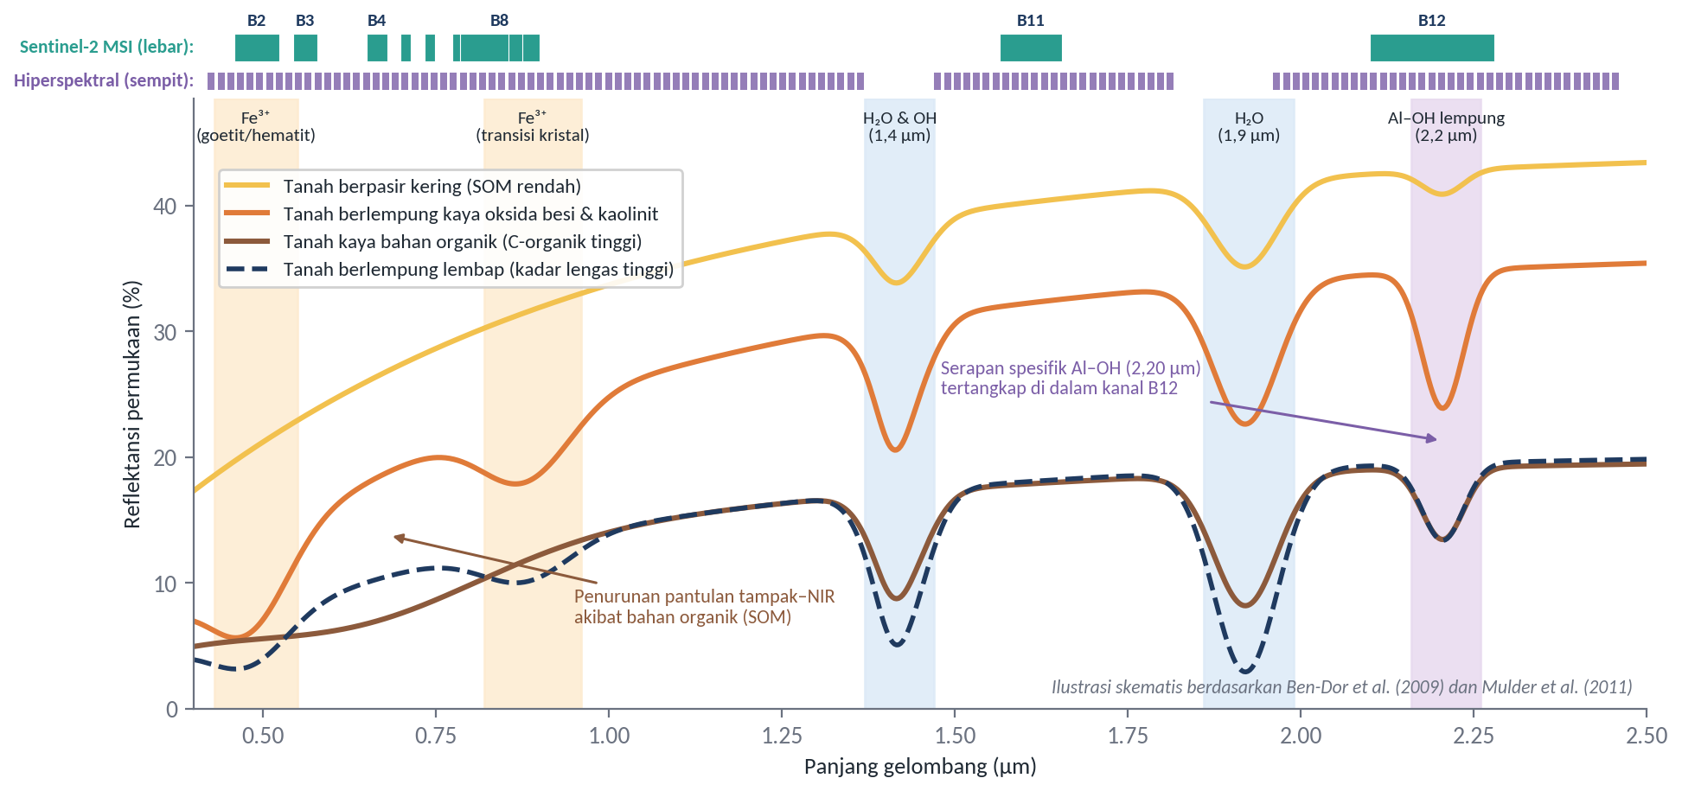
Gambar 4.1 Ilustrasi kurva reflektansi permukaan tanah untuk beberapa kombinasi sifat tanah beserta lokasi pita serapan diagnostik dan perbandingan lebar kanal Sentinel-2 MSI terhadap sensor hiperspektral
Sumber: Ilustrasi skematis disusun berdasarkan Ben-Dor et al. (2009), Mulder et al. (2011), dan Drusch et al. (2012)
Kedua, kelembapan tanah (kadar lengas) dan kondisi drainase memberikan pengaruh yang paling menyeluruh terhadap spektrum pantulan tanah. Molekul air bebas di dalam pori tanah menyerap energi secara sangat kuat pada pita serapan air utama di sekitar 1,40 µm dan 1,90 µm, serta membentuk selaput tipis di sekeliling butir tanah yang menurunkan indeks bias relatif antara partikel padat dan medium pori (Lobell & Asner, 2002). Akibatnya, penambahan kadar air menyebabkan kurva reflektansi tanah bergeser turun menjadi lebih gelap di seluruh panjang gelombang tampak hingga SWIR, sementara lembah serapan di 1,40 dan 1,90 µm makin melebar dan mendalam (Gambar 4.1, garis biru tua putus-putus). Selain melalui wilayah optik, kelembapan permukaan dan drainase juga dapat diindera melalui wilayah inframerah termal (8–14 µm) dan gelombang mikro aktif (SAR). Tanah yang lembap atau berdrainase terhambat memiliki inersia termal yang tinggi sehingga mengalami perubahan suhu siang–malam yang lebih kecil, serta memiliki tetapan dielektrik yang jauh lebih tinggi ($ε_{r}≈80$ untuk air dibandingkan $ε_{r}≈3\text{–}5$ untuk mineral tanah kering) yang meningkatkan intensitas hamburan balik radar pada sudut datang curam (Ulaby et al., 2014; Mulder et al., 2011).
Ketiga, karbon organik tanah (soil organic carbon, SOC) atau bahan organik tanah (soil organic matter, SOM) merupakan penentu utama rona gelap pada lapisan tanah atas (horizon A). Senyawa humik di dalam bahan organik menyerap radiasi secara kuat pada wilayah cahaya tampak (0,4–0,7 µm) hingga awal NIR, sehingga peningkatan kandungan C-organik menurunkan tingkat kecerahan tanah dan mengubah bentuk lengkungan kurva tampak–NIR dari cembung menjadi rata atau agak cekung (Gambar 4.1, garis cokelat tua) (Ben-Dor et al., 1999; Bartholomeus et al., 2008). Di samping itu, ikatan kimia organik seperti gugus alifatik $\text{C–H}$, amida $\text{N–H}$, dan karboksil memiliki serapan lemah di wilayah SWIR (sekitar 1,70, 2,10, dan 2,30 µm). Keempat, oksida dan hidroksida besi (terutama hematit [$α{\text{-Fe}}_{2}{\text{O}}_{3}$] dan goetit [$α\text{-FeOOH}$]) merupakan indikator penting bagi tingkat pelapukan batuan induk serta kondisi aerasi atau drainase internal profil tanah (tanah teroksidasi baik berwarna merah hingga kuning kecokelatan, sedangkan tanah tereduksi/tergenang berwarna kelabu kebiruan atau gley). Transisi elektronik ion ${\text{Fe}}^{3+}$ menimbulkan serapan kuat pada kanal biru–hijau (sekitar 0,40–0,55 µm) dan lembah serapan lebar di awal NIR (sekitar 0,85–0,92 µm), disertai lonjakan pantulan pada kanal merah (0,60–0,70 µm) yang memberi warna kemerahan khas pada tanah tropis terlapuk lanjut (Viscarra Rossel et al., 2006; Escadafal et al., 1989).
Kemampuan suatu sensor penginderaan jauh dalam memisahkan sinyal keempat sifat tanah tersebut sangat bergantung pada resolusi spektralnya (Gambar 4.1 bagian atas). Sensor hiperspektral—seperti satelit PRISMA dan EnMAP atau spektrometer kamera udara yang memiliki lebih dari 200 kanal sempit bersambungan dengan lebar pita (bandwidth) sekitar 5–10 nm—mampu merekam bentuk geometri lembah serapan secara utuh, sehingga memungkinkan pembedaan antara mineral lempung kaolinit (gandaan serapan di 2,16 dan 2,20 µm) dan smektit (serapan tunggal di 2,20 µm acompanhado serapan air kuat di 1,90 µm) maupun pendugaan fraksi tekstur secara kuantitatif (Chabrillat et al., 2019; Hosseinpour-Zarnaq et al., 2025). Sebaliknya, sensor multispektral operasional seperti Sentinel-2 MSI (13 kanal) atau Landsat 8/9 OLI (9 kanal optik) mengintegrasikan pantulan pada rentang pita yang lebar (sekitar 15–180 nm). Sebagai contoh, kanal B12 pada Sentinel-2 memiliki lebar pita 180 nm (2,100–2,280 µm), sehingga serapan sempit $\text{Al–OH}$ lempung pada 2,20 µm tercampur rata di dalam satu nilai pantulan kanal B12 (Drusch et al., 2012; Vaudour et al., 2019).
Meskipun tidak mampu menguraikan bentuk kurva serapan secara halus, citra multispektral tetap dapat dimanfaatkan untuk mengestimasi variasi sifat tanah dan kondisi tempat tumbuh melalui transformasi indeks spektral (spectral indices), yaitu kombinasi matematis berupa nisbah (ratio), selisih ternormalisasi (normalized difference), atau jarak euklides dari dua atau lebih kanal spektral. Penggunaan nisbah atau selisih ternormalisasi antara kanal yang mengalami serapan kuat (pita aktif) dan kanal pembanding yang tidak mengalami serapan (pita acuan) membantu menekan gangguan variasi pencahayaan topografi dan bayangan lereng (Lillesand et al., 2015). Untuk mineral lempung, misalnya, kanal SWIR1 (B11 pada Sentinel-2, berpusat di 1,61 µm) terletak pada puncak pantulan tanah yang relatif bebas dari serapan mineral, sedangkan kanal SWIR2 (B12, berpusat di 2,19 µm) mencakup pita serapan $\text{Al–OH}$ lempung. Oleh karena itu, nisbah $\text{SWIR1}/\text{SWIR2}$ (sering disebut Clay Minerals Ratio atau Clay Index) maupun bentuk selisih ternormalisasinya (Normalized Difference Clay Index, NDCI) akan bernilai lebih tinggi apabila serapan pada B12 makin kuat (Drury, 1987; Fatmawati, 2026). Demikian pula, perbandingan antara kanal NIR (B8 atau B8A) dan SWIR1 (B11) dalam bentuk Normalized Difference Water Index (NDWI; Gao, 1996) menangkap serapan air pada panjang gelombang pendek, baik oleh kelembapan tajuk vegetasi maupun kelembapan permukaan tanah. Rincian formula, kanal Sentinel-2 yang digunakan, serta kaitan pedologis dari berbagai indeks spektral utama dirangkum pada Tabel 4.1.
Tabel 4.1 Transformasi Indeks Spektral untuk Estimasi Sifat Tanah dan Indikator Lingkungan pada Citra Sentinel-2
Kelompok indikator | Nama indeks | Rumus umum dan padanan kanal Sentinel-2 | Mekanisme fisik dan kaitan dengan sifat tanah | Rujukan utama |
:— | :— | :— | :— | :— |
Kecerahan dan bahan organik | Brightness Index (BI) | $\sqrt{(R^{2}+G^{2}+B^{2})/3}=\sqrt{({\text{B4}}^{2}+{\text{B3}}^{2}+{\text{B2}}^{2})/3}$ | Mengukur albedo cahaya tampak; bernilai rendah pada tanah kaya bahan organik (C-organik tinggi) atau tanah basah, dan tinggi pada tanah tererosi/berpasir kering | Escadafal et al. (1989); Mulder et al. (2011) |
Oksida besi dan warna tanah | Redness Index (RI) | $R^{2}/(B×G^{3})={\text{B4}}^{2}/(\text{B2}×{\text{B3}}^{3})$ | Menangkap lonjakan pantulan merah relatif terhadap serapan biru–hijau oleh ion ${\text{Fe}}^{3+}$ (hematit); mencerminkan tingkat pelapukan dan drainase baik | Pouget et al. (1990); Mathieu et al. (1998) |
Oksida besi dan warna tanah | Coloration Index (CI_{warna}) | $(R−G)/(R+G)=(\text{B4}−\text{B3})/(\text{B4}+\text{B3})$ | Membedakan rona kekuningan (goetit) dan kemerahan (hematit) pada permukaan tanah terbuka | Escadafal et al. (1989) |
Mineral lempung dan tekstur | Clay Minerals Ratio (Clay Index) | $\text{SWIR1}/\text{SWIR2}=\text{B11}/\text{B12}$ | Memanfaatkan puncak pantulan di 1,61 µm terhadap serapan ikatan $\text{Al–OH}$ mineral lempung (kaolinit/ilit/smektit) di sekitar 2,20 µm | Drury (1987); Fatmawati (2026) |
Mineral lempung dan tekstur | Normalized Difference Clay Index (NDCI) | $(\text{SWIR1}−\text{SWIR2})/(\text{SWIR1}+\text{SWIR2})=(\text{B11}−\text{B12})/(\text{B11}+\text{B12})$ | Bentuk ternormalisasi dari nisbah lempung pada rentang $−1$ hingga $+1$ untuk menstabilkan skala nilai | Mulder et al. (2011) |
Kelembapan dan drainase | Normalized Difference Water Index (NDWI) | $(\text{NIR}−\text{SWIR1})/(\text{NIR}+\text{SWIR1})=(\text{B8}−\text{B11})/(\text{B8}+\text{B11})$ | Peka terhadap serapan air cair pada 1,61 µm di dalam jaringan daun maupun pada lapisan tanah permukaan; indikator tidak langsung rezim lengas | Gao (1996); Fatmawati (2026) |
Vegetasi sebagai proksi tanah (faktor $o$) | Normalized Difference Vegetation Index (NDVI) | $(\text{NIR}−R)/(\text{NIR}+R)=(\text{B8}−\text{B4})/(\text{B8}+\text{B4})$ | Mengukur kerapatan dan vigor biomassa hijau; mencerminkan masukan serasah (C-organik) serta kapasitas pasokan air dan hara zona perakaran | Rouse et al. (1974); McBratney et al. (2003) |
Vegetasi sebagai proksi tanah (faktor $o$) | Soil-Adjusted Vegetation Index (SAVI) | $\frac{\text{NIR}−R}{\text{NIR}+R+L}(1+L)=\frac{1,5(\text{B8}−\text{B4})}{\text{B8}+\text{B4}+0,5}$ | Menambahkan faktor koreksi latar tanah ($L=0,5$) untuk mengurangi bias kecerahan tanah pada tajuk yang belum menutup rapat | Huete (1988); Fatmawati (2026) |
Vegetasi sebagai proksi tanah (faktor $o$) | Enhanced Vegetation Index (EVI) | $2,5\frac{\text{B8}−\text{B4}}{\text{B8}+6 \text{B4}−7,5 \text{B2}+1}$ | Mengurangi kejenuhan sinyal pada biomassa sangat rapat (seperti agroforestri atau sawit dewasa) dan mengoreksi hamburan aerosol atmosfer | Huete et al. (2002); Fatmawati (2026) |
Sumber: Disusun berdasarkan pustaka pada kolom rujukan dan daftar kovariat dalam Fatmawati (2026)
Penting untuk dipahami bahwa di wilayah bervegetasi, indeks vegetasi seperti NDVI, SAVI, dan EVI bukanlah pengukur langsung sifat tanah, melainkan indikator tidak langsung (bio-indicators) yang bekerja melalui hubungan timbal balik antara tanaman dan tanah (faktor $o$ dalam SCORPAN) (McBratney et al., 2003; Mulder et al., 2011). Di satu sisi, variasi tekstur, kedalaman efektif, drainase, dan kesuburan tanah mengendalikan ketersediaan air dan hara bagi tanaman, sehingga perbedaan kondisi tanah sering terekspresikan sebagai perbedaan vigor tajuk atau ketahanan tanaman terhadap cekaman kemarau. Di sisi lain, kerapatan tajuk vegetasi mengatur jumlah masukan bahan organik melalui guguran serasah serta melindungi permukaan tanah dari pukulan air hujan dan radiasi matahari langsung, sehingga memengaruhi kandungan C-organik, berat volume, dan kadar lengas tanah.

Faktor yang Memengaruhi Estimasi Soil Properties
Meskipun hubungan spektral di laboratorium antara reflektansi tanah kering-udara yang telah diayak dan sifat-sifat tanah sering menunjukkan korelasi yang sangat tinggi, penerapan hubungan tersebut secara langsung pada citra satelit atau pesawat udara dihadapkan pada empat faktor pembatas utama (Gambar 4.2) (Ben-Dor et al., 2009; Mulder et al., 2011; Chabrillat et al., 2019). Faktor pertama adalah kedalaman penetrasi gelombang yang sangat dangkal (Gambar 4.2 panel a). Gelombang optik (VNIR–SWIR) hanya berinteraksi dengan kulit terluar permukaan tanah setebal kurang dari 1 mm (sekitar 50–200 µm), sedangkan gelombang mikro radar (SAR gelombang C dan L) hanya menembus sekitar 2–20 cm tergantung pada kekeringan tanah (Ulaby et al., 2014). Padahal, pengamatan pertanian dan survei tanah mengkaji horizon perakaran pada kedalaman 0–20 cm, 20–40 cm, hingga lebih dari 1 m. Apabila kulit permukaan mengalami pembentukan kerak tanah (soil crusting), pencucian partikel halus oleh percikan hujan, atau pengendapan debu tipis, spektrum yang terekam oleh sensor optik tidak lagi mewakili komposisi lapisan olah di bawahnya, apalagi lapisan bawah permukaan (subsoil) tempat terjadinya akumulasi lempung iluvial.
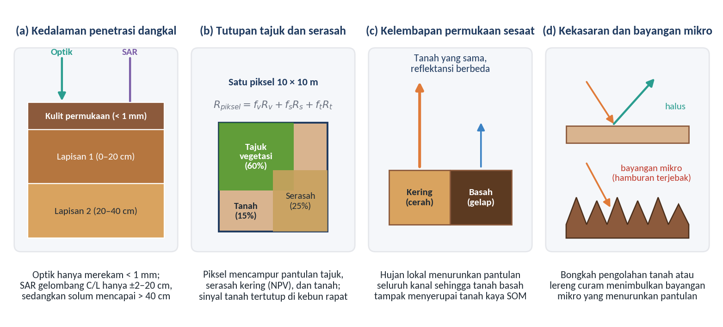
Gambar 4.2 Empat faktor pengganggu utama dalam estimasi sifat tanah secara langsung dari data penginderaan jauh
Sumber: Diagram konseptual disusun berdasarkan Ben-Dor et al. (2009), Lobell dan Asner (2002), dan Mulder et al. (2011)
Faktor kedua, yang menjadi kendala terbesar di wilayah tropis lembap dan perkebunan tanaman tahunan, adalah penutupan oleh tajuk vegetasi dan serasah yang mengakibatkan pencampuran spektral di dalam satu piksel (mixed pixel; Gambar 4.2 panel b). Apabila tutupan vegetasi hijau di dalam suatu piksel melampaui 20–30%, lonjakan pantulan NIR dari klorofil dan jaringan daun serta serapan air daun di wilayah SWIR akan mendominasi sinyal piksel dan menutupi fitur serapan mineral tanah (Bartholomeus et al., 2008; Mulder et al., 2011). Bahkan ketika lahan tidak tertutup vegetasi hidup, keberadaan serasah kering, jerami padi, atau pelepah kelapa sawit (non-photosynthetic vegetation, NPV) menimbulkan serapan selulosa dan lignin pada panjang gelombang 2,10–2,30 µm yang berimpitan langsung dengan pita serapan $\text{Al–OH}$ mineral lempung pada 2,20 µm, sehingga rasio $\text{B11}/\text{B12}$ dapat terdistorsi secara kuat oleh vegetasi dan residu tanaman (Chabrillat et al., 2019).
Faktor ketiga dan keempat berkaitan dengan dinamika kondisi fisik permukaan tanah saat perekaman citra, yaitu kelembapan permukaan sesaat dan kekasaran permukaan (Gambar 4.2 panel c dan d). Sebagaimana telah dijelaskan sebelumnya, pembasahan tanah akibat hujan lokal menurunkan pantulan di seluruh panjang gelombang, sehingga tanah berpasir atau tanah miskin bahan organik yang sedang basah dapat memiliki nilai Brightness Index yang sama rendahnya dengan tanah kering yang kaya C-organik (Lobell & Asner, 2002). Sementara itu, kekasaran makro akibat pembajakan lahan, pembuatan guludan tegalan, atau kemiringan lereng yang curam menciptakan perangkap cahaya dan bayangan mikro antar-agregat tanah. Permukaan yang kasar dan berbongkah memantulkan energi lebih rendah ke arah sensor dibandingkan permukaan tanah yang sama ketika telah menghalus atau memadat (Mathieu et al., 1998; Ben-Dor et al., 2009).
Keempat faktor pengganggu tersebut dapat diamati secara nyata pada studi kasus Sub-DAS Bompon. Untuk memahami kondisi tanah sasaran yang hendak diestimasi, Tabel 4.2 menyajikan ringkasan statistik hasil analisis laboratorium terhadap 50 titik sampel tanah pada Lapisan 1 (0–20 cm) dan Lapisan 2 (20–40 cm) yang dilaporkan oleh Fatmawati (2026). Data empiris tersebut memperlihatkan karakteristik pedologis yang sangat khas dari lanskap transisi vulkanik Kuarter Gunung Sumbing di atas batuan breksi andesit Tersier yang mengalami alterasi hidrotermal:
- Dominasi mutlak fraksi lempung dan proses eluviasi–iluviasi. Kandungan lempung rata-rata mencapai 62,48% (kisaran 38,97–82,73%) pada Lapisan 1 dan meningkat menjadi 64,78% (kisaran 44,49–82,24%) pada Lapisan 2, dengan koefisien variasi (CV) yang rendah (~15,7–15,9%). Sebaliknya, rata-rata fraksi pasir menurun dari 16,43% menjadi 15,68% dan debu menurun dari 21,09% menjadi 19,54% seiring bertambahnya kedalaman. Pada segitiga tekstur USDA, sebanyak 47 dari 50 sampel Lapisan 1 dan seluruh 50 sampel Lapisan 2 jatuh ke dalam satu kelas tekstur yang sama, yaitu kelas lempung (clay). Peningkatan lempung pada lapisan bawah mencerminkan pelindian (eluviasi) partikel halus dari lapisan permukaan menuju horizon bawah permukaan di atas batuan induk kaya lempung alterasi (Fatmawati, 2026; Wida et al., 2019).
- Keragaman spasial fraksi pasir yang tinggi. Berbeda dengan lempung yang seragam tinggi di seluruh sub-DAS, fraksi pasir memiliki nilai CV tertinggi, yaitu 41,42% pada Lapisan 1 dan 46,68% pada Lapisan 2 (>35%, tergolong sangat heterogen). Keragaman ini dikendalikan oleh redistribusi sedimen di sepanjang lereng bukit serta adanya sisipan material tuf pasiran dan endapan Gunung Sumbing Muda di bagian tertentu lanskap.
- Mineralogi lempung beraktivitas rendah (kaolinitik) dan reaksi tanah masam. Meskipun kandungan lempungnya melebihi 60%, nilai kapasitas pertukaran kation (KPK) tanah tergolong rendah hingga sedang, dengan rata-rata hanya 8,99 cmol(+)/kg pada Lapisan 1 dan 9,22 cmol(+)/kg pada Lapisan 2, disertai pH yang masam (rata-rata 5,20 dan 5,23). Fenomena lempung tinggi tetapi KPK rendah ini merupakan bukti kuat bahwa mineral lempung penyusunnya didominasi oleh lempung tipe 1:1 beraktivitas rendah, terutama kaolinit, yang terbentuk dari alterasi hidrotermal lanjut dan pelapukan intensif bercurah hujan tinggi (Fatmawati, 2026; Purwaningsih et al., 2025).
- Akumulasi C-organik di lapisan atas dan retensi lengas yang tinggi. Kandungan C-organik rata-rata menurun dari 1,13% pada Lapisan 1 menjadi 0,92% pada Lapisan 2 karena pasokan serasah vegetasi terkonsentrasi di permukaan. Dominasi pori mikro pada tanah lempung menghasilkan berat volume (BV) yang rendah (rata-rata 0,94 dan 0,92 g/cm³) serta kadar lengas yang tinggi secara merata pada kedua kedalaman (~22,90–23,03%).
Tabel 4.2 Statistik Deskriptif Sifat Fisik dan Kimia Tanah Hasil Observasi Laboratorium di Sub-DAS Bompon ($n=50$ titik per lapisan)
Parameter sifat tanah | Satuan | Kedalaman lapisan | Minimum | Maksimum | Rata-rata | Simpangan baku (SD) | Koefisien variasi (CV, %) |
:— | :— | :— | :— | :— | :— | :— | :— |
Fraksi pasir | % | Lapisan 1 (0–20 cm) | 6,49 | 33,67 | 16,43 | 6,81 | 41,42 |
Fraksi pasir | % | Lapisan 2 (20–40 cm) | 5,94 | 32,50 | 15,68 | 7,32 | 46,68 |
Fraksi debu | % | Lapisan 1 (0–20 cm) | 10,77 | 41,80 | 21,09 | 6,56 | 31,10 |
Fraksi debu | % | Lapisan 2 (20–40 cm) | 10,02 | 37,81 | 19,54 | 6,14 | 31,44 |
Fraksi lempung | % | Lapisan 1 (0–20 cm) | 38,97 | 82,73 | 62,48 | 9,82 | 15,72 |
Fraksi lempung | % | Lapisan 2 (20–40 cm) | 44,49 | 82,24 | 64,78 | 10,32 | 15,93 |
Reaksi tanah (pH ${\text{H}}_{2}\text{O}$) | – | Lapisan 1 (0–20 cm) | 4,45 | 6,47 | 5,20 | 0,36 | 6,97 |
Reaksi tanah (pH ${\text{H}}_{2}\text{O}$) | – | Lapisan 2 (20–40 cm) | 4,49 | 6,11 | 5,23 | 0,35 | 6,71 |
Kapasitas Pertukaran Kation (KPK) | cmol(+)/kg | Lapisan 1 (0–20 cm) | 4,01 | 16,45 | 8,99 | 2,46 | 27,43 |
Kapasitas Pertukaran Kation (KPK) | cmol(+)/kg | Lapisan 2 (20–40 cm) | 3,81 | 14,85 | 9,22 | 2,42 | 26,21 |
C-organik | % | Lapisan 1 (0–20 cm) | 0,08 | 2,26 | 1,13 | 0,43 | 38,02 |
C-organik | % | Lapisan 2 (20–40 cm) | 0,16 | 1,56 | 0,92 | 0,32 | 34,62 |
Berat volume (BV) | g/cm³ | Lapisan 1 (0–20 cm) | 0,56 | 1,11 | 0,94 | 0,11 | 12,04 |
Berat volume (BV) | g/cm³ | Lapisan 2 (20–40 cm) | 0,69 | 1,18 | 0,92 | 0,12 | 12,55 |
Kadar lengas | % | Lapisan 1 (0–20 cm) | 11,73 | 35,40 | 22,90 | 4,81 | 20,99 |
Kadar lengas | % | Lapisan 2 (20–40 cm) | 11,65 | 34,40 | 23,03 | 4,90 | 21,27 |
Sumber: Disarikan dari Tabel 4.1 dan Tabel 4.2 dalam Fatmawati (2026)
Sekarang bandingkan karakteristik laboratorium tersebut dengan sebaran spasial empat indeks spektral Sentinel-2 (perekaman 21 Juli 2025) di Sub-DAS Bompon yang disajikan pada Gambar 4.3, serta distribusi statistiknya menurut penggunaan lahan dan bentuklahan pada Gambar 4.4. Pada Gambar 4.3, pola spasial Brightness Index (panel a), Clay Minerals Ratio $\text{B11}/\text{B12}$ (panel b), NDWI (panel c), dan SAVI (panel d) menunjukkan kemiripan pola makro yang mencolok: jalur lembah koluvial di bagian tengah-selatan dan bercak-bercak permukiman/tegalan tampak memiliki nilai BI yang tinggi (median BI sawah = 0,043 dan permukiman = 0,042), sedangkan perbukitan yang tertutup agroforestri memiliki BI sangat rendah (median 0,029) serta SAVI dan NDWI yang tinggi (median SAVI agroforestri = 0,537; median NDWI = 0,340; Gambar 4.4 panel a).
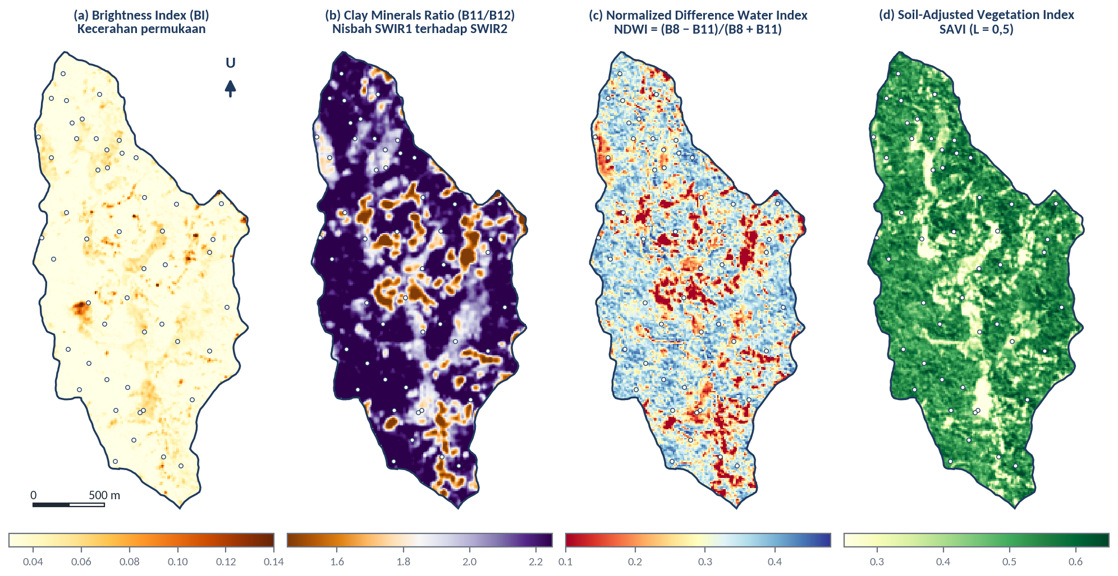
Gambar 4.3 Peta sebaran spasial empat indeks spektral dari citra Sentinel-2 Level-2A (21 Juli 2025) beserta lokasi 50 titik sampel rencana di Sub-DAS Bompon: (a) Brightness Index, (b) Clay Minerals Ratio ($\text{B11}/\text{B12}$), (c) NDWI, dan (d) SAVI
Sumber: Diolah dari citra Sentinel-2B Level-2A perekaman 21 Juli 2025 dan data spasial Sub-DAS Bompon (bompon.gpkg)
Temuan paling kritis bagi penafsir penginderaan jauh terlihat pada peta Clay Minerals Ratio ($\text{B11}/\text{B12}$, Gambar 4.3 panel b). Secara keseluruhan di Sub-DAS Bompon, rasio $\text{B11}/\text{B12}$ bernilai paling tinggi pada kelas Agroforestri (median 2,265; kuartil 2,150–2,348), menurun pada Tegalan (median 2,008) dan Sawah (median 1,992), serta paling rendah pada Permukiman (median 1,658). Apabila rasio $\text{B11}/\text{B12}$ ditafsirkan secara naif sebagai ukuran langsung kandungan mineral lempung permukaan tanah, seseorang akan menyimpulkan bahwa sensor satelit berhasil mendeteksi lempung yang sangat tinggi di bawah hutan agroforestri. Kesimpulan semacam itu keliru secara fisik: pada area agroforestri yang memiliki median NDVI 0,880, permukaan tanah tertutup sepenuhnya oleh tajuk pohon berlapis. Tingginya rasio $\text{B11}/\text{B12}$ pada piksel agroforestri sebenarnya disebabkan oleh serapan air jaringan daun dan biokimia tajuk yang menurunkan pantulan kanal B12 (2,19 µm) jauh lebih kuat daripada kanal B11 (1,61 µm). Dengan kata lain, pada area bervegetasi rapat, indeks tanah seperti $\text{B11}/\text{B12}$ bekerja sebagai proksi kerapatan dan kebasahan tajuk vegetasi, bukan sebagai pendeteksi langsung mineral lempung tanah!
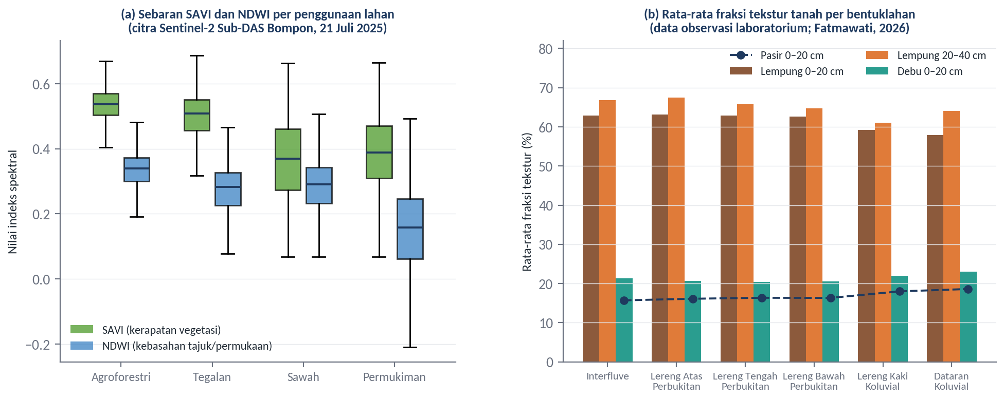
Gambar 4.4 Perbandingan (a) sebaran nilai indeks spektral SAVI dan NDWI menurut penggunaan lahan dari citra Sentinel-2 dan (b) rata-rata fraksi tekstur tanah hasil laboratorium menurut satuan bentuklahan di Sub-DAS Bompon
Sumber: Panel (a) diolah dari citra Sentinel-2B Level-2A (21 Juli 2025) dan bompon.gpkg; panel (b) diolah dari Lampiran 4 dalam Fatmawati (2026)
Sebaliknya, ketika kita memeriksa variasi fraksi tekstur hasil laboratorium menurut enam satuan bentuklahan (Gambar 4.4 panel b; Fatmawati, 2026), tampak pola pedogeomorfik yang nyata tetapi halus: kandungan lempung Lapisan 1 sedikit menurun dari satuan perbukitan atas (Interfluve 62,86% dan Lereng Atas 63,09%) menuju Lereng Kaki Koluvial (59,20%) dan Dataran Koluvial (57,91%), diiringi peningkatan rata-rata fraksi debu (dari ~20,4–21,3% di perbukitan menjadi 21,96% di Lereng Kaki dan 23,00% di Dataran Koluvial) serta fraksi pasir (dari 15,72% di Interfluve menjadi 18,00–18,61% di satuan koluvial). Pada Lapisan 2 (20–40 cm), kandungan lempung di Dataran Koluvial kembali melonjak menjadi 64,04%. Perbedaan antara lapisan atas dan lapisan bawah di lembah koluvial ini terjadi karena pengolahan tanah sawah (puddling) dan pengendapan sedimen banjir baru di permukaan, sementara lapisan bawahnya tetap menyimpan akumulasi lempung yang padat. Karena sinyal spektral citra di Sub-DAS Bompon sangat dipengaruhi oleh penutupan vegetasi pada 50 titik sampel (median NDVI pada 50 titik sampel mencapai 0,868 dengan rentang 0,375–0,908), mudah dipahami mengapa indeks spektral tunggal tidak dapat menduga tekstur secara langsung dengan akurasi tinggi, dan mengapa kita memerlukan teknik pemisahan piksel tanah terbuka yang akan dibahas secara khusus pada Modul 5.
Demonstrasi dan praktik:

Praktik: Perhitungan Transformasi Indeks Spektral dan Analisis Pola Sifat Tanah Sub-DAS Bompon
Tujuan
Praktik ini melatih peserta untuk menghitung berbagai transformasi indeks spektral yang berkaitan dengan sifat tanah dan kondisi vegetasi/kelembapan dari citra Sentinel-2 Level-2A, mengekstrak nilai indeks tersebut pada titik-titik sampel tanah serta satuan penggunaan lahan dan bentuklahan, lalu mengevaluasi secara kritis kemampuan dan keterbatasan indikator spektral dalam mencerminkan variasi sifat tanah di Sub-DAS Bompon.
Input Data
- Citra reflektansi permukaan Sentinel-2 Level-2A Source/Data Bompon/terbuka/sentinel2_l2a_20250721_10m.tif (10 kanal: B02=Band 1, B03=Band 2, B04=Band 3, B05=Band 4, B06=Band 5, B07=Band 6, B08=Band 7, B8A=Band 8, B11=Band 9, B12=Band 10; nilai piksel sudah dalam satuan reflektansi permukaan 0–1).
- Berkas bompon.gpkg (EPSG:32749), khususnya lapisan batas_subdas, bentuklahan, penggunaan_lahan, dan titik_sampel_rencana.
Software
- QGIS versi 3.x (panduan menu mengacu pada QGIS 3.44) dengan alat Raster Calculator, Zonal Statistics, dan Sample Raster Values.
Langkah Kerja
A. Menghitung transformasi indeks spektral di Raster Calculator
- Buka proyek QGIS (EPSG:32749) dan muat sentinel2_l2a_20250721_10m.tif beserta lapisan batas_subdas, bentuklahan, penggunaan_lahan, dan titik_sampel_rencana dari bompon.gpkg. Pastikan urutan nomor band pada berkas sentinel2_l2a_20250721_10m.tif diperiksa melalui Layer Properties > Information (Band 1 = B02 [Biru], Band 2 = B03 [Hijau], Band 3 = B04 [Merah], Band 7 = B08 [NIR], Band 9 = B11 [SWIR1], Band 10 = B12 [SWIR2]).
- Buka Raster > Raster Calculator, lalu hitung Brightness Index (BI) sebagai indikator kecerahan permukaan dengan ekspresi berikut dan simpan sebagai indeks_bi_10m.tif:
- sqrt( ( "sentinel2_l2a_20250721_10m@3" ^ 2 + "sentinel2_l2a_20250721_10m@2" ^ 2 + "sentinel2_l2a_20250721_10m@1" ^ 2 ) / 3.0 )
- Hitung Redness Index (RI) atau Coloration Index (CI_{warna}) untuk menonjolkan rona kemerahan oksida besi pada permukaan terbuka. Untuk Coloration Index yang memiliki rentang nilai stabil $(−1\text{ hingga }+1)$, gunakan ekspresi berikut dan simpan sebagai indeks_ci_warna_10m.tif:
- ( "sentinel2_l2a_20250721_10m@3" - "sentinel2_l2a_20250721_10m@2" ) / ( "sentinel2_l2a_20250721_10m@3" + "sentinel2_l2a_20250721_10m@2" )
- Hitung Clay Minerals Ratio (CI) menggunakan kanal SWIR1 (Band 9 = B11) dan SWIR2 (Band 10 = B12) dengan ekspresi berikut, lalu simpan sebagai indeks_lempung_10m.tif:
- "sentinel2_l2a_20250721_10m@9" / "sentinel2_l2a_20250721_10m@10"
- Hitung Normalized Difference Water Index (NDWI) menggunakan kanal NIR (Band 7 = B08) dan SWIR1 (Band 9 = B11) dengan ekspresi berikut, lalu simpan sebagai indeks_ndwi_10m.tif:
- ( "sentinel2_l2a_20250721_10m@7" - "sentinel2_l2a_20250721_10m@9" ) / ( "sentinel2_l2a_20250721_10m@7" + "sentinel2_l2a_20250721_10m@9" )
- Hitung Normalized Difference Vegetation Index (NDVI) dan Soil-Adjusted Vegetation Index (SAVI, $L=0,5$) menggunakan kanal NIR (Band 7 = B08) dan Merah (Band 3 = B04) dengan ekspresi berikut, lalu simpan berturut-turut sebagai indeks_ndvi_10m.tif dan indeks_savi_10m.tif:
  - NDVI: ( "sentinel2_l2a_20250721_10m@7" - "sentinel2_l2a_20250721_10m@3" ) / ( "sentinel2_l2a_20250721_10m@7" + "sentinel2_l2a_20250721_10m@3" )
  - SAVI: 1.5 * ( "sentinel2_l2a_20250721_10m@7" - "sentinel2_l2a_20250721_10m@3" ) / ( "sentinel2_l2a_20250721_10m@7" + "sentinel2_l2a_20250721_10m@3" + 0.5 )
B. Memvisualisasikan dan mengekstrak statistik indeks per satuan lahan dan titik sampel
- Potong atau samarkan tampilan keenam raster indeks menggunakan poligon batas_subdas (melalui Layer Properties > Symbology dengan mengatur rentang Min/Max sesuai persentil 2%–98% di dalam Sub-DAS, atau menggunakan Mask poligon batas Sub-DAS).
- Gabungkan keenam raster indeks menjadi satu tumpukan virtual melalui Raster > Miscellaneous > Build Virtual Raster (Place each input file into a separate band dicentang) dan simpan sebagai tumpukan_indeks_modul4.vrt.
- Ekstrak nilai keenam indeks pada 50 titik sampel melalui Processing Toolbox > Raster analysis > Sample raster values dengan titik_sampel_rencana sebagai Input layer dan tumpukan_indeks_modul4.vrt sebagai Raster layer. Simpan keluaran sebagai lapisan sampel_indeks_modul4.gpkg.
- Hitung statistik zona (mean, median, dan standard deviation) untuk masing-masing indeks pada poligon penggunaan_lahan dan bentuklahan menggunakan Processing Toolbox > Raster analysis > Zonal statistics.
- Buka tabel atribut sampel_indeks_modul4.gpkg, urutkan titik sampel berdasarkan nilai NDVI dari yang terendah hingga tertinggi, dan amati bagaimana perubahan nilai BI, indeks_lempung_10m, dan NDWI mengikuti gradien kerapatan vegetasi (NDVI/SAVI) serta kelas penggunaan lahannya.
Expected Output
- Enam berkas raster indeks spektral (indeks_bi_10m.tif, indeks_ci_warna_10m.tif, indeks_lempung_10m.tif, indeks_ndwi_10m.tif, indeks_ndvi_10m.tif, dan indeks_savi_10m.tif) pada grid acuan 10 m (EPSG:32749).
- Untuk citra acuan 21 Juli 2025 di dalam batas Sub-DAS Bompon, median nilai indeks yang dihasilkan adalah sekitar: $\text{BI}=0,031$, $\text{CI (B11/B12)}=2,188$, $\text{NDWI}=0,323$, $\text{SAVI}=0,521$, dan $\text{NDVI}=0,869$.
- Berkas sampel_indeks_modul4.gpkg yang memuat nilai keenam indeks spektral pada 50 titik sampel beserta atribut bentuklahan, kelas lereng, dan penggunaan lahannya.
- Tabel statistik zona yang memperlihatkan kontras respons spektral antara Agroforestri, Tegalan, Sawah, dan Permukiman.
Interpretation
Perhatikan hasil ekstraksi pada 50 titik sampel di sampel_indeks_modul4.gpkg. Sebagian besar titik sampel yang terletak di bawah penggunaan lahan Agroforestri memiliki nilai NDVI > 0,80 dan SAVI > 0,50, yang menandakan penutupan tajuk sangat rapat. Pada titik-titik tersebut, nilai Brightness Index sangat rendah (~0,025–0,032) dan rasio $\text{B11}/\text{B12}$ tinggi (~2,15–2,40) bukan karena permukaan tanahnya paling gelap oleh bahan organik atau paling kaya kaolinit di permukaan, melainkan karena sinyal yang tertangkap sensor didominasi oleh serapan klorofil dan air daun. Sebaliknya, pada titik-titik sampel di Sawah atau Tegalan yang sedang bera/terbuka sebagian (NDVI < 0,55), nilai BI meningkat (>0,040) dan variasi warna permukaan tanah mulai terekspresikan. Hasil ini membuktikan secara langsung bahwa: (1) indeks spektral pada wilayah tertutup vegetasi bekerja sebagai kovariat organisme (faktor $o$ dalam SCORPAN), dan (2) estimasi langsung sifat permukaan tanah dari spektrum citra hanya sahih apabila diterapkan pada piksel-piksel yang telah disaring sebagai tanah terbuka (yang akan dipraktikkan pada Modul 5).
Troubleshooting
- Nilai SAVI tampak jauh lebih besar dari 1 atau menjadi negatif seluruhnya. Periksa kembali satuan piksel citra masukan. Rumus SAVI dengan konstanta $L=0,5$ mengasumsikan nilai kanal B08 dan B04 telah berada dalam satuan reflektansi permukaan ($0\text{–}1$). Apabila menggunakan citra Sentinel-2 mentah yang masih bersatuan Digital Number ($0\text{–}10.000$), bagi nilai kanal dengan 10000.0 terlebih dahulu atau ubah konstanta $L$ menjadi 5000.
- Muncul nilai NaN atau Infinity pada hasil indeks_lempung_10m.tif. Hal ini terjadi apabila terdapat piksel bernilai nol pada kanal penyebut (B12). Gunakan fungsi max("sentinel2_l2a_20250721_10m@10", 0.0001) pada penyebut di Raster Calculator.
- Peta Brightness Index tampak gelap merata di seluruh layar. Karena sebagian besar Sub-DAS tertutup vegetasi dengan pantulan tampak yang rendah ($0,02\text{–}0,05$) sedangkan segelintir piksel atap bangunan/awan bernilai tinggi ($>0,15$), perentangan Min/Max otomatis membuat kontras lahan menjadi datar. Ubah pengaturan Min ke 0.02 dan Max ke 0.12 pada Layer Styling.

Rangkuman
Estimasi sifat-sifat tanah menggunakan penginderaan jauh didasarkan pada interaksi fisik gelombang elektromagnetik dengan kromofor tanah—terutama mineral lempung, air, bahan organik, dan oksida besi—yang membentuk kurva reflektansi khas pada rentang VNIR–SWIR, termal, dan gelombang mikro. Sensor hiperspektral mampu menguraikan bentuk lembah serapan sempit seperti ikatan $\text{Al–OH}$ mineral lempung pada 2,20 µm secara rinci, sedangkan sensor multispektral seperti Sentinel-2 MSI merangkum perbedaan spektral tersebut melalui transformasi indeks spektral, seperti Brightness Index (BI), Redness Index (RI), Clay Minerals Ratio ($\text{B11}/\text{B12}$), dan NDWI, serta indeks vegetasi (NDVI, SAVI, EVI) yang berperan sebagai indikator tidak langsung kondisi tempat tumbuh.
Dalam penerapannya di lapangan, hubungan antara sinyal spektral citra dan sifat tanah dipengaruhi secara kuat oleh empat faktor pembatas, yaitu kedalaman penetrasi gelombang yang hanya menyentuh lapisan kulit permukaan, pencampuran spektral akibat tutupan tajuk vegetasi dan serasah, fluktuasi kelembapan permukaan sesaat, serta kekasaran permukaan tanah. Keempat faktor tersebut menyebabkan satu nilai indeks spektral tidak selalu berkorespondensi tunggal dengan satu sifat tanah apabila kondisi penutup lahan dan kelembapan permukaannya berbeda.
Pada studi kasus Sub-DAS Bompon, data laboratorium menunjukkan bahwa tanah didominasi oleh fraksi lempung beraktivitas rendah (kaolinitik) dengan rata-rata lempung 62,48% pada kedalaman 0–20 cm dan 64,78% pada 20–40 cm, KPK rendah–sedang (8,99–9,22 cmol(+)/kg), pH masam (5,20–5,23), serta variasi pasir yang tinggi di sepanjang lereng. Namun, evaluasi terhadap citra Sentinel-2 membuktikan bahwa sebaran spasial BI, rasio $\text{B11}/\text{B12}$, dan NDWI di Sub-DAS Bompon terutama dikendalikan oleh kontras antara tutupan agroforestri rapat (median NDVI 0,880) dan petak sawah/tegalan/permukiman. Agar ekstraksi informasi sifat tanah secara langsung dari spektrum citra tidak terdistorsi oleh sinyal vegetasi, piksel-piksel tanah terbuka harus dipisahkan terlebih dahulu. Teknik deteksi tanah terbuka (bare soil detection) dan ekstraksi informasinya pada lanskap bervegetasi tersebut menjadi pokok bahasan Modul 5 selanjutnya.

Daftar Pustaka
Bartholomeus, H. M., Schaepman, M. E., Kooistra, L., Stevens, A., Hoogmoed, W. B., & Spaargaren, O. S. P. (2008). Spectral reflectance based indices for soil organic carbon quantification. Geoderma, 145(1–2), 28–36. https://doi.org/10.1016/j.geoderma.2008.01.010
Ben-Dor, E., Chabrillat, S., Demattê, J. A. M., Taylor, G. R., Hill, J., Whiting, M. L., & Sommer, S. (2009). Using imaging spectroscopy to study soil properties. Remote Sensing of Environment, 113(Suppl. 1), S38–S55. https://doi.org/10.1016/j.rse.2008.09.019
Ben-Dor, E., Irons, J. R., & Epema, G. F. (1999). Soil reflectance. Dalam A. N. Rencz (Ed.), Remote sensing for the earth sciences: Manual of remote sensing (Edisi ke-3, Vol. 3, hlm. 111–188). John Wiley & Sons.
Chabrillat, S., Ben-Dor, E., Cierniewski, J., Gomez, C., Schmid, T., & van Wesemael, B. (2019). Imaging spectroscopy for soil mapping and monitoring. Surveys in Geophysics, 40(3), 361–399. https://doi.org/10.1007/s10712-019-09524-0
Drury, S. A. (1987). Image interpretation in geology. Allen & Unwin.
Drusch, M., Del Bello, U., Carlier, S., Colin, O., Fernandez, V., Gascon, F., Hoersch, B., Isola, C., Laberinti, P., Martimort, P., Meygret, A., Spoto, F., Sy, O., Marchese, F., & Bargellini, P. (2012). Sentinel-2: ESA’s optical high-resolution mission for GMES operational services. Remote Sensing of Environment, 120, 25–36. https://doi.org/10.1016/j.rse.2011.11.026
Escadafal, R., Girard, M.-C., & Courault, D. (1989). Munsell soil color and soil reflectance in the visible spectral bands of Landsat MSS and TM data. Remote Sensing of Environment, 27(1), 37–46. https://doi.org/10.1016/0034-4257(89)90035-7
Fatmawati, N. D. (2026). Evaluasi pendekatan SCORPAN dalam prediksi spasial fraksi tekstur tanah pada bahan induk hasil proses alterasi di Sub-DAS Bompon [Tesis magister, Universitas Gadjah Mada].
Gao, B.-C. (1996). NDWI—A normalized difference water index for remote sensing of vegetation liquid water from space. Remote Sensing of Environment, 58(3), 257–266. https://doi.org/10.1016/S0034-4257(96)00067-3
Hosseinpour-Zarnaq, M., Omid, M., Sarmadian, F., Ghasemi-Mobtaker, H., Alimardani, R., & Bohlol, P. (2025). Exploring the capabilities of hyperspectral remote sensing for soil texture evaluation. Ecological Informatics, 90, 103336. https://doi.org/10.1016/j.ecoinf.2025.103336
Huete, A. R. (1988). A soil-adjusted vegetation index (SAVI). Remote Sensing of Environment, 25(3), 295–309. https://doi.org/10.1016/0034-4257(88)90106-X
Huete, A., Didan, K., Miura, T., Rodriguez, E. P., Gao, X., & Ferreira, L. G. (2002). Overview of the radiometric and biophysical performance of the MODIS vegetation indices. Remote Sensing of Environment, 83(1–2), 195–213. https://doi.org/10.1016/S0034-4257(02)00096-2
Lillesand, T. M., Kiefer, R. W., & Chipman, J. W. (2015). Remote sensing and image interpretation (Edisi ke-7). John Wiley & Sons.
Lobell, D. B., & Asner, G. P. (2002). Moisture effects on soil reflectance. Soil Science Society of America Journal, 66(3), 722–727. https://doi.org/10.2136/sssaj2002.7220
Mathieu, R., Pouget, M., Cervelle, B., & Escadafal, R. (1998). Relationships between satellite-based radiometric indices simulated using laboratory reflectance data and typic soil color of an arid environment. Remote Sensing of Environment, 66(1), 17–28. https://doi.org/10.1016/S0034-4257(98)00030-3
McBratney, A. B., Mendonça Santos, M. L., & Minasny, B. (2003). On digital soil mapping. Geoderma, 117(1–2), 3–52. https://doi.org/10.1016/S0016-7061(03)00223-4
Mulder, V. L., de Bruin, S., Schaepman, M. E., & Mayr, T. R. (2011). The use of remote sensing in soil and terrain mapping—A review. Geoderma, 162(1–2), 1–19. https://doi.org/10.1016/j.geoderma.2010.12.018
Pouget, M., Madeira, J., Le Floch, E., & Kamal, S. (1990). Caractérisation spectrale des surfaces sableuses de la région côtière nord-ouest de l’Égypte: Application aux données satellitaires Spot. ORSTOM.
Purwaningsih, R., Sartohadi, J., & Nurudin, M. (2025). Karakteristik mineralogi tanah pada bentang lahan transisi vulkanik Menoreh–Sumbing. Universitas Gadjah Mada.
Rouse, J. W., Haas, R. H., Schell, J. A., & Deering, D. W. (1974). Monitoring vegetation systems in the Great Plains with ERTS. Dalam S. C. Freden, E. P. Mercanti, & M. A. Becker (Ed.), Third Earth Resources Technology Satellite-1 Symposium (Vol. 1, hlm. 309–317). NASA.
Ulaby, F. T., Long, D. G., Blackwell, W. J., Elachi, C., Fung, A. K., Ruf, C., Sarabandi, K., Zebker, H. A., & Van Zyl, J. (2014). Microwave radar and radiometric remote sensing. University of Michigan Press.
Vaudour, E., Gomez, C., Fouad, Y., & Lagacherie, P. (2019). Sentinel-2 image capacities to predict common topsoil properties of temperate and Mediterranean agroecosystems. Remote Sensing of Environment, 223, 21–33. https://doi.org/10.1016/j.rse.2019.01.006
Viscarra Rossel, R. A., & Behrens, T. (2010). Using data mining to model and interpret soil diffuse reflectance spectra. Geoderma, 158(1–2), 46–54. https://doi.org/10.1016/j.geoderma.2009.12.025
Viscarra Rossel, R. A., Walvoort, D. J. J., McBratney, A. B., Janik, L. J., & Skjemstad, J. O. (2006). Visible, near infrared, mid infrared or combined diffuse reflectance spectroscopy for simultaneous assessment of various soil properties. Geoderma, 131(1–2), 59–75. https://doi.org/10.1016/j.geoderma.2005.03.007
Wida, W. A., Maas, A., & Sartohadi, J. (2019). Pedogenesis of Mt. Sumbing volcanic ash above the alteration clay layer in the formation of landslide susceptible soils in Bompon Sub-Watershed. Ilmu Pertanian (Agricultural Science), 4(1), 15–22. https://doi.org/10.22146/ipas.41893

Bare Soil Detection & Information Extraction

Tujuan dan Capaian Pembelajaran
Modul keempat telah menunjukkan bahwa citra optik multispektral dan data elevasi digital menyimpan variasi spasial kondisi vegetasi, kebasahan kanopi, serta bentuk lahan yang berkaitan erat dengan sifat fisik-kimia tanah. Namun, pemanfaatan citra optik untuk menduga sifat permukaan tanah secara langsung menghadapi satu kendala mendasar di wilayah beriklim tropis basah: permukaan tanah mineral jarang sekali terekspos secara utuh ke arah sensor satelit. Di lanskap pertanian intensif maupun perkebunan kelapa sawit, sebagian besar energi elektromagnetik yang terekam oleh sensor berasal dari tajuk tanaman hijau, tanaman penutup tanah (legume cover crops), serasah daun kering, atau pelepah hasil pangkasan. Apabila nilai pantulan dari piksel yang masih tertutup vegetasi atau residu serasah tersebut langsung dimasukkan ke dalam model pendugaan bahan organik, tekstur, atau mineralogi tanah, maka model yang dihasilkan sesungguhnya sedang memetakan variasi biomassa kanopi dan bukan sifat tanah di bawahnya (Ben-Dor et al., 2009; Demattê et al., 2018).
Oleh karena itu, pemisahan piksel tanah terbuka dari piksel bervegetasi dan residu tanaman—yang dikenal sebagai deteksi tanah terbuka (bare soil detection)—merupakan prasyarat mutlak sebelum ekstraksi informasi spektral permukaan tanah dilakukan. Setelah mempelajari modul ini, peserta pelatihan diharapkan mampu:
- Menjelaskan mekanisme bauran spektral (spectral mixing) antara tanah terbuka (bare soil), vegetasi fotosintetik (photosynthetic vegetation), dan residu tanaman tak berfotosintesis (non-photosynthetic vegetation) beserta implikasinya pada pemetaan tanah di perkebunan kelapa sawit.
- Menghitung, membandingkan, dan memilih indeks spektral penciri tanah terbuka—meliputi Bare Soil Index (BSI), Modified Bare Soil Index (MBI), Normalized Difference Soil Index (NDSI), Normalized Difference Built-up and Bareness Index, serta Normalized Burn Ratio 2 (NBR2)—sesuai dengan karakteristik sensor dan gangguan penutup permukaan.
- Menerapkan metode deteksi tanah terbuka mulai dari pengambangan multi-indeks (multi-index thresholding), analisis bauran spektral (spectral unmixing), hingga penyusunan komposit tanah terbuka multitemporal (bare soil composite seperti GEOS3 dan SYSI).
- Mengekstraksi nilai pantulan spektral dan indeks tanah terbuka dari citra Sentinel-2A pada wilayah studi Sub-DAS Bompon di QGIS untuk mengidentifikasi jendela spasial permukaan terbuka serta mengevaluasi keterbatasannya pada lanskap bervegetasi rapat.

Ceramah dan diskusi:

Permukaan Tanah, Vegetasi, dan Pantulan Spektral

Masalah Bauran Spektral (Spectral Mixing) pada Piksel Citra Optik
Setiap piksel pada citra satelit penginderaan jauh merekam pancaran energi terintegrasi dari seluruh objek yang berada di dalam luasan tapak pengamatan (instantaneous field of view) sensor. Pada resolusi spasial 10 hingga 30 meter yang dimiliki oleh Sentinel-2 dan Landsat, luasan 100 hingga 900 ${\text{m}}^{2}$ di permukaan bumi hampir selalu memuat campuran beberapa komponen penutup lahan sekaligus. Dalam kajian penginderaan jauh tanah dan ekologi lanskap, komponen penyusun permukaan daratan tersebut disederhanakan ke dalam tiga anggota akhir (endmembers) utama sebagaimana dirumuskan oleh Guerschman et al. (2009) dan Chabrillat et al. (2019):
- Vegetasi fotosintetik (Photosynthetic Vegetation atau PV), yakni daun dan tajuk tanaman hijau aktif yang memiliki serapan klorofil sangat kuat pada kanal biru serta merah ($0,45\text{–}0,68 μ\text{m}$) dan lonjakan pantulan tajam pada dataran tinggi inframerah dekat (near-infrared / NIR, $0,75\text{–}1,30 μ\text{m}$).
- Vegetasi tak berfotosintesis (Non-Photosynthetic Vegetation atau NPV), yang mencakup serasah daun kering, ranting mati, jerami sisa panen, gulma kering pasca-penyemprotan herbisida, serta tumpukan pelepah kelapa sawit. Komponen NPV telah kehilangan pigmen klorofil sehingga kurva pantulannya pada rentang tampak hingga NIR menanjak secara monoton menyerupai kurva tanah terbuka, tetapi masih menyimpan ikatan biokimia selulosa dan lignin yang menghasilkan pita serapan khas di sekitar panjang gelombang $2,10 μ\text{m}$ pada daerah inframerah gelombang pendek kedua (shortwave infrared / SWIR-2) (Nagler et al., 2000; Daughtry et al., 2006).
- Tanah terbuka (Bare Soil atau BS), yaitu permukaan horizon tanah atas yang bebas dari tajuk hijau maupun hamparan serasah kering. Pantulan spektral tanah terbuka dikendalikan oleh empat kromofor tanah utama: kadar lengas tanah, kandungan bahan organik (soil organic carbon), konsentrasi oksida besi bebas (hematit dan goetit), serta komposisi tekstur dan mineral lempung (kaolinit, smektit, dan ilit) (Stoner & Baumgardner, 1981; Ben-Dor et al., 2009).
Secara matematis, apabila interaksi foton antar-komponen di dalam satu piksel diasumsikan bersifat linier, maka reflektansi permukaan piksel pada panjang gelombang $λ$, yaitu $ρ(λ)$, merupakan penjumlahan terbobot dari reflektansi masing-masing komponen murni:
$$ρ(λ)=f_{\text{PV}} ρ_{\text{PV}}(λ)+f_{\text{NPV}} ρ_{\text{NPV}}(λ)+f_{\text{BS}} ρ_{\text{BS}}(λ)+ε(λ)$$
$$\text{dengan syarat} f_{\text{PV}}+f_{\text{NPV}}+f_{\text{BS}}=1 \text{dan} f_{i}≥0$$
Pada persamaan tersebut, $f_{\text{PV}}$, $f_{\text{NPV}}$, dan $f_{\text{BS}}$ masing-masing menyatakan fraksi tutupan luas vegetasi hijau, residu serasah kering, dan tanah terbuka di dalam piksel, sedangkan $ε(λ)$ adalah galat pemodelan atau efek hamburan berganda nonlinier. Studi eksperimental dan pemodelan radiatif menunjukkan bahwa sinyal spektral tanah asli baru dapat diekstraksi dengan tingkat keandalan yang memadai untuk memprediksi tekstur atau karbon organik tanah apabila fraksi tanah terbuka di dalam piksel mencapai sekurang-kurangnya $70\text{–}80\%$ (atau tutupan vegetasi hijau $f_{\text{PV}}<15\text{–}20\%$ dan residu serasah $f_{\text{NPV}}<15\%$) (Bartholomeus et al., 2011; Castaldi et al., 2019). Ketika tutupan tajuk hijau melampaui 20–30%, lonjakan reflektansi NIR dari jaringan mesofil daun dan serapan merah oleh klorofil akan menutupi fitur serapan halus oksida besi di kanal tampak–NIR serta mengubah kemiringan spektrum SWIR yang seharusnya mencerminkan mineral lempung dan bahan organik tanah.
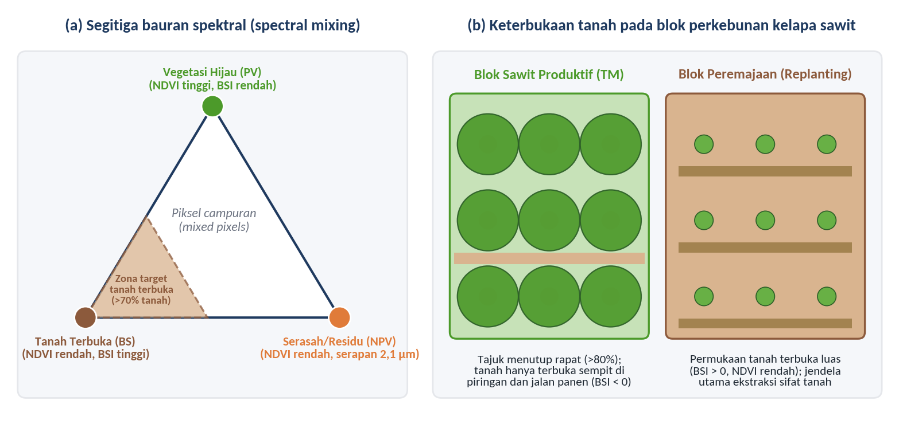
Gambar 5.1 Konseptualisasi bauran spektral dan keterbukaan permukaan tanah: (a) segitiga bauran spektral antara vegetasi hijau (PV), residu serasah kering (NPV), dan tanah terbuka (BS) beserta zona target ekstraksi spektrum tanah murni; (b) kontras keterbukaan permukaan tanah antara blok kelapa sawit tanaman menghasilkan (TM) yang tertutup rapat dan blok peremajaan (replanting / TBM) yang membuka jendela pengamatan tanah.
Sumber: Disintesis dari Guerschman et al. (2009), Demattê et al. (2018), dan Fairhurst & Hardter (2003).

Dinamika Keterbukaan Permukaan Tanah di Lanskap Pertanian dan Perkebunan Kelapa Sawit
Sebagaimana diilustrasikan pada Gambar 5.1, peluang menemukan piksel yang berada di dalam zona target tanah terbuka sangat bergantung pada sistem pengelolaan lahan dan fase pertumbuhan tanaman. Pada lahan pertanian tanaman semusim (annual croplands) seperti padi sawah, jagung, atau tebu, permukaan tanah terbuka secara berkala setiap kali petani melakukan pengolahan tanah (tillage), pembajakan, dan penggaruan menjelang musim tanam baru. Sebaliknya, pada sistem wanatani (agroforestry) dan perkebunan tanaman tahunan (perennial plantation crops) seperti kelapa sawit (Elaeis guineensis Jacq.), keterbukaan permukaan tanah diatur oleh siklus umur tegakan yang berlangsung sekitar 25 tahun serta tata ruang mikro di dalam blok kebun (Fairhurst & Hardter, 2003; Corley & Tinker, 2016):
- Fase pembukaan lahan dan peremajaan (land clearing and replanting, umur 0–1 tahun). Ketika tegakan sawit tua yang telah berumur 25 tahun ditebang dan dicacah (chipping), kemudian diikuti oleh pembuatan teras kontur, saluran drainase, dan jalur tanam baru, proporsi tanah mineral yang terbuka terhadap pengamatan satelit mencapai puncaknya ($f_{\text{BS}}>60\text{–}85\%$). Fase peremajaan ini merupakan jendela waktu paling berharga bagi praktisi pemetaan tanah digital di perkebunan sawit untuk mengekstraksi pantulan spektral tanah asli secara langsung dari citra Sentinel-2 atau Landsat. Meskipun demikian, perhatian khusus harus diberikan pada jalur rumpukan batang sawit cacah (windrowing) yang menghasilkan sinyal NPV sangat tinggi di dalam blok peremajaan.
- Fase tanaman belum menghasilkan (immature phase / TBM, umur 1–3 tahun). Pada tahap ini, tajuk bibit kelapa sawit masih berdiameter kecil sehingga ruang antar-baris (inter-row) masih terbuka terhadap penyinaran matahari. Namun, standar agronomi perkebunan berkelanjutan mewajibkan penanaman kacang-kacangan penutup tanah (legume cover crops / LCC seperti Mucuna bracteata, Pueraria phaseoloides, atau Calopogonium mucunoides) guna menekan erosi dan memfiksasi nitrogen. Begitu LCC menutup penuh gawangan pada umur 6–12 bulan setelah tanam, pantulan spektral piksel 10 meter akan beralih dari ciri tanah terbuka menjadi ciri vegetasi hijau rapat dengan nilai NDVI melampaui $0,75$.
- Fase tanaman menghasilkan (mature phase / TM, umur 4–25 tahun). Pada tegakan sawit dewasa dengan kerapatan 130–148 pokok per hektare, pelepah antar-pohon saling bertaut (canopy closure) dan menutup lebih dari 80–90% permukaan lahan (Gambar 5.1b). Di bawah tajuk, permukaan tanah sebenarnya terbagi menjadi tiga zona manajemen mikro yang memiliki sifat fisik-kimia tanah berbeda (Fairhurst & Hardter, 2003; Nelson et al., 2014):
  - Piringan pohon (weeded circle), yakni area melingkar berjari-jari 1,5–2,0 meter di sekeliling pangkal batang yang dijaga bersih dari gulma untuk memudahkan pengutipan brondolan dan aplikasi pupuk.
  - Jalur panen (harvesting path / pasar pikul), yaitu lorong sempit selebar 1,0–1,5 meter di setiap dua baris tanaman yang dilalui pemanen dan alat angkut tandan buah segar, sehingga tanahnya cenderung terbuka tetapi mengalami pemadatan (compaction).
  - Gawangan mati (frond stack / inter-row), yaitu ruang antar-baris tempat pelepah hasil tunasan ditumpuk secara teratur sehingga kaya akan serasah NPV dan bahan organik tanah.
Karena lebar piringan dan pasar pikul hanya berkisar antara 1 hingga 3 meter serta berada di bawah naungan pelepah sawit di atasnya, sensor satelit beresolusi 10–30 meter tidak dapat memisahkan tanah terbuka di piringan dari tajuk pelepah hijau pada blok TM. Di sinilah letak perbedaan mendasar antara strategi penggunaan citra optik pada blok TBM/replanting (yang memungkinkan ekstraksi spektrum tanah langsung melalui bare soil detection) dan pada blok TM (yang menuntut pemanfaatan indeks respons tajuk tidak langsung sebagaimana dibahas pada Modul 4 atau penggabungan deret waktu historis saat blok tersebut mengalami peremajaan).

Gangguan Kelembapan Permukaan, Kekasaran, dan Serasah terhadap Spektrum Tanah
Bahkan ketika sebuah piksel telah terbebas dari tutupan tajuk hijau ($f_{\text{PV}}≈0$), nilai reflektansi permukaan tanah yang terekam oleh sensor masih dipengaruhi oleh tiga faktor kondisi permukaan sesaat yang harus dipahami oleh analis sebelum mengekstraksi informasi pedologis:
- Kelembapan permukaan tanah (surface soil moisture). Air yang menyelimuti pori dan permukaan partikel mineral memiliki indeks bias yang lebih rendah dibandingkan udara, sehingga meningkatkan hamburan ke depan (forward scattering) dan memperpanjang lintasan optik cahaya di dalam matriks tanah sebelum dipantulkan kembali (Lobell & Asner, 2002). Akibatnya, tanah yang basah tampak jauh lebih gelap (albedo menurun di seluruh rentang VNIR–SWIR) dibandingkan tanah yang sama dalam keadaan kering udara. Penurunan reflektansi akibat pembasahan bersifat paling tajam pada kanal SWIR-1 ($1,61 μ\text{m}$) dan SWIR-2 ($2,19 μ\text{m}$) karena berada di dekat sayap pita serapan fundamental molekul air pada $1,40 μ\text{m}$ dan $1,90 μ\text{m}$ (Muller & Décamps, 2001; Minasny et al., 2011). Pada lahan sawah yang baru dibajak dalam kondisi tergenang atau berlumpur (puddled soil), penyerapan radiasi SWIR oleh air sedemikian kuat sehingga nilai reflektansi $\text{B11}$ dan $\text{B12}$ menjadi lebih rendah daripada $\text{B08}$ (NIR), suatu fenomena penting yang akan kita amati secara empiris pada citra Sub-DAS Bompon.
- Kekasaran permukaan (surface roughness) dan struktur agregat. Pengolahan tanah dengan bajak singkal menghasilkan bongkahan tanah kasar yang menciptakan bayangan mikro (micro-shadowing) di antara agregat, sehingga menurunkan pantulan tampak dan NIR sebesar 10–25% dibandingkan permukaan tanah yang telah mengalami penghancuran agregat dan pembentukan kerak permukaan (surface crusting) akibat pukulan air hujan (Matthieu et al., 1998; Cierniewski et al., 2015).
- Residu tanaman tak berfotosintesis (NPV). Keberadaan serasah kering, mulsa tandan kosong, atau pelepah kering menghasilkan nilai NDVI yang rendah ($0,15\text{–}0,35$) dan nilai BSI yang positif, sehingga sering kali lolos sebagai “tanah terbuka” apabila penyaringan hanya mengandalkan NDVI dan BSI. Untuk memisahkan tanah mineral terbuka dari hamparan NPV, diperlukan indeks berbasis rasio antara kanal SWIR-1 dan SWIR-2 seperti Normalized Burn Ratio 2 (NBR2) yang sensitif terhadap serapan ligno-selulosa pada kanal SWIR-2 (Daughtry et al., 2006; Castaldi et al., 2019; Demattê et al., 2020).

Indeks yang Digunakan dalam Bare Soil Detection
Untuk menonjolkan kontras spektral antara permukaan tanah terbuka dan tutupan vegetasi atau air secara kuantitatif, berbagai indeks tanah terbuka telah dikembangkan dalam literatur penginderaan jauh. Berbeda dengan indeks vegetasi yang hanya memanfaatkan dua kanal di sekitar tepi merah (red-edge), sebagian besar indeks tanah terbuka menggabungkan informasi dari kanal biru, merah, inframerah dekat (NIR), hingga inframerah gelombang pendek (SWIR). Prinsip fisika di balik penggabungan tersebut bertumpu pada fakta bahwa tanah mineral kering memiliki kurva pantulan yang menanjak secara bertahap dari kanal biru ($∼0,49 μ\text{m}$), melewati kanal merah ($∼0,66 μ\text{m}$) dan NIR ($∼0,84 μ\text{m}$), hingga mencapai puncak reflektansi pada kanal SWIR-1 ($∼1,61 μ\text{m}$), sedangkan vegetasi hijau memiliki pantulan sangat rendah pada kanal biru dan merah, mencapai puncak tinggi pada kanal NIR, lalu menurun kembali pada kanal SWIR akibat serapan air daun.

Formulasi Matematik dan Mekanisme Fisik Indeks Tanah Terbuka
- Bare Soil Index (BSI) Dirumuskan awalnya oleh Rikimaru et al. (2002) untuk pemetaan kepadatan tajuk hutan tropis dan kemudian diadopsi secara luas dalam pemetaan tanah digital (Diek et al., 2017; Rizzo et al., 2020), BSI menggabungkan empat kanal utama—biru, merah, NIR, dan SWIR-1—ke dalam bentuk rasio selisih ternormalisasi:
$$\text{BSI}=\frac{(ρ_{\text{SWIR1}}+ρ_{\text{Red}})−(ρ_{\text{NIR}}+ρ_{\text{Blue}})}{(ρ_{\text{SWIR1}}+ρ_{\text{Red}})+(ρ_{\text{NIR}}+ρ_{\text{Blue}})}=\frac{(\text{B11}+\text{B04})−(\text{B08}+\text{B02})}{(\text{B11}+\text{B04})+(\text{B08}+\text{B02})}$$
- Pada persamaan tersebut, suku pembilang bagian pertama $(\text{B11}+\text{B04})$ merangkum dua kanal tempat tanah terbuka kering memiliki pantulan relatif tinggi dibandingkan vegetasi (pantulan SWIR-1 tanah kering yang tinggi serta tiadanya serapan klorofil di kanal merah). Suku pembilang bagian kedua $(\text{B08}+\text{B02})$ merangkum kanal NIR tempat vegetasi memantulkan radiasi secara dominan dan kanal biru tempat tanah kaya oksida besi menyerap radiasi melalui transisi muatan ${\text{Fe}}^{3+}{\text{–O}}^{2−}$. Hasilnya, nilai BSI berkisar antara $−1$ hingga $+1$: vegetasi hijau rapat menghasilkan nilai BSI sangat negatif (umumnya $<−0,25$), vegetasi jarang atau lahan bera lembap menghasilkan nilai sekitar $−0,15$ hingga $0,00$, sedangkan permukaan tanah terbuka kering dan lahan terbangun menghasilkan nilai BSI positif ($>0,00$ hingga $+0,35$).
- Modified Bare Soil Index (MBI) Nguyen et al. (2021) memperkenalkan MBI khusus untuk sensor Sentinel-2 dan Landsat-8 guna mengatasi kelemahan BSI konvensional yang kerap mengalami tumpang-tindih nilai antara tanah terbuka lembap, vegetasi meranggas, dan permukaan kedap air. MBI memanfaatkan selisih antara kanal SWIR-1 ($\text{B11}$), SWIR-2 ($\text{B12}$), dan NIR ($\text{B08}$) dengan penambahan konstanta pergeseran $f=0,5$:
$$\text{MBI}=\frac{ρ_{\text{SWIR1}}−ρ_{\text{SWIR2}}−ρ_{\text{NIR}}}{ρ_{\text{SWIR1}}+ρ_{\text{SWIR2}}+ρ_{\text{NIR}}}+0,5=\frac{\text{B11}−\text{B12}−\text{B08}}{\text{B11}+\text{B12}+\text{B08}}+0,5$$
- Penempatan $\text{B08}$ dan $\text{B12}$ sebagai pengurang terhadap $\text{B11}$ didasarkan pada sifat lengkungan spektrum tanah mineral kering yang mencapai titik balik maksimum lokal pada panjang gelombang $1,61 μ\text{m}$ ($\text{B11}>\text{B08}$ dan $\text{B11}>\text{B12}$). Sebaliknya, pada vegetasi hijau berlaku $\text{B08}≫\text{B11}$, sehingga suku pecahan bernilai negatif besar dan menghasilkan nilai MBI mendekati nol. Semakin tinggi nilai MBI (khususnya $\text{MBI}>0,20\text{–}0,25$), semakin kuat indikasi bahwa piksel tersebut didominasi oleh tanah terbuka atau singkapan substrat mineral kering.
- Normalized Difference Soil Index (NDSI) dan Normalized Difference Bareness Index (NDBaI) Rogers & Kearney (2004) mendefinisikan NDSI sebagai rasio ternormalisasi antara kanal SWIR-1 dan NIR (sering pula disebut sebagai kebalikan dari NDMI):
$${\text{NDSI}}_{\text{SWIR-NIR}}=\frac{ρ_{\text{SWIR1}}−ρ_{\text{NIR}}}{ρ_{\text{SWIR1}}+ρ_{\text{NIR}}}=\frac{\text{B11}−\text{B08}}{\text{B11}+\text{B08}}$$
- Varian lain dari NDSI yang diusulkan oleh Deng et al. (2015) membandingkan kanal SWIR-1 dengan kanal hijau ($\text{B03}$): ${\text{NDSI}}_{\text{SWIR-Green}}=(\text{B11}−\text{B03})/(\text{B11}+\text{B03})$ untuk menekan gangguan bayangan topografi. Sementara itu, pada sensor yang tidak memiliki kanal termal beresolusi 10–20 meter seperti Sentinel-2, kontras antara kedua kanal gelombang pendek ($\text{B11}$ dan $\text{B12}$) dirumuskan sebagai Normalized Burn Ratio 2 (NBR2) (Key & Benson, 2006; Demattê et al., 2018; Castaldi et al., 2019):
$$\text{NBR2}=\frac{ρ_{\text{SWIR1}}−ρ_{\text{SWIR2}}}{ρ_{\text{SWIR1}}+ρ_{\text{SWIR2}}}=\frac{\text{B11}−\text{B12}}{\text{B11}+\text{B12}}$$
- Dalam protokol deteksi tanah terbuka modern (seperti Geospatial Soil Sensing System / GEOS3 dan Soil Composite Mapping Processor / SCMaP), NBR2 memegang peran krusial sebagai penyaring pendamping bersama NDVI (Demattê et al., 2018; Rogge et al., 2018). Alasannya adalah karena residu tanaman kering (NPV) dan tanah yang sangat basah menunjukkan kemiringan lereng spektral antara $1,61 μ\text{m}$ dan $2,19 μ\text{m}$ yang jauh lebih curam dibandingkan tanah mineral kering. Oleh sebab itu, penetapan batas atas nilai NBR2 (misalnya $\text{NBR2}<0,15\text{–}0,30$ bergantung pada rezim lengas regional) sangat efektif untuk membuang piksel yang tertutup mulsa jerami, pelepah sawit kering, maupun genangan air dangkal.
- Indeks Berbasis Ruang Fitur Tanah–Vegetasi (Soil Line dan PV Index) Ketika pantulan kanal NIR ($ρ_{\text{NIR}}$) diplotkan terhadap pantulan kanal merah ($ρ_{\text{Red}}$) untuk sekumpulan piksel tanah terbuka yang memiliki variasi kadar air dan kekasaran berbeda, titik-titik piksel tersebut akan berimpit membentuk satu garis lurus diagonal yang disebut garis tanah (soil line) (Richardson & Wiegand, 1977; Baret et al., 1993):
$$ρ_{\text{NIR, tanah}}=a ρ_{\text{Red, tanah}}+b$$
- di mana $a$ adalah kemiringan (slope) dan $b$ adalah perpotongan sumbu (intercept) garis tanah spesifik untuk jenis bahan induk di suatu wilayah. Jarak tegak lurus suatu piksel dari garis tanah menuju puncak NIR mencerminkan kepadatan vegetasi hijau (dikenal sebagai Perpendicular Vegetation Index / PVI), sedangkan posisi piksel di sepanjang garis tanah—dari ujung kiri bawah yang gelap menuju ujung kanan atas yang terang—mencerminkan tingkat kecerahan permukaan tanah (soil brightness), kadar bahan organik, dan status drainase.
Ringkasan pada Tabel 5.1 menyajikan perbandingan formula, kanal Sentinel-2 yang digunakan, rentang nilai tipikal, serta fungsi spesifik dari kelima indeks utama dalam alur kerja deteksi tanah terbuka.
Tabel 5.1 Perbandingan karakteristik, formulasi kanal Sentinel-2 MSI, dan fungsi operasional indeks spektral dalam deteksi tanah terbuka.
Nama Indeks | Formula Kanal Sentinel-2 | Rentang Nilai Tanah Terbuka Tipikal | Keunggulan Utama | Keterbatasan dan Sumber Bias |
:— | :— | :— | :— | :— |
NDVI (Normalized Difference Vegetation Index) | $\frac{\text{B08}−\text{B04}}{\text{B08}+\text{B04}}$ | $0,05≤\text{NDVI}<0,25$ (ketat) atau $<0,35\text{–}0,50$ (tropis lembap/parsial) | Sangat peka menyaring tutupan daun hijau berfotosintesis (PV) sejak fraksi tutupan $>15\%$ | Tidak mampu membedakan tanah terbuka dari serasah kering (NPV), aspal, atau atap bangunan |
BSI (Bare Soil Index) | $\frac{(\text{B11}+\text{B04})−(\text{B08}+\text{B02})}{(\text{B11}+\text{B04})+(\text{B08}+\text{B02})}$ | $>0,00$ (tanah kering) atau $>−0,12$ (bera lembap tropis) | Menggabungkan 4 kanal VNIR–SWIR sekaligus sehingga kontras tanah terhadap tajuk hijau sangat tajam | Nilai BSI turun drastis pada tanah sawah tergenang/basah dan bias positif pada atap genteng tanah liat |
MBI (Modified Bare Soil Index) | $\frac{\text{B11}−\text{B12}−\text{B08}}{\text{B11}+\text{B12}+\text{B08}}+0,5$ | $0,20\text{–}0,42$ | Memanfaatkan puncak $\text{B11}$ terhadap $\text{B08}$ dan $\text{B12}$; mengurangi tumpang-tindih dengan vegetasi jarang | Sensitif terhadap penurunan $\text{B11}$ pada tanah berlumpur dengan kadar air mendekati jenuh |
NDSI (Normalized Difference Soil Index) | $\frac{\text{B11}−\text{B08}}{\text{B11}+\text{B08}}$ | $>−0,05$ (tanah kering memiliki $\text{B11}>\text{B08}$) | Indikator paling langsung untuk menguji pembalikan lereng NIR–SWIR1 dari vegetasi ke tanah mineral | Identik secara terbalik dengan NDMI sehingga sangat dipengaruhi oleh fluktuasi lengas permukaan sesaat |
NBR2 (Normalized Burn Ratio 2) | $\frac{\text{B11}−\text{B12}}{\text{B11}+\text{B12}}$ | $0,05\text{–}0,28$ (lebih rendah daripada vegetasi hijau $∼0,35\text{–}0,45$) | Sangat efektif memisahkan tanah mineral dari residu serasah kering (NPV) dan variasi lengas ekstrem | Tidak dapat berdiri sendiri; wajib dikombinasikan dengan ambang NDVI atau BSI |
Sumber: Disintesis dari Rikimaru et al. (2002), Rogers & Kearney (2004), Demattê et al. (2018), Castaldi et al. (2019), dan Nguyen et al. (2021).

Metode Bare Soil Detection
Dalam praktik pemetaan tanah digital, indeks-indeks spektral pada Tabel 5.1 tidak berhenti sebagai peta visual semata, melainkan diintegrasikan ke dalam algoritma deteksi tanah terbuka yang sistematis. Secara garis besar, metode deteksi dan ekstraksi informasi tanah terbuka berkembang melalui tiga pendekatan utama dengan tingkat kompleksitas yang meningkat.

1. Pengambangan Aturan Multi-Indeks (Rule-Based Multi-Index Thresholding) pada Citra Tunggal
Pendekatan paling mendasar dan transparan adalah menerapkan aturan keputusan berlapis (decision tree rules) pada satu perekaman citra bebas awan. Satu piksel pada koordinat $(x,y)$ ditetapkan sebagai piksel tanah terbuka ($M_{\text{BS}}(x,y)=1$) apabila memenuhi irisan beberapa syarat mutu radiometrik dan ambang indeks spektral sekaligus:
$$M_{\text{BS}}(x,y)=\left\{\begin{matrix}1, & \text{jika }\text{QA}(x,y)=\text{bersih} ∧ {\text{NDVI}}_{min}<\text{NDVI}(x,y)<{\text{NDVI}}_{max} \\ & ∧ \text{BSI}(x,y)>τ_{\text{BSI}} ∧ \text{NBR2}(x,y)<τ_{\text{NBR2}} ∧ {\text{Mask}}_{\text{non-bangunan}}(x,y)=1 \\ 0, & \text{lainnya}\end{matrix}\right.$$
Setiap komponen aturan di atas menjalankan fungsi penyaringan yang spesifik:
- Penapisan kualitas radiometrik ($\text{QA}=\text{bersih}$): membuang piksel awan tebal, awan sirus, bayangan awan, dan tubuh air menggunakan pita klasifikasi adegan (Scene Classification Layer / SCL pada Sentinel-2 Level-2A, yakni membuang kelas SCL $1,2,3,6,8,9,10$).
- Batas bawah NDVI ($\text{NDVI}>{\text{NDVI}}_{min}≈0,02\text{–}0,05$): menyaring sisa tubuh air jernih, genangan air dalam, serta bayangan topografi gelap yang luput dari pita SCL.
- Batas atas NDVI ($\text{NDVI}<{\text{NDVI}}_{max}$): membuang piksel yang telah tertutup tajuk vegetasi hijau. Di wilayah beriklim kering hingga subtropis (seperti cekungan Mediterania atau lahan pertanian Eropa dan Brasil bagian tengah), ambang ketat ${\text{NDVI}}_{max}=0,25$ atau $0,30$ lazim digunakan untuk menjamin kemurnian spektrum tanah (Diek et al., 2017; Demattê et al., 2018; Castaldi et al., 2019). Namun, di lanskap tropis basah Indonesia yang memiliki pertumbuhan gulma sangat cepat dan ukuran petak lahan petani yang sempit ($<0,1\text{ ha}$), penerapan ambang ketat $\text{NDVI}<0,25$ pada citra tanggal tunggal sering kali menghasilkan kurang dari $0,5\%$ piksel yang lolos. Dalam situasi demikian, analis perlu membedakan antara ambang tanah terbuka murni ($\text{NDVI}<0,30\text{–}0,40$ dan $\text{BSI}>0,00$) dan ambang tanah terbuka sebagian / bera pertanian ($\text{NDVI}<0,50\text{–}0,55$ dan $\text{BSI}>−0,12$) untuk mengidentifikasi lokasi petak yang sedang mengalami pengolahan lahan atau fase awal tanam.
- Batas bawah BSI ($\text{BSI}>τ_{\text{BSI}}$) dan batas atas NBR2 ($\text{NBR2}<τ_{\text{NBR2}}$): memastikan bahwa penurunan nilai NDVI memang disebabkan oleh tereksposnya substrat mineral tanah, bukan akibat kanopi yang ternaungi bayangan atau tertutupi hamparan mulsa organik kering.
- Penapisan objek terbangun (${\text{Mask}}_{\text{non-bangunan}}$): langkah yang sangat krusial di lanskap perdesaan Jawa dan area konsesi perkebunan (sekitar emplasemen pabrik, perumahan karyawan, dan jaringan jalan utama). Atap genteng tanah liat yang terbuat dari tanah terbakar (terracotta), lapangan tanah padat, serta perkerasan jalan batu/aspal memiliki tanda spektral VNIR–SWIR yang sangat mirip dengan tanah mineral kering beroksida besi tinggi ($\text{NDVI}<0,30$, $\text{BSI}>0,05$). Tanpa pemotongan menggunakan peta penggunaan lahan atau lapisan jejak bangunan (building footprint), piksel permukiman akan terdeteksi sebagai “tanah terbuka” semu dan menimbulkan galat besar apabila diekstraksi sebagai kovariat tanah.

2. Komposit Tanah Terbuka Multitemporal (Multi-Temporal Bare Soil Composite: SYSI / GEOS3 / SCMaP)
Kelemahan terbesar dari deteksi tanah terbuka pada citra tanggal tunggal adalah sifat keterbukaan lahan yang tidak serempak secara ruang dan waktu. Pada tanggal perekaman tertentu, petak sawah A mungkin sedang dibajak sehingga tanahnya terbuka, sementara petak B di sebelahnya sudah memasuki fase vegetatif maksimum; tiga bulan kemudian, giliran petak B yang dipanen dan dibajak, atau blok kebun sawit C yang mulai ditebang untuk peremajaan. Untuk mengatasi fragmentasi spasial tersebut, Rogge et al. (2018) melalui metode Soil Composite Mapping Processor (SCMaP) dan Demattê et al. (2018) melalui metode Geospatial Soil Sensing System (GEOS3) memelopori penyusunan Citra Tanah Sintetis (Synthetic Soil Image / SYSI) dari tumpukan deret waktu citra multi-tahun.
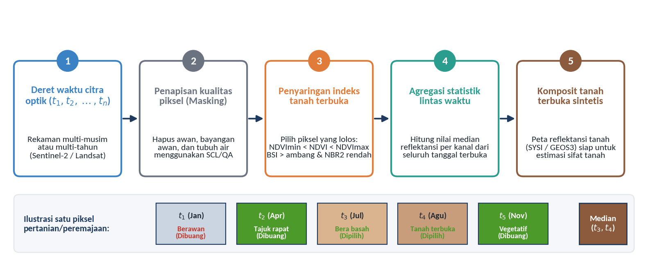
Gambar 5.2 Alur kerja penyusunan komposit tanah terbuka sintetis (Synthetic Soil Image / SYSI) menggunakan deret waktu citra optik multitemporal beserta ilustrasi pemilihan piksel lintas waktu pada satu lokasi pengamatan.
Sumber: Disintesis dari prosedur GEOS3 (Demattê et al., 2018), SCMaP (Rogge et al., 2018), dan Barest Earth (Roberts et al., 2019).
Sebagaimana ditunjukkan pada Gambar 5.2, algoritma komposit tanah terbuka multitemporal bekerja melalui lima tahapan berurutan pada tingkat piksel:
- Pengumpulan tumpukan deret waktu (time-series stack): seluruh rekaman citra Sentinel-2 Level-2A atau Landsat Collection 2 Level-2 dalam rentang waktu 3 hingga 5 tahun (atau hingga 10–35 tahun pada arsip Landsat untuk menangkap satu daur penuh peremajaan sawit) dikumpulkan dan diselaraskan grid spasialnya.
- Penapisan awan, bayangan, dan air per tanggal rekaman: setiap adegan citra pada waktu $t∈\{t_{1},t_{2},…,t_{n}\}$ dibersihkan dari gangguan atmosfer dan genangan air menggunakan pita QA/SCL.
- Penyaringan kandidat tanah terbuka per piksel-waktu: pada setiap piksel $(x,y)$ dan setiap waktu $t$, dihitung nilai $\text{NDVI}(x,y,t)$, $\text{BSI}(x,y,t)$, dan $\text{NBR2}(x,y,t)$. Hanya pengamatan pada tanggal-tanggal $t∈T_{\text{terbuka}}(x,y)$ yang memenuhi kriteria tanah terbuka (misalnya $0,05<\text{NDVI}<0,28$, $\text{BSI}>0,02$, dan $\text{NBR2}<0,22$) yang dipertahankan; seluruh pengamatan saat piksel tersebut tertutup tajuk rapat dibuang.
- Agregasi statistik lintas waktu: dari himpunan tanggal terbuka $T_{\text{terbuka}}(x,y)$ yang lolos saringan pada piksel tersebut, dihitung nilai median reflektansi (atau rata-rata terpangkas / trimmed mean) untuk setiap kanal spektral $b$:
$${\tilde{ρ}}_{b}(x,y)=\underset{t ∈ T_{\text{terbuka}}(x,y)}{\text{median}} ρ_{b}(x,y,t)$$
- Penggunaan operator median—atau pembobotan geometris multi-kanal seperti pada algoritma Barest Earth (Roberts et al., 2019)—sangat krusial karena mampu meredam anomali sesaat akibat tanah yang terlalu basah sehabis hujan, sisa bayangan awan tipis yang lolos deteksi, atau perbedaan kekasaran bajakan antar-musim.
- Pembangkitan peta komposit tanah sintetis dan frekuensi keterbukaan: keluaran akhir berupa raster multi-kanal ${\tilde{ρ}}_{b}(x,y)$ yang merepresentasikan pantulan spektral permukaan tanah asli secara menerus di seluruh petak yang pernah terbuka minimal 3–5 kali selama periode pengamatan, disertai peta jumlah pengamatan valid (bare soil frequency) sebagai indikator keandalan piksel (Loiseau et al., 2019; Safanelli et al., 2020).
Di lingkungan perkebunan kelapa sawit berskala besar (misalnya konsesi seluas 10.000–50.000 ha), metode SYSI sangat bernilai strategis. Karena peremajaan kebun umumnya dijadwalkan secara bergilir sekitar 4–5% luas kebun per tahun, penggabungan arsip citra Landsat (1985–sekarang) dan Sentinel-2 (2015–sekarang) di platform komputasi awan seperti Google Earth Engine memungkinkan rekonstruksi spektrum tanah terbuka untuk sebagian besar blok kebun yang pernah mengalami pembukaan atau replanting dalam dua dekade terakhir.

3. Analisis Bauran Spektral (Linear Spectral Unmixing)
Apabila di suatu wilayah terdapat piksel-piksel yang selalu memiliki tutupan vegetasi parsial sepanjang tahun ($0,30≤\text{NDVI}≤0,60$) sehingga tidak pernah lolos saringan tanah terbuka murni, pendekatan alternatif yang dapat ditempuh adalah pemisahan bauran spektral linier (Linear Spectral Unmixing / LSU) (Adams et al., 1986; Guerschman et al., 2009) atau metode koreksi efek vegetasi seperti Soil Line Transformation (Bartholomeus et al., 2007). Dalam kerangka LSU, apabila spektrum acuan (reference endmembers) untuk vegetasi hijau lokal ($ρ_{\text{PV}}$) dan residu serasah ($ρ_{\text{NPV}}$) telah diketahui dari pustaka spektral atau piksel murni di lapangan, maka fraksi tutupan masing-masing komponen dapat diestimasi melalui inversi kuadrat terkecil terkendala (constrained least squares). Selanjutnya, komponen pantulan vegetasi dikurangkan secara proporsional untuk memperoleh taksiran spektrum residu tanah:
$${\hat{ρ}}_{\text{BS}}(λ)=\frac{ρ(λ)−{\hat{f}}_{\text{PV}} ρ_{\text{PV}}(λ)−{\hat{f}}_{\text{NPV}} ρ_{\text{NPV}}(λ)}{{\hat{f}}_{\text{BS}}}$$
Walaupun secara teoretis menarik, inversi spektrum residu tanah di atas memiliki keterbatasan praktis yang tegas: ketika fraksi tanah terbuka ${\hat{f}}_{\text{BS}}$ turun di bawah $0,40\text{–}0,50$, galat acak dan variasi internal spektrum tajuk akan teramplifikasi secara drastis oleh pembagian dengan ${\hat{f}}_{\text{BS}}$ yang kecil (Chabrillat et al., 2019). Oleh sebab itu, pada wilayah yang tertutup vegetasi permanen dengan $f_{\text{BS}}→0$ (seperti kebun campur kerapatan tinggi di Sub-DAS Bompon atau blok sawit TM dewasa yang belum pernah diremajakan dalam rekaman satelit), pendekatan pemetaan tanah digital yang jujur secara ilmiah tidak memaksakan ekstraksi spektrum tanah murni, melainkan mengintegrasikan indeks keterbukaan dan indeks vegetasi sebagai kovariat organisms ($o$) bersama variabel medan ($r$) di dalam kerangka SCORPAN.

Studi Kasus Empiris: Deteksi Keterbukaan Permukaan pada Sub-DAS Bompon
Untuk menguji perilaku indeks-indeks tanah terbuka pada lanskap tropis basah yang sesungguhnya, kita menganalisis citra Sentinel-2A Level-2A akuisisi 21 Juli 2025 pada wilayah studi Sub-DAS Bompon ($29.469$ piksel ukuran $10\text{ m}$, luas $294,69\text{ ha}$). Peta spasial distribusi nilai BSI, MBI, NBR2, serta hasil klasifikasi kelas keterbukaan permukaan ditunjukkan pada Gambar 5.3, sedangkan statistik deskriptif per kelas penggunaan lahan dirangkum pada Tabel 5.2.
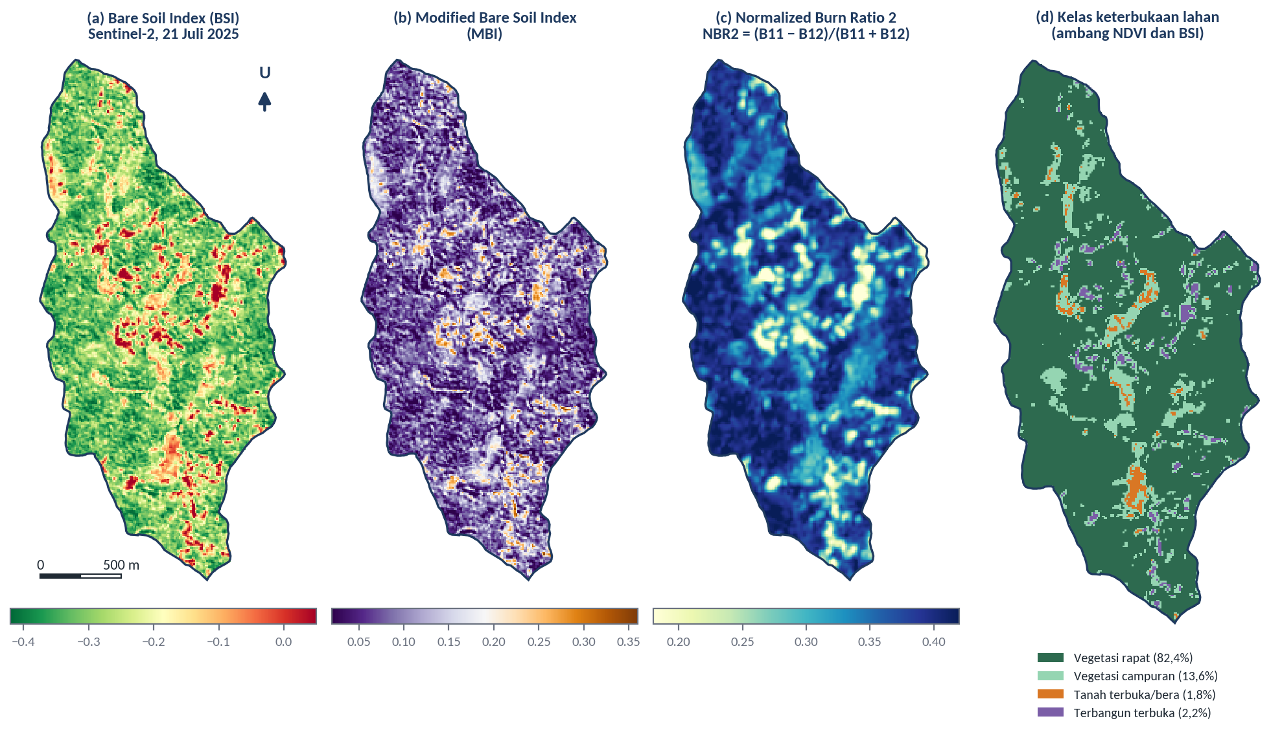
Gambar 5.3 Peta spasial indeks deteksi tanah terbuka pada Sub-DAS Bompon dari citra Sentinel-2A tanggal 21 Juli 2025: (a) Bare Soil Index (BSI), (b) Modified Bare Soil Index (MBI), (c) Normalized Burn Ratio 2 (NBR2), dan (d) peta klasifikasi kelas keterbukaan permukaan berdasarkan kombinasi ambang NDVI, BSI, dan penapisan kelas penggunaan lahan.
Sumber: Hasil pengolahan citra Copernicus Sentinel-2A Level-2A akuisisi 21 Juli 2025 dan poligon penggunaan lahan Sub-DAS Bompon.
Tabel 5.2 Statistik distribusi indeks tanah terbuka dan proporsi piksel terbuka per kelas penggunaan lahan di Sub-DAS Bompon ($N=29.469$ piksel resolusi 10 m).
Kelas Penggunaan Lahan | Luas ($\text{ha}$) | Median NDVI | Median BSI (Q25 s.d. Q75) | Median MBI | Median NBR2 | Piksel Terbuka Sebagian ($\text{NDVI}<0,55 ∧ \text{BSI}>−0,12$) | Piksel Terbuka Murni ($\text{NDVI}<0,40 ∧ \text{BSI}>0,00$) |
:— | :—: | :—: | :—: | :—: | :—: | :—: | :—: |
Agroforestri / Kebun Campur | $208,46$ | $0,880$ | $−0,314$ ($−0,347\text{ s.d. }−0,275$) | $0,075$ | $0,387$ | $31$ piksel ($0,15\%$) | $0$ piksel ($0,00\%$) |
Tegalan / Lahan Kering | $17,07$ | $0,825$ | $−0,245$ ($−0,294\text{ s.d. }−0,181$) | $0,110$ | $0,335$ | $32$ piksel ($1,87\%$) | $3$ piksel ($0,18\%$) |
Sawah | $33,94$ | $0,700$ | $−0,208$ ($−0,279\text{ s.d. }−0,139$) | $0,102$ | $0,331$ | $467$ piksel ($13,76\%$) | $10$ piksel ($0,29\%$) |
Permukiman / Terbangun | $35,22$ | $0,714$ | $−0,115$ ($−0,209\text{ s.d. }−0,022$) | $0,169$ | $0,248$ | $659$ piksel ($18,71\%$) | $135$ piksel ($3,83\%$) |
Keseluruhan Sub-DAS Bompon | $294,69$ | $0,869$ | $−0,294$ ($\text{min }−0,480\text{; maks }0,232$) | $0,085$ | $0,373$ | $1.189$ piksel ($4,03\%$) | $148$ piksel ($0,50\%$) |
Sumber: Analisis zonal piksel citra Sentinel-2A Level-2A (21 Juli 2025) terhadap layer penggunaan_lahan Sub-DAS Bompon.
Analisis terpadu terhadap Gambar 5.3, Tabel 5.2, serta diagram ruang fitur pada Gambar 5.4 mengungkap empat temuan empiris yang sangat penting bagi praktik ekstraksi informasi tanah dari citra optik:
- Hubungan terbalik yang sangat kuat antara NDVI dan BSI ($r=−0,813$). Sebagaimana terlihat pada diagram pencar Gambar 5.4a, peningkatan kerapatan vegetasi dari permukaan terbuka menuju tajuk agroforestri diikuti oleh penurunan nilai BSI secara konsisten dari $+0,232$ menuju $−0,480$. Secara keseluruhan, $82,35\%$ wilayah Sub-DAS Bompon ($242,69\text{ ha}$) berada pada kelas vegetasi rapat ($\text{NDVI}≥0,75$) dan $13,61\%$ ($40,11\text{ ha}$) berada pada kelas vegetasi campuran ($0,55≤\text{NDVI}<0,75$). Kondisi ini membuktikan secara kuantitatif pernyataan pada Modul 4 bahwa lanskap perbukitan volkanik kuarter di Jawa Tengah didominasi oleh penutupan tajuk pohon permanen yang rapat.
- Jebakan spektral permukaan terbangun dan atap genteng tanah liat. Apabila seorang analis menerapkan ambang deteksi tanah terbuka murni secara buta ($\text{NDVI}<0,40$ dan $\text{BSI}>0,00$) tanpa memotong poligon penggunaan lahan, maka dari $148$ piksel yang terdeteksi di seluruh Sub-DAS Bompon, sebanyak $135$ piksel ($91,2\%$) sesungguhnya jatuh di dalam kelas Permukiman! Di perdesaan Jawa, atap rumah penduduk didominasi oleh genteng tanah liat bakar (terracotta roof tiles) yang tersusun atas mineral lempung dan hematit hasil pembakaran tanah lokal. Secara spektral (kurva cokelat tua pada Gambar 5.4b), piksel permukaan terbuka kering yang didominasi atap genteng dan halaman tanah padat ini menampilkan kenaikan pantulan dari kanal biru ($\text{B02}=6,39\%$) ke merah ($\text{B04}=9,35\%$) dan mencapai puncak tinggi pada SWIR-1 ($\text{B11}=21,70\%$) yang melampaui kanal NIR ($\text{B08}=18,87\%$), sehingga menghasilkan nilai BSI positif tinggi dan MBI tinggi ($>0,25$). Fakta ini menegaskan bahwa penapisan area terbangun (built-up masking) wajib dilakukan sebelum ekstraksi spektrum tanah.
- Konsentrasi tanah terbuka pertanian di lembah sawah dan tegalan. Setelah kelas permukiman dipisahkan (kelas ungu sebesar $2,24\%$ luas DAS pada Gambar 5.3d), jendela piksel tanah terbuka sebagian atau bera pertanian ($\text{NDVI}<0,55$ dan $\text{BSI}>−0,12$, kelas oranye sebesar $1,80\%$ luas DAS atau $5,30\text{ ha}$) terkonsentrasi secara tajam pada kelas Sawah ($467$ piksel atau $13,76\%$ dari luas sawah) dan sebagian kecil Tegalan ($32$ piksel atau $1,87\%$ dari luas tegalan). Sebaliknya, pada kelas Agroforestri, hanya terdapat $31$ piksel ($0,15\%$) yang terbuka sebagian dan $0$ piksel yang terbuka murni.
- Pengaruh kebasahan tanah bera terhadap kurva spektral SWIR. Perhatikan perbandingan kurva spektral pada Gambar 5.4b antara kelompok vegetasi rapat (hijau tua), vegetasi campuran (hijau kebiruan), bera basah/terbuka sebagian pertanian (oranye), dan permukaan terbuka kering (cokelat tua). Saat beralih dari vegetasi rapat ke petak sawah bera basah, pantulan kanal merah ($\text{B04}$) naik lebih dari tiga kali lipat dari $2,14\%$ menjadi $6,64\%$ (karena hilangnya serapan klorofil daun) dan pantulan NIR ($\text{B08}$) turun tajam menjadi separuhnya dari $32,40\%$ menjadi $16,83\%$. Namun, karena sebagian besar petak sawah bera di lembah aluvial Bompon berada dalam kondisi tanah lembap hingga basah berlumpur, air pori tanah menyerap radiasi SWIR secara kuat sehingga pantulan $\text{B11}$ ($11,51\%$) dan $\text{B12}$ ($6,05\%$) tetap berada di bawah $\text{B08}$. Hanya pada petak tanah dan permukaan yang benar-benar kering ($\text{BSI}>0$, kurva cokelat tua) pantulan $\text{B11}$ ($21,70\%$) naik melampaui $\text{B08}$ ($18,87\%$).
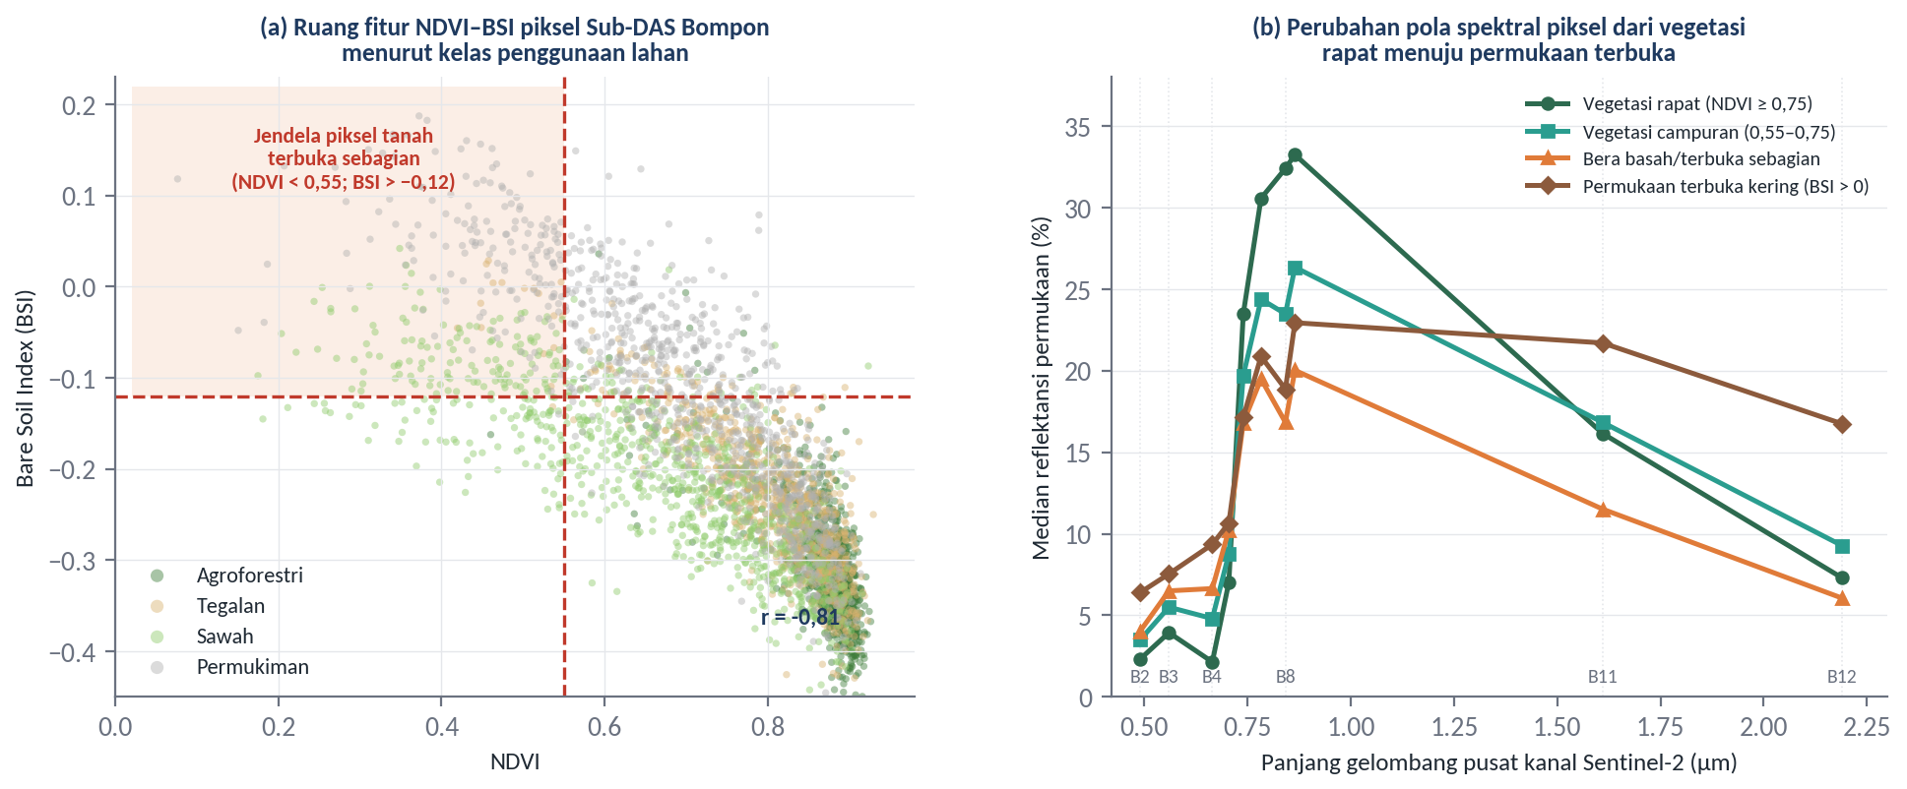
Gambar 5.4 Ekstraksi karakteristik spektral keterbukaan lahan di Sub-DAS Bompon: (a) diagram pencar ruang fitur NDVI terhadap BSI menurut kelas penggunaan lahan beserta jendela deteksi piksel terbuka sebagian; (b) perubahan profil median reflektansi permukaan Sentinel-2 dari kelompok vegetasi rapat, vegetasi campuran, bera pertanian lembap, hingga permukaan terbuka kering ($\text{BSI}>0$).
Sumber: Hasil analisis piksel citra Sentinel-2A Level-2A akuisisi 21 Juli 2025 ($N=29.469$ piksel).

Demonstrasi dan praktik:

Praktik: Deteksi Tanah Terbuka dan Ekstraksi Spektrum Permukaan dari Citra Sentinel-2

Tujuan
Peserta mampu menghitung indeks tanah terbuka (BSI, MBI, dan NBR2) dari citra Sentinel-2 Level-2A di QGIS, menyusun aturan pengambangan multi-indeks disertai penapisan area permukiman untuk mengisolasi piksel tanah terbuka pertanian, serta mengekstraksi nilai spektral permukaan pada 50 titik sampel lapangan Sub-DAS Bompon guna mengevaluasi kelayakan piksel untuk estimasi sifat tanah langsung.

Input Data
- Source/Data Bompon/terbuka/sentinel2_l2a_20250721_10m.tif — Citra multispektral 10 kanal Sentinel-2A Level-2A (Band 1 = B02, Band 2 = B03, Band 3 = B04, Band 4 = B05, Band 5 = B06, Band 6 = B07, Band 7 = B08, Band 8 = B8A, Band 9 = B11, Band 10 = B12) dalam satuan reflektansi permukaan ($0\text{–}1$), sistem koordinat EPSG:32749.
- Source/Data Bompon/terbuka/sentinel2_l2a_20250721_scl_10m.tif — Pita Scene Classification Layer (SCL) untuk penapisan kualitas piksel.
- Source/Data Bompon/bompon.gpkg — GeoPackage wilayah studi yang memuat layer batas_subdas, penggunaan_lahan, dan titik_sampel_lapangan (50 titik pengamatan tanah).
- Layer ndvi_bompon_10m.tif — Hasil perhitungan NDVI dari sesi praktik Modul 4 (atau dihitung ulang pada langkah pertama).

Software
- QGIS Desktop (versi 3.28 LTR atau 3.34+) dengan modul bawaan Raster Calculator, Rasterize (Vector to Raster), Zonal Statistics, dan Sample Raster Values.

Langkah Kerja
- Persiapan Proyek dan Pemeriksaan Kualitas Piksel (SCL)
  - Buka proyek kerja QGIS dari Modul 4 atau buat proyek baru dengan CRS EPSG:32749 (WGS 84 / UTM zone 49S). Muat layer sentinel2_l2a_20250721_10m.tif, sentinel2_l2a_20250721_scl_10m.tif, serta layer vektor batas_subdas, penggunaan_lahan, dan titik_sampel_lapangan dari bompon.gpkg.
  - Klik kanan pada sentinel2_l2a_20250721_scl_10m $→$ Properties $→$ Histogram (atau gunakan Raster Layer Unique Values Report di Processing Toolbox). Pastikan bahwa seluruh piksel di dalam batas Sub-DAS Bompon hanya bernilai 4 (Vegetation) dan 5 (Not-vegetated / Bare soils), serta bebas dari nilai 3 (Cloud shadows), 6 (Water), maupun 8–10 (Clouds).
- Perhitungan Bare Soil Index (BSI), Modified Bare Soil Index (MBI), dan NBR2
  - Buka Raster $→$ Raster Calculator… dan hitung ketiga indeks tanah terbuka dengan memperhatikan urutan nomor band pada berkas sentinel2_l2a_20250721_10m (@1 = B02, @3 = B04, @7 = B08, @9 = B11, @10 = B12):
  - Perhitungan BSI (simpan sebagai bsi_bompon_10m.tif):
  - ( ( "sentinel2_l2a_20250721_10m@9" + "sentinel2_l2a_20250721_10m@3" ) - ( "sentinel2_l2a_20250721_10m@7" + "sentinel2_l2a_20250721_10m@1" ) ) / ( ( "sentinel2_l2a_20250721_10m@9" + "sentinel2_l2a_20250721_10m@3" ) + ( "sentinel2_l2a_20250721_10m@7" + "sentinel2_l2a_20250721_10m@1" ) + 0.000001 )
  - Perhitungan MBI (simpan sebagai mbi_bompon_10m.tif):
  - ( ( "sentinel2_l2a_20250721_10m@9" - "sentinel2_l2a_20250721_10m@10" - "sentinel2_l2a_20250721_10m@7" ) / ( "sentinel2_l2a_20250721_10m@9" + "sentinel2_l2a_20250721_10m@10" + "sentinel2_l2a_20250721_10m@7" + 0.000001 ) ) + 0.5
  - Perhitungan NBR2 (simpan sebagai nbr2_bompon_10m.tif):
  - ( "sentinel2_l2a_20250721_10m@9" - "sentinel2_l2a_20250721_10m@10" ) / ( "sentinel2_l2a_20250721_10m@9" + "sentinel2_l2a_20250721_10m@10" + 0.000001 )
  - Atur simbologi bsi_bompon_10m.tif menggunakan tipe Singleband pseudocolor dengan rampa warna RdYlGn yang dibalik (Invert Color Ramp) pada rentang -0.42 hingga 0.05 agar area dengan nilai BSI tinggi tampil berwarna jingga hingga merah tua sebagaimana Gambar 5.3a.
- Pembuatan Masker Non-Permukiman dari Poligon Penggunaan Lahan
  - Untuk mencegah kesalahan deteksi atap genteng tanah liat sebagai tanah terbuka, buka Processing Toolbox $→$ cari Select by expression pada layer penggunaan_lahan, atau buka Rasterize (Vector to Raster).
  - Sebelum merasterisasi, buka Attribute Table layer penggunaan_lahan, aktifkan Field Calculator, dan buat kolom bilangan bulat baru bernama kode_non_permukiman dengan ekspresi:
  - CASE WHEN "Penggunaan" = 'Permukiman' THEN 0 ELSE 1 END
  - Jalankan alat Raster $→$ Conversion $→$ Rasterize (Vector to Raster) pada layer penggunaan_lahan:
    - Field to use for a burn-in value: kode_non_permukiman
    - Output raster size units: Georeferenced units
    - Width / Horizontal resolution: 10.0 dan Height / Vertical resolution: 10.0
    - Output extent: klik tanda panah $→$ Calculate from Layer $→$ pilih sentinel2_l2a_20250721_10m
    - Assign a specified nodata value: -9999
    - Simpan sebagai mask_non_permukiman_10m.tif. Piksel bernilai 1 adalah area pertanian/agroforestri di dalam Sub-DAS Bompon, sedangkan piksel bernilai 0 adalah area permukiman.
- Deteksi Piksel Tanah Terbuka dan Klasifikasi Keterbukaan Permukaan
  - Buka Raster Calculator dan terapkan persamaan klasifikasi empat kelas keterbukaan permukaan sebagaimana Gambar 5.3d (1 = Vegetasi rapat, 2 = Vegetasi campuran, 3 = Tanah terbuka/bera pertanian, 4 = Terbangun/permukiman terbuka):
  - ( "ndvi_bompon_10m@1" >= 0.75 ) * 1 + ( ( "ndvi_bompon_10m@1" < 0.75 ) AND NOT ( "ndvi_bompon_10m@1" < 0.55 AND "bsi_bompon_10m@1" > -0.12 ) ) * 2 + ( "ndvi_bompon_10m@1" < 0.55 AND "bsi_bompon_10m@1" > -0.12 AND "mask_non_permukiman_10m@1" = 1 ) * 3 + ( "ndvi_bompon_10m@1" < 0.55 AND "bsi_bompon_10m@1" > -0.12 AND "mask_non_permukiman_10m@1" = 0 ) * 4
  - Simpan hasilnya sebagai kelas_keterbukaan_bompon_10m.tif, lalu potong terhadap poligon batas_subdas menggunakan Clip Raster by Mask Layer.
  - Untuk membuat raster khusus masker tanah terbuka pertanian yang memberikan nilai 1 hanya pada piksel kelas 3 dan NoData pada kelas lainnya, jalankan di Raster Calculator:
  - ( "kelas_keterbukaan_bompon_10m@1" = 3 ) / ( "kelas_keterbukaan_bompon_10m@1" = 3 )
  - Simpan sebagai mask_tanah_terbuka_pertanian.tif. (Trik pembagian ekspresi logika dengan dirinya sendiri di QGIS akan menghasilkan nilai 1 jika benar dan 0/0 = NoData jika salah).
- Ekstraksi Spektrum dan Indeks Tanah Terbuka pada Titik Sampel Lapangan
  - Buka Processing Toolbox $→$ Raster analysis $→$ Sample raster values.
  - Pilih titik_sampel_lapangan sebagai Input layer dan bsi_bompon_10m.tif sebagai Raster layer dengan Output column prefix: bsi_.
  - Ulangi atau rangkai proses ekstraksi untuk mbi_bompon_10m.tif (mbi_), nbr2_bompon_10m.tif (nbr2_), ndvi_bompon_10m.tif (ndvi_), serta kelas_keterbukaan_bompon_10m.tif (kelas_), lalu simpan layer titik hasil akhirnya sebagai titik_sampel_keterbukaan.gpkg.
  - Buka Attribute Table pada titik_sampel_keterbukaan.gpkg dan urutkan kolom bsi_1 dari nilai tertinggi ke terendah untuk memeriksa berapa banyak titik sampel tanah lapangan yang jatuh pada piksel terbuka sebagian (kelas_1 = 3) versus piksel vegetasi rapat (kelas_1 = 1).

Expected Output
- Tiga layer raster indeks spektral (bsi_bompon_10m.tif, mbi_bompon_10m.tif, dan nbr2_bompon_10m.tif) beresolusi 10 meter yang telah tervalidasi rentang nilainya.
- Satu peta kategorikal 4 kelas keterbukaan lahan (kelas_keterbukaan_bompon_10m.tif) dan satu layer masker biner (mask_tanah_terbuka_pertanian.tif) yang mengisolasi 530 piksel ($5,30\text{ ha}$) petak bera/tanah terbuka pertanian bebas permukiman.
- Layer vektor titik_sampel_keterbukaan.gpkg yang memuat nilai NDVI, BSI, MBI, NBR2, dan status keterbukaan pada ke-50 titik sampel tanah Sub-DAS Bompon.

Interpretation
- Ketika tabel atribut titik_sampel_keterbukaan.gpkg diperiksa, peserta akan mendapati bahwa sebagian besar dari 50 titik pengamatan tanah di Sub-DAS Bompon berada pada kelas vegetasi rapat (kelas_1 = 1) dan vegetasi campuran (kelas_1 = 2), dengan nilai median BSI sekitar $−0,30$, dan hanya segelintir titik di lembah sawah yang berada pada kondisi terbuka sebagian (kelas_1 = 3).
- Temuan ini memberikan pelajaran metodologis yang sangat mendasar: pada lanskap yang didominasi oleh vegetasi tahunan rapat (seperti kebun campur di Sub-DAS Bompon atau blok kelapa sawit TM dewasa), nilai reflektansi permukaan Sentinel-2 pada titik sampel tidak boleh diperlakukan seolah-olah sebagai spektrum laboratorium tanah murni. Di wilayah demikian, indeks BSI, MBI, dan NBR2 yang diekstraksi pada seluruh piksel tetap bermanfaat sebagai kovariat lingkungan dalam model machine learning (Modul 8), tetapi perannya secara pedologis adalah merepresentasikan gradien kerapatan kanopi, rezim penggunaan lahan, dan kelembapan permukaan, bukan serapan mineralogi lempung secara langsung.
- Sebaliknya, pada poligon yang teridentifikasi sebagai kelas 3 (mask_tanah_terbuka_pertanian.tif)—atau pada blok perkebunan kelapa sawit yang sedang berada pada fase replanting ($f_{\text{BS}}>70\%$)—nilai pantulan kanal tampak hingga SWIR benar-benar mencerminkan warna, kelembapan, dan komposisi permukaan tanah atas sehingga dapat dimanfaatkan untuk kalibrasi sifat tanah permukaan secara langsung.

Troubleshooting
- Atap perkampungan dan jalan raya ikut terpilih sebagai piksel tanah terbuka dengan nilai BSI tertinggi:
  - Penyebab: Langkah pemotongan menggunakan masker penggunaan lahan (mask_non_permukiman_10m.tif) terlewat atau ekspresi logika AND "mask_non_permukiman_10m@1" = 1 belum disertakan di dalam Raster Calculator.
  - Solusi: Pastikan poligon kelas Permukiman (atau poligon emplacement pabrik, jalan utama, dan bangunan kebun) telah diberi kode 0 dan dikalikan sebagai syarat penyaringan. Jika peta penggunaan lahan belum tersedia di area kerja baru, gunakan kombinasi indeks bangunan seperti NDBI bersama lapisan bangunan dari OpenStreetMap atau Google Open Buildings.
- Petak sawah yang baru dibajak di lapangan tidak terdeteksi apabila menggunakan ambang literatur daerah kering ($\text{BSI}>0,02$):
  - Penyebab: Petak sawah yang sedang diolah dalam keadaan jenuh air atau tergenang dangkal mengalami penurunan reflektansi SWIR-1 ($\text{B11}$) yang tajam akibat serapan air pada $1,40 μ\text{m}$ dan $1,90 μ\text{m}$, sehingga nilai BSI-nya turun ke kisaran $−0,12$ hingga $0,00$.
  - Solusi: Sesuaikan ambang BSI secara adaptif berdasarkan histogram lokal dan diagram pencar NDVI–BSI (Gambar 5.4a), atau gunakan komposit multitemporal pada puncak musim kemarau saat tanah bera berada dalam kondisi kering udara.
- Hasil pembagian masker biner menampilkan nilai 0 alih-alih transparan (NoData):
  - Penyebab: Ekspresi yang ditulis hanya ( "kelas_keterbukaan_bompon_10m@1" = 3 ) tanpa pembagian dirinya sendiri, sehingga piksel bukan tanah terbuka diberi angka 0.
  - Solusi: Gunakan ekspresi pembagian diri sendiri (kondisi) / (kondisi) atau isikan angka 0 pada kolom Additional no data value di tab Transparency properti layer raster.

Rangkuman
- Sinyal pantulan yang terekam oleh sensor optik pada resolusi 10–30 meter merupakan hasil bauran spektral (spectral mixing) antara vegetasi fotosintetik (PV), residu tanaman tak berfotosintesis (NPV), dan tanah terbuka (BS). Ekstraksi informasi spektral tanah secara langsung mensyaratkan fraksi tanah terbuka yang dominan di dalam piksel ($f_{\text{BS}}>70\text{–}80\%$) agar fitur serapan karbon organik, oksida besi, dan mineral lempung tidak tertutup oleh lonjakan pantulan NIR daun hijau maupun serapan ligno-selulosa serasah kering pada panjang gelombang $2,10 μ\text{m}$.
- Di perkebunan kelapa sawit, keterbukaan permukaan tanah dikendalikan oleh daur umur tegakan: blok tanaman menghasilkan (TM) memiliki penutupan tajuk $>80\%$ sehingga tanah hanya terbuka sempit di piringan dan pasar pikul di bawah naungan pelepah, sedangkan fase pembukaan lahan dan peremajaan (replanting / awal TBM) menyediakan jendela tanah terbuka yang luas bagi penginderaan jauh optik.
- Indeks spektral penciri tanah terbuka—meliputi BSI, MBI, NDSI, dan NBR2—bekerja dengan mengeksploitasi kenaikan reflektansi tanah mineral kering dari kanal tampak menuju puncak SWIR-1 ($\text{B11}$, $1,61 μ\text{m}$). Kombinasi ambang batas atas NDVI, batas bawah BSI/MBI, batas atas NBR2, serta penapisan area terbangun (built-up masking) diperlukan secara simultan untuk memisahkan tanah terbuka pertanian dari vegetasi hijau, serasah NPV, tubuh air, dan atap bangunan berbahan tanah liat.
- Untuk mengatasi keterbukaan lahan yang tidak serempak pada citra tanggal tunggal, metode komposit tanah terbuka multitemporal (seperti GEOS3 dan SCMaP / SYSI) menyaring piksel tanah terbuka dari tumpukan deret waktu citra multi-musim atau multi-tahun, lalu menghitung median reflektansi per kanal guna menghasilkan peta spektrum permukaan tanah yang menerus secara spasial.
- Pengujian empiris pada citra Sentinel-2A Sub-DAS Bompon menunjukkan korelasi negatif kuat antara NDVI dan BSI ($r=−0,813$), di mana $95,96\%$ wilayah tertutup vegetasi rapat hingga campuran, $2,24\%$ merupakan permukaan terbangun terbuka, dan hanya $1,80\%$ ($5,30\text{ ha}$, terutama di lembah sawah dan tegalan) yang berupa tanah terbuka sebagian/bera pertanian. Fakta ini menegaskan pentingnya membedakan strategi ekstraksi spektrum tanah langsung pada piksel terbuka dari strategi penggunaan kovariat lingkungan SCORPAN pada lanskap bervegetasi rapat.

Daftar Pustaka
Adams, J. B., Smith, M. O., & Johnson, P. E. (1986). Spectral mixture modeling: A new analysis of rock and soil types at the Viking Lander 1 site. Journal of Geophysical Research: Solid Earth, 91(B8), 8098–8112. https://doi.org/10.1029/JB091iB08p08098
Baret, F., Jacquemoud, S., & Hanocq, J. F. (1993). The soil line concept in remote sensing. Remote Sensing Reviews, 7(1), 65–82. https://doi.org/10.1080/02757259309532166
Bartholomeus, H., Epema, G., & Schaepman, M. (2007). Determining iron content in Mediterranean soils in partly vegetated regions, using spectral reflectance and imaging spectroscopy. International Journal of Applied Earth Observation and Geoinformation, 9(2), 194–203. https://doi.org/10.1016/j.jag.2006.09.001
Bartholomeus, H., Kooistra, L., Stevens, A., van Leeuwen, M., van Wesemael, B., Ben-Dor, E., & Tychon, B. (2011). Soil Organic Carbon mapping of partially vegetated agricultural fields with imaging spectroscopy. International Journal of Applied Earth Observation and Geoinformation, 13(1), 81–88. https://doi.org/10.1016/j.jag.2010.06.009
Ben-Dor, E., Chabrillat, S., Demattê, J. A. M., Taylor, G. R., Hill, J., Whiting, M. L., & Sommer, S. (2009). Using imaging spectroscopy to study soil properties. Remote Sensing of Environment, 113(Suppl. 1), S38–S55. https://doi.org/10.1016/j.rse.2008.09.019
Castaldi, F., Hueni, A., Chabrillat, S., Ward, K., Buttafuoco, G., Bomans, B., Vreys, K., Brell, M., & van Wesemael, B. (2019). Evaluating the capability of the Sentinel 2 data for soil organic carbon prediction in croplands. ISPRS Journal of Photogrammetry and Remote Sensing, 147, 267–282. https://doi.org/10.1016/j.isprsjprs.2018.11.026
Chabrillat, S., Ben-Dor, E., Cierniewski, J., Gomez, C., Schmid, T., & van Wesemael, B. (2019). Imaging spectroscopy for soil mapping and monitoring. Surveys in Geophysics, 40(3), 361–399. https://doi.org/10.1007/s10712-019-09524-0
Cierniewski, J., Karnieli, A., Kaźmierowski, C., Królewicz, S., Piekarczyk, J., Lewińska, K., Goldberg, A., Wesolowski, R., & Orzechowski, M. (2015). Effects of soil surface irregularities on the diurnal variation of soil broadband blue-sky albedo. IEEE Journal of Selected Topics in Applied Earth Observations and Remote Sensing, 8(2), 493–502. https://doi.org/10.1109/JSTARS.2014.2330691
Corley, R. H. V., & Tinker, P. B. (2016). The oil palm (5th ed.). Wiley-Blackwell. https://doi.org/10.1002/9781118953297
Daughtry, C. S. T., Doraiswamy, P. C., Hunt, E. R., Stern, A. J., McMurtrey, J. E., & Prueger, J. H. (2006). Remote sensing of crop residue cover and soil tillage intensity. Soil and Tillage Research, 91(1–2), 101–108. https://doi.org/10.1016/j.still.2005.11.013
Demattê, J. A. M., Fongaro, C. T., Rizzo, R., & Safanelli, J. L. (2018). Geospatial Soil Sensing System (GEOS3): A powerful data mining procedure to retrieve soil spectral reflectance from satellite images. Remote Sensing of Environment, 212, 161–175. https://doi.org/10.1016/j.rse.2018.04.047
Demattê, J. A. M., Safanelli, J. L., Poppiel, R. R., Rizzo, R., Silvero, N. E. Q., Mendes, W. D. S., Bonfatti, B. R., Dotto, A. C., Salazar, D. F. U., Mello, F. A. D. O., Paiva, A. F. D. S., Barros, P. P. D. S., & Chabrillat, S. (2020). Bare earth’s surface spectra as a proxy for soil resource monitoring. Scientific Reports, 10(1), 4461. https://doi.org/10.1038/s41598-020-61408-1
Deng, Y., Wu, C., Li, M., & Chen, R. (2015). RNDSI: A ratio normalized difference soil index for remote sensing of urban/suburban environments. International Journal of Applied Earth Observation and Geoinformation, 39, 40–48. https://doi.org/10.1016/j.jag.2015.02.010
Diek, S., Fornallaz, F., Schaepman, M. E., & De Jong, R. (2017). Barest Pixel Composite for agricultural areas using Landsat time series. Remote Sensing, 9(12), 1245. https://doi.org/10.3390/rs9121245
Fairhurst, T., & Hardter, R. (Eds.). (2003). Oil palm: Management for large and sustainable yields. Potash & Phosphate Institute (PPI), Potash & Phosphate Institute of Canada (PPIC), and International Potash Institute (IPI).
Guerschman, J. P., Hill, M. J., Renzullo, L. J., Barrett, D. J., Marks, A. S., & Botha, E. J. (2009). Estimating fractional cover of photosynthetic vegetation, non-photosynthetic vegetation and bare soil in the Australian tropical savanna region upscaled from EO-1 Hyperion and MODIS sensors. Remote Sensing of Environment, 113(5), 928–945. https://doi.org/10.1016/j.rse.2009.01.006
Key, C. H., & Benson, N. C. (2006). Landscape Assessment (LA): Sampling and analysis methods. In D. C. Lutes (Ed.), FIREMON: Fire Effects Monitoring and Inventory System (General Technical Report RMRS-GTR-164-CD, pp. LA-1–LA-55). USDA Forest Service, Rocky Mountain Research Station.
Lobell, D. B., & Asner, G. P. (2002). Moisture effects on soil reflectance. Soil Science Society of America Journal, 66(3), 722–727. https://doi.org/10.2136/sssaj2002.7220
Loiseau, T., Chen, S., Mulder, V. L., Román Dobarco, M., Richer-de-Forges, A. C., Lehmann, S., Bourennane, H., Saby, N. P. A., Martin, M. P., Vaudour, E., Gomez, C., Lagacherie, P., & Arrouays, D. (2019). Satellite data integration for soil clay content modelling at a national scale. International Journal of Applied Earth Observation and Geoinformation, 82, 101905. https://doi.org/10.1016/j.jag.2019.101905
Matthieu, R., Pouget, M., Cervelle, B., & Escadafal, R. (1998). Relationships between satellite-based radiometric indices simulated using laboratory reflectance data and typic soil color of an arid environment. Remote Sensing of Environment, 66(1), 17–28. https://doi.org/10.1016/S0034-4257(98)00030-3
Minasny, B., McBratney, A. B., Bellon-Maurel, V., Roger, J.-M., Gobrecht, A., Ferrand, L., & Joalland, S. (2011). Removing the effect of soil moisture from NIR diffuse reflectance spectra for the prediction of soil organic carbon. Geoderma, 167–168, 118–124. https://doi.org/10.1016/j.geoderma.2011.09.008
Muller, E., & Décamps, H. (2001). Modeling soil moisture–reflectance. Remote Sensing of Environment, 76(2), 173–180. https://doi.org/10.1016/S0034-4257(00)00198-X
Nagler, P. L., Daughtry, C. S. T., & Goward, S. N. (2000). Plant litter and soil reflectance. Remote Sensing of Environment, 71(2), 207–215. https://doi.org/10.1016/S0034-4257(99)00082-6
Nelson, P. N., Banabas, M., Goodrick, I., Webb, M. J., Huth, N. I., & O’Grady, D. (2014). Soil fertility changes under oil palm plantations in Papua New Guinea. Geoderma, 213, 568–577. https://doi.org/10.1016/j.geoderma.2013.08.022
Nguyen, C. T., Chidthaisong, A., Kieu Diem, P., & Huo, L.-Z. (2021). A Modified Bare Soil Index to identify bare land features during agricultural fallow-period in Southeast Asia using Landsat 8. Land, 10(3), 231. https://doi.org/10.3390/land10030231
Richardson, A. J., & Wiegand, C. L. (1977). Distinguishing vegetation from soil background information. Photogrammetric Engineering and Remote Sensing, 43(12), 1541–1552.
Rikimaru, A., Roy, P. S., & Miyatake, S. (2002). Tropical forest cover density mapping. Tropical Ecology, 43(1), 39–47.
Rizzo, R., Medeiros, L. G., Mello, F. A. D. O., Marques, K. P. P., Mendes, W. D. S., Silvero, N. E. Q., Safanelli, J. L., & Demattê, J. A. M. (2020). Multi-temporal bare surface image associated with transfer functions to support soil classification and mapping in southeastern Brazil. Geoderma, 361, 114018. https://doi.org/10.1016/j.geoderma.2019.114018
Roberts, D., Wilford, J., & Ghattas, O. (2019). Exposed soil and mineral map of the Australian continent revealing the land at its barest. Nature Communications, 10(1), 5297. https://doi.org/10.1038/s41467-019-13276-1
Rogers, A. S., & Kearney, M. S. (2004). Reducing signature variability in unmixing coastal marsh Thematic Mapper scenes using spectral indices. International Journal of Remote Sensing, 25(12), 2317–2335. https://doi.org/10.1080/01431160310001618103
Rogge, D., Bauer, A., Zeidler, J., Mueller, A., Esch, T., & Heiden, U. (2018). Building an exposed soil composite processor (SCMaP) for mapping spatial and temporal characteristics of soils with Landsat imagery (1984–2014). Remote Sensing of Environment, 205, 1–17. https://doi.org/10.1016/j.rse.2017.11.004
Safanelli, J. L., Chabrillat, S., Ben-Dor, E., & Demattê, J. A. M. (2020). Multispectral models from bare soil composites for mapping topsoil properties over Europe. Remote Sensing, 12(9), 1369. https://doi.org/10.3390/rs12091369
Stoner, E. R., & Baumgardner, M. F. (1981). Characteristic variations in reflectance of surface soils. Soil Science Society of America Journal, 45(6), 1161–1165. https://doi.org/10.2136/sssaj1981.03615995004500060031x

Interpretasi Pedologis dari Data Remote Sensing

Tujuan dan Capaian Pembelajaran
Pada Modul 4 dan Modul 5, peserta telah mempelajari cara menurunkan indeks spektral vegetasi, kelembapan, mineral tanah, serta algoritma deteksi tanah terbuka dari citra satelit multispektral. Namun, angka indeks spektral pada satu piksel tunggal tidak serta-merta menjelaskan bagaimana tubuh tanah terbentuk, mengapa horizon permukaan di suatu lereng mengalami pengikisan, atau mengapa cekungan di kaki lereng memiliki drainase terhambat. Dalam survei dan pemetaan tanah, jembatan intelektual yang mengubah tampilan visual maupun nilai numerik penginderaan jauh menjadi pemahaman utuh tentang genesis, sebaran, dan perilaku tanah di lanskap dikenal sebagai interpretasi pedologis (pedological image interpretation) (Goosen, 1967; Zinck, 2013).
Sejak era pemotretan udara stereoskopik hingga era citra satelit optik–radar resolusi tinggi dan LiDAR saat ini, prinsip dasar interpretasi pedologis bertumpu pada premis bahwa tanah bukanlah kumpulan titik yang saling bebas di ruang hampa, melainkan bagian integral dari bentang lahan (landscape continuum) yang dibentuk oleh interaksi bahan induk, relief, iklim, organisme, dan waktu (Jenny, 1941; Hudson, 1992). Dengan membaca petunjuk spektral, tekstur kanopi, pola pengatusan (drainage pattern), posisi katena lereng, dan asosiasi penggunaan lahan secara serempak, seorang pedolog dapat merumuskan hipotesis batas satuan peta tanah serta memprediksi kendala pengelolaan lahan sebelum turun ke lapangan. Setelah mempelajari modul ini, peserta pelatihan diharapkan mampu:
- Menguraikan kesembilan kunci interpretasi citra penginderaan jauh—rona/warna, tekstur, pola, bentuk, ukuran, bayangan, situs, asosiasi, dan konvergensi bukti—serta menerjemahkan maknanya ke dalam konteks ilmu tanah dan agronomi perkebunan.
- Menerapkan pendekatan fisiografis dan geopedologis untuk menerjemahkan pola visual citra, komposit warna semu (false color composite), tekstur citra, dan bayangan lereng menjadi informasi sifat tanah (perkembangan solum, kelas drainase, bahaya erosi/longsor, dan akumulasi koluvial).
- Menganalisis keterkaitan spasial antara satuan bentuklahan, kemiringan lereng, zona gerakan massa (landslide), pola aliran sungai, dan respons spektral Sentinel-2 pada wilayah studi Sub-DAS Bompon maupun lanskap perkebunan kelapa sawit.
- Melaksanakan praktik pembuatan komposit warna semu, ekstraksi tekstur citra lokal, dan sintesis kunci interpretasi pedologis di QGIS guna menyusun tabel kunci interpretasi satuan lahan pra-survei.

Ceramah dan diskusi:

Kunci Interpretasi Citra Penginderaan Jauh
Interpretasi citra penginderaan jauh secara sistematis dibangun di atas sembilan unsur pengenalan objek yang pertama kali diformulasikan dalam fotogrametri dan foto-interpretasi oleh Rabben (1960), Colwell (1997), serta Lillesand et al. (2015), kemudian diadaptasi secara khusus untuk survei tanah oleh Goosen (1967), Vink (1968), dan Zinck (2013). Kesembilan unsur atau kunci interpretasi (interpretation keys) tersebut tersusun secara hierarkis dari unsur radiometrik dasar pada tingkat piksel (rona dan warna), unsur keruangan tingkat lokal (tekstur, pola, bentuk, ukuran, dan bayangan), hingga unsur kontekstual tingkat lanskap (situs topografi, asosiasi, dan konvergensi bukti) sebagaimana dirangkum pada Gambar 6.1.
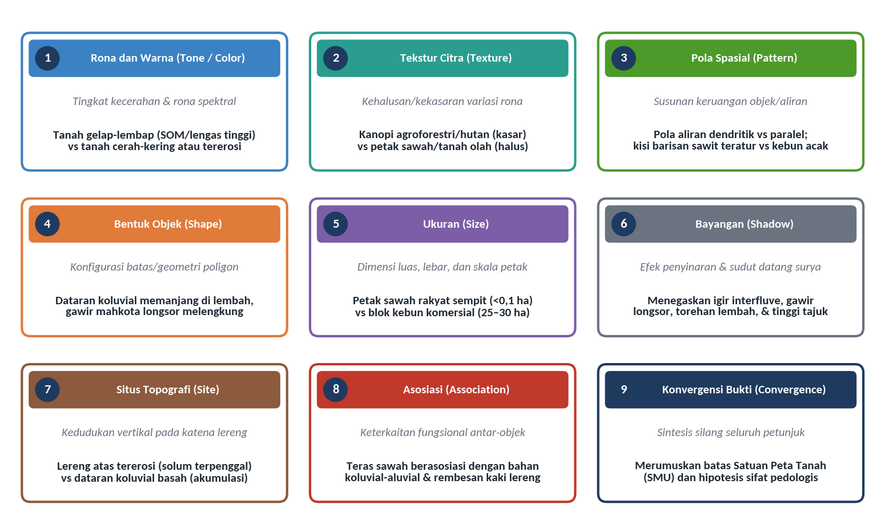
Gambar 6.1 Sembilan kunci interpretasi citra penginderaan jauh beserta terjemahan indikator pedologisnya pada pemetaan tanah dan evaluasi lanskap pertanian/perkebunan.
Sumber: Disintesis dari Rabben (1960), Goosen (1967), Zinck (2013), dan Lillesand et al. (2015).

1. Rona dan Warna (Tone and Color)
Rona (tone) merujuk pada tingkat kecerahan atau kegelapan relatif suatu objek pada citra saluran tunggal (hitam–putih), sedangkan warna (color) merupakan manifestasi kombinasi tiga saluran spektral yang dipetakan ke dalam ruang warna Merah–Hijau–Biru (Red–Green–Blue / RGB). Dalam interpretasi pedologis, rona dan warna merupakan cerminan langsung dari interaksi radiasi elektromagnetik dengan kromofor permukaan tanah maupun vigor tajuk vegetasi di atasnya (Baumgardner et al., 1985; Escadafal, 1993):
- Pada permukaan tanah terbuka, rona gelap secara konsisten menandai dua kondisi pedologis utama: (a) kandungan bahan organik tanah (soil organic matter / SOM) dan humus yang tinggi—seperti pada horizon permukaan epipedon molik atau umbrik serta tanah gambut (Histosols)—dan/atau (b) kadar lengas tanah permukaan yang tinggi hingga jenuh air pada cekungan berdrainase buruk (aquic moisture regime). Sebaliknya, rona tanah yang sangat cerah atau keputihan mengindikasikan pencucian horizon permukaan (horizon eluviasi albic E), tersingkapnya horizon bawah permukaan yang miskin bahan organik akibat erosi lembar/parit, akumulasi garam mudah larut atau karbonat di daerah kering, maupun dominasi fraksi pasir kuarsa dan mineral kaolinit. Warna kemerahan hingga kekuningan pada komposit warna asli ($\text{B04–B03–B02}$) mencerminkan tingginya kadar oksida besi bebas (${\text{Fe}}_{2}{\text{O}}_{3}$) berupa hematit (merah) dan goetit (kuning-cokelat) yang menjadi penciri tanah tua berdrainase baik (Oxisols dan Ultisols).
- Pada permukaan bervegetasi, pemilihan kombinasi saluran komposit warna semu (False Color Composite / FCC) sangat menentukan ketajaman pemisahan unit pedologis:
  - Komposit Warna Asli (True Color, $\text{RGB}=\text{B04–B03–B02}$): menampilkan lanskap sesuai persepsi mata manusia; efektif untuk membedakan tanah terbuka cokelat-kemerahan, tubuh air keruh, dan atap permukiman, tetapi memiliki kontras rendah di antara berbagai tipe vegetasi hijau.
  - Komposit Inframerah Dekat Standar (Standard False Color, $\text{RGB}=\text{B08–B04–B03}$): menempatkan kanal NIR pada saluran merah. Vegetasi dengan biomassa tinggi dan struktur mesofil sehat tampak merah tua menyala, petak sawah fase awal atau rumput tampak merah muda pucat, sedangkan tanah lembap dan air tampak biru kehijauan gelap (Gambar 6.2a).
  - Komposit Gelombang Pendek Tanah–Vegetasi (SWIR–NIR–Red, $\text{RGB}=\text{B11–B08–B04}$ atau $\text{B12–B08–B04}$): menempatkan kanal SWIR pada saluran merah, NIR pada saluran hijau, dan merah tampak pada saluran biru. Kombinasi ini sangat digemari oleh pemeta tanah karena menampilkan vegetasi rapat dalam warna hijau segar, memisahkan perbedaan kebasahan tajuk/tanah dalam gradasi biru-tua hingga sian, serta menonjolkan tanah terbuka, singkapan batuan, dan permukiman dalam warna merah muda hingga jingga keunguan yang sangat kontras (Gambar 6.2b).

2. Tekstur Citra (Image Texture)
Harap dibedakan dengan tegas antara tekstur tanah (soil texture)—yakni perbandingan relatif fraksi pasir, debu, dan lempung di dalam masa tanah—dan tekstur citra (image texture), yaitu frekuensi perubahan rona atau kekasaran visual (smoothness vs coarseness) pada sekelompok piksel yang bertetangga (Haralick et al., 1973; Lillesand et al., 2015). Secara kuantitatif pada citra digital, tekstur lokal dapat diukur menggunakan simpangan baku (standard deviation) atau matriks ko-okurensi tingkat keabuan (Gray-Level Co-occurrence Matrix / GLCM) di dalam jendela geser berukuran $3×3$ atau $5×5$ piksel:
σlokal(x,y)=1Nw−1(i,j)∈W(x,y)​ρ(i,j)−ρW2
di mana $W(x,y)$ adalah jendela ketetanggaan berpusat di piksel $(x,y)$ dan $N_{w}$ adalah jumlah piksel di dalam jendela (misalnya $N_{w}=9$ untuk jendela $3×3$). Dalam interpretasi pedologis:
- Tekstur citra halus (smooth/fine texture, nilai $σ_{\text{lokal}}$ rendah) mencirikan permukaan yang homogen secara radiometrik, seperti hamparan petak sawah aluvial yang rata, padang rumput seragam, tubuh air tenang, atau dataran tanah olah bertekstur halus.
- Tekstur citra kasar atau berbintik (coarse/mottled texture, nilai $σ_{\text{lokal}}$ tinggi) mencirikan kanopi hutan dan kebun campur (agroforestry) bertajuk multi-strata yang menghasilkan selang-seling antara puncak tajuk terang dan celah bayangan antar-pohon, topografi berbukit yang terkikis rapat oleh parit erosi (badlands / gully erosion), atau peralihan tajam di sepanjang batas petak penggunaan lahan (Gambar 6.2c). Pada perkebunan kelapa sawit, tekstur citra membedakan blok tanaman belum menghasilkan (TBM) yang bertekstur halus-sedang dari blok tanaman menghasilkan (TM) tua yang bertekstur kasar akibat lebarnya diameter tajuk pelepah dan adanya celah pohon tumbang (canopy gaps) karena serangan jamur Ganoderma boninense.

3. Pola (Pattern), Bentuk (Shape), dan Ukuran (Size)
Ketiga unsur spasial-geometris ini bekerja secara berdampingan untuk mengungkap struktur geologi bawah permukaan, proses geomorfik, serta campur tangan manajemen manusia terhadap tanah:
- Pola (pattern) adalah susunan keruangan yang berulang secara teratur maupun khas. Dua jenis pola yang paling bernilai tinggi bagi pedolog adalah pola aliran sungai (drainage pattern) dan pola tata ruang petak tanaman:
  - Pola aliran dendritik (menyerupai percabangan pohon) mengindikasikan batuan induk atau endapan yang relatif seragam ketahanannya terhadap erosi tanpa kontrol struktur patahan yang dominan (misalnya endapan tuf volkanik tebal atau batulempung marin).
  - Pola aliran paralel hingga sub-paralel mencirikan lereng volkanik tengah–atas yang curam dan seragam arah kemiringannya.
  - Pola aliran rektangular atau trelis menandai kontrol kekar, sesar, atau perselingan lapisan batuan sedimen keras–lunak yang menghasilkan kontras jenis tanah tajam antar-punggungan.
  - Kerapatan drainase (drainage density, panjang alur sungai per satuan luas $\text{km}/{\text{km}}^{2}$) berbanding terbalik dengan permeabilitas tanah dan batuan induk (Horton, 1945; Strahler, 1957): tanah bertekstur kasar dan sarang (porous, seperti Andisols atau Psamments) memiliki infiltrasi tinggi sehingga kerapatan alur permukaannya jarang, sedangkan tanah berlempung kedap air di atas batuan breksi/lempung terlapuk lanjut menghasilkan limpasan permukaan tinggi dengan jaringan parit dan alur sungai yang sangat rapat.
  - Di perkebunan kelapa sawit, pola kisi geometri jalan koleksi (collection road), jalan kontrol (main road), parit drainase tersier, serta barisan pohon segitiga sama sisi ($9×9×9\text{ m}$) langsung membedakan blok perkebunan terencana dari kebun rakyat swadaya atau hutan sekunder.
- Bentuk (shape) merujuk pada garis batas luar suatu objek. Bentuk pita sempit memanjang dan berkelok (meandering ribbon) di dasar lembah merupakan ciri khas dataran aluvial atau dataran koluvial tempat berkembangnya tanah muda berdrainase terhambat (Fluvaquents atau Endoaquents). Bentuk kipas menyebar di mulut lembah pegunungan menandai kipas aluvial (alluvial fan), sedangkan bentuk cekungan tapal kuda (crescentic / spoon-shaped scar) pada lereng bukit dengan tubuh lidah bergelombang di bawahnya merupakan ciri diagnostik mahkota dan tubuh tanah longsor (landslide) (Varnes, 1978; Cruden & Varnes, 1996).
- Ukuran (size) memberikan petunjuk skala intensitas pengelolaan dan fragmentasi lahan. Petak-petak sawah berteras di lembah perbukitan volkanik Jawa memiliki ukuran individual yang sangat sempit ($0,02\text{–}0,15\text{ ha}$) mengikuti rapatnya garis kontur lereng kaki, berbeda kontras dengan petak sawah dataran aluvial pantai utara yang berukuran luas ($>0,5\text{ ha}$) atau blok standar kebun kelapa sawit komersial yang dirancang seluas $25\text{–}30\text{ ha}$ ($300×1.000\text{ m}$).

4. Bayangan (Shadow), Situs (Site), Asosiasi (Association), dan Konvergensi Bukti (Convergence of Evidence)
Empat kunci interpretasi tingkat lanjut ini menghubungkan pengamatan piksel dengan posisi lanskap tiga dimensi dan logika proses pembentukan tanah:
- Bayangan (shadow): Pada citra optik yang direkam pada pagi hari (sekitar pukul 09.30–10.30 waktu lokal untuk Sentinel-2 dan Landsat) maupun pada model bayangan bukit (hillshade) yang diturunkan dari DEM (Gambar 6.2d), kontras antara lereng yang menghadap matahari (sunlit slope) dan lereng yang membelakangi matahari (shaded slope) mempertegas mikro-relief permukaan. Punggung igir interfluve, tebing teras sungai, gawir mahkota longsor, dan beda tinggi antara tajuk pohon agroforestri terhadap petak sawah menjadi tampak tiga dimensi berkat adanya bayangan.
- Situs (site): Merujuk pada kedudukan topografi dan lingkungan fisik tempat suatu satuan tanah berada di sepanjang katena lereng—mulai dari puncak punggungan (interfluve), bahu lereng (shoulder), lereng punggung (backslope), lereng kaki (footslope), hingga lembah dataran (toeslope) (Milne, 1935; Ruhe, 1960). Situs mengendalikan arah gerakan air lateral dan translokasi sedimen: situs interfluve yang datar-agak landai didominasi infiltrasi vertikal dan pembentukan horizon kambik/argilik yang relatif stabil; situs lereng atas dan lereng tengah yang curam didominasi erosi permukaan dan gerakan massa yang memenggal horizon A (soil truncation); sedangkan situs lereng kaki dan dataran koluvial menjadi zona penampungan sedimen halus serta rembesan air tanah dangkal.
- Asosiasi (association): Keterkaitan fungsional yang konsisten antara dua atau lebih fenomena di permukaan bumi sehingga kehadiran fenomena pertama menjadi petunjuk kuat bagi keberadaan fenomena kedua. Sebagai contoh klasik di lanskap volkanik Jawa: keberadaan sawah berteras irigasi teknis/setengah teknis hampir selalu berasosiasi dengan satuan bentuklahan dataran koluvial dan lereng kaki koluvial yang memiliki tanah bertekstur lempung berdebu hingga lempung, bersolum dalam, ketersediaan mata air rembesan (seepage), dan lereng datar hingga landai ($0\text{–}15\%$). Di perkebunan kelapa sawit lahan rawa pasang surut atau gambut, rapatnya jaringan kanal drainase buatan (parit cacing setiap 4 atau 8 baris tanaman) berasosiasi langsung dengan tanah Histosols (gambut) atau tanah sulfat masam (Sulfaquepts) yang membutuhkan pengendalian muka air tanah secara ketat.
- Konvergensi bukti (convergence of evidence): Tidak ada satu pun kunci interpretasi yang mampu berdiri sendiri tanpa risiko salah tafsir. Rona merah muda pada komposit SWIR dapat berarti tanah pertanian terbuka, tetapi dapat pula berarti atap genteng permukiman; tekstur halus dapat berarti petak sawah, tetapi dapat pula berarti rumput lapangan. Oleh karena itu, interpretasi pedologis bekerja dengan menyilangkan seluruh petunjuk secara simultan hingga mengarah pada satu kesimpulan pedologis yang paling masuk akal (Rabben, 1960; Zinck, 2013). Apabila suatu poligon memiliki (1) rona komposit NIR merah muda-kehijauan dengan nilai kecerahan tampak relatif tinggi, (2) tekstur citra halus, (3) bentuk memanjang mengikuti lembah, (4) pola petak berteras bertingkat di kiri-kanan sungai perenial, dan (5) situs di dasar cekungan berlereng $<8\%$, maka konvergensi bukti memastikan bahwa poligon tersebut adalah satuan peta tanah dataran koluvial-aluvial bersawah dengan rezim kelembapan akuik (Aquic Inceptisols / Entisols).
Ringkasan pada Tabel 6.1 menyarikan kesembilan kunci interpretasi penginderaan jauh beserta indikator kuantitatif pada citra digital dan implikasi pedologisnya.
Tabel 6.1 Matriks operasional sembilan kunci interpretasi penginderaan jauh untuk ekstraksi informasi pedologis.
No | Kunci Interpretasi | Indikator Visual & Numerik pada Citra / DEM | Proses Pedogenesis & Sifat Tanah yang Diindikasikan | Contoh di Sub-DAS Bompon & Perkebunan Sawit |
:-: | :— | :— | :— | :— |
1 | Rona / Warna (Tone / Color) | Albedo tampak, komposit RGB ($\text{B8–B4–B3}$, $\text{B11–B8–B4}$), NDVI, NDMI, BSI | Akumulasi bahan organik (gelap), kadar lengas/genangan (SWIR gelap), oksida ${\text{Fe}}^{3+}$ hematit/goetit (merah/kuning) | Tajuk agroforestri sangat gelap di kanal tampak ($2,75\%$) vs sawah bera/permukiman lebih cerah ($>4,0\%$) |
2 | Tekstur Citra (Texture) | Simpangan baku lokal ($\text{SD }3×3$ NIR), entropi/kontras GLCM | Keragaman struktur kanopi di atas tanah, intensitas torehan parit erosi (gully), atau homogenitas olah tanah | Sawah dan tajuk rapat homogen memiliki SD NIR lebih rendah dibandingkan zona transisi permukiman ($4,24\%$) dan longsor dangkal ($3,71\%$) |
3 | Pola (Pattern) | Geometri jaringan sungai (dendritik, paralel) & tata letak blok/barisan | Permeabilitas bahan induk (kerapatan drainase), kontrol struktur geologi, sistem manajemen drainase kebun | Kerapatan sungai $2,54{\text{ km/km}}^{2}$ berpola sub-dendritik; pola kisi blok sawit $300×1.000\text{ m}$ dan kanal gambut |
4 | Bentuk (Shape) | Rasio keliling–luas poligon, kelengkungan batas | Proses transportasi-deposisi sedimen (pita aluvial, kipas koluvial) dan morfologi gawir/lidah gerakan massa | Dataran koluvial berbentuk pita bercabang mengikuti lembah; zona longsor berbentuk cekungan melebar di lereng |
5 | Ukuran (Size) | Luas poligon ($\text{ha}$) dan lebar penampang ($\text{m}$) | Skala proses geomorfik, fragmentasi pengelolaan tanah, serta kesesuaian terhadap luas delineasi minimum (MLA) | Petak sawah sempit di lereng kaki vs hamparan agroforestri luas ($208,46\text{ ha}$) di lereng perbukitan |
6 | Bayangan (Shadow) | Kontras iluminasi hillshade ($\text{azimut }{315}^{∘}$) & bayangan tajuk | Kemiringan dan arah hadap lereng (aspect), ketajaman igir punggungan, kedalaman torehan lembah dan gawir | Memperjelas batas antara igir interfluve sempit, lereng perbukitan curam, dan dasar lembah Bompon |
7 | Situs (Site) | Elevasi relatif, kemiringan lereng ($\%$), Topographic Position Index (TPI), TWI | Urutan katena tanah (soil catena): pencucian/erosi di posisi atas vs penimbunan/gleisasi di posisi bawah | Enam posisi katena dari Interfluve hingga Dataran Koluvial yang mengendalikan ketebalan solum |
8 | Asosiasi (Association) | Ko-okurensi spasial antar-layer (tabulasi silang bentuklahan $×$ penggunaan) | Hubungan kausal antara ketersediaan air tanah, kemudahan olah tanah, dan adaptasi penggunaan lahan | $85,3\%$ Dataran Koluvial dan $58,1\%$ Lereng Kaki Koluvial digunakan sebagai sawah berteras |
9 | Konvergensi Bukti (Convergence) | Integrasi multi-sensor (optik + DEM + geologi + lapangan) | Penetapan batas Satuan Peta Tanah (Soil Map Unit) beserta hipotesis taksonomi dan sifat fisik-kimia tanah | Pemisahan tegas antara satuan tanah koluvial lembah (basah, bertekstur halus) dan satuan tanah perbukitan volkanik tererosi |
Sumber: Disintesis dari Rabben (1960), Goosen (1967), Vink (1968), Zinck (2013), dan analisis empiris Sub-DAS Bompon.

Interpretasi Pola Citra Menjadi Informasi Pedologis

Pendekatan Fisiografis dan Geopedologis dalam Pemetaan Tanah
Mengapa seorang pemeta tanah dapat mendelineasi batas satuan tanah dari citra satelit padahal sebagian besar permukaan tanah tertutup oleh vegetasi sebagaimana telah kita buktikan pada Modul 5? Jawabannya terletak pada paradigma geopedologi (geopedologic approach) yang dikembangkan oleh Vink (1968) dan disempurnakan secara komprehensif oleh Zinck (1988) dan Zinck (2013). Dalam kerangka geopedologi, bentuklahan (landform) dipandang sebagai wadah fisik sekaligus pengatur utama proses pembentukan tanah (pedogenesis):
- Batas geomorfik berimpit dengan batas pedologis: Perubahan mendadak pada kemiringan lereng (break of slope), peralihan dari lereng pengikisan (erosional backslope) ke lereng kaki penimbunan (colluvial footslope), atau batas antara teras sungai dan dataran banjir hampir selalu menandai perubahan tajam pada ketebalan solum, urutan horizon, distribusi ukuran butir (tekstur), dan kelas drainase tanah.
- Vegetasi dan penggunaan lahan bertindak sebagai indikator ekologis tanah: Di wilayah yang telah lama dikelola oleh masyarakat maupun perkebunan, petani secara turun-temurun menyesuaikan jenis tanaman dengan daya dukung tanah dan ketersediaan air. Begitu pula pada vegetasi alami atau semi-alami, kerapatan tajuk (NDVI) dan kandungan air kanopi (NDMI) pada puncak musim kemarau mencerminkan kapasitas tanah menyimpan air tersedia (available water capacity) di zona perakaran.
Untuk memvisualisasikan bagaimana kunci interpretasi spektral, tekstur, dan relief bekerja secara nyata, Gambar 6.2 menampilkan empat representasi penginderaan jauh dari wilayah studi Sub-DAS Bompon yang diturunkan dari citra Sentinel-2A (21 Juli 2025) dan Copernicus DEM 30 m.
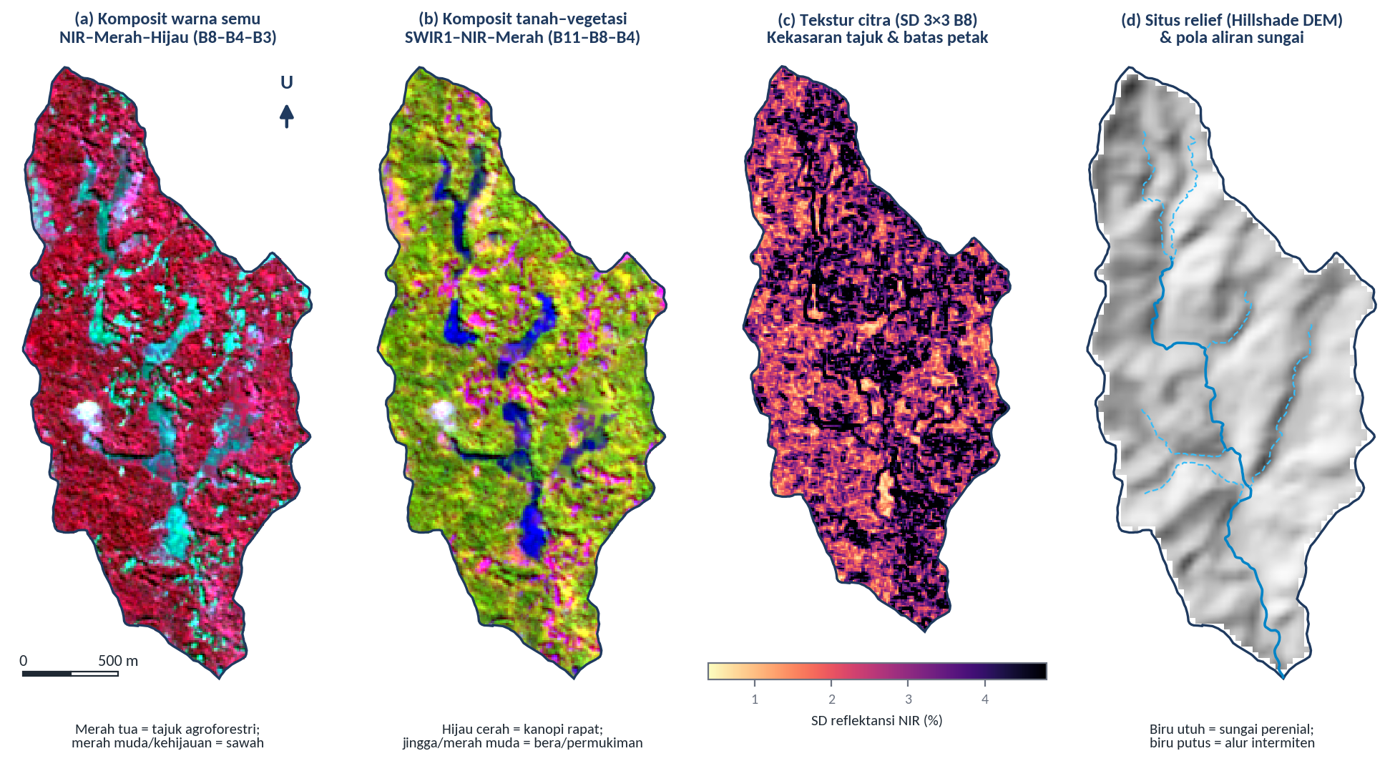
Gambar 6.2 Penerapan kunci interpretasi visual dan numerik pada Sub-DAS Bompon: (a) komposit warna semu standar NIR–Merah–Hijau ($\text{B08–B04–B03}$), (b) komposit tanah–vegetasi SWIR1–NIR–Merah ($\text{B11–B08–B04}$), (c) peta tekstur citra dari simpangan baku lokal $3×3$ piksel kanal NIR ($\text{B08}$), dan (d) peta bayangan relief (hillshade) DEM beserta pola aliran sungai perenial dan intermiten.
Sumber: Hasil pengolahan citra Copernicus Sentinel-2A Level-2A (21 Juli 2025), Copernicus DEM GLO-30, dan layer hidrografi bompon.gpkg.
Pada Gambar 6.2a dan Gambar 6.2b, tampak jelas struktur spasial yang menyerupai cabang daun (dendritic valley floor) di bagian tengah hingga selatan Sub-DAS Bompon. Pada komposit $\text{B08–B04–B03}$ (Gambar 6.2a), pita bercabang di dasar lembah tersebut memiliki rona merah muda pucat bercampur sian-kehijauan, sedangkan pada komposit $\text{B11–B08–B04}$ (Gambar 6.2b) pita yang sama tampak hijau kekuningan bercampur bercak biru gelap (air genangan sawah) dan merah muda keunguan (petak bera dan permukiman di tepi lembah). Sebaliknya, perbukitan di sekelilingnya tampil merah tua pekat pada Gambar 6.2a dan hijau tua seragam pada Gambar 6.2b. Ketika kita menyandingkan pola warna tersebut dengan peta tekstur citra $\text{SD }3×3$ kanal NIR (Gambar 6.2c) dan peta bayangan relief beserta jaringan sungai (Gambar 6.2d), terungkap bahwa pita bercabang tersebut berimpit tepat dengan alur sungai perenial sepanjang $2.956,2\text{ m}$ yang mengalir di dasar lembah, sedangkan lereng perbukitan di bagian hulu ditoreh oleh cabang-cabang sungai intermiten sepanjang $4.526,3\text{ m}$ (total panjang alur $7.482,5\text{ m}$ atau kerapatan drainase sebesar $2,54{\text{ km/km}}^{2}$).

Hubungan Katena Bentuklahan, Gerakan Massa, dan Sifat Tanah di Sub-DAS Bompon
Untuk menguji secara kuantitatif bagaimana keenam kunci interpretasi di atas berkonvergensi menjadi satuan-satuan pedologis, kita melakukan analisis tumpang-susun spasial (spatial overlay) antara keenam satuan bentuklahan katena volkanik-struktural (bentuklahan), lima kelas kemiringan lereng (kelas_lereng), tiga zona kerawanan gerakan massa/longsor (longsor), dan empat kelas penggunaan lahan (penggunaan_lahan) terhadap parameter spektral Sentinel-2 di Sub-DAS Bompon. Hasil pemetaan tiga tema pengontrol pedogenesis beserta grafik proporsi asosiasinya disajikan pada Gambar 6.3, sedangkan rincian angka kuantitatifnya dirangkum secara lengkap pada Tabel 6.2.
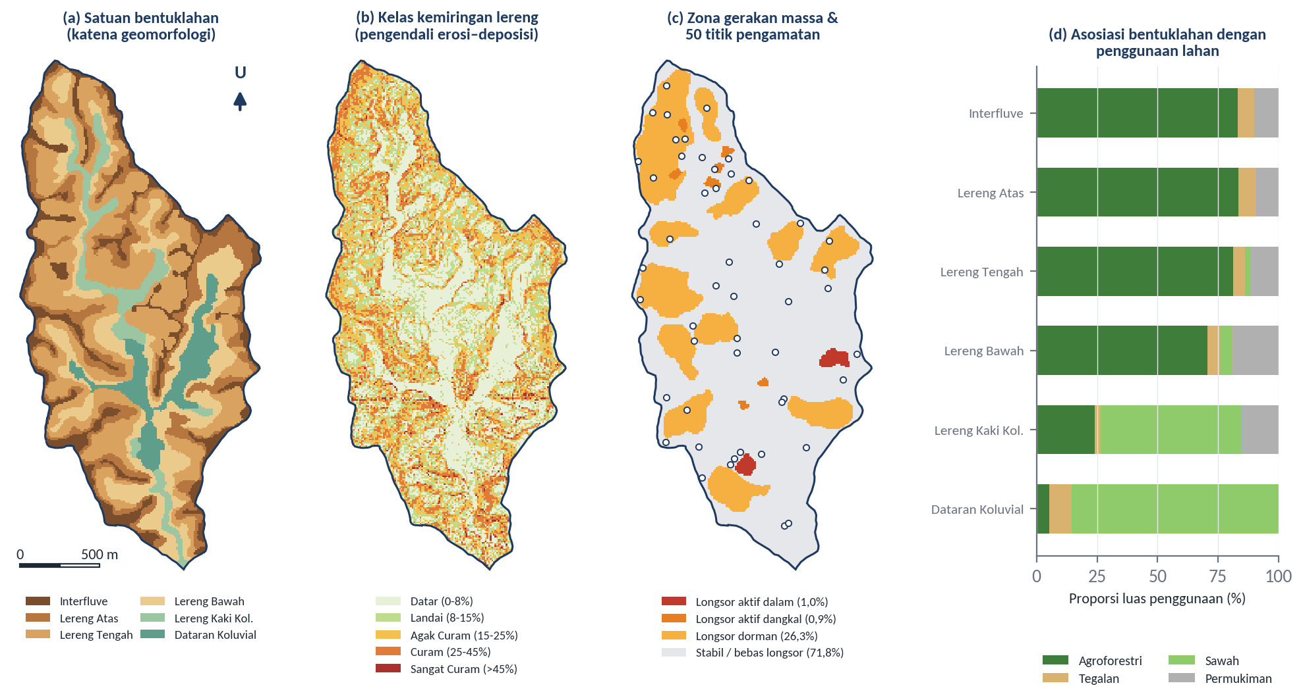
Gambar 6.3 Sintesis fisiografis dan dinamika geomorfik sebagai dasar interpretasi pedologis di Sub-DAS Bompon: (a) peta enam satuan bentuklahan katena perbukitan hingga lembah koluvial, (b) peta lima kelas kemiringan lereng, (c) peta zona gerakan massa (longsor aktif dalam, aktif dangkal, dan dorman) beserta sebaran 50 titik sampel tanah lapangan, serta (d) diagram batang asosiasi proporsi penggunaan lahan pada setiap satuan bentuklahan.
Sumber: Analisis spasial layer bentuklahan, kelas_lereng, longsor, penggunaan_lahan, dan titik_sampel_lapangan pada bompon.gpkg.
Tabel 6.2 Karakteristik spektral, tekstur citra, proporsi zona longsor, dan asosiasi penggunaan lahan pada setiap satuan bentuklahan di Sub-DAS Bompon ($N=29.469$ piksel).
Satuan Bentuklahan (Urutan Katena Atas $→$ Bawah) | Luas ($\text{ha}$) & Proporsi | Median NDVI | Median NDMI | Kecerahan Tampak (%) | Tekstur NIR $\text{SD }3×3$ (%) | Proporsi Zona Longsor (Aktif / Dorman) | Penggunaan Lahan Dominan | Interpretasi Proses Pedologis Utama |
:— | :—: | :—: | :—: | :—: | :—: | :—: | :— | :— |
1. Interfluve (Puncak / Igir Punggungan) | $39,53\text{ ha}$ ($13,41\%$) | $0,875$ | $0,337$ | $2,84\%$ | $2,85\%$ | $0,1\%$ aktif; $12,1\%$ dorman | Agroforestri ($83,2\%$), Permukiman ($10,0\%$) | Infiltrasi vertikal dominan; pelapukan in-situ menghasilkan solum relatif tebal dan stabil (Inceptisols / Dystrudepts) |
2. Lereng Atas Perbukitan (Upper Slope) | $49,65\text{ ha}$ ($16,85\%$) | $0,876$ | $0,331$ | $2,89\%$ | $2,98\%$ | $1,2\%$ aktif; $20,2\%$ dorman | Agroforestri ($83,4\%$), Permukiman ($9,2\%$) | Zona pelepasan air dan awal pengikisan; pencucian basa dan erosi permukaan mulai menipiskan horizon A |
3. Lereng Tengah Perbukitan (Middle Backslope) | $109,02\text{ ha}$ ($36,99\%$) | $0,878$ | $0,331$ | $2,77\%$ | $3,15\%$ | $1,5\%$ aktif; $32,4\%$ dorman | Agroforestri ($81,3\%$), Permukiman ($11,8\%$) | Satuan terluas; transportasi sedimen intensif dan rayapan tanah (soil creep); profil tanah sering terpenggal dan bercampur bahan batuan lapuk |
4. Lereng Bawah Perbukitan (Lower Backslope) | $56,28\text{ ha}$ ($19,10\%$) | $0,861$ | $0,313$ | $2,99\%$ | $3,31\%$ | $4,8\%$ aktif; $38,7\%$ dorman | Agroforestri ($70,5\%$), Permukiman ($19,3\%$) | Zona ketidakstabilan lereng tertinggi ($43,5\%$ terdampak longsor); percampuran koluvial dari runtuhan lereng atas dan variasi tekstur tanah sangat tinggi |
5. Lereng Kaki Koluvial (Colluvial Footslope) | $19,68\text{ ha}$ ($6,68\%$) | $0,706$ | $0,277$ | $4,15\%$ | $3,42\%$ | $1,9\%$ aktif; $21,1\%$ dorman | Sawah ($58,1\%$), Agroforestri ($23,9\%$) | Zona transisi tekuk lereng (concave footslope); akumulasi koluvium halus, munculnya mata air rembesan, dan pembentukan anthraquic epipedon pada sawah berteras |
6. Dataran Koluvial (Colluvial-Alluvial Valley) | $20,53\text{ ha}$ ($6,97\%$) | $0,736$ | $0,294$ | $4,15\%$ | $2,91\%$ | $0,8\%$ aktif; $6,9\%$ dorman | Sawah ($85,3\%$), Tegalan ($9,4\%$) | Zona pengendapan sedimen halus di dasar lembah; drainase agak terhambat–terhambat, proses reduksi-oksidasi (gleisasi/mottling), tekstur lempung berdebu |
Sumber: Analisis tumpang-susun spasial data bompon.gpkg dan citra Sentinel-2A Level-2A (21 Juli 2025).
Data pada Tabel 6.2 dan Gambar 6.3 memperlihatkan bagaimana pendekatan geopedologis mampu menguraikan kompleksitas tanah di lanskap tropis yang memiliki variasi hasil prediksi model cukup menantang (sebagaimana ditemukan dalam studi Fatmawati (2026) di wilayah yang sama):
- Pemisahan dua rezim pedogenesis utama berdasarkan posisi katena:
  - Kelompok Satuan Perbukitan Erodisional–Denudasional (Interfluve, Lereng Atas, Lereng Tengah, dan Lereng Bawah) mencakup $86,35\%$ luas Sub-DAS Bompon ($254,48\text{ ha}$). Keempat satuan ini memiliki ciri spektral yang mirip (median NDVI tinggi $0,861\text{–}0,878$; kecerahan tampak rendah $2,77\text{–}2,99\%$) karena sama-sama didominasi oleh tutupan Agroforestri ($70,5\text{–}83,4\%$). Namun, penambahan kunci interpretasi situs lereng dan tekstur citra membedakan keempatnya secara tajam: ketika bergerak turun dari Interfluve ke Lereng Bawah, tekstur citra NIR meningkat secara monoton dari $2,85\%$ menjadi $3,31\%$ seiring dengan meningkatnya fragmentasi tajuk oleh permukiman dan torehan lembah.
  - Kelompok Satuan Lembah Akumulatif (Lereng Kaki Koluvial dan Dataran Koluvial) mencakup $13,65\%$ luas Sub-DAS ($40,21\text{ ha}$). Begitu lereng melandai di kaki bukit, penggunaan lahan beralih secara drastis menjadi Sawah ($58,1\%$ pada Lereng Kaki Koluvial dan $85,3\%$ pada Dataran Koluvial; Gambar 6.3d). Perubahan asosiasi penggunaan lahan ini tercermin langsung pada lonjakan kecerahan tampak menjadi $4,15\%$ dan penurunan median NDVI menjadi $0,706\text{–}0,736$. Secara pedologis, kedua satuan lembah ini menerima limpahan partikel lempung dan debu yang tercuci dari lereng atas, mengalami genangan berkala untuk budidaya padi (puddling), serta membentuk horizon bawah permukaan dengan bercak karatan besi-mangan (redoximorphic features) akibat fluktuasi muka air tanah.
- Peran kunci gerakan massa (landslide) sebagai pengacak distribusi tekstur tanah: Salah satu temuan paling menarik dari Tabel 6.2 dan Gambar 6.3c adalah luasnya zona gerakan massa di Sub-DAS Bompon: sebesar $28,16\%$ luas DAS ($83,00\text{ ha}$) berada di dalam zona longsor, yang terdiri atas longsor aktif dalam ($2,93\text{ ha}$ atau $0,99\%$), longsor aktif dangkal ($2,60\text{ ha}$ atau $0,88\%$), dan longsor dorman/lama ($77,47\text{ ha}$ atau $26,29\%$). Proporsi area terdampak longsor meningkat dari $12,2\%$ di Interfluve, menjadi $21,4\%$ di Lereng Atas, $33,9\%$ di Lereng Tengah, dan mencapai puncaknya sebesar $43,5\%$ di Lereng Bawah Perbukitan.
  - Pada zona longsor aktif dangkal, terbukanya gawir longsor dan rusaknya tajuk vegetasi menurunkan median NDVI menjadi $0,826$ dan meningkatkan kekasaran tekstur citra NIR menjadi $3,71\%$ (dibandingkan $2,95\%$ pada longsor dorman yang telah tertutup kembali oleh vegetasi).
  - Dari sudut pandang genesis tanah, longsor yang berulang di atas breksi volkanik terlapuk (Formasi Kebobutak) mengaduk horizon tanah atas (0–20 cm) dengan horizon bawah (20–40 cm) dan bahan induk saprolit (pedoturbasi geomorfik). Di bagian mahkota longsor (depletion zone), lapisan tanah atas yang kaya lempung/bahan organik terkelupas sehingga menyisakan substrat bertekstur lebih kasar di permukaan; sebaliknya di bagian kaki/lidah longsor (accumulation zone), material rombakan menimbun tanah lama (buried soil) secara acak pada jarak puluhan meter. Fenomena geopedologis inilah yang menjelaskan mengapa variasi lokal fraksi pasir, debu, dan lempung di Sub-DAS Bompon sangat tinggi meskipun berada pada satu satuan peta penggunaan lahan yang sama (Fatmawati, 2026).

Sintesis Konvergensi Bukti Menuju Informasi Pedologis dan Manajemen Kebun
Untuk merangkum seluruh alur penalaran dari pengamatan citra menuju kesimpulan pedologis, Gambar 6.4 menyajikan kerangka kerja konvergensi bukti (convergence of evidence) yang mengintegrasikan bukti spektral-spasial citra dengan bukti medan-geomorfologi.
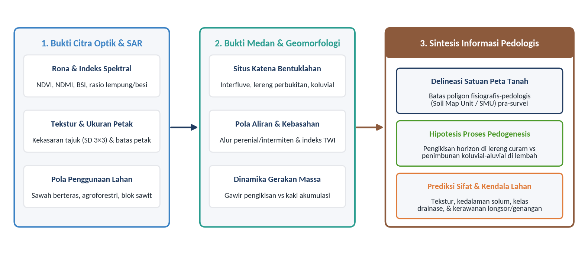
Gambar 6.4 Kerangka kerja konvergensi bukti dalam interpretasi pedologis: penggabungan bukti spektral-spasial citra penginderaan jauh (Kolom 1) dan bukti medan-geomorfologi (Kolom 2) untuk menghasilkan delineasi Satuan Peta Tanah, hipotesis pedogenesis, serta prediksi sifat dan kendala pengelolaan lahan (Kolom 3).
Sumber: Disintesis dari metodologi geopedologi Zinck (2013) dan McBratney et al. (2003).
Di lingkungan operasional perkebunan kelapa sawit, kerangka konvergensi bukti pada Gambar 6.4 diterapkan secara langsung oleh tim survei tanah dan agronomi untuk menjawab empat persoalan manajemen blok:
- Identifikasi zona genangan kronis dan drainase terhambat (waterlogging): Kombinasi situs cekungan lembah ($\text{TWI}>10$), rona gelap pada kanal SWIR ($\text{B11}$ dan $\text{B12}$ rendah), nilai NDMI tinggi pada tanah terbuka tetapi disertai nilai NDVI tajuk sawit yang tertekan ($<0,65$) dan tekstur citra berbintik kasar (akibat mahkota pelepah menguning atau ukuran tajuk kerdil) menjadi bukti konvergen adanya tanah berdrainase buruk (Gleysols / Aquents / Aquepts) yang membutuhkan pembangunan parit pembuangan (outlet drain).
- Deteksi zona solum dangkal, singkapan batuan, atau laterit (petroferric / lithic contact): Situs punggungan sempit atau bahu lereng curam ($>25\%$) yang menampilkan rona komposit SWIR kemerahan cerah (BSI dan IOI tinggi), kerapatan tajuk kelapa sawit yang jarang dengan diameter tajuk kecil, serta stres kekeringan cepat pada awal musim kemarau (penurunan tajam NDMI) mengindikasikan tanah bersolum dangkal atau berkerikil kuarsa/konkresi besi (plinthite/ironstone) yang membatasi perkembangan akar dan menurunkan potensi produksi tandan buah segar.
- Pemetaan risiko erosi dan kelongsoran jalan kebun: Situs lereng tengah–bawah yang curam dengan kerapatan alur drainase intermiten tinggi, bentuk lereng cekung pengumpul aliran, dan tekstur citra kasar di sepanjang tebing teras menandai satuan tanah yang rawan mengalami longsor dangkal, sehingga memerlukan penguatan teras individu (tapak kuda), rorak (silt pit), dan penanaman Mucuna bracteata yang rapat.
- Stratifikasi blok manajemen pemupukan (Site-Specific Nutrient Management / SSNM): Dengan memadukan batas bentuklahan, kelas lereng, dan pola rona spektral ke dalam Satuan Peta Tanah (SMU) yang bermakna secara pedologis, rekomendasi dosis pupuk (N, P, K, Mg, dan B) tidak lagi dipukul rata per divisi administratif, melainkan disesuaikan dengan kapasitas sangga hara dan potensi kehilangan pencucian/limpasan dari masing-masing unit lanskap (Fairhurst & Hardter, 2003; Goh et al., 2009).

Demonstrasi dan praktik:

Praktik: Interpretasi Pedologis Terpadu dari Citra Sentinel-2, DEM, dan Bentuklahan di QGIS

Tujuan
Peserta mampu menyusun komposit warna semu (false color composite) di QGIS, menurunkan peta tekstur citra lokal (simpangan baku $3×3$ NIR) dan peta bayangan relief (hillshade), serta memadukan kesembilan kunci interpretasi penginderaan jauh untuk melakukan karakterisasi pedologis dan menyusun matriks interpretasi satuan lahan di Sub-DAS Bompon.

Input Data
- Source/Data Bompon/terbuka/sentinel2_l2a_20250721_10m.tif — Citra Sentinel-2A Level-2A 10 kanal (EPSG:32749).
- Source/Data Bompon/terbuka/copdem_glo30_30m.tif — Data elevasi digital Copernicus DEM 30 meter (EPSG:32749).
- Source/Data Bompon/bompon.gpkg — Memuat layer vektor batas_subdas, bentuklahan, kelas_lereng, penggunaan_lahan, longsor, sungai, dan titik_sampel_lapangan.
- Layer raster indeks dari Modul 4 dan Modul 5 (ndvi_bompon_10m.tif, ndmi_bompon_10m.tif, dan bsi_bompon_10m.tif).

Software
- QGIS Desktop (versi 3.28 LTR atau 3.34+) dengan modul GDAL DEM Processing (Hillshade), GRASS GIS r.neighbors (atau SAGA Focal Statistics), dan Zonal Statistics.

Langkah Kerja
- Penyusunan Tiga Komposit Warna Citra Sentinel-2 (Kunci Rona dan Warna)
  - Buka proyek QGIS dan muat sentinel2_l2a_20250721_10m.tif. Klik kanan pada layer tersebut di panel Layers $→$ pilih Duplicate Layer sebanyak dua kali sehingga terdapat tiga salinan layer citra yang dapat dinyalakan/dimatikan secara bergantian.
  - Beri nama ketiganya dan atur Symbology $→$ Render type: Multiband color sebagai berikut:
    - Layer 1 — S2 Komposit Warna Asli (B4-B3-B2): Red band = Band 3 (B04), Green band = Band 2 (B03), Blue band = Band 1 (B02).
    - Layer 2 — S2 Komposit Warna Semu NIR (B8-B4-B3): Red band = Band 7 (B08), Green band = Band 3 (B04), Blue band = Band 2 (B03) (sebagaimana Gambar 6.2a).
    - Layer 3 — S2 Komposit Tanah-Vegetasi SWIR (B11-B8-B4): Red band = Band 9 (B11), Green band = Band 7 (B08), Blue band = Band 3 (B04) (sebagaimana Gambar 6.2b).
  - Pada masing-masing layer, perluas bagian Min / Max Value Settings, pilih Cumulative count cut (2.0% hingga 98.0%), lalu klik Apply. Bandingkan secara visual bagaimana lembah sawah dan bercak permukiman terpisah jauh lebih tegas pada komposit SWIR dan NIR dibandingkan komposit warna asli.
- Ekstraksi Peta Tekstur Citra Lokal $3×3$ pada Kanal NIR (Kunci Tekstur)
  - Untuk menghitung simpangan baku lokal kanal NIR ($\text{B08}$, yaitu Band 7), terlebih dahulu ekstrak Band 7 menjadi berkas tunggal melalui Raster $→$ Conversion $→$ Translate (Convert Format) dengan parameter -b 7, atau gunakan Raster Calculator dengan ekspresi "sentinel2_l2a_20250721_10m@7" * 100 (dalam satuan persen reflektansi) dan simpan sebagai b08_persen_10m.tif.
  - Buka Processing Toolbox $→$ ketik r.neighbors (di bawah grup GRASS $→$ Raster):
    - Input raster layer: b08_persen_10m.tif
    - Neighborhood operation: pilih stddev (standard deviation)
    - Neighborhood size: 3 (jendela $3×3$ piksel atau $30×30\text{ m}$)
    - Simpan keluaran Neighborhood sebagai tekstur_nir_sd3x3.tif dan klik Run.
  - Atur simbologi tekstur_nir_sd3x3.tif menggunakan Singleband pseudocolor dengan rampa warna Magma (dibalik / Invert) pada rentang 0.4 hingga 4.8 sebagaimana Gambar 6.2c.
- Pembangkitan Hillshade dan Penampalan Pola Aliran Sungai (Kunci Bayangan, Pola, dan Situs)
  - Buka Raster $→$ Analysis $→$ Hillshade…:
    - Input layer: copdem_glo30_30m.tif
    - Z factor: 1.5 (untuk mempertegas kontras relief lokal pada resolusi 30 m)
    - Azimuth (horizontal angle): 315.0 derajat; Altitude (vertical angle): 45.0 derajat
    - Simpan sebagai hillshade_bompon_30m.tif.
  - Muat layer vektor sungai, bentuklahan, dan longsor dari bompon.gpkg. Atur simbologi sungai menjadi Categorized berdasarkan kolom jenis: garis biru tua utuh (1.2 mm) untuk Sungai perenial dan garis biru muda putus-putus (0.8 mm) untuk Sungai intermiten (Gambar 6.2d).
  - Gandakan layer bentuklahan, letakkan di atas hillshade_bompon_30m.tif, atur transparansi (Opacity) menjadi 55% dengan Blending mode: Multiply agar warna keenam satuan bentuklahan menyatu secara tiga dimensi dengan bayangan lereng di bawahnya.
- Kuantifikasi Karakteristik Spektral dan Tekstur per Satuan Bentuklahan (Zonal Statistics)
  - Buka Processing Toolbox $→$ Raster analysis $→$ Zonal statistics.
  - Pilih bentuklahan sebagai Input layer (atau terlebih dahulu jalankan Dissolve berdasarkan kolom bentuklahan menjadi bentuklahan_6unit.gpkg agar diperoleh 6 baris ringkasan utuh).
  - Jalankan Zonal statistics secara berurutan terhadap:
    - ndvi_bompon_10m.tif (prefix: ndvi_, statistik: Median, Mean, Std dev)
    - ndmi_bompon_10m.tif (prefix: ndmi_, statistik: Median, Mean)
    - tekstur_nir_sd3x3.tif (prefix: tex_, statistik: Median, Mean)
  - Selanjutnya, jalankan Vector $→$ Analysis Tools $→$ Overlap Analysis dengan Input layer: bentuklahan_6unit.gpkg dan Overlay layers: penggunaan_lahan serta longsor untuk menghitung persentase luas sawah, agroforestri, dan zona longsor di dalam masing-masing bentuklahan sebagaimana Tabel 6.2.
- Penyusunan Tabel Kunci Interpretasi Pedologis pada Titik Sampel
  - Nyalakan layer titik_sampel_rencana dan titik_sampel_lapangan. Pilih 6 titik wakil yang mewakili keenam posisi katena dari puncak hingga lembah (misalnya satu titik pada Interfluve, Lereng Atas, Lereng Tengah, Lereng Bawah, Lereng Kaki Koluvial, dan Dataran Koluvial).
  - Gunakan alat Identify Features (ikon i) sambil menyalakan komposit warna semu, tekstur NIR, hillshade, dan zona longsor untuk mencatat kesembilan kunci interpretasi beserta kesimpulan kondisi pedologis pada keenam titik tersebut.

Expected Output
- Tiga layer tampilan komposit warna Sentinel-2 (Warna Asli, Warna Semu NIR, dan Komposit SWIR–NIR–Merah) yang tersimpan di dalam proyek kerja QGIS.
- Layer raster tekstur citra tekstur_nir_sd3x3.tif dan relief hillshade_bompon_30m.tif yang dipadukan secara semi-transparan dengan poligon bentuklahan, longsor, dan jaringan sungai.
- Layer vektor bentuklahan_6unit.gpkg yang memuat tabel atribut ringkasan nilai median NDVI, NDMI, tekstur NIR, persentase penggunaan lahan, serta persentase keterdampakan longsor pada keenam satuan bentuklahan katena Bompon.

Interpretation
- Melalui perbandingan simultan di kanvas QGIS, peserta dapat membuktikan prinsip konvergensi bukti secara nyata: batas poligon Dataran Koluvial dan Lereng Kaki Koluvial bukan sekadar garis kontur topografi, melainkan berimpit langsung dengan (a) perubahan rona komposit $\text{B11–B08–B04}$ dari hijau tua ke hijau kekuningan/biru-merah muda, (b) berhentinya cabang sungai intermiten menjadi sungai perenial utama, (c) penurunan tajam persentase zona longsor aktif dari $4,8\%$ di Lereng Bawah menjadi $0,8\%$ di Dataran Koluvial, serta (d) peralihan penggunaan lahan dari agroforestri ($>70\%$) menjadi sawah berteras ($58,1\text{–}85,3\%$).
- Sebaliknya, pada zona Lereng Tengah dan Lereng Bawah Perbukitan, meskipun rona tajuk agroforestri tampak seragam dari atas ($>86\%$ NDVI), penampalan peta longsor dan tekstur citra tekstur_nir_sd3x3.tif mengungkap bahwa lebih dari sepertiga hingga hampir separuh lereng tersebut merupakan tubuh longsor dorman dan aktif. Secara pedologis, informasi ini memperingatkan pemeta tanah bahwa profil tanah di lereng tengah–bawah Sub-DAS Bompon telah mengalami gangguan erosi-koluviasi berulang (rejuvenation and mixing), sehingga hubungan antara kovariat permukaan dan tekstur tanah akan jauh lebih kompleks dibandingkan pada katena lereng yang stabil.

Troubleshooting
- Alat GRASS r.neighbors gagal dijalankan atau tidak muncul di Processing Toolbox:
  - Penyebab: Plugin GRASS GIS Provider belum diaktifkan atau instalasi QGIS tidak menyertakan paket biner GRASS.
  - Solusi: Aktifkan melalui menu Plugins $→$ Manage and Install Plugins… $→$ centang GRASS GIS Provider. Alternatif tanpa GRASS: gunakan Raster Calculator untuk menghitung selisih absolut terhadap rata-rata lokal, atau jalankan skrip Python singkat menggunakan fungsi scipy.ndimage.generic_filter / sliding_window_view seperti pada Output/scripts/gambar_modul_6.py.
- Tampilan komposit warna semu tampak terlalu gelap atau pucat merata di seluruh Sub-DAS Bompon:
  - Penyebab: Nilai peregangan kontras (contrast stretch) dihitung dari keseluruhan luasan raster asli sebelum dipotong, atau masih menggunakan batas minimum–maksimum absolut yang terpengaruh piksel ekstrem.
  - Solusi: Pada tab Symbology layer multiband, buka bagian Min / Max Value Settings, pilih Cumulative count cut (2%–98%), ubah Statistics extent menjadi Updated canvas (setelah melakukan Zoom to Layer pada batas_subdas), lalu klik Apply.
- Nilai tekstur citra ($\text{SD }3×3$) melonjak sangat tinggi membentuk garis cincin di sepanjang tepi luar batas Sub-DAS:
  - Penyebab: Piksel di luar poligon batas bernilai 0 atau -9999 tanpa dikenali sebagai NoData, sehingga jendela $3×3$ di tepi batas menghitung simpangan baku antara nilai reflektansi normal dan angka -9999.
  - Solusi: Hitung tekstur r.neighbors pada citra b08_persen_10m.tif yang belum dipotong (unclipped) terlebih dahulu, baru kemudian potong hasil tekstur tersebut terhadap poligon batas_subdas menggunakan Clip Raster by Mask Layer.

Rangkuman
- Interpretasi pedologis dari data penginderaan jauh adalah proses penalaran ilmiah yang menerjemahkan sembilan kunci pengenalan citra—rona/warna, tekstur, pola, bentuk, ukuran, bayangan, situs topografi, asosiasi, dan konvergensi bukti—menjadi informasi genesis, sebaran satuan peta tanah (Soil Map Unit), serta sifat fisik-kimia tanah di lanskap.
- Pemilihan kombinasi saluran komposit warna semu (seperti $\text{B08–B04–B03}$ dan $\text{B11–B08–B04}$) bersama ukuran tekstur lokal citra ($\text{SD }3×3$ kanal NIR) memungkinkan pemisahan yang tajam antara kanopi vegetasi tahunan yang rapat-kasar, petak sawah berteras yang halus-lembap, serta zona bukaan lahan atau gangguan gerakan massa.
- Pendekatan fisiografis dan geopedologis (Vink, 1968; Zinck, 2013) menegaskan bahwa satuan bentuklahan dan posisi katena lereng merupakan pengendali utama rezim hidrologi dan proses pembentukan tanah, sementara pola jaringan drainase (kerapatan $2,54{\text{ km/km}}^{2}$ di Sub-DAS Bompon) dan asosiasi penggunaan lahan bertindak sebagai indikator eksternal terhadap permeabilitas, tekstur, dan kedalaman air tanah.
- Analisis tumpang-susun empiris di Sub-DAS Bompon membuktikan adanya pembagian lanskap ke dalam dua domain pedologis utama: (a) domain perbukitan erosional–denudasional (Interfluve hingga Lereng Bawah, $86,35\%$ luas DAS) yang tertutup agroforestri rapat namun mengalami ketidakstabilan lereng tinggi (hingga $43,5\%$ area Lereng Bawah terdampak longsor dorman dan aktif yang mengaduk profil tanah), serta (b) domain lembah akumulatif (Lereng Kaki Koluvial dan Dataran Koluvial, $13,65\%$ luas DAS) yang berasosiasi kuat dengan sawah berteras ($58,1\text{–}85,3\%$), kecerahan tampak lebih tinggi ($4,15\%$), dan tanah koluvial-aluvial berdrainase terhambat.
- Di lingkungan perkebunan kelapa sawit, sintesis konvergensi bukti digunakan secara operasional untuk mendelineasi zona genangan kronis di cekungan, mengidentifikasi bukit bersolum dangkal atau berkonkresi besi/laterit, memetakan lereng rawan longsor untuk konservasi tanah dan air, serta menyusun blok manajemen pemupukan spesifik lokasi.

Daftar Pustaka
Baumgardner, M. F., Silva, L. F., Biehl, L. L., & Stoner, E. R. (1985). Reflectance properties of soils. Advances in Agronomy, 38, 1–44. https://doi.org/10.1016/S0065-2113(08)60672-0
Colwell, R. N. (Ed.). (1997). Manual of photographic interpretation (2nd ed.). American Society for Photogrammetry and Remote Sensing (ASPRS).
Cruden, D. M., & Varnes, D. J. (1996). Landslide types and processes. In A. K. Turner & R. L. Schuster (Eds.), Landslides: Investigation and mitigation (Special Report 247, pp. 36–75). Transportation Research Board, National Academy Press.
Escadafal, R. (1993). Remote sensing of soil color: Principles and applications. Remote Sensing Reviews, 7(3–4), 261–279. https://doi.org/10.1080/02757259309532181
Fairhurst, T., & Hardter, R. (Eds.). (2003). Oil palm: Management for large and sustainable yields. Potash & Phosphate Institute (PPI), Potash & Phosphate Institute of Canada (PPIC), and International Potash Institute (IPI).
Fatmawati, A. (2026). Pemetaan digital tekstur tanah menggunakan algoritma machine learning pada Sub-DAS Bompon, Kabupaten Magelang [Skripsi Sarjana, Universitas Gadjah Mada]. Repositori Institusi Universitas Gadjah Mada.
Goh, K. J., Ng, P. H. C., & Lee, C. T. (2009). Fertilizer management and productivity of oil palm in Malaysia. In Proceedings of the International Planters Conference (pp. 1–29). Incorporated Society of Planters, Kuala Lumpur.
Goosen, D. (1967). Aerial photo interpretation in soil survey (Soils Bulletin No. 6). Food and Agriculture Organization of the United Nations (FAO).
Haralick, R. M., Shanmugam, K., & Dinstein, I. (1973). Textural features for image classification. IEEE Transactions on Systems, Man, and Cybernetics, SMC-3(6), 610–621. https://doi.org/10.1109/TSMC.1973.4309314
Horton, R. E. (1945). Erosional development of streams and their drainage basins; hydrophysical approach to quantitative morphology. Geological Society of America Bulletin, 56(3), 275–370. https://doi.org/10.1130/0016-7606(1945)56[275:EDOSAT]2.0.CO;2
Hudson, B. D. (1992). The soil survey as paradigm-based science. Soil Science Society of America Journal, 56(3), 836–841. https://doi.org/10.2136/sssaj1992.03615995005600030027x
Jenny, H. (1941). Factors of soil formation: A system of quantitative pedology. McGraw-Hill.
Lillesand, T., Kiefer, R. W., & Chipman, J. (2015). Remote sensing and image interpretation (7th ed.). John Wiley & Sons.
McBratney, A. B., Mendonça Santos, M. L., & Minasny, B. (2003). On digital soil mapping. Geoderma, 117(1–2), 3–52. https://doi.org/10.1016/S0016-7061(03)00223-4
Milne, G. (1935). Some suggested units of classification and mapping, particularly for East African soils. Soil Research, 4(3), 183–198.
Rabben, E. L. (1960). Fundamentals of photo interpretation. In R. N. Colwell (Ed.), Manual of photographic interpretation (pp. 99–168). American Society of Photogrammetry.
Ruhe, R. V. (1960). Elements of the soil landscape. Transactions of the 7th International Congress of Soil Science, 4, 165–170.
Strahler, A. N. (1957). Quantitative analysis of watershed geomorphology. Transactions, American Geophysical Union, 38(6), 913–920. https://doi.org/10.1029/TR038i006p00913
Varnes, D. J. (1978). Slope movement types and processes. In R. L. Schuster & R. J. Krizek (Eds.), Landslides: Analysis and control (Special Report 176, pp. 11–33). Transportation Research Board, National Academy of Sciences.
Vink, A. P. A. (1968). Aerial photographs and the soil sciences. UNESCO.
Zinck, J. A. (1988). Physiography and soils: Lecture notes for soil students. International Institute for Aerospace Survey and Earth Sciences (ITC).
Zinck, J. A. (2013). Geopedology: Elements of geomorphicology for soil and geohazard studies. ITC Special Lecture Notes Series, Faculty of Geo-Information Science and Earth Observation, University of Twente.

Proximal Soil Sensing

Tujuan dan Capaian Pembelajaran
Modul-modul terdahulu telah membekali peserta dengan kemampuan mengolah citra penginderaan jauh satelit serta menginterpretasikan pola bentang lahan untuk pemetaan tanah. Meskipun demikian, evaluasi kita pada Modul 5 dan Modul 6 secara jujur memperlihatkan tiga keterbatasan struktural dari penginderaan jauh ruang angkasa (spaceborne remote sensing) di wilayah beriklim tropis basah: (1) terhalangnya permukaan tanah oleh tajuk vegetasi tahunan yang rapat (seperti kebun campur di Sub-DAS Bompon maupun blok kelapa sawit tanaman menghasilkan), (2) dangkalnya penetrasi gelombang optik yang hanya menyentuh kulit terluar permukaan tanah setebal $0\text{–}2\text{ mm}$, serta (3) lebarnya pita spektral sensor multispektral yang menyamarkan fitur serapan ikatan molekul spesifik mineral lempung dan bahan organik. Di sisi lain, analisis laboratorium kimia basah dan fisika tanah konvensional (seperti metode pipet/hidrometer untuk tekstur, pengabuan basah Walkley–Black untuk karbon organik, atau ekstraksi amonium asetat untuk kation dapat ditukar) membutuhkan biaya per sampel yang mahal, waktu tunggu berminggu-minggu, serta reagen kimia berbahaya (Viscarra Rossel et al., 2006; Nocita et al., 2015).
Untuk menjembatani kesenjangan antara pengamatan satelit yang luas namun dangkal dan analisis laboratorium konvensional yang akurat namun lambat, lahirlah disiplin penginderaan tanah jarak dekat (Proximal Soil Sensing / PSS) (Viscarra Rossel et al., 2011). Dengan menempatkan sensor optik, spektroskopi atomik, atau geofisika elektromagnetik dalam jarak kurang dari 2 meter (atau berkontak langsung) dengan matriks tanah, PSS mampu merekam tanda spektral dan fisika tanah secara cepat, tidak merusak (non-destructive), dan menjangkau berbagai kedalaman profil tanah. Setelah mempelajari modul ini, peserta pelatihan diharapkan mampu:
- Menjelaskan konsep dasar Proximal Soil Sensing (PSS), klasifikasi instrumen menurut spektrum elektromagnetik, sifat invasif, dan moda akuisisinya (laboratorium, titik lapangan, pemindaian inti bor, dan bergerak / on-the-go).
- Membandingkan secara kritis keunggulan, keterbatasan, dan sinergi antara Remote Sensing (RS) dan Proximal Soil Sensing (PSS) dalam kerangka survei tanah modern dan manajemen agronomi perkebunan kelapa sawit.
- Menginterpretasikan fitur serapan diagnostik pada kurva pantulan spektral Visible–Near Infrared–Shortwave Infrared (Vis–NIR–SWIR, $350\text{–}2.500\text{ nm}$) dan Mid-Infrared (MIR) yang berasosiasi dengan oksida besi, air tanah, gugus $\text{Al–OH}$ / $\text{Mg–OH}$ mineral lempung, serta ikatan karbon organik.
- Menerapkan teknik prapemrosesan kemometrik—meliputi transformasi absorbansi $\log_{10}(1/R)$, Standard Normal Variate (SNV), filter turunan Savitzky–Golay, dan Continuum Removal (CR)—serta membangun model kalibrasi Partial Least Squares Regression (PLSR) untuk menduga kadar lempung tanah.

Ceramah dan diskusi:

Konsep Proximal Soil Sensing

Definisi dan Ruang Lingkup Proximal Soil Sensing
Secara formal, Proximal Soil Sensing (PSS) didefinisikan oleh Viscarra Rossel et al. (2010) dan Viscarra Rossel et al. (2011) sebagai penggunaan sensor lapangan maupun laboratorium untuk memperoleh sinyal dari tanah ketika detektor sensor berada dalam kontak langsung dengan tanah atau berjarak dekat (kurang dari 2 meter) dari permukaan maupun profil tanah. Batasan jarak 2 meter tersebut bukan sekadar angka arbitrer, melainkan membedakan rezim fisika pengukuran: pada jarak $<2\text{ m}$ (terutama ketika menggunakan probe kontak beriluminasi internal), lintasan radiasi terbebas sepenuhnya dari kolom atmosfer bumi, tidak terganggu oleh tutupan tajuk pohon di atasnya, dan memungkinkan pengontrolan geometri penyinaran secara presisi.
Dalam alur kerja pemetaan tanah digital (Digital Soil Mapping / DSM), PSS menjalankan dua peran utama sekaligus:
- Sebagai pengganti atau pelengkap analisis laboratorium berkecepatan tinggi (high-throughput soil spectroscopy): Sampel tanah yang diambil dari lapangan (misalnya pada kedalaman 0–20 cm dan 20–40 cm sebagaimana dilakukan pada 50 titik sampel Sub-DAS Bompon) dikeringudarakan, diayak lolos $2\text{ mm}$, lalu dipindai menggunakan spektrometer Vis–NIR–SWIR atau FTIR dalam hitungan detik per sampel. Sebagian kecil sampel (misalnya 20–30% himpunan kalibrasi yang dipilih secara representatif menggunakan algoritma Kennard–Stone atau conditioned Latin Hypercube) dianalisis secara kimia basah di laboratorium untuk melatih model kemometrik, yang kemudian digunakan untuk memprediksi sifat tanah pada ratusan hingga ribuan sampel sisanya dengan biaya mendekati nol (Shepherd & Walsh, 2002; Viscarra Rossel et al., 2016).
- Sebagai penghasil kovariat spasial berkerapatan sangat tinggi di lapangan (in-situ and on-the-go sensing): Sensor geofisika seperti induksi elektromagnetik (Electromagnetic Induction / EMI) atau spektrometer kontak yang dipasang pada kendaraan segala medan (All-Terrain Vehicle / ATV) ditarik menyusuri lorong gawangan kebun untuk memetakan variasi konduktivitas listrik, kelembapan, dan tekstur zona perakaran secara kontinu setiap beberapa meter (Adamchuk et al., 2004; Doolittle & Brevik, 2014).

Taksonomi Instrumen Proximal Soil Sensing
Berdasarkan posisi panjang gelombang pada spektrum elektromagnetik serta prinsip fisika interaksinya dengan fase padat, cair, dan gas tanah, instrumen PSS dikelompokkan ke dalam empat keluarga teknologi utama sebagaimana divisualisasikan pada Gambar 7.1.
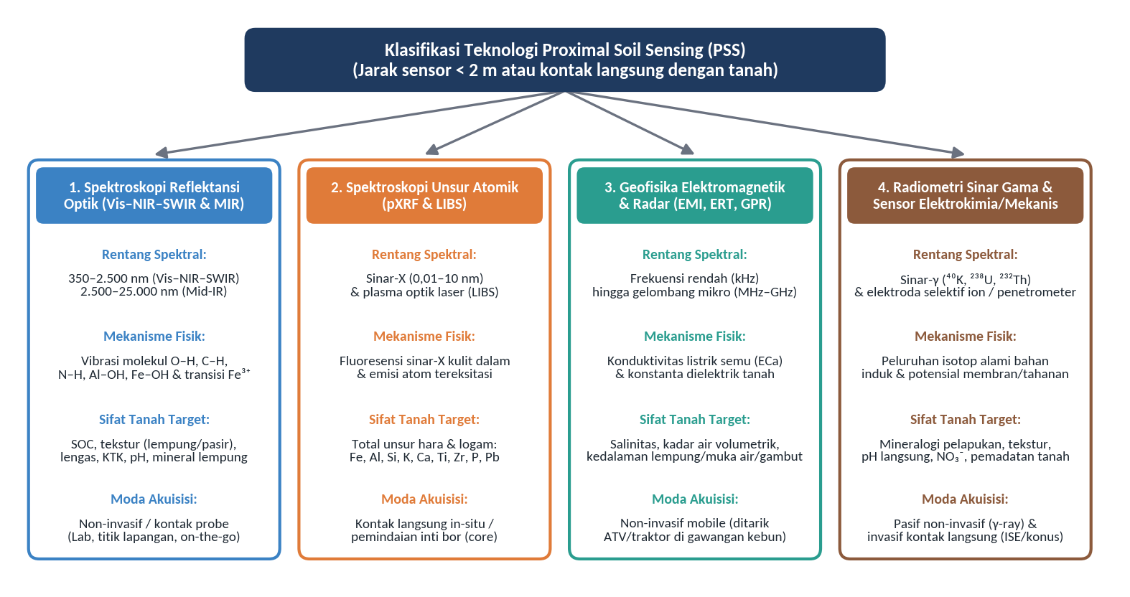
Gambar 7.1 Taksonomi empat keluarga utama instrumen Proximal Soil Sensing (PSS) berdasarkan rentang spektrum elektromagnetik, mekanisme fisik interaksi energi-materi, sifat tanah target, dan moda akuisisinya.
Sumber: Disintesis dari Adamchuk et al. (2004), Viscarra Rossel et al. (2011), dan Nocita et al. (2015).
- Spektroskopi Reflektansi Optik dan Inframerah (Vis–NIR–SWIR dan MIR Spectroscopy)
  - Spektroskopi Visible–Near Infrared–Shortwave Infrared (Vis–NIR–SWIR, $350\text{–}2.500\text{ nm}$ atau bilangan gelombang $28.570\text{–}4.000{\text{ cm}}^{−1}$): Instrumen standar seperti ASD FieldSpec atau PSR+ menggabungkan tiga detektor (silikon untuk $350\text{–}1.000\text{ nm}$ serta cooled InGaAs untuk $1.000\text{–}1.800\text{ nm}$ dan $1.800\text{–}2.500\text{ nm}$) guna merekam hingga $2.151$ kanal kontinu beresolusi $1\text{ nm}$. Radiasi pada rentang ini memicu transisi elektronik ion logam transisi (${\text{Fe}}^{2+},{\text{Fe}}^{3+}$) di daerah tampak–NIR serta nada atas (overtones) dan pita kombinasi (combination bands) dari vibrasi ulur (stretching) dan tekuk (bending) ikatan molekul $\text{O–H},\text{C–H},\text{N–H},\text{Al–OH},\text{Fe–OH}$, dan ${\text{CO}}_{3}^{2−}$ di daerah SWIR (Clark, 1999; Stenberg et al., 2010). Spektrometer Vis–NIR–SWIR sangat tangguh untuk penggunaan lapangan karena radiasinya mampu menembus kuarsa tanpa serapan berlebih dan toleran terhadap sampel tanah tanpa penggerusan halus.
  - Spektroskopi Inframerah Tengah (Mid-Infrared / MIR, $2.500\text{–}25.000\text{ nm}$ atau $4.000\text{–}400{\text{ cm}}^{−1}$): Memanfaatkan teknologi Fourier Transform Infrared (FTIR) dengan teknik Diffuse Reflectance (DRIFT) atau Attenuated Total Reflectance (ATR). Berbeda dengan SWIR yang hanya merekam gema nada atas (overtones) yang lemah dan saling bertumpang-tindih, rentang MIR merekam langsung vibrasi fundamental ($v_{1},v_{2},v_{3}$) dari gugus fungsional bahan organik (alkil alifatik, karboksilat, amida, aromatik), kuarsa (stretching $\text{Si–O}$ pada $∼1.100\text{–}1.000{\text{ cm}}^{−1}$), dan mineral lempung (kaolinit pada $3.695\text{–}3.620{\text{ cm}}^{−1}$). Akibatnya, model kalibrasi MIR umumnya menghasilkan akurasi prediksi karbon organik, kapasitas tukar kation (KTK), dan fraksi tekstur yang sedikit lebih tinggi dibandingkan Vis–NIR–SWIR, namun mensyaratkan pengeringan sampel yang ketat dan penggerusan halus ($<0,1\text{–}0,2\text{ mm}$) di laboratorium (Minasny & McBratney, 2008; Soriano-Disla et al., 2014).
- Spektroskopi Unsur Atomik (pXRF dan LIBS)
  - Portable X-Ray Fluorescence (pXRF): Menembakkan foton sinar-X berenergi tinggi ke permukaan tanah sehingga melepaskan elektron kulit dalam ($K$ dan $L$) dari atom-atom penyusun tanah. Ketika elektron dari kulit luar jatuh mengisi kekosongan tersebut, dipancarkan sinar-X fluoresensi sekunder dengan energi yang spesifik bagi setiap unsur kimia (Weindorf et al., 2014). pXRF mampu mengukur konsentrasi total unsur mulai dari magnesium ($\text{Mg}$) hingga uranium ($\text{U}$)—termasuk $\text{Si},\text{Al},\text{Fe},\text{Ti},\text{Zr},\text{K},\text{Ca},\text{P},\text{Mn},\text{Cu}$, dan $\text{Zn}$—dalam waktu 60–90 detik di lapangan. Rasio unsur tahan lapuk seperti $\text{Ti/Zr}$ dan indeks pelapukan kimia (${\text{Al}}_{2}{\text{O}}_{3}/({\text{Al}}_{2}{\text{O}}_{3}+\text{CaO}+{\text{Na}}_{2}\text{O}+{\text{K}}_{2}\text{O})$) dari pXRF sangat ampuh untuk membedakan bahan induk litologi dan cadangan hara mineral di kebun kelapa sawit.
  - Laser-Induced Breakdown Spectroscopy (LIBS): Memfokuskan pulsa laser berenergi tinggi (misalnya Nd:YAG $1.064\text{ nm}$) untuk menguapkan mikro-volume tanah menjadi plasma bersuhu tinggi ($∼10.000\text{ K}$), lalu membaca spektrum emisi atom saat plasma mendingin, termasuk unsur ringan seperti karbon ($\text{C}$ pada $193\text{ nm}$ atau $247,8\text{ nm}$) dan nitrogen (Villas-Boas et al., 2020).
- Sensor Geofisika Elektromagnetik dan Radar Tanah (EMI, ERT, dan GPR)
  - Electromagnetic Induction (EMI): Instrumen seperti Geonics EM38 atau DUALEM memiliki kumparan pemancar (transmitter coil) yang membangkitkan medan magnet primer berfrekuensi kHz guna menginduksi arus pusar (eddy currents) di dalam tanah, serta kumparan penerima (receiver coil) yang mengukur medan magnet sekunder untuk menghitung konduktivitas listrik semu tanah (apparent electrical conductivity / ${\text{EC}}_{a}$, dalam $\text{mS/m}$) (Corwin & Lesch, 2005; Doolittle & Brevik, 2014). Nilai ${\text{EC}}_{a}$ dikendalikan oleh tiga jalur konduksi: kandungan air pori, kadar dan jenis mineral lempung, serta konsentrasi garam terlarut. Dengan mengatur jarak antar-kumparan dan orientasi dipol (horizontal vs vertikal), EMI dapat mengukur profil tanah hingga kedalaman efektif $0,5\text{ m}$, $1,0\text{ m}$, dan $1,5\text{ m}$ tanpa menggali tanah sedikit pun.
  - Ground Penetrating Radar (GPR): Memancarkan pulsa gelombang mikro frekuensi tinggi ($100\text{–}1.000\text{ MHz}$) ke dalam tanah dan merekam waktu tempuh pantulan (two-way travel time) pada bidang batas perubahan konstanta dielektrik. Di perkebunan Indonesia, GPR dan EMI sangat bernilai untuk memetakan variasi ketebalan lapisan gambut di atas substrat lempung marin/kuarsa serta mendeteksi kedalaman padas (hardpan), kontak litik, atau muka air tanah.
- Radiometri Sinar Gama ($γ$-ray), Sensor Elektrokimia, dan Mekanis
  - Spektrometri Sinar Gama ($γ$-ray): Sensor pasif (kristal sintilasi $\text{NaI(Tl)}$ atau $\text{CsI}$) yang mengukur pancaran sinar gama alami dari peluruhan radioisotop kalium ($​^{40}\text{K}$ pada $1,46\text{ MeV}$), uranium ($​^{238}\text{U}/^{214}\text{Bi}$ pada $1,76\text{ MeV}$), dan torium ($​^{232}\text{Th}/^{208}\text{Tl}$ pada $2,62\text{ MeV}$) dari lapisan tanah atas sedalam $0\text{–}30\text{ cm}$ (Viscarra Rossel et al., 2007). Karena $​^{40}\text{K}$ terkonsentrasi pada mineral feldspar dan mika/ilit yang belum terlapuk habis, sedangkan $​^{232}\text{Th}$ terikat kuat pada lempung kaolinit dan seskuioksida besi-aluminium hasil pelapukan lanjut, peta rasio $\text{Th/K}$ menjadi indikator unggul untuk memisahkan tanah volkanik muda (Inceptisols) dari tanah terlapuk lanjut (Ultisols/Oxisols).
  - Elektroda Selektif Ion (Ion-Selective Electrodes / ISE) dan Penetrometer Konus: Digunakan secara invasif untuk mengukur aktivitas ion ${\text{H}}^{+}$ (pH tanah), ${\text{NO}}_{3}^{−}$, atau ${\text{K}}^{+}$ secara langsung serta memprofilkan tahanan penetrasi (cone index dalam $\text{MPa}$) guna mendeteksi lapisan pemadatan tanah di jalur panen kebun sawit.

Perbedaan Remote Sensing dan Proximal Soil Sensing
Memahami perbedaan mendasar antara penginderaan jauh (Remote Sensing / RS) dan penginderaan tanah jarak dekat (Proximal Soil Sensing / PSS) sangat penting agar praktisi tidak salah menuntut kemampuan dari masing-masing teknologi. Gambar 7.2 membandingkan geometri akuisisi, gangguan media perantara, cakupan kedalaman profil, serta resolusi spektral antara RS satelit dan PSS.
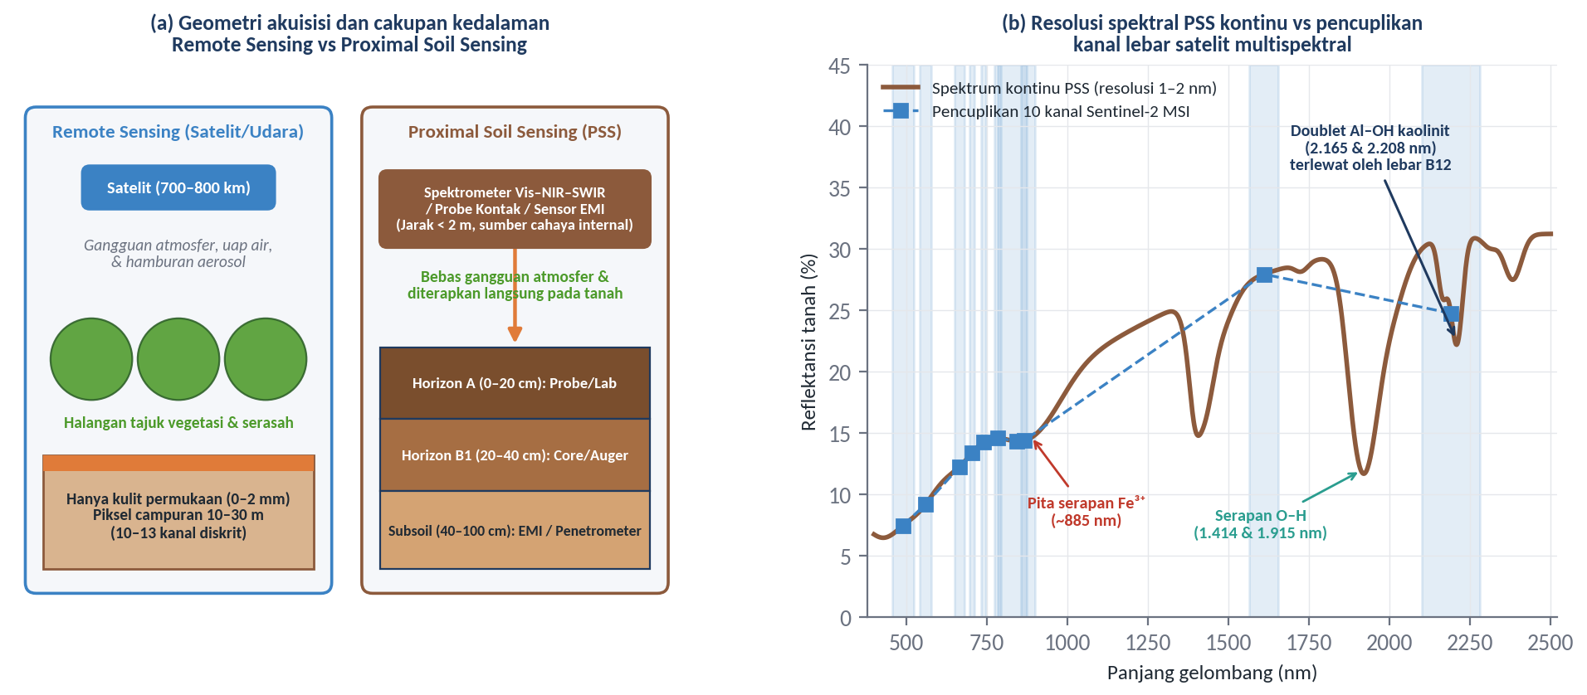
Gambar 7.2 Perbandingan fundamental antara Remote Sensing (RS) dan Proximal Soil Sensing (PSS): (a) skema geometri pengamatan, gangguan atmosfer-kanopi, dan jangkauan kedalaman profil tanah; (b) perbandingan kurva spektrum kontinu PSS (resolusi 1–2 nm) dengan pencuplikan 10 kanal diskrit Sentinel-2 MSI yang melewatkan struktur halus doublet kaolinit dan puncak air.
Sumber: Disintesis dari Ben-Dor et al. (2009), Viscarra Rossel et al. (2011), dan spesifikasi kanal ESA Sentinel-2 MSI.
Sebagaimana ditunjukkan secara visual pada Gambar 7.2 dan dirinci secara komparatif pada Tabel 7.1, perbedaan antara RS dan PSS mencakup enam dimensi teknis utama:
- Resolusi Spektral dan Lebar Pita (Bandwidth / FWHM): Sensor multispektral satelit seperti Sentinel-2 MSI hanya mencuplik spektrum pantulan pada 10–13 titik diskrit dengan lebar pita penuh pada setengah maksimum (Full Width at Half Maximum / FWHM) sebesar $15\text{–}180\text{ nm}$ (kotak biru transparan pada Gambar 7.2b). Pada kanal $\text{B12}$ Sentinel-2 yang berpusat di $2.190\text{ nm}$ dengan lebar $180\text{ nm}$ ($2.100\text{–}2.280\text{ nm}$), seluruh struktur pita serapan doublet khas kaolinit pada $2.165\text{ nm}$ dan $2.208\text{ nm}$, pita smektit pada $2.205\text{ nm}$, serta pita ilit/mika pada $2.200\text{ nm}$ dan $2.345\text{ nm}$ dilebur menjadi satu nilai rata-rata tunggal! Sebaliknya, spektrometer PSS Vis–NIR–SWIR memiliki resolusi pengambilan sampel $1\text{ nm}$ (FWHM $3\text{–}10\text{ nm}$) sehingga mampu memisahkan bentuk asimetri dan pergeseran panjang gelombang puncak serapan antar-jenis mineral lempung secara eksak.
- Jendela Atmosfer (Atmospheric Windows) vs Spektrum Penuh: Pada citra satelit maupun wahana udara, radiasi matahari yang merambat menembus atmosfer bumi diserap habis oleh uap air atmosferik di sekitar $1.400\text{ nm}$ dan $1.900\text{ nm}$ (sehingga tidak ada kanal satelit optik yang ditempatkan di kedua pita tersebut). Sebaliknya, pada PSS yang menggunakan sumber cahaya lampu halogen kuarsa internal dengan probe menempel langsung pada sampel tanah, pita $1.414\text{ nm}$ dan $1.915\text{ nm}$ justru terekam dengan rasio sinyal-terhadap-derau (Signal-to-Noise Ratio / SNR) yang sangat bersih dan menjadi fitur utama untuk mengestimasi kadar air higroskopis serta lempung smektit 2:1.
- Kedalaman Pengamatan Profil Tanah (Sensing Depth): Citra optik penginderaan jauh hanya merekam pantulan dari lapisan kulit terluar tanah (soil skin, $0\text{–}2\text{ mm}$) apabila tanah tersebut terbuka, atau bahkan hanya merekam pantulan daun di puncak tajuk pohon setinggi 10–20 meter di atas tanah (Gambar 7.2a). Padahal, dalam klasifikasi taksonomi tanah maupun evaluasi kesesuaian lahan kelapa sawit, sifat tanah pada lapisan olah ($0\text{–}20\text{ cm}$), lapisan perakaran aktif ($20\text{–}40\text{ cm}$), dan subsoil ($40\text{–}100\text{ cm}$) memegang peranan penentu. Melalui pemindaian sampel bor tanah (soil core/auger scanning), probe penetrasi berjendela safir, maupun sensor geofisika EMI, PSS mampu menghasilkan informasi sifat tanah secara vertikal di seluruh horizon profil (Viscarra Rossel et al., 2011; Ackerson et al., 2017).
- Cakupan Spasial vs Kerapatan Informasi Titik: Keunggulan mutlak RS satelit terletak pada cakupan spasialnya yang luas (wall-to-wall coverage, ratusan hingga ribuan kilometer persegi sekali rekam), konsisten secara geometrik, dan berulang secara temporal (setiap 5–12 hari). Sebaliknya, PSS menghasilkan data yang bersifat titik (point support) atau lintasan jalur (transect support) sehingga memerlukan interpolasi geostatistik atau penggabungan dengan kovariat RS untuk menghasilkan peta kontinyu di seluruh lanskap.
Ringkasan pada Tabel 7.1 menyajikan matriks perbandingan menyeluruh antara penginderaan jauh satelit/udara dan penginderaan tanah jarak dekat.
Tabel 7.1 Perbandingan karakteristik teknis, operasional, dan pedologis antara Remote Sensing (RS) dan Proximal Soil Sensing (PSS).
Parameter Pembanding | Remote Sensing (Satelit / Udara) | Proximal Soil Sensing (Lab / Lapangan / Mobile) | Implikasi Sinergis dalam Pemetaan Tanah Digital |
:— | :— | :— | :— |
Jarak Sensor ke Target | Ratusan meter (UAV/pesawat) hingga $700\text{–}800\text{ km}$ (satelit LEO) | Kontak langsung ($0\text{ cm}$) hingga $<2\text{ m}$ dari permukaan/profil tanah | RS memetakan bentang lahan makro; PSS mengkalibrasi sifat tanah pada lokasi sampel |
Sumber Energi Radiasi | Pasif (matahari) untuk optik/termal; aktif untuk SAR/LiDAR | Umumnya aktif terkontrol (lampu halogen, laser, sinar-X, medan EM) | PSS tidak bergantung pada cuaca, jam penyinaran, maupun tutupan awan tropis |
Gangguan Atmosfer & Kanopi | Sangat dipengaruhi aerosol, uap air, awan, dan bauran tajuk vegetasi | Bebas gangguan atmosfer; pengukuran langsung pada matriks tanah | Di kebun sawit TM atau hutan kebun campur Bompon, PSS tetap bekerja akurat di bawah tajuk |
Resolusi Spektral (Optik) | Multispektral ($4\text{–}13$ kanal lebar) atau hiperspektral satelit ($∼10\text{ nm}$, SNR sedang) | Hiperspektral ultra-halus ($1\text{–}2\text{ nm}$ pada Vis–NIR–SWIR; $2\text{–}4{\text{ cm}}^{−1}$ pada MIR) | PSS mampu mengidentifikasi spesies mineral lempung dan gugus fungsional organik spesifik |
Kedalaman Pengamatan Tanah | Hanya kulit permukaan ($0\text{–}2\text{ mm}$ untuk optik; $2\text{–}5\text{ cm}$ untuk SAR) | Multi-kedalaman: $0\text{–}20\text{ cm}$, $20\text{–}40\text{ cm}$, hingga $>100\text{ cm}$ (inti bor / probe / EMI) | PSS menyediakan data sifat tanah lapisan bawah (subsoil) seperti Lapisan 2 (20–40 cm) di Bompon |
Cakupan & Struktur Spasial | Wall-to-wall (menerus secara spasial di seluruh DAS / konsesi kebun) | Diskrit pada titik pengamatan (point) atau sepanjang jalur traktor (transect) | Data titik dari PSS dijadikan variabel respon ($Y$) yang dipetakan secara spasial dengan kovariat RS ($X$) |
Sumber: Disintesis dari Ben-Dor et al. (2009), Viscarra Rossel et al. (2011), Nocita et al. (2015), dan Chabrillat et al. (2019).

Interpretasi Pantulan Spektral Proximal Soil Sensing

Mekanisme Fisika-Kimia Serapan Spektral Tanah pada Rentang Vis–NIR–SWIR
Ketika seberkas foton mengenai matriks tanah, sebagian energi dihamburkan (scattered) oleh batas butir partikel dan sebagian lagi diserap (absorbed) pada panjang gelombang diskrit yang energinya tepat sama dengan selisih tingkat energi kuantum elektron atau ikatan molekul ($ΔE=hc/λ$). Dalam rentang Vis–NIR–SWIR ($350\text{–}2.500\text{ nm}$), kurva spektral tanah ditentukan oleh dua proses mekanika kuantum yang bekerja pada wilayah panjang gelombang berbeda (Hunt, 1977; Clark, 1999; Stenberg et al., 2010):
- Proses Elektronik pada Rentang Tampak hingga Inframerah Dekat ($350\text{–}1.000\text{ nm}$) Warna tanah dan cekungan serapan lebar di bawah $1.000\text{ nm}$ dikendalikan oleh oksida dan oksihidroksida besi bebas, terutama hematit ($α{\text{-Fe}}_{2}{\text{O}}_{3}$) dan goetit ($α\text{-FeOOH}$), serta oleh kepadatan molekul bahan organik tanah (SOM):
  - Transisi medan kristal (crystal field transitions) ion ${\text{Fe}}^{3+}$: Konfigurasi elektron kulit $3d^{5}$ pada ion besi ferri (${\text{Fe}}^{3+}$) di dalam koordinasi oktahedral mengalami pemisahan tingkat energi yang menyerap foton pada tiga pita diagnostik: (a) sekitar $430\text{ nm}$ ($​^{6}A_{1g}→ ^{4}A_{1g}, ^{4}E_{g}$), (b) bahu serapan pada $480\text{ nm}$ (goetit) hingga $530\text{ nm}$ (hematit) akibat transisi pasangan elektron (electron pair transition / EPT), dan (c) cekungan serapan lebar yang sangat diagnostik di daerah NIR, yaitu berpusat pada $860\text{–}890\text{ nm}$ untuk hematit dan bergeser ke arah panjang gelombang lebih panjang pada $910\text{–}940\text{ nm}$ untuk goetit (Sherman & Waite, 1985; Scheinost et al., 1998). Pergeseran posisi minimum antara $880\text{ nm}$ dan $930\text{ nm}$ ini digunakan secara luas oleh pedolog untuk menghitung rasio hematit/(hematit + goetit) sebagai indikator drainase tanah: tanah berdrainase baik dan mengalami musim kering tegas kaya akan hematit (berwarna merah Munsell 10R–2.5YR), sedangkan tanah di lereng bawah atau lembah yang lembap kaya akan goetit (berwarna kuning-cokelat 7.5YR–10YR).
  - Serapan bahan organik tanah (SOM / SOC): Senyawa humat (asam humat, asam fulvat, dan humin) memiliki jaringan ikatan rangkap terkonjugasi dan gugus kromofor aromatik yang menyerap cahaya tampak secara kuat mulai dari biru hingga merah. Kenaikan kadar karbon organik tanah (misalnya $>2\text{–}4\%$) menurunkan reflektansi keseluruhan (albedo) dan mengubah bentuk lengkungan kurva pada rentang $400\text{–}800\text{ nm}$ dari bentuk cembung ke atas (convex, khas tanah mineral miskin SOM) menjadi lurus atau cekung ke bawah (concave, khas tanah gelap kaya humus) (Stoner & Baumgardner, 1981; Baumgardner et al., 1985).
- Proses Vibrasi Molekul pada Rentang Inframerah Gelombang Pendek ($1.000\text{–}2.500\text{ nm}$) Ikatan kovalen di dalam molekul air, mineral lempung filosilkat, dan senyawa organik bergetar seperti pegas harmonik dan tak-harmonik (anharmonic oscillator). Sementara frekuensi fundamental vibrasi ulur (stretching, $ν$) dan tekuk (bending, $δ$) jatuh pada rentang MIR ($2.500\text{–}25.000\text{ nm}$), kelipatan energinya ($2ν,3ν$) dan penjumlahannya ($ν+δ$) muncul sebagai pita serapan tajam di daerah SWIR (Viscarra Rossel et al., 2006; Ben-Dor et al., 2009):
  - Pita Air dan Hidroksil sekitar $1.400\text{ nm}$ dan $1.900\text{ nm}$:
    - Pita di sekitar $1.414\text{ nm}$ merupakan gabungan dari nada atas pertama ulur $\text{O–H}$ air ($2ν_{\text{OH}}$) dan nada atas ulur gugus hidroksil struktural $\text{Al–OH}$ pada kisi oktahedral mineral lempung ($∼1.395\text{–}1.415\text{ nm}$).
    - Pita yang jauh lebih dalam dan asimetris di sekitar $1.915\text{ nm}$ merupakan kombinasi vibrasi ulur dan tekuk molekul air ($ν_{\text{OH}}+δ_{\text{H-O-H}}$). Karena mineral kaolinit (lempung 1:1 non-mengembang) tidak memiliki air antarlapis (interlayer water), sedangkan mineral smektit / montmorilonit (lempung 2:1 mengembang) menyimpan banyak molekul air terhidrasi di ruang antarlapisnya, kedalaman pita $1.915\text{ nm}$ relatif terhadap pita $2.208\text{ nm}$ menjadi penciri utama untuk membedakan tanah lempung beraktivitas tinggi (smektitik, KTK tinggi) dari tanah lempung beraktivitas rendah (kaolinitik, KTK rendah) (Chabrillat et al., 2002; Kariuki et al., 2004).
  - Pita Diagnostik Mineral Lempung pada Jendela $2.150\text{–}2.400\text{ nm}$:
    - Kaolinit (${\text{Al}}_{2}{\text{Si}}_{2}{\text{O}}_{5}(\text{OH})_{4}$): Menampilkan fitur pita ganda (doublet) yang sangat khas pada $2.165\text{ nm}$ (bahu kiri) dan $2.208\text{ nm}$ (puncak serapan utama) akibat kombinasi ulur dan tekuk ikatan $\text{Al–OH}$ permukaan dalam dan luar lembar oktahedral.
    - Smektit (Montmorilonit): Menampilkan satu pita serapan tunggal yang simetris dan sedikit lebih lebar pada $2.205\text{ nm}$ tanpa bahu tajam di $2.165\text{ nm}$ (atau bergeser ke $2.285\text{ nm}$ pada nontronit kaya $\text{Fe–OH}$ dan $2.310\text{ nm}$ pada saponit kaya $\text{Mg–OH}$).
    - Ilit / Muskovit (Mika): Memiliki serapan $\text{Al–OH}$ pada $2.200\text{ nm}$ yang disertai dua pita sekunder jelas pada $2.345\text{ nm}$ dan $2.440\text{ nm}$.
    - Gibsit (${\text{Al(OH)}}_{3}$): Hidroksida aluminium bebas penciri Oxisols terlapuk ekstrem menampilkan pita serapan khas pada $2.265\text{ nm}$.
    - Karbonat (${\text{CaCO}}_{3}$ / Kalsit): Menampilkan pita kombinasi vibrasi ion ${\text{CO}}_{3}^{2−}$ yang tajam pada $2.335\text{ nm}$.
  - Pita Gugus Fungsional Bahan Organik (SOC) pada SWIR: Nada atas pertama dan pita kombinasi ikatan alifatik $\text{C–H}$ (methylene $−{\text{CH}}_{2}−$ dan methyl $−{\text{CH}}_{3}$), gugus amida $\text{N–H}$, serta gugus aromatik muncul pada panjang gelombang $1.720\text{–}1.760\text{ nm}$, $2.050\text{ nm}$, dan $2.305\text{–}2.350\text{ nm}$ (Ben-Dor et al., 1997; Viscarra Rossel & Behrens, 2010).
Gambar 7.3 memperlihatkan perbandingan kurva reflektansi Vis–NIR–SWIR dan hasil penajaman fitur serapan menggunakan metode Continuum Removal (CR) pada empat profil karakteristik tanah utama.
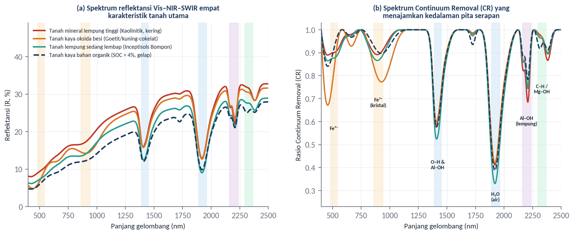
Gambar 7.3 Karakteristik spektral tanah pada rentang Vis–NIR–SWIR ($400\text{–}2.500\text{ nm}$): (a) kurva reflektansi empat tipe kondisi tanah (kaya lempung kaolinitik, kaya oksida besi goetit, lempung sedang lembap khas Inceptisols Bompon, dan tanah kaya bahan organik); (b) kurva rasio Continuum Removal (CR) yang mengisolasi posisi dan kedalaman pita serapan spesifik ${\text{Fe}}^{3+}$, $\text{O–H}$, $\text{Al–OH}$, dan $\text{C–H}$.
Sumber: Disintesis dari pustaka spektral USGS/ICRAF-ISRIC (Clark, 1999; Viscarra Rossel et al., 2006) dan simulasi fisik Beer–Lambert.
Ringkasan pada Tabel 7.2 menyajikan daftar panjang gelombang diagnostik utama pada spektrum Vis–NIR–SWIR beserta penugasan ikatan kimianya sebagai panduan rujukan cepat bagi analis PSS.
Tabel 7.2 Pita serapan diagnostik utama pada spektrum reflektansi tanah Vis–NIR–SWIR ($400\text{–}2.500\text{ nm}$) dan kaitannya dengan sifat fisik-kimia tanah.
Panjang Gelombang ($\text{nm}$) | Mekanisme Transisi / Ikatan Molekul | Komponen / Mineral Penciri | Sifat Tanah yang Berkorelasi Kuat |
:—: | :— | :— | :— |
$430,480\text{–}530$ | Transisi medan kristal & pasangan elektron ${\text{Fe}}^{3+}$ | Goetit ($∼480\text{ nm}$) dan Hematit ($∼530\text{ nm}$) | Warna tanah (Munsell hue/chroma), besi bebas (${\text{Fe}}_{d}$), kelas drainase |
$600\text{–}750$ | Serapan elektronik senyawa aromatik & humat | Bahan organik tanah (asam humat / fulvat) | Karbon organik tanah (SOC), kecerahan tanah (Munsell value) |
$860\text{–}890$ | Transisi elektronik kristal ${\text{Fe}}^{3+}$ ($​^{6}A_{1g}→ ^{4}T_{1g}$) | Hematit ($α{\text{-Fe}}_{2}{\text{O}}_{3}$) | Tingkat pelapukan lanjut pada lingkungan berdrainase baik (Oxisols/Ultisols) |
$910\text{–}940$ | Transisi elektronik kristal ${\text{Fe}}^{3+}$ ($​^{6}A_{1g}→ ^{4}T_{1g}$) | Goetit ($α\text{-FeOOH}$) | Tanah lingkungan lembap/basah (Inceptisols seperti di Sub-DAS Bompon) |
$1.395\text{–}1.415$ | Nada atas ke-1 ulur $\text{O–H}$ ($2ν_{\text{OH}}$) & struktural $\text{Al–OH}$ | Air pori bebas + kisi oktahedral mineral lempung | Kadar air tanah dan total kandungan mineral lempung |
$1.720\text{–}1.760$ | Nada atas ke-1 ulur asimetris/simetris alifatik $\text{C–H}$ | Gugus alkil $−{\text{CH}}_{2}−$ dan $−{\text{CH}}_{3}$ bahan organik | Fraksi bahan organik segar dan karbon organik total (SOC) |
$1.910\text{–}1.925$ | Kombinasi ulur + tekuk molekul air ($ν_{\text{OH}}+δ_{\text{H-O-H}}$) | Air higroskopis & air antarlapis Smektit (2:1) | Kadar air tanah, kapasitas tukar kation (KTK), plastisitas/potensi kembang-kerut |
$2.165\text{ \& }2.208$ | Kombinasi ulur + tekuk $\text{Al–OH}$ (doublet khas) | Kaolinit (mineral lempung 1:1) dan Haloisit | Fraksi lempung (%), pelapukan silikat pada tanah tropis masam |
$2.200\text{–}2.205$ | Kombinasi ulur + tekuk $\text{Al–OH}$ (puncak tunggal) | Smektit / Montmorilonit dan Ilit | Fraksi lempung (%), KTK, dan cadangan kalium mineral (pada ilit) |
$2.265$ | Kombinasi ulur + tekuk $\text{Al–OH}$ hidroksida bebas | Gibsit (${\text{Al(OH)}}_{3}$) | Pencucian silika lanjut (desilication) pada Oxisols tua |
$2.305\text{–}2.350$ | Kombinasi $\text{C–H}$ organik, $\text{Mg–OH}$ / $\text{Fe–OH}$, atau ${\text{CO}}_{3}^{2−}$ | Humus organik, Ilit ($2.345\text{ nm}$), atau Kalsit ($2.335\text{ nm}$) | Bahan organik tanah, mineral mika/klorit, atau kapur pertanian |
Sumber: Disintesis dari Hunt (1977), Clark (1999), Viscarra Rossel et al. (2006), Ben-Dor et al. (2009), dan Stenberg et al. (2010).

Prapemrosesan Kemometrik dan Pemodelan Kalibrasi Spektral
Spektrum reflektansi mentah ($R(λ)$) yang keluar dari spektrometer tidak hanya memuat informasi serapan kimiawi kromofor tanah, melainkan juga terdistorsi oleh hamburan fisik (physical light scattering) akibat variasi ukuran agregat tanah, kekasaran permukaan sampel, dan fluktuasi jarak probe (Gambar 7.4a). Dalam kemometrik tanah (soil chemometrics), gangguan fisik tersebut wajib dibersihkan terlebih dahulu melalui rangkaian prapemrosesan matematis sebelum dimasukkan ke dalam model regresi multivariat (Rinnan et al., 2009; Viscarra Rossel et al., 2016):
- Transformasi Absorbansi Semu (Apparent Absorbance): Berdasarkan hukum Beer–Lambert, konsentrasi zat penyerap berbanding lurus dengan absorbansi, bukan reflektansi. Oleh karena itu, reflektansi $R(λ)∈(0,1]$ diubah menjadi absorbansi semu $A(λ)$:
$$A(λ)=\log_{10}\left(\frac{1}{R(λ)}\right)=−\log_{10}R(λ)$$
- Koreksi Hamburan Multiplikatif: Standard Normal Variate (SNV) Diperkenalkan oleh Barnes et al. (1989), transformasi SNV menstandarisasi setiap kurva spektrum individu $i$ menggunakan rata-rata (${\overset{‾}{A}}_{i}$) dan simpangan baku ($s_{A_{i}}$) di sepanjang seluruh $P$ kanal panjang gelombang pada sampel tersebut:
$$A_{i,\text{SNV}}(λ_{k})=\frac{A_{i}(λ_{k})−{\overset{‾}{A}}_{i}}{\sqrt{\frac{1}{P−1}\sum_{j=1}^{P}{{\left(A_{i}(λ_{j})−{\overset{‾}{A}}_{i}\right)}^{2}}}}$$
- Sebagaimana terlihat pada Gambar 7.4b, penerapan SNV menghilangkan pergeseran vertikal garis dasar (baseline shift) dan perbedaan kemiringan global akibat ukuran partikel, sehingga seluruh kurva spektrum berimpit rapi dan menonjolkan variasi relatif pada puncak serapan air dan lempung.
- Penghalusan dan Turunan Spektral: Filter Savitzky–Golay (SG) Savitzky & Golay (1964) merumuskan metode konvolusi pencocokan polinomial lokal berderajat $d$ (umumnya $d=2$ atau $3$) di dalam jendela geser selebar $2m+1$ titik kanal untuk menghitung turunan spektral secara analitis sekaligus menekan derau frekuensi tinggi:
  - Turunan pertama ($dA/dλ$): menghilangkan pergeseran baseline konstan secara sempurna; puncak maksimum absorbansi berubah menjadi titik potong nol (zero-crossing) dengan simpangan positif–negatif tajam di kedua sisinya (Gambar 7.4c).
  - Turunan kedua ($d^{2}A/dλ^{2}$): menghilangkan pergeseran konstan maupun kemiringan linier baseline; puncak serapan muncul sebagai lembah minimum negatif yang tajam tepat pada panjang gelombang pusat pita serapan.
- Penghilangan Kontinum (Continuum Removal / CR) Dirumuskan oleh Clark & Roush (1984), CR membagi nilai reflektansi spektrum asli $R(λ)$ dengan garis selubung cembung atas (upper convex hull $C(λ)$) yang menghubungkan titik-titik bahu lokal spektrum:
$$\text{CR}(λ)=\frac{R(λ)}{C(λ)}∈(0,1] \text{dan} D_{b}(λ)=1−\text{CR}(λ)$$
- di mana $D_{b}(λ)$ adalah kedalaman pita serapan (band depth). Metode CR sangat ideal untuk mengisolasi dan membandingkan luas maupun kedalaman fitur serapan mineral spesifik (seperti kedalaman pita $\text{Al–OH}$ pada $2.208\text{ nm}$ terhadap kadar lempung pada Gambar 7.3b).
- Kalibrasi Multivariat dengan Partial Least Squares Regression (PLSR) Karena spektrum PSS memiliki ratusan hingga ribuan kanal yang saling berkorelasi sangat tinggi (multicollinearity), regresi kuadrat terkecil biasa (Ordinary Least Squares) akan mengalami kegagalan inversi matriks dan overfitting parah. Algoritma Partial Least Squares Regression (PLSR) (Wold et al., 2001) mengatasi masalah tersebut dengan memproyeksikan matriks spektrum $X$ ($N×P$) ke dalam sejumlah kecil variabel laten ortogonal (latent variables / komponen PLS, $T=XW^{*}$) yang secara simultan memaksimumkan kovariansi antara variasi spektral $X$ dan sifat tanah target $y$ (misalnya kadar lempung atau SOC).
Untuk mendemonstrasikan dampak nyata prapemrosesan kemometrik terhadap akurasi prediksi tekstur tanah, Gambar 7.4 menyajikan hasil pemrosesan dan validasi silang 10-lipat (10-fold cross-validation) model PLSR (4 komponen laten) pada 50 sampel spektrum Vis–NIR–SWIR yang dikalibrasi mengikuti sebaran empiris kadar lempung Lapisan 1 Sub-DAS Bompon ($\text{minimum }35,69\%$, $\text{median }51,65\%$, $\text{rerata }51,82\%$, $\text{maksimum }68,18\%$, $\text{SD }7,40\%$) sebagaimana dilaporkan oleh Fatmawati (2026).
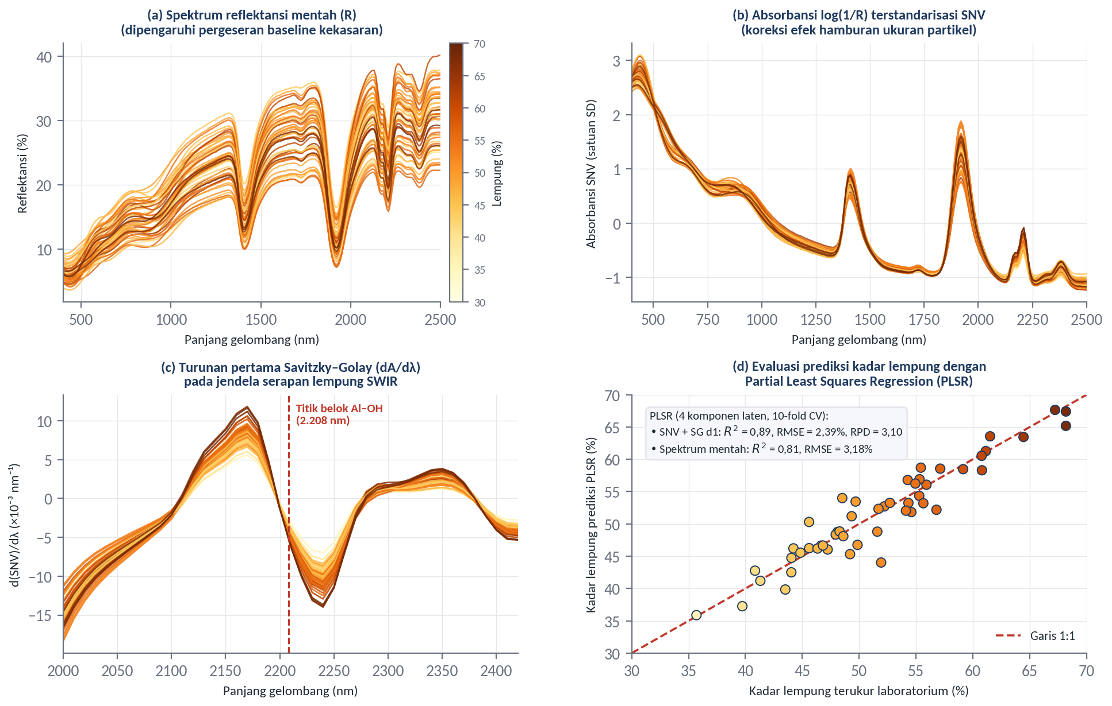
Gambar 7.4 Alur prapemrosesan kemometrik dan kalibrasi spektral untuk pendugaan kadar lempung tanah ($N=50$ sampel, $400\text{–}2.500\text{ nm}$): (a) spektrum reflektansi mentah ($R$) yang terdistorsi oleh variasi hamburan ukuran agregat; (b) spektrum absorbansi $\log_{10}(1/R)$ setelah standarisasi SNV; (c) spektrum turunan pertama Savitzky–Golay ($d\text{SNV}/dλ$) pada jendela serapan lempung SWIR ($2.000\text{–}2.420\text{ nm}$) yang menonjolkan gradien serapan $\text{Al–OH}$ di $2.208\text{ nm}$; dan (d) diagram pencar validasi silang 10-lipat model PLSR.
Sumber: Analisis kemometrik dataset simulasi terkalibrasi Sub-DAS Bompon (spektrum_pss_simulasi.csv).
Perbandingan metrik evaluasi pada Gambar 7.4d menunjukkan peningkatan akurasi yang sistematis di setiap tahap prapemrosesan:
- Ketika model PLSR dilatih langsung pada reflektansi mentah ($R$) yang masih mengandung pergeseran baseline kekasaran agregat, validasi silang 10-lipat menghasilkan $R_{\text{CV}}^{2}=0,811$, ${\text{RMSE}}_{\text{CV}}=3,18\%$, ${\text{MAE}}_{\text{CV}}=2,46\%$, dan Ratio of Performance to Deviation ($\text{RPD}=\text{SD}/\text{RMSE}$) sebesar $2,32$.
- Setelah dikonversi menjadi absorbansi $\log_{10}(1/R)$ dan distandarisasi dengan SNV, gangguan hamburan multiplikatif tereduksi sehingga akurasi meningkat menjadi $R_{\text{CV}}^{2}=0,881$, ${\text{RMSE}}_{\text{CV}}=2,53\%$, dan $\text{RPD}=2,92$.
- Ketika dilanjutkan dengan filter turunan pertama Savitzky–Golay (jendela 9 kanal, polinomial orde 2), kemiringan baseline residual hilang sepenuhnya dan pemisahan gradien serapan $\text{Al–OH}$ pada $2.165\text{–}2.240\text{ nm}$ (Gambar 7.4c) mendongkrak performa model menjadi $R_{\text{CV}}^{2}=0,894$, ${\text{RMSE}}_{\text{CV}}=2,39\%$, ${\text{MAE}}_{\text{CV}}=1,75\%$, $\text{RPD}=3,10$, dan $\text{RPIQ}=3,72$ (kategori model kuantitatif sangat baik menurut kriteria Chang et al. (2001), yaitu $\text{RPD}>2,0$ dan $R^{2}>0,80$). Kontras yang sangat tajam antara tingginya akurasi prediksi lempung menggunakan spektrum PSS langsung pada sampel tanah ($R^{2}≈0,80\text{–}0,90$) dan rendahnya kemampuan prediksi tekstur menggunakan citra satelit jarak jauh pada lanskap tertutup vegetasi rapat ($R^{2}≈0,10\text{–}0,25$ sebagaimana akan kita bahas secara mendalam pada Modul 8) menegaskan betapa berharganya integrasi PSS ke dalam operasional survei tanah perkebunan.

Demonstrasi dan praktik:

Praktik: Prapemrosesan Kemometrik Spektrum Vis–NIR–SWIR dan Kalibrasi PLSR untuk Estimasi Tekstur Tanah

Tujuan
Peserta mampu membaca matriks data spektral Vis–NIR–SWIR ($400\text{–}2.500\text{ nm}$), menerapkan empat teknik prapemrosesan kemometrik (transformasi absorbansi, SNV, turunan Savitzky–Golay, dan Continuum Removal), mengekstraksi kedalaman pita serapan spesifik mineral lempung pada $2.208\text{ nm}$, serta melatih dan mengevaluasi model kalibrasi Partial Least Squares Regression (PLSR) dengan validasi silang 10-lipat menggunakan Python.

Input Data
- Output/assets/modul-7/spektrum_pss_simulasi.csv — Tabel matriks spektral 50 sampel tanah (kolom id_sampel, pasir_persen, debu_persen, lempung_persen, soc_persen, lengas_persen, diikuti oleh 211 kolom reflektansi R_400nm hingga R_2500nm dengan interval $10\text{ nm}$).
- Output/scripts/gambar_modul_7.py — Skrip rujukan fungsi kemometrik dan PLSR.

Software
- Python 3.10+ dengan pustaka ilmiah standar (numpy, scipy, matplotlib, dan opsional scikit-learn / pandas) yang dijalankan melalui terminal, VS Code, atau QGIS Python Console.

Langkah Kerja
- Inspeksi Struktur Tabel Spektral dan Sifat Tanah
  - Buka terminal pada direktori kerja proyek dan periksa 5 baris pertama serta dimensi berkas Output/assets/modul-7/spektrum_pss_simulasi.csv menggunakan perintah Python singkat:
  - python3 -c "
import csv, numpy as np
with open('Output/assets/modul-7/spektrum_pss_simulasi.csv') as f:
r = list(csv.reader(f))
print('Jumlah baris sampel:', len(r)-1, '| Jumlah kolom:', len(r[0]))
print('Kolom atribut:', r[0][:8], '...', r[0][-3:])
"
  - Pastikan terdapat 50 baris sampel (S01 hingga S50), 6 kolom sifat fisik-kimia tanah, dan 211 kolom kanal spektral (R_400nm s.d. R_2500nm).
- Penerapan Transformasi Absorbansi, SNV, dan Turunan Savitzky–Golay
  - Buat skrip latihan atau jalankan kode berikut untuk membaca matriks reflektansi $R$, menghitung absorbansi $A=\log_{10}(1/R)$, melakukan koreksi hamburan SNV, dan menghitung turunan pertama Savitzky–Golay:
  - import csv
import numpy as np
from scipy.signal import savgol_filter
with open("Output/assets/modul-7/spektrum_pss_simulasi.csv", encoding="utf-8") as fh:
baris = list(csv.reader(fh))
header = baris[0]
data = np.array([[float(x) for x in b[1:]] for b in baris[1:]])
lempung = data[:, 2] # kolom ke-3: lempung_persen
soc = data[:, 3] # kolom ke-4: soc_persen
wl = np.arange(400.0, 2501.0, 10.0)
R = data[:, 5:] # 211 kanal reflektansi (400-2500 nm)
# 1. Absorbansi semu Beer-Lambert
A = np.log10(1.0 / R)
# 2. Standard Normal Variate (SNV) per sampel (baris)
A_snv = (A - A.mean(axis=1, keepdims=True)) / A.std(axis=1, keepdims=True)
# 3. Turunan pertama Savitzky-Golay (jendela 9 titik = 80 nm, polinomial orde 2)
A_sg1 = savgol_filter(A_snv, window_length=9, polyorder=2, deriv=1, delta=10.0, axis=1)
- Ekstraksi Kedalaman Pita Serapan (Band Depth) Kaolinit pada 2.208 nm dengan Continuum Removal
  - Untuk menguji hubungan langsung antara fitur serapan ikatan $\text{Al–OH}$ pada $∼2.210\text{ nm}$ dan kadar lempung tanpa model multivariat, hitung kedalaman pita lokal di antara bahu $2.120\text{ nm}$ dan $2.260\text{ nm}$:
  - idx_2120 = int(np.where(wl == 2120)[0][0])
idx_2210 = int(np.where(wl == 2210)[0][0])
idx_2260 = int(np.where(wl == 2260)[0][0])
# Interpolasi garis kontinum lokal pada 2210 nm dari bahu 2120 nm dan 2260 nm
fraksi = (2210.0 - 2120.0) / (2260.0 - 2120.0)
R_kontinum_2210 = R[:, idx_2120] + fraksi * (R[:, idx_2260] - R[:, idx_2120])
CR_2210 = R[:, idx_2210] / R_kontinum_2210
depth_2210 = 1.0 - CR_2210
r_corr = np.corrcoef(depth_2210, lempung)[0, 1]
print(f"Korelasi Pearson kedalaman pita 2.210 nm vs Kadar Lempung: r = {r_corr:.3f}")
- Pelatihan dan Validasi Silang 10-Lipat Model PLSR
  - Jalankan skrip python3 Output/scripts/gambar_modul_7.py untuk mengeksekusi algoritma PLSR 10-lipat secara penuh pada ketiga matriks fitur (R, A_snv, dan A_sg1) serta menghasilkan grafik diagnostik M7-G04_prapemrosesan-kemometrik-dan-kalibrasi-plsr.png dan ringkasan metrik Output/assets/modul-7/statistik_modul_7.json.
  - Bandingkan perubahan nilai $R_{\text{CV}}^{2}$, ${\text{RMSE}}_{\text{CV}}$, ${\text{MAE}}_{\text{CV}}$, $\text{RPD}$, dan $\text{RPIQ}$ sebelum dan sesudah penerapan SNV serta turunan Savitzky–Golay.
- Eksperimen Pemilihan Jumlah Komponen Laten (Latent Variables)
  - Ubah parameter n_comp pada pemanggilan fungsi plsr_sederhana(X_mat[idx_tr], lempung[idx_tr], n_comp=k) untuk $k∈\{1,2,3,4,6,10,15\}$ dan amati bagaimana nilai ${\text{RMSE}}_{\text{CV}}$ menurun tajam dari $k=1$ hingga mencapai minimum optimal pada $k=4$, lalu mulai meningkat kembali (overfitting) ketika $k>10$.

Expected Output
- Berkas tabel spektral Output/assets/modul-7/spektrum_pss_simulasi.csv dan berkas hasil evaluasi metrik kemometrik Output/assets/modul-7/statistik_modul_7.json.
- Nilai koefisien korelasi positif kuat ($r>0,85$) antara kedalaman pita serapan Continuum Removal pada $2.210\text{ nm}$ dan kadar lempung laboratorium.
- Empat panel grafik diagnostik kemometrik dan validasi silang PLSR (M7-G04_prapemrosesan-kemometrik-dan-kalibrasi-plsr.png) yang membuktikan peningkatan $\text{RPD}$ dari $2,32$ (spektrum mentah) menjadi $3,10$ (SNV + turunan pertama Savitzky–Golay).

Interpretation
- Hasil praktik menunjukkan bahwa meskipun kurva reflektansi mentah ($R$) tampak saling bertumpuk secara acak akibat perbedaan ukuran agregat dan kekasaran permukaan sampel (Gambar 7.4a), informasi kuantitatif mengenai konsentrasi mineral lempung sesungguhnya tetap tersimpan secara utuh di dalam kemiringan pita serapan $\text{Al–OH}$ pada panjang gelombang $2.165\text{–}2.210\text{ nm}$.
- Transformasi SNV dan turunan pertama Savitzky–Golay bekerja secara komplementer: SNV menyamakan skala amplitudo antar-sampel, sedangkan turunan pertama memisahkan sinyal serapan sempit mineral lempung dari latar belakang serapan lebar air dan oksida besi.
- Dengan nilai $\text{RPD}=3,10$ dan ${\text{RMSE}}_{\text{CV}}=2,39\%$, model kalibrasi PSS ini memiliki ketelitian yang memadai untuk menggantikan analisis tekstur laboratorium rutin pada ratusan sampel tambahan dari kawasan studi yang memiliki litologi serupa.

Troubleshooting
- Nilai ${\text{RMSE}}_{\text{CV}}$ justru memburuk drastis ketika menggunakan turunan kedua Savitzky–Golay dengan window_length=3 atau 5:
  - Penyebab: Diferensiasi numerik orde tinggi pada jendela yang terlalu sempit mengamplifikasi derau instrumen frekuensi tinggi (high-frequency random noise) berkali-kali lipat sehingga menenggelamkan sinyal serapan kimia.
  - Solusi: Perlebar ukuran jendela penghalusan menjadi window_length=9 hingga 15 (setara lebar $80\text{–}140\text{ nm}$ pada interval $10\text{ nm}$, atau $21\text{–}31$ kanal pada interval $1\text{ nm}$) sebelum menghitung turunan kedua.
- Fungsi np.linalg.inv gagal atau menghasilkan matriks singular saat melatih regresi pada spektrum:
  - Penyebab: Pengguna mencoba menerapkan regresi linier berganda biasa (Ordinary Least Squares / OLS) langsung pada 211 kanal spektral untuk 50 sampel ($P>N$ dan kolinearitas ekstrem).
  - Solusi: Jangan pernah menggunakan OLS pada spektrum penuh; selalu gunakan metode reduksi dimensi terawasi seperti PLSR (n_comp=3 s.d. 8), Principal Component Regression (PCR), atau regresi terregularisasi (Ridge / ElasticNet).
- Model kalibrasi PLSR dari tanah kering udara gagal memprediksi sampel tanah basah yang baru diambil dari lapangan:
  - Penyebab: Air bebas di dalam pori tanah segar memperlebar dan memperdalam pita $1.414\text{ nm}$ dan $1.915\text{ nm}$ secara nonlinier serta menutupi bahu serapan lempung di $2.165\text{–}2.208\text{ nm}$ (Minasny et al., 2011).
  - Solusi: Keringudarakan dan ayak sampel tanah terlebih dahulu untuk pemindaian standar laboratorium, atau terapkan algoritma External Parameter Orthogonalization (EPO) / Direct Standardization (DS) untuk memproyeksikan spektrum tanah lapangan ke sub-ruang yang ortogonal terhadap variasi kelembapan tanah (Roger et al., 2003; Minasny et al., 2011).

Rangkuman
- Proximal Soil Sensing (PSS) adalah teknologi penginderaan tanah menggunakan sensor yang berkontak langsung atau berjarak kurang dari 2 meter dari matriks tanah, mencakup empat kelompok instrumen utama: spektroskopi optik/inframerah (Vis–NIR–SWIR dan MIR), spektroskopi atomik (pXRF dan LIBS), geofisika elektromagnetik/radar (EMI, ERT, dan GPR), serta radiometri sinar gama dan sensor elektrokimia/mekanis.
- Dibandingkan Remote Sensing (RS) satelit yang menyediakan cakupan spasial menerus (wall-to-wall) tetapi terbatas pada kulit permukaan ($0\text{–}2\text{ mm}$), resolusi kanal lebar, dan terhalang oleh atmosfer maupun tajuk vegetasi, PSS menawarkan resolusi spektral ultra-halus ($1\text{–}2\text{ nm}$), bebas gangguan atmosfer/tajuk, serta mampu mengkarakterisasi sifat tanah pada berbagai kedalaman horizon profil ($0\text{–}100\text{ cm}$).
- Spektrum pantulan tanah Vis–NIR–SWIR ($350\text{–}2.500\text{ nm}$) dikendalikan oleh transisi elektronik ion ${\text{Fe}}^{3+}$ pada hematit ($∼885\text{ nm}$) dan goetit ($∼925\text{ nm}$) serta serapan senyawa humat di daerah tampak–NIR, yang berpadu dengan nada atas dan pita kombinasi vibrasi molekul air ($∼1.414\text{ nm}$ dan $1.915\text{ nm}$), gugus $\text{Al–OH}$ mineral lempung kaolinit (doublet $2.165\text{ nm}$ dan $2.208\text{ nm}$) dan smektit ($2.205\text{ nm}$), serta ikatan $\text{C–H}$ bahan organik ($1.726\text{ nm}$ dan $2.312\text{ nm}$) di daerah SWIR.
- Prapemrosesan kemometrik—meliputi konversi absorbansi $\log_{10}(1/R)$, koreksi hamburan Standard Normal Variate (SNV), turunan Savitzky–Golay, dan Continuum Removal (CR)—merupakan tahapan esensial untuk menghilangkan efek hamburan fisik ukuran agregat sebelum pemodelan multivariat dengan Partial Least Squares Regression (PLSR).
- Evaluasi pada dataset spektral terkalibrasi Sub-DAS Bompon membuktikan bahwa kombinasi SNV dan turunan pertama Savitzky–Golay meningkatkan akurasi prediksi kadar lempung PLSR dari $R_{\text{CV}}^{2}=0,811$ ($\text{RMSE}=3,18\%$, $\text{RPD}=2,32$) pada reflektansi mentah menjadi $R_{\text{CV}}^{2}=0,894$ ($\text{RMSE}=2,39\%$, $\text{RPD}=3,10$), sekaligus menunjukkan bagaimana PSS dapat mempercepat penyediaan data sifat tanah untuk pemetaan tanah digital di perkebunan kelapa sawit.

Daftar Pustaka
Ackerson, J. P., Morgan, C. L. S., & Ge, Y. (2017). Penetrometer-mounted VisNIR spectroscopy: Application of EPO-PLS to in situ VisNIR spectra. Geoderma, 286, 131–138. https://doi.org/10.1016/j.geoderma.2016.10.018
Adamchuk, V. I., Hummel, J. W., Morgan, M. T., & Upadhyaya, S. K. (2004). On-the-go soil sensors for precision agriculture. Computers and Electronics in Agriculture, 44(1), 71–91. https://doi.org/10.1016/j.compag.2004.03.002
Barnes, R. J., Dhanoa, M. S., & Lister, S. J. (1989). Standard normal variate transformation and de-trending of near-infrared diffuse reflectance spectra. Applied Spectroscopy, 43(5), 772–777. https://doi.org/10.1366/0003702894202201
Baumgardner, M. F., Silva, L. F., Biehl, L. L., & Stoner, E. R. (1985). Reflectance properties of soils. Advances in Agronomy, 38, 1–44. https://doi.org/10.1016/S0065-2113(08)60672-0
Ben-Dor, E., Chabrillat, S., Demattê, J. A. M., Taylor, G. R., Hill, J., Whiting, M. L., & Sommer, S. (2009). Using imaging spectroscopy to study soil properties. Remote Sensing of Environment, 113(Suppl. 1), S38–S55. https://doi.org/10.1016/j.rse.2008.09.019
Ben-Dor, E., Inbar, Y., & Chen, Y. (1997). The reflectance spectra of organic matter in the visible near-infrared and short wave infrared region (400–2500 nm) during a controlled decomposition process. Remote Sensing of Environment, 61(1), 1–15. https://doi.org/10.1016/S0034-4257(96)00120-4
Chabrillat, S., Ben-Dor, E., Cierniewski, J., Gomez, C., Schmid, T., & van Wesemael, B. (2019). Imaging spectroscopy for soil mapping and monitoring. Surveys in Geophysics, 40(3), 361–399. https://doi.org/10.1007/s10712-019-09524-0
Chabrillat, S., Goetz, A. F. H., Krosley, L., & Olsen, H. W. (2002). Use of hyperspectral images in the identification and mapping of expansive clay soils and the role of spatial resolution. Remote Sensing of Environment, 82(2–3), 431–445. https://doi.org/10.1016/S0034-4257(02)00060-3
Chang, C.-W., Laird, D. A., Mausbach, M. J., & Hurburgh, C. R. (2001). Near-infrared reflectance spectroscopy–principal components regression analyses of soil properties. Soil Science Society of America Journal, 65(2), 480–490. https://doi.org/10.2136/sssaj2001.652480x
Clark, R. N. (1999). Spectroscopy of rocks and minerals, and principles of spectroscopy. In A. N. Rencz (Ed.), Manual of remote sensing, Volume 3: Remote sensing for the earth sciences (3rd ed., pp. 3–58). John Wiley & Sons.
Clark, R. N., & Roush, T. L. (1984). Reflectance spectroscopy: Quantitative analysis techniques for remote sensing applications. Journal of Geophysical Research: Solid Earth, 89(B7), 6329–6340. https://doi.org/10.1029/JB089iB07p06329
Corwin, D. L., & Lesch, S. M. (2005). Apparent soil electrical conductivity measurements in agriculture. Computers and Electronics in Agriculture, 46(1–3), 11–43. https://doi.org/10.1016/j.compag.2004.10.005
Doolittle, J. A., & Brevik, E. C. (2014). The use of electromagnetic induction techniques in soils studies. Geoderma, 223–225, 33–45. https://doi.org/10.1016/j.geoderma.2014.01.027
Fatmawati, A. (2026). Pemetaan digital tekstur tanah menggunakan algoritma machine learning pada Sub-DAS Bompon, Kabupaten Magelang [Skripsi Sarjana, Universitas Gadjah Mada]. Repositori Institusi Universitas Gadjah Mada.
Hunt, G. R. (1977). Spectral signatures of particulate minerals in the visible and near infrared. Geophysics, 42(3), 501–513. https://doi.org/10.1190/1.1440721
Kariuki, P. C., Woldai, T., & van der Meer, F. (2004). Effectiveness of spectroscopy in identification of swelling indicator clay minerals. International Journal of Remote Sensing, 25(2), 455–469. https://doi.org/10.1080/0143116031000084314
Minasny, B., & McBratney, A. B. (2008). Regression rules as a tool for predicting soil properties from infrared reflectance spectroscopy. Chemometrics and Intelligent Laboratory Systems, 94(1), 72–79. https://doi.org/10.1016/j.chemolab.2008.06.003
Minasny, B., McBratney, A. B., Bellon-Maurel, V., Roger, J.-M., Gobrecht, A., Ferrand, L., & Joalland, S. (2011). Removing the effect of soil moisture from NIR diffuse reflectance spectra for the prediction of soil organic carbon. Geoderma, 167–168, 118–124. https://doi.org/10.1016/j.geoderma.2011.09.008
Nocita, M., Stevens, A., van Wesemael, B., Aitkenhead, M., Bachmann, M., Barthès, B., Ben Dor, E., Brown, D. J., Clairotte, M., Csorba, A., Dardenne, P., Demattê, J. A. M., Genot, V., Guerrero, C., Knadel, M., Montanarella, L., Noon, C., Ramirez-Lopez, L., Robertson, J., Sakai, H., Soriano-Disla, J. M., Shepherd, K. D., Stenberg, B., Towett, E. K., Vargas, R., & Wetterlind, J. (2015). Soil spectroscopy: An alternative to wet chemistry for soil monitoring. Advances in Agronomy, 132, 139–159. https://doi.org/10.1016/bs.agron.2015.02.002
Rinnan, Å., van den Berg, F., & Engelsen, S. B. (2009). Review of the most common pre-processing techniques for near-infrared spectra. TrAC Trends in Analytical Chemistry, 28(10), 1201–1222. https://doi.org/10.1016/j.trac.2009.07.007
Roger, J.-M., Chauchard, F., & Bellon-Maurel, V. (2003). EPO–PLS external parameter orthogonalisation of PLS application to temperature-independent measurement of sugar content of intact fruits. Chemometrics and Intelligent Laboratory Systems, 66(2), 191–204. https://doi.org/10.1016/S0169-7439(03)00051-0
Savitzky, A., & Golay, M. J. E. (1964). Smoothing and differentiation of data by simplified least squares procedures. Analytical Chemistry, 36(8), 1627–1639. https://doi.org/10.1021/ac60214a047
Scheinost, A. C., Chavernas, A., Barrón, V., & Torrent, J. (1998). Use and limitations of second-derivative diffuse reflectance spectroscopy in the visible to near-infrared range to identify and quantify fe oxide minerals in soils. Clays and Clay Minerals, 46(5), 528–536. https://doi.org/10.1346/CCMN.1998.0460506
Shepherd, K. D., & Walsh, M. G. (2002). Development of reflectance spectral libraries for characterization of soil properties. Soil Science Society of America Journal, 66(3), 988–998. https://doi.org/10.2136/sssaj2002.9880
Sherman, D. M., & Waite, T. D. (1985). Electronic spectra of ${\text{Fe}}^{3+}$ oxides and oxide hydroxides in the near IR to near UV. American Mineralogist, 70(11–12), 1262–1269.
Soriano-Disla, J. M., Janik, L. J., Viscarra Rossel, R. A., Macdonald, L. M., & McLaughlin, M. J. (2014). The performance of visible, near-, and mid-infrared reflectance spectroscopy for prediction of soil physical, chemical, and biological properties. Applied Spectroscopy Reviews, 49(2), 139–186. https://doi.org/10.1080/05704928.2013.811081
Stenberg, B., Viscarra Rossel, R. A., Mouazen, A. M., & Wetterlind, J. (2010). Visible and near infrared spectroscopy in soil science. Advances in Agronomy, 107, 163–215. https://doi.org/10.1016/S0065-2113(10)07005-7
Stoner, E. R., & Baumgardner, M. F. (1981). Characteristic variations in reflectance of surface soils. Soil Science Society of America Journal, 45(6), 1161–1165. https://doi.org/10.2136/sssaj1981.03615995004500060031x
Villas-Boas, P. R., Franco, M. A., Martin-Neto, L., Gollany, H. T., & Milori, D. M. B. P. (2020). Applications of laser-induced breakdown spectroscopy for soil analysis, part I: Review of fundamentals and chemical and physical properties. European Journal of Soil Science, 71(5), 789–804. https://doi.org/10.1111/ejss.12888
Viscarra Rossel, R. A., & Behrens, T. (2010). Using data mining to model and interpret soil diffuse reflectance spectra. Geoderma, 158(1–2), 46–54. https://doi.org/10.1016/j.geoderma.2009.12.025
Viscarra Rossel, R. A., Adamchuk, V. I., Sudduth, K. A., McKenzie, N. J., & Lobsey, C. (2011). Proximal soil sensing: An effective approach for soil measurements in space and time. Advances in Agronomy, 113, 243–291. https://doi.org/10.1016/B978-0-12-386473-4.00005-1
Viscarra Rossel, R. A., Behrens, T., Ben-Dor, E., Brown, D. J., Demattê, J. A. M., Shepherd, K. D., Shi, Z., Stenberg, B., Stevens, A., Adamchuk, V., Aïchi, H., Barthès, B. G., Bartholomeus, H. M., Bayer, A. D., Bernoux, M., Böttcher, K., Brodský, L., Du, C. W., Chappell, A., Fouad, Y., Genot, V., Gomez, C., Grunwald, S., Gubler, A., Guerrero, C., Hedley, C. B., Knadel, M., Morrás, H. J. M., Nocita, M., Ramirez-Lopez, L., Roudier, P., Rufasto Campos, E. M., Sanborn, P., Sellitto, V. M., Sudduth, K. A., Rawlins, B. G., Walter, C., Winowiecki, L. A., Hong, S. Y., & Ji, W. (2016). A global spectral library to characterize the world’s soil. Earth-Science Reviews, 155, 198–230. https://doi.org/10.1016/j.earscirev.2016.01.012
Viscarra Rossel, R. A., McBratney, A. B., & Minasny, B. (Eds.). (2010). Proximal soil sensing. Springer. https://doi.org/10.1007/978-90-481-8859-8
Viscarra Rossel, R. A., Taylor, H. J., & McBratney, A. B. (2007). Multivariate calibration of hyperspectral $γ$-ray energy spectra for proximal soil sensing. European Journal of Soil Science, 58(1), 343–353. https://doi.org/10.1111/j.1365-2389.2006.00859.x
Viscarra Rossel, R. A., Walvoort, D. J. J., McBratney, A. B., Janik, L. J., & Skjemstad, J. O. (2006). Visible, near infrared, mid infrared or combined diffuse reflectance spectroscopy for simultaneous assessment of various soil properties. Geoderma, 131(1–2), 59–75. https://doi.org/10.1016/j.geoderma.2005.03.007
Weindorf, D. C., Bakr, N., & Zhu, Y. (2014). Advances in portable X-ray fluorescence (PXRF) for environmental, pedological, and agronomic applications. Advances in Agronomy, 128, 1–45. https://doi.org/10.1016/B978-0-12-802139-2.00001-9
Wold, S., Sjöström, M., & Eriksson, L. (2001). PLS-regression: A basic tool of chemometrics. Chemometrics and Intelligent Laboratory Systems, 58(2), 109–130. https://doi.org/10.1016/S0169-7439(01)00155-1

Pemodelan Digital Soil Mapping

Tujuan dan Capaian Pembelajaran
Pemetaan tanah konvensional yang bertumpu pada delineasi poligon secara manual menghasilkan representasi spasial yang bersifat diskret, dengan asumsi bahwa variasi sifat tanah di dalam batas poligon bersifat seragam dan perubahan antar-poligon terjadi secara mendadak pada garis batas. Padahal, sifat fisik dan kimia tanah di bentang lahan berkembang secara malar (kontinu) mengikuti gradien topografi, bahan induk, organisme, iklim mikro, dan proses geomorfologi lereng (McBratney et al., 2003; Minasny dan McBratney, 2016). Digital Soil Mapping (DSM) atau pemetaan tanah digital menjembatani keterbatasan tersebut melalui perumusan fungsi matematis dan algoritma pembelajaran mesin (machine learning) yang menghubungkan pengamatan titik sampel lapangan dengan tumpukan kovariat lingkungan spasial beresolusi tinggi (Lagacherie dan McBratney, 2006; Hengl et al., 2018). Sebagai modul pamungkas dalam rangkaian pelatihan survei dan pemetaan sumber daya lahan, Modul 8 mengintegrasikan seluruh produk spasial dan data analitik yang telah dibangun pada Modul 1 hingga Modul 7 ke dalam satu alur pemodelan prediktif yang utuh.
Setelah mempelajari modul ini secara tuntas, peserta pelatihan diharapkan mampu:
- Memformulasikan kerangka konseptual $\text{SCORPAN}$ ($S=f(s,c,o,r,p,a,n)+ε$) ke dalam matriks desain kovariat lingkungan spasial yang selaras secara sistem proyeksi, ukuran piksel, dan jangkauan geografis (spatial extent).
- Membandingkan cara kerja matematis, keunggulan, serta keterbatasan empat algoritma pemodelan DSM berbasis pohon keputusan dan ansambel—meliputi Random Forest (RF), Quantile Regression Forest (QRF), CatBoost, dan Stacking Ensemble—dalam memprediksi sifat fisik dan kimia tanah yang bersifat nonlinier.
- Merancang skema pemisahan data (data splitting), validasi silang (k-fold cross-validation, Leave-One-Out Cross-Validation, dan spatial block cross-validation), serta penyeimbangan distribusi target melalui teknik Synthetic Minority Over-sampling Technique for Regression with Gaussian Noise (SMOGN) pada ukuran sampel terbatas.
- Melaksanakan seleksi fitur prediktor menggunakan Recursive Feature Elimination (RFE), mengevaluasi kinerja model prediktif menggunakan metrik baku ($R^{2}$, $\text{RMSE}$, $\text{MAE}$, dan Lin’s Concordance Correlation Coefficient), serta menginterpretasikan kontribusi fisik kovariat pengendali.
- Menganalisis struktur galat residual, gejala penghalusan ekor distribusi (smoothing of distribution tails), dan sebaran spasial ketidakpastian prediksi (Prediction Interval Range 90% atau ${\text{PIR}}_{90}$) guna mendukung pengambilan keputusan pengelolaan lahan dan konservasi tanah di Sub-DAS Bompon.

Ceramah dan diskusi:

SCORPAN Sebagai Variabel Lingkungan
Fondasi teoretis pemetaan tanah digital bertumpu pada perumusan kembali persamaan faktor pembentuk tanah dokuchaevian yang diperkenalkan oleh Jenny (1941), yaitu $S=f(cl,o,r,p,t,…)$, yang menyatakan bahwa tanah ($S$) merupakan fungsi dari iklim (climate, $cl$), organisme ($o$), relief ($r$), bahan induk (parent material, $p$), dan waktu (time, $t$). Meskipun persamaan Jenny (1941) sangat kokoh untuk menjelaskan genesis tanah secara konseptual (pedogenesis), persamaan tersebut tidak dirancang secara langsung untuk memprediksi nilai atribut tanah pada lokasi yang belum tersampel secara kuantitatif menggunakan citra penginderaan jauh dan sistem informasi geografis. McBratney et al. (2003) mentransformasikan kerangka faktor pembentuk tanah tersebut menjadi model empiris-kuantitatif $\text{SCORPAN}$ untuk kepentingan prediksi spasial:
$$S_{c}\text{ atau }S_{a}=f(s,c,o,r,p,a,n)+ε$$
Persamaan di atas menyatakan bahwa kelas taksonomi tanah ($S_{c}$) atau atribut tanah kontinu ($S_{a}$, seperti persentase lempung, debu, pasir, kandungan karbon organik, kapasitas tukar kation, maupun pH tanah) pada suatu piksel merupakan fungsi empiris dari tujuh kelompok prediktor lingkungan ditambah komponen galat acak ($ε$) yang tidak terjelaskan oleh prediktor:
- $s$ (soil / informasi tanah sebelumnya): Atribut tanah yang dapat diindera dari pangkalan data peta tanah terdahulu, pengukuran proksimal spektroskopi reflektansi di lapangan, maupun indeks spektral mineralogi permukaan dari citra multispektral/hiperspektral seperti Clay Index (${\text{SWIR}}_{1}/{\text{SWIR}}_{2}$) dan Bare Soil Index (Boettinger et al., 2008).
- $c$ (climate / iklim): Variabel curah hujan tahunan, suhu udara permukaan rata-rata, evapotranspirasi potensial, dan radiasi surya yang mengatur laju pelapukan kimiawi serta pencucian basa di dalam profil tanah.
- $o$ (organisms / organisme dan tutupan lahan): Kerapatan kanopi vegetasi, biomassa permukaan, aktivitas perakaran, serta intervensi pengelolaan manusia yang direpresentasikan melalui indeks vegetasi optik (Normalized Difference Vegetation Index / $\text{NDVI}$, Soil-Adjusted Vegetation Index / $\text{SAVI}$, Enhanced Vegetation Index / $\text{EVI}$, Normalized Difference Water Index / $\text{NDWI}$) dan peta penggunaan lahan detail (Mulder et al., 2011).
- $r$ (relief / morfometri medan): Atribut medan primer dan sekunder yang diturunkan dari Digital Terrain Model (DTM), mencakup elevasi, kemiringan lereng (slope), arah hadap lereng (aspect), kelengkungan profil (profile curvature), kelengkungan planimetrik (plan curvature), Topographic Wetness Index ($\text{TWI}$), Topographic Position Index ($\text{TPI}$), Valley Depth, Channel Network Base Level ($\text{CNBL}$), faktor panjang dan kemiringan lereng ($\text{LS Factor}$), Multiresolution Index of Valley Bottom Flatness ($\text{MrVBF}$), serta Multiresolution Index of the Ridge Top Flatness ($\text{MrRTF}$) (Wilson dan Gallant, 2000; Gallant dan Dowling, 2003).
- $p$ (parent material / bahan induk dan litologi): Satuan litologi, formasi geologi, atau tutupan material permukaan (seperti breksi vulkanik, tuf pasiran, dan endapan koluvial-aluvial) yang menentukan cadangan mineral primer dan batas potensial ukuran butir tanah.
- $a$ (age / umur permukaan lahan): Faktor durasi perkembangan profil tanah atau stabilitas relatif geomorfik permukaan lahan sejak pengendapan atau erosi terakhir.
- $n$ (space / posisi spasial): Koordinat geografis $(x,y)$, jarak euklides terhadap jaringan pengatusan sungai, atau posisi relatif di dalam cekungan daerah aliran sungai yang menangkap kecenderungan spasial berskala luas (McBratney et al., 2003).
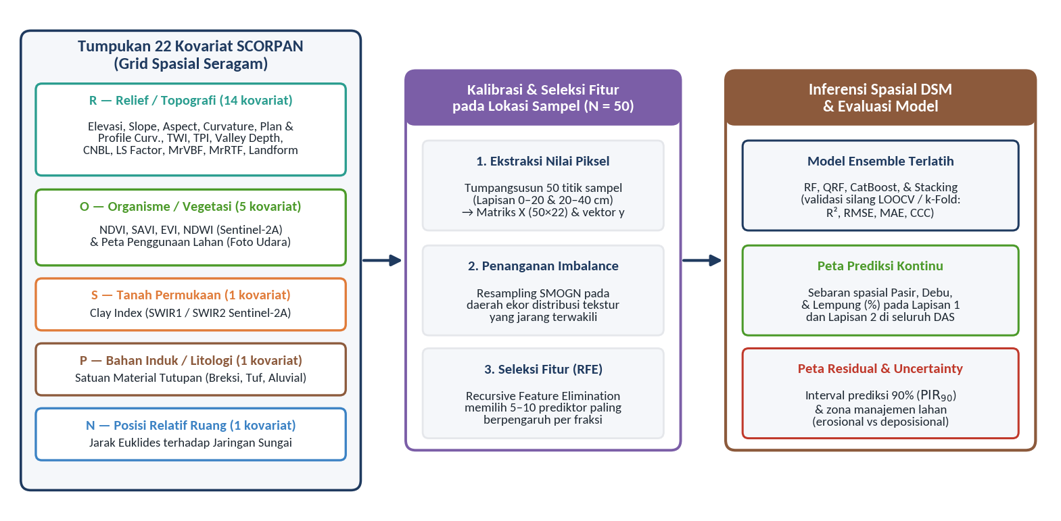
Gambar 8.1 Arsitektur pemodelan Digital Soil Mapping (DSM) di Sub-DAS Bompon yang menghubungkan tumpukan 22 kovariat lingkungan $\text{SCORPAN}$, ekstraksi matriks desain pada 50 titik sampel, penyeimbangan distribusi SMOGN, seleksi fitur RFE, hingga inferensi spasial tekstur dan ketidakpastian
Sumber: Disintesis dari kerangka McBratney et al. (2003) dan studi empiris Fatmawati (2026)
Operasionalisasi kerangka $\text{SCORPAN}$ di bentang lahan vulkanik-struktural kuarter seperti Sub-DAS Bompon (luas $±292,5\text{ ha}$ di Kabupaten Magelang, Jawa Tengah) menuntut pemilihan kovariat yang peka terhadap variasi lokal. Pada skala sub-DAS dengan rentang elevasi yang sempit ($350\text{–}512\text{ m dpl}$), faktor iklim makro ($c$) dan faktor umur geologi regional ($a$) praktis bersifat seragam di seluruh wilayah kajian, sehingga variasi sifat tanah dikendalikan secara dominan oleh interaksi faktor relief ($r$), organisme ($o$), sifat spektral permukaan tanah ($s$), bahan induk lokal ($p$), dan jarak terhadap jaringan sungai ($n$). Sebagaimana dirangkum pada Tabel 8.1 dan diilustrasikan pada Gambar 8.1, studi pemetaan tekstur tanah di Sub-DAS Bompon oleh Fatmawati (2026) menyusun 22 kovariat lingkungan yang diselaraskan ke dalam grid spasial seragam sebelum ditumpangsusunkan (overlay) dengan titik pengamatan lapangan.
Tabel 8.1 Spesifikasi 22 kovariat lingkungan dalam kerangka $\text{SCORPAN}$ untuk pemodelan tekstur tanah di Sub-DAS Bompon
Faktor SCORPAN | Nama Kovariat Spasial | Sumber Data Utama | Resolusi Asli | Peran Pedogenetik dan Geomorfik pada Sifat Tanah |
:— | :— | :— | :— | :— |
$S$ (Soil) | Clay Index ($\text{CI}=B_{11}/B_{12}$) | Sentinel-2A Level-2A | 20 m | Menangkap serapan gugus hidroksil ($\text{Al–OH}$) mineral lempung kaolinit/smektit melalui rasio reflektansi ${\text{SWIR}}_{1}/{\text{SWIR}}_{2}$. |
$O$ (Organisms) | $\text{NDVI}=(B_{8}−B_{4})/(B_{8}+B_{4})$ | Sentinel-2A Level-2A | 10 m | Mengukur kehijauan dan kerapatan tajuk vegetasi yang melindungi permukaan tanah dari pukulan air hujan (raindrop splash). |
$O$ (Organisms) | $\text{SAVI}$ ($L=0,5$) | Sentinel-2A Level-2A | 10 m | Mengoreksi gangguan pantulan latar tanah terbuka pada kanopi kebun campuran dan lahan pertanian semusim. |
$O$ (Organisms) | $\text{EVI}$ | Sentinel-2A Level-2A | 10 m | Menjaga kepekaan sinyal biomassa pada tutupan agroforestri rapat tanpa mengalami kejenuhan (saturation) pada nilai $\text{NDVI}$ tinggi. |
$O$ (Organisms) | $\text{NDWI}=(B_{3}−B_{8})/(B_{3}+B_{8})$ | Sentinel-2A Level-2A | 10 m | Merepresentasikan status kebasahan tajuk dan kelembapan permukaan lahan yang berasosiasi dengan retensi air lempung-debu. |
$O$ (Organisms) | Peta Penggunaan Lahan | Foto Udara UAV & Survei | 0,15 m | Membedakan rezim pengolahan tanah (sawah berteras, tegalan, kebun campuran/agroforestri, semak belukar, permukiman). |
$R$ (Relief) | Elevasi (Elevation) | DTM LiDAR / DEM Nasional | 0,5–8 m | Mengatur posisi ketinggian lokal, gradien energi potensial gravitasi, dan zonasi lapukan batuan vulkanik tua versus muda. |
$R$ (Relief) | Kemiringan Lereng (Slope) | Turunan DTM (SAGA GIS) | 0,5–8 m | Mengendalikan kecepatan limpasan permukaan (runoff), daya kikis erosi lembar, dan pencucian selektif partikel halus. |
$R$ (Relief) | Arah Hadap Lereng (Aspect) | Turunan DTM (SAGA GIS) | 0,5–8 m | Mengontrol lama penyinaran matahari pagi/sore, suhu tanah harian, dan siklus pembasahan-pengeringan (wetting-drying). |
$R$ (Relief) | Kelengkungan Umum (Curvature) | Turunan DTM (SAGA GIS) | 0,5–8 m | Memisahkan morfologi lereng cembung (zona pengikisan) dari lereng cekung (zona penumpukan sedimen halus). |
$R$ (Relief) | Profile Curvature | Turunan DTM (SAGA GIS) | 0,5–8 m | Mengatur percepatan (cembung) dan perlambatan (cekung) aliran air searah kemiringan lereng maksimum. |
$R$ (Relief) | Plan Curvature | Turunan DTM (SAGA GIS) | 0,5–8 m | Mengatur divergensi (penyebaran) dan konvergensi (pemusatan) aliran air secara melintang lereng. |
$R$ (Relief) | Topographic Wetness Index ($\text{TWI}$) | Turunan DTM (SAGA GIS) | 0,5–8 m | Mengukur kecenderungan pengumpulan air tanah dangkal $ln(a/tanβ)$ pada kaki lereng dan cekungan lembah. |
$R$ (Relief) | Topographic Position Index ($\text{TPI}$) | Turunan DTM (SAGA GIS) | 0,5–8 m | Mengkuantifikasi selisih elevasi suatu piksel terhadap rata-rata ketetanggaannya (punggung bukit positif vs lembah negatif). |
$R$ (Relief) | Valley Depth | Turunan DTM (SAGA GIS) | 0,5–8 m | Mengukur jarak vertikal dari suatu piksel ke permukaan interpolasi puncak-puncak punggungan di sekitarnya. |
$R$ (Relief) | Channel Network Base Level ($\text{CNBL}$) | Turunan DTM (SAGA GIS) | 0,5–8 m | Menentukan elevasi dasar jaringan saluran tempat sedimen koluvial dan aluvial terakumulasi. |
$R$ (Relief) | Faktor Lereng ($\text{LS Factor}$) | Turunan DTM (SAGA GIS) | 0,5–8 m | Mengukur kapasitas transpor sedimen erosi berdasarkan kombinasi panjang dan kemiringan lereng. |
$R$ (Relief) | $\text{MrVBF}$ | Turunan DTM (SAGA GIS) | 0,5–8 m | Mengidentifikasi kemendataran dan keterhubungan dasar lembah aluvial-koluvial pada berbagai skala resolusi. |
$R$ (Relief) | $\text{MrRTF}$ | Turunan DTM (SAGA GIS) | 0,5–8 m | Mengidentifikasi dataran puncak punggungan stabil tempat pelapukan in-situ menghasilkan horison lempung tebal. |
$R$ (Relief) | Bentuklahan (Landform) | Klasifikasi TPI / Geomorfik | 0,5–8 m | Mengelompokkan unit geomorfik diskret (puncak, lereng atas, lereng tengah, kaki lereng, lembah aluvial). |
$P$ (Parent Material) | Satuan Material Tutupan | Peta Geologi Lokal (Malik, 2017) | 1:25.000 | Membedakan breksi vulkanik Formasi Kebobutak/Sumbing Tua, tuf pasiran, dan endapan Sumbing Muda/longsoran. |
$N$ (Space) | Jarak terhadap Sungai | Analisis Jarak Euklides | 0,5–8 m | Mengukur kedekatan piksel dengan alur sungai sebagai proksi dinamika luapan banjir dan sortasi sedimen lateral. |
Sumber: Disintesis dari Fatmawati (2026), Malik (2017), dan McBratney et al. (2003)
Penyusunan tumpukan kovariat (covariate stack) dari berbagai sensor yang memiliki resolusi spasial berbeda—mulai dari DTM LiDAR beresolusi sub-meter, citra Sentinel-2A beresolusi 10 m dan 20 m, hingga peta geologi berskala 1:25.000—memerlukan prosedur penyelarasan grid (raster alignment dan resampling) yang ketat. Seluruh layer kovariat wajib diproyeksikan ke dalam sistem koordinat proyeksi metrik yang sama (untuk Sub-DAS Bompon digunakan WGS 84 / UTM Zone 49S, EPSG:32749), memiliki titik asal sudut piksel (pixel origin) yang berimpit sempurna, serta memiliki ukuran sel (cell size) dan dimensi baris-kolom yang identik. Kovariat kontinu seperti elevasi, kemiringan lereng, $\text{TWI}$, dan indeks spektral diinterpolasi menggunakan metode bilinear interpolation atau cubic convolution agar gradien nilai antar-piksel tetap mulus tanpa artefak tangga (staircase artifact), sedangkan kovariat kategorikal seperti kelas penggunaan lahan, bentuklahan, dan satuan material tutupan wajib diinterpolasi menggunakan metode nearest neighbor agar kode bilangan bulat (integer) kelas tidak berubah menjadi angka pecahan yang tidak memiliki makna tematik (Hengl et al., 2018).
Di Sub-DAS Bompon, tanah berkembang di atas tiga satuan material tutupan utama yang mengendalikan variasi dasar sifat fisik dan kimia tanah (Malik, 2017; Fatmawati, 2026): (1) satuan breksi vulkanik tua di bagian selatan dan perbukitan struktural-denudasional yang telah mengalami pelapukan lanjut (advanced tropic weathering), (2) satuan tuf pasiran di bagian tengah-timur yang menyumbangkan fraksi pasir dan debu lebih tinggi ketika tererosi, serta (3) satuan endapan Gunung Sumbing Muda dan endapan longsoran di bagian utara yang relatif lebih segar. Karakteristik laboratorium dari 50 titik sampel tanah pada Lapisan 1 ($0\text{–}20\text{ cm}$) dan Lapisan 2 ($20\text{–}40\text{ cm}$) membuktikan intensitas pelapukan tropis tersebut: reaksi tanah tergolong masam dengan rata-rata ${\text{pH H}}_{2}\text{O}$ sebesar $5,20$ (rentang $4,46\text{–}6,17$) pada Lapisan 1 dan $5,23$ (rentang $4,43\text{–}6,08$) pada Lapisan 2; kandungan C-organik tergolong rendah dengan rata-rata $1,13\%$ (rentang $0,23\text{–}2,00\%$) pada Lapisan 1 dan menurun menjadi $0,92\%$ (rentang $0,29\text{–}1,60\%$) pada Lapisan 2; serta berat volume (bulk density) berada pada kisaran gembur hingga sedang yakni rata-rata $0,94{\text{ g/cm}}^{3}$ pada Lapisan 1 dan $0,92{\text{ g/cm}}^{3}$ pada Lapisan 2 dengan kadar lengas rata-rata $22,90\%$ dan $23,03\%$ (Fatmawati, 2026).
Temuan pedologis yang sangat penting dari analisis laboratorium di Sub-DAS Bompon adalah kontras antara tingginya kadar fraksi lempung dan rendahnya Kapasitas Pertukaran Kation (KPK). Fraksi lempung mendominasi secara mutlak matriks tanah dengan rata-rata $62,48\%$ (rentang $38,97\text{–}82,73\%$) pada Lapisan 1 dan meningkat menjadi $64,78\%$ (rentang $44,49\text{–}82,24\%$) pada Lapisan 2, diikuti oleh fraksi debu dengan rata-rata $21,09\%$ pada Lapisan 1 dan $19,54\%$ pada Lapisan 2, serta fraksi pasir yang paling rendah dengan rata-rata $16,43\%$ pada Lapisan 1 dan $15,68\%$ pada Lapisan 2. Meskipun kadar lempung melampaui $60\%$, rata-rata nilai KPK tanah justru tergolong rendah, yakni hanya $8,99\text{ cmol(+)/kg}$ (rentang $3,67\text{–}19,93\text{ cmol(+)/kg}$) pada Lapisan 1 dan $9,22\text{ cmol(+)/kg}$ (rentang $4,82\text{–}20,16\text{ cmol(+)/kg}$) pada Lapisan 2 (Fatmawati, 2026). Bila dihitung rasio aktivitas lempungnya (${\text{KPK}}_{\text{lempung}}≈{\text{KPK}}_{\text{tanah}}/\text{fraksi lempung}$), diperoleh nilai sekitar $14,2\text{–}14,4\text{ cmol(+)/kg lempung}$. Nilai aktivitas lempung di bawah $16\text{ cmol(+)/kg}$ dengan kondisi $\text{pH}$ masam ($∼5,2$) dan kandungan bahan organik rendah ($∼1,0\%$) mengonfirmasi bahwa mineralogi lempung di Sub-DAS Bompon didominasi oleh mineral lempung beraktivitas rendah tipe 1:1 (kaolinit dan haloisit) serta seskuioksida besi-aluminium ($\text{Fe/Al-oksida}$), bukan smektit/montmorilonit tipe 2:1. Kenyataan pedogenetik inilah yang menjelaskan mengapa kovariat topografi pengatur erosi-sedimentasi ($R$) dan indeks spektral serapan lempung hidroksil ($S$) menjadi prediktor kunci dalam pemodelan DSM di wilayah ini.

Algoritma Digital Soil Mapping
Hubungan fungsional $f(⋅)$ antara sifat tanah dengan 22 kovariat lingkungan $\text{SCORPAN}$ di bentang lahan tropis yang kompleks hampir selalu bersifat nonlinier, melibatkan interaksi orde tinggi antar-variabel (misalnya pengaruh kemiringan lereng terhadap tekstur sangat bergantung pada jenis tutupan lahan dan satuan litologi), serta mengandung multikolinearitas yang kuat di antara sesama turunan DTM. Model regresi linier berganda (Multiple Linear Regression) atau kriging regresi linier sering gagal menangkap ambang batas geomorfik (geomorphic thresholds) yang tajam, seperti perubahan mendadak fraksi pasir dan debu pada peralihan lereng curam ke dataran kaki lereng koluvial. Oleh sebab itu, pemodelan DSM modern mengandalkan keluarga algoritma pembelajaran mesin nonparametrik berbasis pohon keputusan (tree-based ensemble algorithms) yang mampu mempartisi ruang fitur secara adaptif tanpa asumsi distribusi parametrik (Breiman, 2001; Meinshausen, 2006; Prokhorenkova et al., 2018). Empat arsitektur algoritma utama yang diterapkan dan dibandingkan secara langsung pada studi kasus Sub-DAS Bompon disajikan pada Gambar 8.2.
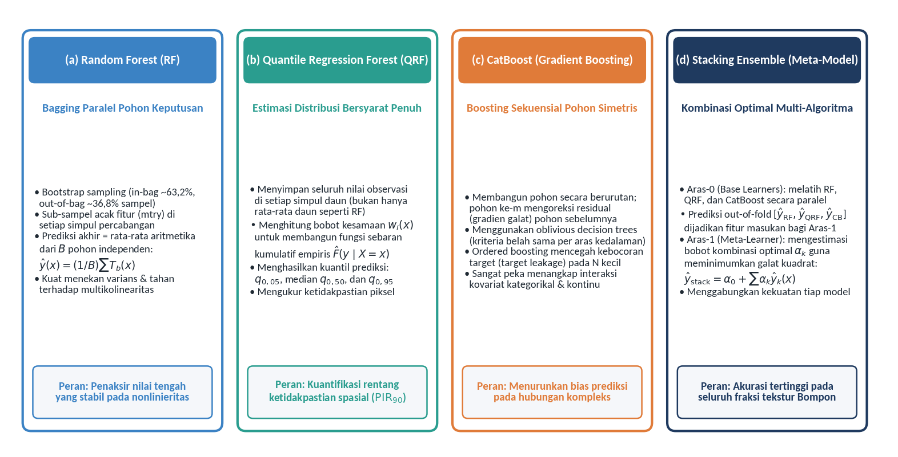
Gambar 8.2 Perbandingan mekanisme matematis dan peran komplementer empat algoritma pembelajaran mesin dalam Digital Soil Mapping: (a) Random Forest, (b) Quantile Regression Forest, (c) CatBoost, dan (d) Stacking Ensemble
Sumber: Disintesis dari Breiman (2001), Meinshausen (2006), Prokhorenkova et al. (2018), dan Fatmawati (2026)

1. Random Forest (RF)
Diperkenalkan oleh Breiman (2001), Random Forest (RF) merupakan algoritma ansambel berbasis bootstrap aggregating (bagging) yang menggabungkan prediksi dari sejumlah besar pohon regresi keputusan independen $\{T_{b}(x)\}_{b=1}^{B}$. Mekanisme kerja RF bertumpu pada dua sumber pengacakan utama untuk mendekorelasikan pohon-pohon penyusunnya:
- Penarikan sampel bootstrap (row subsampling): Setiap pohon ke-$b$ dilatih menggunakan himpunan data $D_{b}$ berukuran $N$ yang ditarik secara acak dengan pengembalian (sampling with replacement) dari himpunan data asli $D=\{(x_{i},y_{i})\}_{i=1}^{N}$. Secara teoretis, peluang suatu pengamatan tidak terpilih ke dalam sampel bootstrap pada satu pohon adalah $(1−1/N)^{N}≈e^{−1}≈0,368$. Dengan demikian, sekitar $63,2\%$ pengamatan masuk ke dalam himpunan latih pohon (in-bag samples), sedangkan sekitar $36,8\%$ sisanya menjadi sampel Out-of-Bag ($\text{OOB}$) yang dapat digunakan untuk mengestimasi galat generalisasi internal serta menghitung tingkat kepentingan variabel (permutation feature importance).
- Pemilihan acak subset fitur pada setiap simpul (column/feature subsampling): Pada setiap simpul percabangan (node) di dalam pohon, algoritma tidak memeriksa seluruh $P$ kovariat yang tersedia, melainkan hanya memilih secara acak subset berukuran $m_{\text{try}}$ kovariat (untuk regresi umumnya ditetapkan $m_{\text{try}}=⌊P/3⌋$ atau $⌊\sqrt{P}⌋$). Dari $m_{\text{try}}$ kandidat tersebut, dipilih variabel $x_{j}$ dan nilai ambang batas (split point) $s$ yang meminimumkan jumlah kuadrat galat (Residual Sum of Squares, $\text{RSS}$) pada dua simpul anak yang terbentuk, yaitu $R_{1}(j,s)=\{x∣x_{j}≤s\}$ dan $R_{2}(j,s)=\{x∣x_{j}>s\}$:
minj∈{1,…,mtry}, sxi∈R1(j,s)​(yi−yR1)2+xi∈R2(j,s)​(yi−yR2)2
Prediksi akhir RF pada lokasi piksel baru $x_{0}$ diperoleh melalui perata-rataan aritmetika dari prediksi nilai tengah seluruh $B$ pohon keputusan:
$${\hat{y}}_{\text{RF}}(x_{0})=\frac{1}{B}\sum_{b=1}^{B}{T_{b}}(x_{0})$$
Keunggulan utama RF dalam DSM terletak pada kemampuannya menekan varians prediksi ($\text{Var}(\hat{y})=ρσ^{2}+\frac{1−ρ}{B}σ^{2}$, dengan $ρ$ adalah korelasi antar-pohon) tanpa meningkatkan bias, ketahanannya terhadap pencilan (outliers) serta multikolinearitas antar-kovariat topografi, dan kemampuannya menangani kovariat kontinu maupun kategorikal secara simultan (Hengl et al., 2018). Namun, karena prediksi RF merupakan rata-rata dari rata-rata simpul daun, nilai prediksi ${\hat{y}}_{\text{RF}}(x_{0})$ selalu terikat di dalam rentang minimum dan maksimum data latih ($min(y_{i})≤{\hat{y}}_{\text{RF}}(x_{0})≤max(y_{i})$), sehingga RF tidak dapat melakukan ekstrapolasi di luar domain pengamatan dan cenderung mempersempit prediksi pada nilai ekstrem (smoothing of tails).

2. Quantile Regression Forest (QRF)
Meskipun RF memberikan penaksir nilai harapan bersyarat $E(Y∣X=x_{0})$ yang stabil, RF membuang informasi mengenai sebaran variasi pengamatan di dalam setiap simpul daun karena hanya menyimpan nilai rata-rata daun. Meinshausen (2006) mengembangkan Quantile Regression Forest (QRF) sebagai generalisasi nonparametrik dari RF untuk mengestimasi keseluruhan fungsi distribusi kumulatif bersyarat $F(y∣X=x_{0})=P(Y≤y∣X=x_{0})$.
Dalam algoritma QRF, pohon-pohon keputusan dibangun persis seperti pada RF, tetapi setiap simpul daun $ℓ_{b}(x_{0})$ menyimpan seluruh nilai observasi asli $y_{i}$ yang jatuh ke dalam daun tersebut. Untuk suatu piksel target $x_{0}$, QRF menghitung bobot kesamaan (similarity weight) $w_{i}(x_{0})$ bagi setiap titik sampel pelatihan ke-$i$ ($i=1,…,N$). Pada pohon ke-$b$, bobot titik ke-$i$ bernilai positif apabila titik sampel $x_{i}$ jatuh ke dalam simpul daun yang sama dengan piksel target $x_{0}$:
$$w_{i,b}(x_{0})=\frac{I\{x_{i}∈ℓ_{b}(x_{0})\}}{\#\{k:x_{k}∈ℓ_{b}(x_{0})\}}, w_{i}(x_{0})=\frac{1}{B}\sum_{b=1}^{B}{w_{i,b}}(x_{0})$$
dengan $\sum_{i=1}^{N}{w_{i}}(x_{0})=1$. Berdasarkan bobot kesamaan tersebut, fungsi distribusi kumulatif bersyarat pada piksel $x_{0}$ ditaksir secara empiris sebagai:
$$\hat{F}(y∣X=x_{0})=\sum_{i=1}^{N}{w_{i}}(x_{0}) I\{y_{i}≤y\}$$
Kuantil prediksi ke-$τ$ (untuk $τ∈(0,1)$, misalnya kuantil bawah $τ=0,05$, median $τ=0,50$, dan kuantil atas $τ=0,95$) diperoleh dengan mengambil infimum nilai $y$ yang memenuhi $\hat{F}(y∣X=x_{0})≥τ$:
$${\hat{q}}_{τ}(x_{0})=inf\left\{y∈R:\hat{F}(y∣X=x_{0})≥τ\right\}$$
Di dalam standar global pemetaan tanah digital seperti GlobalSoilMap (Arrouays et al., 2014; Vaysse dan Lagacherie, 2017), QRF memegang peran sentral karena mampu menghasilkan peta batas bawah (${\hat{q}}_{0,05}$) dan batas atas (${\hat{q}}_{0,95}$) selang kepercayaan prediksi $90\%$ secara langsung pada setiap piksel tanpa mengasumsikan galat berdistribusi normal homoskedastik. Akan tetapi, apabila dievaluasi sebagai penaksir tunggal pada ukuran sampel kecil ($N=50$), QRF memiliki kecenderungan menghasilkan metrik $R^{2}$ validasi silang yang lebih rendah dibandingkan RF atau boosting karena penaksiran berbasis kuantil empiris pada simpul daun yang hanya memuat sedikit pengamatan lebih rentan terhadap varians lokal (Fatmawati, 2026).

3. CatBoost (Categorical Boosting)
Berbeda dari RF dan QRF yang membangun pohon secara paralel dan independen (bagging), keluarga algoritma Gradient Boosted Decision Trees (GBDT) membangun pohon secara sekuensial (berurutan), yakni pohon ke-$m$ dilatih secara khusus untuk memprediksi dan mengoreksi gradien negatif dari fungsi kerugian (loss function) atau residual dari ansambel pohon sebelumnya $F_{m−1}(x)$:
$$F_{m}(x)=F_{m−1}(x)+η h_{m}(x)$$
dengan $η∈(0,1]$ adalah laju pembelajaran (learning rate) yang mengendalikan kontribusi setiap pohon baru $h_{m}(x)$ guna mencegah overfitting. CatBoost (Categorical Boosting), yang dikembangkan oleh Prokhorenkova et al. (2018), menghadirkan dua inovasi fundamental yang sangat relevan bagi pemodelan DSM pada ukuran sampel terbatas dan kovariat campuran:
- Pohon Keputusan Simetris (Oblivious Decision Trees): Berbeda dari pohon keputusan standar (CART, XGBoost, atau LightGBM) yang memilih fitur dan ambang belah secara berbeda pada setiap cabang di tingkat kedalaman yang sama, CatBoost menggunakan pohon simetris (oblivious trees). Pada pohon simetris dengan kedalaman $d$, seluruh simpul pada tingkat kedalaman ke-$k$ ($k=1,…,d$) wajib menggunakan pasangan fitur dan ambang batas pembelahan $(x_{j_{k}},s_{k})$ yang sama. Pohon simetris dengan kedalaman $d$ selalu menghasilkan tepat $2^{d}$ simpul daun yang dapat dievaluasi sebagai tabel kebenaran biner. Struktur simetris ini bertindak sebagai regularisasi struktural alami yang sangat kuat, sehingga mencegah pohon menghafal kombinasi fitur spesifik dari satu atau dua titik sampel pencilan.
- Ordered Boosting dan Ordered Target Statistics: Pada GBDT konvensional, gradien residual pada iterasi ke-$m$ dihitung menggunakan model $F_{m−1}$ yang dilatih pada titik data yang sama. Pada ukuran sampel kecil (seperti $N=50$ di Sub-DAS Bompon), hal ini menimbulkan pergeseran distribusi gradien (prediction shift atau target leakage) yang menyebabkan model mengalami overfitting parah. CatBoost mengatasi masalah tersebut dengan membangkitkan permutasi acak urutan sampel $σ=(σ_{1},…,σ_{N})$ dan menghitung residual bagi sampel ke-$σ_{i}$ hanya menggunakan model pendukung yang dilatih pada sampel-sampel pendahulunya $\{σ_{1},…,σ_{i−1}\}$. Prinsip ordered statistics yang sama juga digunakan ketika mengubah kovariat kategorikal (seperti kelas penggunaan lahan, bentuklahan, dan satuan litologi bahan induk) menjadi nilai numerik target rata-rata tanpa membocorkan nilai target titik itu sendiri (Prokhorenkova et al., 2018).

4. Stacking Ensemble (Stacked Generalization)
Setiap algoritma tunggal memiliki bias induktif masing-masing: RF unggul dalam menekan varians melalui perata-rataan pohon mendalam, QRF peka terhadap median dan sebaran lokal, sedangkan CatBoost unggul dalam menurunkan bias prediksi melalui koreksi residual sekuensial pada pohon simetris dangkal. Wolpert (1992) memperkenalkan kerangka Stacked Generalization (Stacking Ensemble) untuk menggabungkan kekuatan berbagai algoritma heterogen tersebut ke dalam arsitektur dua aras (two-level meta-learning):
- Pembelajar Aras-0 (Level-0 Base Learners): Himpunan $K$ algoritma dasar yang berbeda karakter—dalam studi Sub-DAS Bompon terdiri atas $K=3$ algoritma yakni RF ($k=1$), QRF ($k=2$), dan CatBoost ($k=3$)—dilatih pada matriks fitur kovariat $X$. Agar model aras kedua tidak sekadar memberikan bobot terbesar kepada model dasar yang paling overfit terhadap data latih, matriks prediksi aras pertama $Z∈R^{N×K}$ wajib dibangkitkan melalui mekanisme prediksi di luar lipatan (out-of-fold predictions) menggunakan validasi silang. Untuk setiap titik sampel ke-$i$ yang berada pada lipatan uji $V_{f}$, prediksi ${\hat{y}}_{i}^{(k)}={\hat{f}}_{k}^{(−f)}(x_{i})$ dihasilkan oleh model dasar ke-$k$ yang dilatih tanpa menyertakan lipatan $V_{f}$.
- Pembelajar Aras-1 (Level-1 Meta-Learner / Blender): Sebuah model regresi meta (umumnya regresi linier berpenalti Ridge / Lasso atau regresi linier terkendala non-negatif) dilatih menggunakan matriks prediksi out-of-fold $Z=[{\hat{y}}^{(1)},{\hat{y}}^{(2)},{\hat{y}}^{(3)}]$ sebagai variabel penjelas untuk memprediksi vektor observasi sejati $y$:
$${\hat{y}}_{\text{Stacking}}(x_{0})=α_{0}+\sum_{k=1}^{K}{α_{k}} {\hat{f}}_{k}(x_{0})$$
dengan $α_{0}$ adalah konstanta intersep dan $α_{k}$ adalah bobot kontribusi optimal bagi model dasar ke-$k$ yang meminimumkan fungsi kerugian kuadrat terkecil berpenalti:
$$\min_{α_{0},α}\sum_{i=1}^{N}{{\left(y_{i}−α_{0}−\sum_{k=1}^{K}{α_{k}} {\hat{y}}_{i}^{(k)}\right)}^{2}}+λ\sum_{k=1}^{K}{α_{k}^{2}}$$
Secara matematis, kombinasi ansambel stacking menjamin galat kuadrat tengah harapan yang lebih kecil atau sama dengan model dasar terbaik apabila kesalahan prediksi antar-model dasar tidak berkorelasi sempurna (Breiman, 1996; Taghizadeh-Mehrjardi et al., 2020). Sebagaimana akan dibuktikan pada bagian validasi empiris di Sub-DAS Bompon, Stacking Ensemble secara konsisten melampaui akurasi ketiga model dasarnya pada seluruh fraksi tekstur dan seluruh lapisan kedalaman tanah (Fatmawati, 2026).

Data Splitting
Tahapan krusial sebelum melatih algoritma pembelajaran mesin adalah merancang strategi pemisahan data (data splitting) dan prapemrosesan distribusi target agar evaluasi model mencerminkan kemampuan generalisasi yang jujur serta tidak terbias oleh ketimpangan distribusi sampel. Dalam survei tanah operasional di daerah aliran sungai mikro hingga menengah, jumlah titik sampel laboratorium hampir selalu dibatasi oleh anggaran biaya analisis dan aksesibilitas medan (umumnya berkisar antara $N=30$ hingga $N=100$ titik). Di Sub-DAS Bompon, tersedia $N=50$ titik pengamatan yang masing-masing diambil pada dua kedalaman (Lapisan 1: $0\text{–}20\text{ cm}$ dan Lapisan 2: $20\text{–}40\text{ cm}$).

1. Hold-out Split versus Cross-Validation (k-Fold, LOOCV, dan Spatial Block CV)
Pendekatan pemisahan tunggal (hold-out split), misalnya membagi data secara acak menjadi $70\%$ data latih ($35$ titik) dan $30\%$ data uji ($15$ titik), sangat tidak dianjurkan pada ukuran sampel $N=50$. Pertama, kehilangan $15$ titik dari himpunan pelatihan akan memangkas keterwakilan kombinasi kovariat geomorfik secara drastis. Kedua, nilai metrik evaluasi ($R^{2}$ dan $\text{RMSE}$) yang dihitung hanya dari $15$ titik uji sangat tidak stabil dan bergantung penuh pada kebetulan penarikan angka acak (random seed) apakah titik pencilan jatuh ke himpunan latih atau himpunan uji (Brus et al., 2011; Wadoux et al., 2021).
Untuk mengatasi keterbatasan ukuran sampel tersebut, pemodelan DSM menggunakan prosedur validasi silang (cross-validation, CV) sebagaimana diilustrasikan pada Gambar 8.3(a):
- k-Fold Cross-Validation: Himpunan data $D$ berukuran $N$ dibagi secara acak (atau terstratifikasi menurut kuantil target) menjadi $k$ lipatan (folds) berukuran sama (umumnya $k=5$ atau $k=10$). Pada iterasi ke-$f$ ($f=1,…,k$), sebanyak $k−1$ lipatan digunakan untuk melatih model dan $1$ lipatan sisanya digunakan untuk menguji model. Proses ini diulang sebanyak $k$ kali sehingga seluruh $N$ titik sampel pernah berperan tepat satu kali sebagai titik uji di luar sampel pelatihan.
- Leave-One-Out Cross-Validation (LOOCV): Kasus khusus dari k-Fold CV ketika jumlah lipatan ditetapkan sama dengan jumlah sampel ($k=N=50$). Pada setiap iterasi ke-$i$ ($i=1,…,50$), model dilatih menggunakan $N−1=49$ titik sampel dan diuji pada $1$ titik sampel ke-$i$ yang disisihkan:
$${\hat{y}}_{(−i)}={\hat{f}}_{(−i)}(x_{i}), e_{(−i)}=y_{i}−{\hat{y}}_{(−i)}$$
Keunggulan utama LOOCV pada dataset berukuran $N=50$ adalah pemanfaatan informasi pelatihan yang maksimum ($98\%$ data digunakan pada setiap iterasi) sehingga bias estimasi kinerja menjadi sangat kecil, serta sifatnya yang deterministik (tidak bergantung pada pengacakan partisi lipatan). Dalam penelitiannya, Fatmawati (2026) menerapkan skema LOOCV untuk mengevaluasi seluruh model tekstur tanah di Sub-DAS Bompon agar setiap titik lapangan menyumbangkan informasi pedogenetik secara optimal. 3. Spatial Block Cross-Validation (Validasi Silang Berblok Spasial): Dalam pemetaan geospasial, titik-titik sampel yang berdekatan secara geografis cenderung memiliki nilai sifat tanah yang mirip akibat autokorelasi spasial (Hukum Pertama Geografi Tobler). Apabila desain pengambilan sampel di lapangan bersifat mengelompok (clustered sampling) dan validasi silang dilakukan secara acak murni (random CV), titik uji hampir pasti dikelilingi oleh titik latih dalam jarak beberapa puluh meter. Hal ini memicu kebocoran autokorelasi spasial (spatial autocorrelation leakage) yang menghasilkan estimasi $R^{2}$ terlalu optimis (Roberts et al., 2017; Ploton et al., 2020; Meyer dan Pebesma, 2021). Pada kondisi sampel mengelompok, partisi lipatan wajib dilakukan berdasarkan blok-blok ruang (spatial blocks atau klaster koordinat k-means) sehingga terdapat jarak penyangga antara lipatan latih dan lipatan uji. Sebaliknya, apabila desain survei lapangan sejak awal telah disusun secara menyebar merata berbasis probabilitas atau stratifikasi ruang kovariat (seperti Conditioned Latin Hypercube Sampling yang dipelajari pada Modul 2), Brus et al. (2011) dan Wadoux et al. (2021) menunjukkan bahwa validasi silang standar memberikan taksiran akurasi pemetaan yang tidak berbias terhadap populasi wilayah kajian.
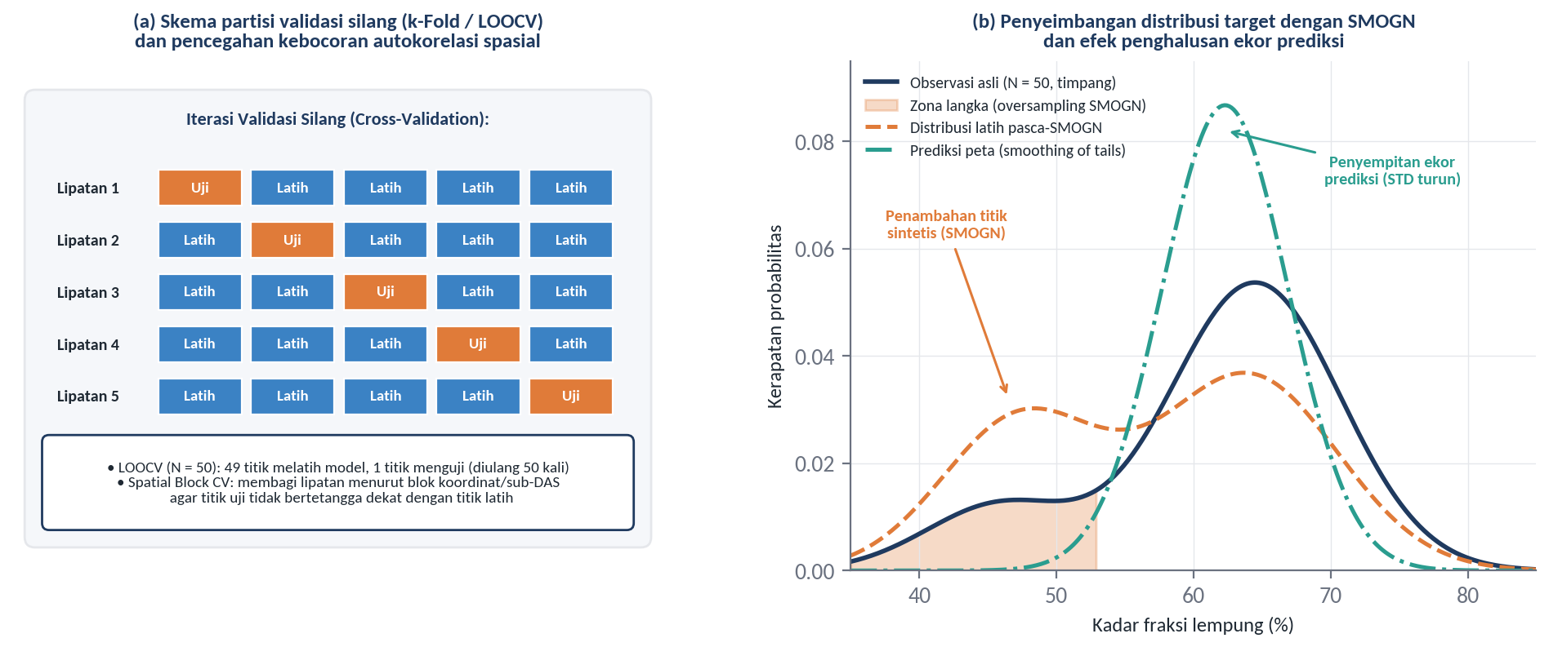
Gambar 8.3 Skema pemisahan data dan penyeimbangan distribusi target dalam pemodelan DSM: (a) struktur iterasi validasi silang (k-Fold / LOOCV) dan prinsip Spatial Block CV, serta (b) transformasi kerapatan distribusi fraksi lempung melalui teknik oversampling SMOGN dan gejala penghalusan ekor distribusi prediksi
Sumber: Disintesis dari Branco et al. (2017), Roberts et al. (2017), dan Fatmawati (2026)

2. Ketimpangan Distribusi Target dan Resampling SMOGN
Tantangan klasik dalam pemodelan regresi tanah adalah ketidakseimbangan (imbalance) distribusi variabel target kontinu. Di Sub-DAS Bompon, pelapukan intensif breksi vulkanik menyebabkan sebagian besar sampel tanah berkumpul pada kisaran lempung sangat tinggi ($58\text{–}72\%$) dan pasir rendah ($10\text{–}20\%$), sedangkan sampel yang mewakili tanah bertekstur lempung-berpasir atau berdebu tinggi (misalnya lempung $<48\%$ atau pasir $>26\%$ pada singkapan tuf pasiran dan tebing longsoran) jumlahnya sangat sedikit dan berada pada ekor distribusi (distribution tails). Karena algoritma RF, QRF, dan CatBoost meminimumkan rata-rata galat kuadrat di seluruh sampel, model akan memusatkan kapasitas pembelajarannya pada nilai mayoritas di sekitar rata-rata ($\overset{‾}{y}$) dan mengabaikan pengamatan langka pada ekor distribusi.
Untuk menanggulangi ketimpangan regresi tersebut, Branco et al. (2017) mengembangkan algoritma SMOGN (Synthetic Minority Over-sampling Technique for Regression with Gaussian Noise), yang merupakan perluasan dari metode SMOTE dan SMOTER untuk variabel respon kontinu $Y$. Sebagaimana diilustrasikan pada Gambar 8.3(b), tahapan matematis SMOGN bekerja sebagai berikut:
- Fungsi Relevansi $ϕ(y)$ dan Pemisahan Partisi $D_{R}$ vs $D_{N}$: Suatu fungsi relevansi kontinu $ϕ:Y→[0,1]$ didefinisikan berdasarkan kuantil ekstrem atau kerapatan distribusi empiris variabel target $Y$. Nilai $y_{i}$ yang berada di dekat pusat distribusi (sekitar median/kuartil tengah) diberi relevansi mendekati $0$, sedangkan nilai $y_{i}$ yang berada pada ekor distribusi yang jarang diberi relevansi mendekati $1$. Dengan menetapkan ambang batas relevansi $t_{R}$ (misalnya $t_{R}=0,80$), himpunan data latih dipartisi menjadi dua himpunan saling asing: himpunan kasus normal/mayoritas $D_{N}=\{(x_{i},y_{i})∣ϕ(y_{i})<t_{R}\}$ dan himpunan kasus langka/ekstrem $D_{R}=\{(x_{i},y_{i})∣ϕ(y_{i})≥t_{R}\}$.
- Random Under-sampling pada Himpunan Mayoritas ($D_{N}$): Sebagian pengamatan di dalam $D_{N}$ yang terlalu padat di sekitar nilai tengah dikurangi secara acak terstratifikasi sehingga dominasi nilai rata-rata menurun.
- Synthetic Over-sampling Hibrida (SMOTER + Gaussian Noise) pada Himpunan Langka ($D_{R}$): Bagi setiap titik kasus langka $(x_{i},y_{i})∈D_{R}$, dicari $k$ tetangga terdekatnya di dalam ruang fitur $D_{R}$ berdasarkan jarak euklides $d(x_{i},x_{j})$. Karena jumlah titik di $D_{R}$ sangat sedikit, tetangga terdekat yang terpilih $(x_{\text{nn}},y_{\text{nn}})$ bisa jadi sebenarnya berada cukup jauh sehingga interpolasi linier di antaranya berisiko jatuh ke zona mayoritas. Oleh karena itu, SMOGN menghitung ambang jarak aman maksimum $d_{\text{max}}=\frac{1}{2}\text{median}\{d(x_{i},x_{m})\}_{m∈D_{R}}$ dan menerapkan aturan percabangan:
  - Interpolasi SMOTER (jika $d(x_{i},x_{\text{nn}})<d_{\text{max}}$): Apabila tetangga terpilih cukup dekat dan aman, titik sintetis baru $(x_{\text{new}},y_{\text{new}})$ dibangkitkan melalui interpolasi linier dengan bilangan acak $u∼\text{Uniform}(0,1)$ pada ruang fitur dan rata-rata tertimbang jarak pada variabel target:
$$x_{\text{new}}=x_{i}+u (x_{\text{nn}}−x_{i}), y_{\text{new}}=\frac{w_{1}y_{i}+w_{2}y_{\text{nn}}}{w_{1}+w_{2}}$$
dengan bobot $w_{1}=1/d(x_{\text{new}},x_{i})$ dan $w_{2}=1/d(x_{\text{new}},x_{\text{nn}})$. - Perturbasi Gaussian Noise (jika $d(x_{i},x_{\text{nn}})≥d_{\text{max}}$): Apabila tetangga terpilih terlalu jauh, interpolasi dibatalkan dan digantikan dengan penambahan derau Gauss bervarians kecil di sekitar titik $(x_{i},y_{i})$ itu sendiri dengan simpangan baku gangguan $σ_{\text{pert}}=min(0,02, 0,5⋅d_{\text{max}})$:
$$x_{\text{new},j}=x_{i,j}+N(0, σ_{\text{pert}}^{2}⋅s_{x_{j}}^{2}), y_{\text{new}}=y_{i}+N(0, σ_{\text{pert}}^{2}⋅s_{y}^{2})$$
Prinsip metodologis yang wajib dipatuhi ketika menerapkan SMOGN di dalam alur validasi silang adalah bahwa pembentukan sampel sintetis SMOGN hanya boleh dikenakan pada lipatan data latih ($D_{\text{train}}$) di dalam setiap iterasi validasi silang, dan sama sekali tidak boleh dikenakan pada seluruh dataset sebelum pemisahan data uji ($D_{\text{test}}$). Apabila SMOGN dijalankan sebelum pemisahan data latih dan uji, titik sintetis yang merupakan duplikat berderau kecil dari titik uji akan masuk ke dalam data latih, sehingga menyebabkan kebocoran data (data leakage) dan menggelembungkan nilai $R^{2}$ secara semu (Vandewiele et al., 2021).

Pembuatan Model dan Validasi
Tahap pembuatan model mengintegrasikan penyaringan prediktor (feature selection), penyetelan hiperparameter (hyperparameter tuning), pelatihan model dasar serta meta-model stacking, dan evaluasi kinerja menggunakan metrik kuantitatif baku.

1. Seleksi Kovariat dengan Recursive Feature Elimination (RFE)
Memasukkan seluruh 22 kovariat lingkungan sekaligus ke dalam model yang hanya dilatih pada $N=50$ titik sampel menimbulkan masalah curse of dimensionality (nisbah jumlah pengamatan terhadap jumlah prediktor hanya sekitar $2,27:1$). Banyak kovariat topografi turunan DTM yang membawa informasi tumpang-tindih (misalnya antara Curvature, Profile Curvature, dan Plan Curvature, atau antara $\text{TPI}$, Valley Depth, dan $\text{MrVBF}$). Kehadiran prediktor yang redundan atau tidak relevan akan mengencerkan peluang terpilihnya prediktor kunci pada parameter $m_{\text{try}}$ di dalam algoritma Random Forest dan meningkatkan varians prediksi.
Dalam pemodelan di Sub-DAS Bompon, Fatmawati (2026) menerapkan algoritma Recursive Feature Elimination (RFE) (Guyon et al., 2002) untuk menyaring himpunan subset kovariat optimal $S^{*}⊂\{1,…,22\}$ secara spesifik bagi setiap fraksi tekstur dan setiap lapisan kedalaman. Prosedur RFE bekerja melalui eliminasi mundur berulang (backward elimination):
- Model penduga awal (misalnya Random Forest) dilatih menggunakan seluruh himpunan kovariat $S_{P}=\{1,2,…,P\}$ ($P=22$), kemudian dihitung skor tingkat kepentingan setiap variabel $I(x_{j})$ berdasarkan rata-rata penurunan ketidakmurnian simpul (Mean Decrease in Impurity / penurunan $\text{RSS}$) atau peningkatan galat permutasi $\text{OOB}$, serta dihitung galat validasi silang $\text{RMSE}(S_{P})$.
- Kovariat yang memiliki skor kepentingan paling rendah, yakni $j_{\text{min}}=arg\min_{j∈S_{p}}I(x_{j})$, dieliminasi dari himpunan kandidat sehingga tersisa $S_{p−1}=S_{p}\backslash \{j_{\text{min}}\}$.
- Model dilatih ulang pada subset $S_{p−1}$ dan dievaluasi kembali nilai $\text{RMSE}(S_{p−1})$. Langkah 2 dan 3 diulang secara rekursif hingga ukuran subset kandidat mencapai jumlah fitur minimum yang diuji (misalnya $p=5,10,15$ kovariat).
- Subset kovariat terbaik $S^{*}$ dipilih berdasarkan nilai $\text{RMSE}$ validasi silang terendah. Pada pemodelan tekstur tanah di Sub-DAS Bompon, RFE menghasilkan subset optimal sebanyak 5 kovariat untuk Pasir Lapisan 1, Lempung Lapisan 1, dan Debu Lapisan 2, serta 10 kovariat untuk Debu Lapisan 1, Pasir Lapisan 2, dan Lempung Lapisan 2 (Fatmawati, 2026).

2. Metrik Evaluasi Validasi Silang
Akurasi prediksi di luar sampel (out-of-fold predictions ${\hat{y}}_{i}$ dari LOOCV terhadap nilai laboratorium sejati $y_{i}$ untuk $i=1,…,N$) dievaluasi menggunakan empat metrik komplementer:
- Koefisien Determinasi Validasi Silang ($R^{2}$ atau Model Efficiency Coefficient): Mengukur proporsi varians data observasi yang berhasil dijelaskan oleh prediksi model relatif terhadap penggunaan nilai rata-rata sampel $\overset{‾}{y}$ sebagai penaksir naif:
$$R^{2}=1−\frac{\sum_{i=1}^{N}{(}y_{i}−{\hat{y}}_{i})^{2}}{\sum_{i=1}^{N}{(}y_{i}−\overset{‾}{y})^{2}}$$
Pada evaluasi validasi silang di luar sampel, nilai $R^{2}$ berkisar dari $−∞$ hingga $1$. Nilai $R^{2}=1$ menunjukkan prediksi sempurna (${\hat{y}}_{i}=y_{i}$), nilai $R^{2}=0$ menunjukkan akurasi model setara dengan menebak nilai rata-rata $\overset{‾}{y}$ untuk seluruh lokasi, sedangkan nilai $R^{2}<0$ (negatif) menunjukkan bahwa varians prediksi model memiliki galat kuadrat total yang lebih besar daripada sekadar menggunakan rata-rata sampel (sering terjadi ketika model tunggal mengalami overfitting pada ukuran sampel kecil). 2. Root Mean Square Error ($\text{RMSE}$): Mengukur akar rata-rata kuadrat galat prediksi dalam satuan asli variabel target ($\%$ fraksi tekstur):
$$\text{RMSE}=\sqrt{\frac{1}{N}\sum_{i=1}^{N}{(}y_{i}−{\hat{y}}_{i})^{2}}$$
Karena galat dikuadratkan sebelum dirata-ratakan, $\text{RMSE}$ memberikan bobot hukuman yang lebih berat terhadap kesalahan prediksi berukuran besar (pencilan). 3. Mean Absolute Error ($\text{MAE}$): Mengukur rata-rata simpangan mutlak antara observasi dan prediksi:
$$\text{MAE}=\frac{1}{N}\sum_{i=1}^{N}{|}y_{i}−{\hat{y}}_{i}|$$
Selisih antara $\text{RMSE}$ dan $\text{MAE}$ ($\text{RMSE}≥\text{MAE}$) menjadi indikator langsung homogenitas galat: semakin jauh nilai $\text{RMSE}$ di atas $\text{MAE}$, semakin kuat pengaruh beberapa titik pengamatan ekstrem yang meleset jauh. 4. Lin’s Concordance Correlation Coefficient ($\text{CCC}$): Diperkenalkan oleh Lin (1989) dan diadopsi secara luas dalam DSM (Minasny dan McBratney, 2016), $\text{CCC}$ mengukur sejauh mana pasangan titik $(y_{i},{\hat{y}}_{i})$ berimpit dengan garis kesetaraan $1:1$ (garis bersudut ${45}^{∘}$ melalui titik asal), dengan menggabungkan ukuran kepresisian korelasi Pearson ($r$) dan ketepatan/akurasi posisi terhadap garis $1:1$:
$$\text{CCC}=\frac{2 r s_{y} s_{\hat{y}}}{s_{y}^{2}+s_{\hat{y}}^{2}+(\overset{‾}{y}−\overset{‾}{\hat{y}})^{2}}$$
dengan $s_{y}$ dan $s_{\hat{y}}$ masing-masing adalah simpangan baku observasi dan simpangan baku prediksi. Apabila prediksi model mengalami penyempitan varians yang parah ($s_{\hat{y}}≪s_{y}$), nilai $\text{CCC}$ akan turun secara nyata meskipun korelasi linier $r$ cukup baik.

3. Evaluasi Empiris Kinerja Model dan Pengaruh SMOGN di Sub-DAS Bompon
Ringkasan lengkap hasil validasi silang LOOCV dari keempat algoritma (RF, QRF, CatBoost, dan Stacking Ensemble) pada skenario tanpa SMOGN dan dengan SMOGN di Sub-DAS Bompon disajikan pada Tabel 8.2 dan divisualisasikan pada Gambar 8.4.
Tabel 8.2 Perbandingan kinerja validasi silang (LOOCV, $N=50$) empat algoritma pembelajaran mesin tanpa SMOGN dan dengan SMOGN untuk prediksi fraksi tekstur tanah pada Lapisan 1 ($0\text{–}20\text{ cm}$) dan Lapisan 2 ($20\text{–}40\text{ cm}$) di Sub-DAS Bompon
Fraksi & Kedalaman | Skenario Data | RF ($R^{2}$ / RMSE / MAE) | QRF ($R^{2}$ / RMSE / MAE) | CatBoost ($R^{2}$ / RMSE / MAE) | Stacking ($R^{2}$ / RMSE / MAE) |
:— | :— | :—: | :—: | :—: | :—: |
Pasir Lapisan 1 ($0\text{–}20\text{ cm}$) | Tanpa SMOGN | $−0,030$ / $6,846$ / $4,990$ | $−0,080$ / $6,624$ / $4,629$ | $0,040$ / $6,590$ / $4,758$ | $0,081$ / $6,460$ / $4,963$ |
Pasir Lapisan 1 ($0\text{–}20\text{ cm}$) | Dengan SMOGN | $0,030$ / $6,829$ / $5,046$ | $−0,060$ / $6,944$ / $5,186$ | $0,110$ / $6,365$ / $4,461$ | $0,249$ / $5,840$ / $4,660$ |
Pasir Lapisan 2 ($20\text{–}40\text{ cm}$) | Tanpa SMOGN | $−0,040$ / $7,374$ / $5,965$ | $−0,110$ / $7,699$ / $6,029$ | $0,010$ / $7,252$ / $5,949$ | $0,082$ / $6,940$ / $5,736$ |
Pasir Lapisan 2 ($20\text{–}40\text{ cm}$) | Dengan SMOGN | $0,010$ / $7,232$ / $5,928$ | $−0,010$ / $7,278$ / $5,911$ | $−0,110$ / $7,633$ / $6,255$ | $0,124$ / $6,780$ / $5,330$ |
Debu Lapisan 1 ($0\text{–}20\text{ cm}$) | Tanpa SMOGN | $−0,080$ / $6,755$ / $5,184$ | $−0,310$ / $7,448$ / $5,795$ | $0,150$ / $6,956$ / $5,202$ | $0,159$ / $5,954$ / $4,570$ |
Debu Lapisan 1 ($0\text{–}20\text{ cm}$) | Dengan SMOGN | $0,040$ / $6,630$ / $5,245$ | $−0,320$ / $7,473$ / $5,865$ | $−0,040$ / $6,618$ / $5,017$ | $0,196$ / $5,820$ / $4,630$ |
Debu Lapisan 2 ($20\text{–}40\text{ cm}$) | Tanpa SMOGN | $0,080$ / $5,847$ / $4,493$ | $−0,120$ / $6,425$ / $4,701$ | $0,080$ / $5,847$ / $4,309$ | $0,125$ / $5,690$ / $4,548$ |
Debu Lapisan 2 ($20\text{–}40\text{ cm}$) | Dengan SMOGN | $0,080$ / $5,834$ / $4,478$ | $−0,140$ / $6,496$ / $4,941$ | $0,030$ / $5,874$ / $4,408$ | $0,137$ / $5,810$ / $4,590$ |
Lempung Lapisan 1 ($0\text{–}20\text{ cm}$) | Tanpa SMOGN | $0,030$ / $9,856$ / $7,746$ | $−0,050$ / $9,968$ / $7,608$ | $−0,060$ / $10,020$ / $7,742$ | $0,098$ / $9,238$ / $7,246$ |
Lempung Lapisan 1 ($0\text{–}20\text{ cm}$) | Dengan SMOGN | $0,010$ / $9,672$ / $7,627$ | $−0,020$ / $9,809$ / $7,337$ | $0,040$ / $9,546$ / $7,344$ | $0,099$ / $9,230$ / $7,130$ |
Lempung Lapisan 2 ($20\text{–}40\text{ cm}$) | Tanpa SMOGN | $0,050$ / $9,970$ / $8,249$ | $−0,060$ / $10,524$ / $8,608$ | $0,050$ / $9,972$ / $8,413$ | $0,184$ / $9,224$ / $7,590$ |
Lempung Lapisan 2 ($20\text{–}40\text{ cm}$) | Dengan SMOGN | $−0,030$ / $10,356$ / $8,434$ | $−0,090$ / $10,649$ / $8,942$ | $0,020$ / $10,106$ / $8,348$ | $0,093$ / $9,730$ / $7,920$ |
Sumber: Diolah dari Tabel 4.4 dan Tabel 4.5 Fatmawati (2026); satuan RMSE dan MAE dalam persen fraksi tekstur ($\%$)
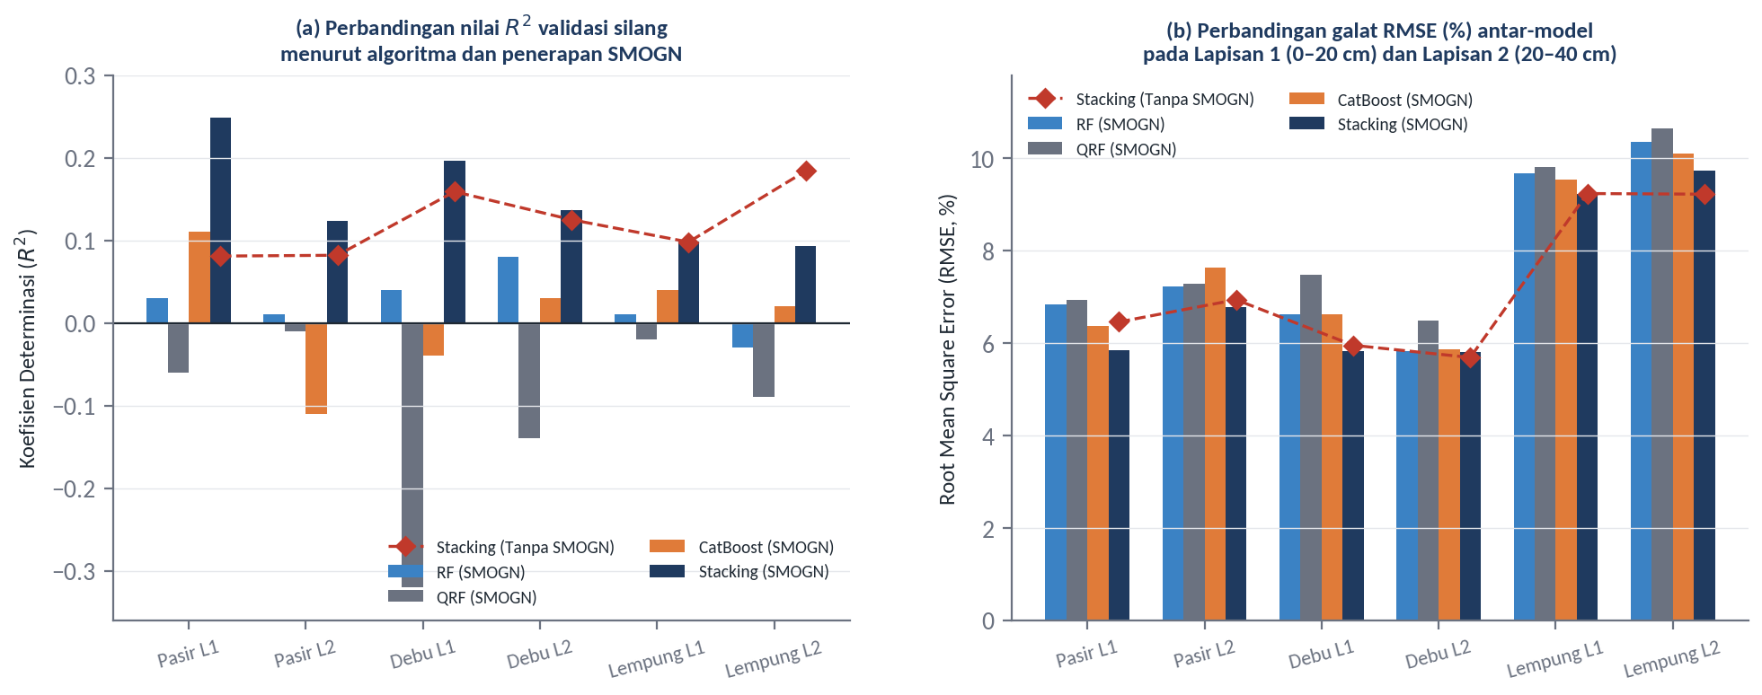
Gambar 8.4 Perbandingan metrik evaluasi validasi silang antar-algoritma di Sub-DAS Bompon: (a) koefisien determinasi ($R^{2}$) dan (b) galat akar rata-rata kuadrat ($\text{RMSE}$, $\%$) pada enam kombinasi fraksi tekstur dan lapisan kedalaman
Sumber: Diolah dari data hasil pemodelan Fatmawati (2026)
Analisis mendalam terhadap angka empiris pada Tabel 8.2 dan Gambar 8.4 mengungkap empat pelajaran metodologis yang sangat berharga bagi praktisi DSM:
- Keunggulan Konsisten Stacking Ensemble di Atas Algoritma Tunggal: Pada seluruh enam variabel target (baik pada skenario tanpa SMOGN maupun dengan SMOGN), model Stacking Ensemble selalu mencapai nilai $R^{2}$ tertinggi dan $\text{RMSE}$ terendah dibandingkan RF, QRF, maupun CatBoost secara individual. Ketika algoritma tunggal seperti RF dan QRF menghasilkan $R^{2}$ negatif pada Pasir Lapisan 1 tanpa SMOGN ($R_{\text{RF}}^{2}=−0,030$; $R_{\text{QRF}}^{2}=−0,080$), penggabungan ketiganya melalui meta-learner Stacking mampu mengekstraksi sinyal komplementer sehingga menghasilkan $R^{2}$ positif ($0,081$ tanpa SMOGN dan melonjak menjadi $0,249$ dengan SMOGN).
- Efektivitas SMOGN Berbanding Lurus dengan Tingkat Kemiringan/Variabilitas Target ($\text{CV}$): Penerapan resampling SMOGN meningkatkan kinerja model Stacking secara tajam pada Pasir Lapisan 1 ($R^{2}$ meningkat tiga kali lipat dari $0,081$ menjadi $0,249$; $\text{RMSE}$ turun dari $6,460\%$ menjadi $5,840\%$), Pasir Lapisan 2 ($R^{2}$ naik dari $0,082$ menjadi $0,124$; $\text{RMSE}$ turun dari $6,940\%$ menjadi $6,780\%$), Debu Lapisan 1 ($R^{2}$ naik dari $0,159$ menjadi $0,196$; $\text{RMSE}$ turun dari $5,954\%$ menjadi $5,820\%$), serta Debu Lapisan 2 ($R^{2}$ naik dari $0,125$ menjadi $0,137$). Hal ini selaras dengan statistik deskriptif observasi laboratorium: fraksi pasir memiliki Koefisien Variasi ($\text{CV}$) tertinggi yakni $41,42\%$ (Lapisan 1) dan $46,68\%$ (Lapisan 2), disusul fraksi debu dengan $\text{CV}$ sebesar $31,10\%$ dan $31,44\%$. Pada variabel dengan $\text{CV}$ tinggi dan ekor distribusi yang timpang, penambahan sampel sintetis oleh SMOGN membantu pohon keputusan mengenali karakteristik lereng dan indeks spektral pada lokasi-lokasi berpasir/berdebu tinggi.
- Keterbatasan SMOGN pada Variabel yang Sudah Homogen (Lempung Lapisan 2): Sebaliknya, pada fraksi lempung yang secara alami sudah sangat dominan dan memiliki variasi relatif paling rendah ($\text{CV}=15,72\%$ pada Lapisan 1 dan $15,93\%$ pada Lapisan 2), penambahan SMOGN pada Lempung Lapisan 1 hanya memberikan peningkatan marginal ($R^{2}$ dari $0,098$ menjadi $0,099$), dan pada Lempung Lapisan 2 justru menurunkan $R^{2}$ Stacking dari $0,184$ ($\text{RMSE}=9,224\%$) menjadi $0,093$ ($\text{RMSE}=9,730\%$). Fenomena ini terjadi karena pada horison bawah ($20\text{–}40\text{ cm}$) yang terlindung dari erosi permukaan langsung, kadar lempung telah terdistribusi cukup merata di kisaran $55\text{–}75\%$; memaksakan under-sampling pada zona utama dan menyuntikkan titik sintetis berderau Gauss pada kondisi tersebut justru mengaburkan batas pemisahan fungsi kovariat topografi (Fatmawati, 2026).
- Mengapa Nilai $R^{2}$ DSM Tekstur Tanah di Lanskap Tropis Kompleks Berkisar $0,10\text{–}0,25$?: Dalam literatur DSM global maupun tropis (Minasny dan McBratney, 2016; Wadoux et al., 2021), nilai $R^{2}$ validasi silang untuk sifat fisik tanah di daerah berbukit dengan tutupan vegetasi rapat sering kali berada pada rentang $0,10$ hingga $0,35$. Di Sub-DAS Bompon, terdapat tiga penyebab fisik utama mengapa varians yang terjelaskan oleh kovariat jarak jauh tidak melampaui $25\%$: (a) kanopi kebun campuran/agroforestri yang rapat menghalangi sensor pasif Sentinel-2A mengindera permukaan tanah secara langsung (canopy masking), (b) rentang variasi kadar lempung yang sempit di seluruh sub-DAS karena tingkat pelapukan lanjut yang seragam pada breksi vulkanik, serta (c) adanya variasi mikro-topografi dan riwayat pengolahan lahan petani (pembuatan teras bangku, pencangkulan lokal, dan longsoran tebing mikro) pada skala $<5\text{ m}$ yang tidak tertangkap oleh resolusi kovariat maupun jumlah sampel $N=50$.

4. Interpretasi Tingkat Kepentingan Kovariat (Variable Importance) dan Mekanisme Pedogenetik
Hasil pemeringkatan tingkat kepentingan kovariat (variable importance) yang terpilih melalui RFE pada keenam variabel target ditunjukkan pada Gambar 8.5. Secara keseluruhan, kovariat kelompok Relief ($R$) mendominasi lebih dari $80\%$ kontribusi penjelas pada seluruh fraksi tekstur dan lapisan kedalaman, diikuti oleh kelompok Organisme ($O$), Tanah ($S$), dan Posisi Relatif Ruang ($N$).
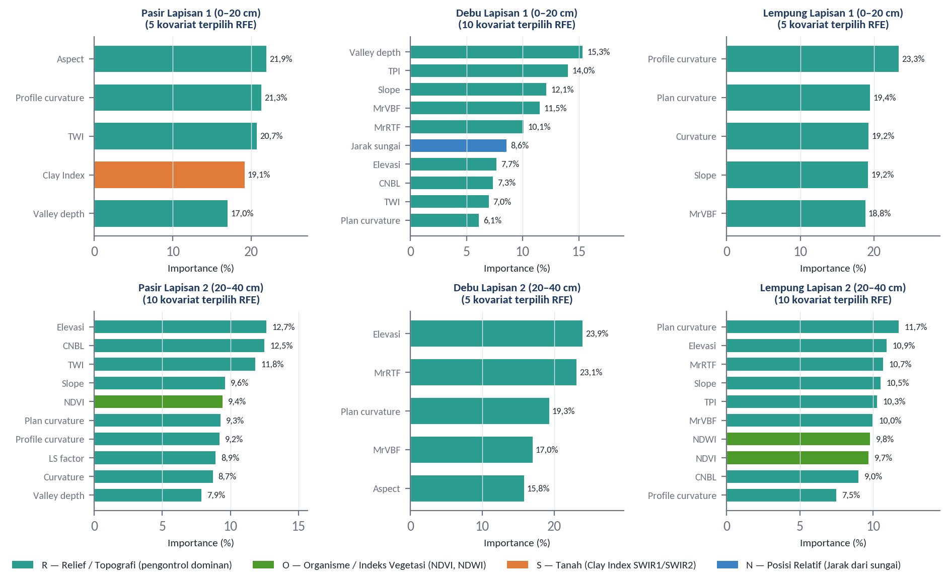
Gambar 8.5 Tingkat kepentingan relatif kovariat lingkungan (variable importance, $\%$) hasil seleksi Recursive Feature Elimination (RFE) untuk prediksi fraksi pasir, debu, dan lempung pada Lapisan 1 ($0\text{–}20\text{ cm}$) dan Lapisan 2 ($20\text{–}40\text{ cm}$) di Sub-DAS Bompon
Sumber: Diolah dari Gambar 4.4, 4.5, dan 4.6 Fatmawati (2026)
Keterkaitan mekanistik antara kovariat terpenting pada Gambar 8.5 dengan proses geomorfologi dan pedogenesis di Sub-DAS Bompon dapat diuraikan secara rinci per fraksi tekstur:
- Pengendali Spasial Fraksi Pasir (Lapisan 1 dan Lapisan 2):
  - Pada Lapisan 1 ($0\text{–}20\text{ cm}$), lima prediktor terpilih RFE secara berurutan adalah Aspect ($21,92\%$), Profile curvature ($21,29\%$), $\text{TWI}$ ($20,70\%$), Clay Index ($19,13\%$), dan Valley depth ($16,96\%$). Arah hadap lereng (Aspect) mengendalikan intensitas penyinaran matahari dan amplitudo pemanasan harian permukaan tanah yang memicu desintegrasi fisik agregat dan mineral tuf pasiran. Profile curvature mengatur percepatan aliran limpasan permukaan: pada lereng atas/tengah yang cembung, percepatan limpasan mengikis dan mengangkut partikel halus (lempung dan debu) menuruni lereng (selective erosion), sehingga menyisakan residu fraksi kasar (pasir) di tempat (lag deposit). Kehadiran Clay Index (${\text{SWIR}}_{1}/{\text{SWIR}}_{2}$) sebesar $19,13\%$ menunjukkan korelasi terbalik yang kuat: piksel dengan serapan mineral lempung hidroksil yang lemah pada spektrum $\text{SWIR}$ berasosiasi dengan singkapan tanah berpasir lebih tinggi.
  - Pada Lapisan 2 ($20\text{–}40\text{ cm}$), sepuluh prediktor terpilih dipimpin oleh Elevasi ($12,65\%$), $\text{CNBL}$ ($12,50\%$), $\text{TWI}$ ($11,84\%$), Slope ($9,62\%$), dan $\text{NDVI}$ ($9,44\%$). Dominasi elevasi dan $\text{CNBL}$ pada lapisan bawah mencerminkan kontrol posisi ketinggian satuan litologi tuf pasiran dan breksi vulkanik terhadap distribusi butir kasar yang belum terlapuk sempurna di horison bawah permukaan.
- Pengendali Spasial Fraksi Debu (Lapisan 1 dan Lapisan 2):
  - Pada Lapisan 1 ($0\text{–}20\text{ cm}$), sepuluh prediktor terpilih dipimpin oleh Valley depth ($15,34\%$), $\text{TPI}$ ($14,03\%$), Slope ($12,11\%$), $\text{MrVBF}$ ($11,51\%$), $\text{MrRTF}$ ($10,07\%$), serta Jarak dari sungai ($8,55\%$). Fraksi debu ($2\text{–}50 μ\text{m}$) merupakan ukuran partikel yang paling mudah terlepas oleh pukulan air hujan dan paling aktif ditransportasikan oleh erosi lembar (sheet erosion) dari punggung dan lereng curam ($\text{TPI}$ positif, Slope tinggi) menuju zona akumulasi di kaki lereng, cekungan lembah (Valley depth besar, $\text{MrVBF}$ tinggi), dan dataran banjir di dekat alur sungai (Jarak dari sungai dekat).
  - Pada Lapisan 2 ($20\text{–}40\text{ cm}$), lima prediktor terpilih seluruhnya berasal dari faktor Relief ($R$), yakni Elevasi ($23,90\%$), $\text{MrRTF}$ ($23,06\%$), Plan curvature ($19,28\%$), $\text{MrVBF}$ ($16,98\%$), dan Aspect ($15,78\%$). Kombinasi $\text{MrRTF}$ dan $\text{MrVBF}$ dengan Plan curvature menunjukkan bahwa akumulasi debu di lapisan bawah dikendalikan oleh konvergensi aliran lateral dan riwayat pengendapan koluvial jangka panjang pada cekungan lembah dan punggungan datar.
- Pengendali Spasial Fraksi Lempung (Lapisan 1 dan Lapisan 2):
  - Pada Lapisan 1 ($0\text{–}20\text{ cm}$), kelima prediktor terpilih murni merupakan variabel morfometri lereng: Profile curvature ($23,32\%$), Plan curvature ($19,45\%$), Curvature ($19,25\%$), Slope ($19,19\%$), dan $\text{MrVBF}$ ($18,80\%$). Ketiga parameter kelengkungan lereng menyumbang total $62,02\%$ tingkat kepentingan! Hal ini menegaskan bahwa pada tanah permukaan Sub-DAS Bompon, variasi kadar lempung dikendalikan secara langsung oleh keseimbangan hidrodinamika lereng: zona puncak datar dan cekungan konvergen yang berlereng landai mempertahankan horison lempung hasil pelapukan lanjut atau menerima endapan suspensi halus, sedangkan zona tekuk lereng cembung-curam mengalami pengupasan lapisan lempung atas.
  - Pada Lapisan 2 ($20\text{–}40\text{ cm}$), sepuluh prediktor terpilih dipimpin oleh Plan curvature ($11,74\%$), Elevasi ($10,90\%$), $\text{MrRTF}$ ($10,68\%$), Slope ($10,51\%$), dan $\text{TPI}$ ($10,26\%$), serta melibatkan dua indeks spektral vegetasi/kebasahan yakni $\text{NDWI}$ ($9,80\%$) dan $\text{NDVI}$ ($9,69\%$). Munculnya $\text{NDWI}$ dan $\text{NDVI}$ pada prediksi lempung lapisan bawah ($20\text{–}40\text{ cm}$) memiliki penjelasan biofisik yang sangat logis: pada kedalaman zona perakaran aktif ($20\text{–}40\text{ cm}$), tanah yang berlempung tebal dan berstruktur mantap memiliki kapasitas menahan air tersedia yang lebih tinggi pada musim kemarau, sehingga menopang kanopi vegetasi tahunan yang lebih rapat ($\text{NDVI}$ tinggi) dan kandungan air tajuk yang lebih segar ($\text{NDWI}$ tinggi) (Fatmawati, 2026).

Residual dan Uncertainty
Peta prediksi sifat tanah yang dihasilkan oleh algoritma pembelajaran mesin tidak pernah bebas dari kesalahan. Menyajikan peta prediksi titik (point prediction map) tanpa menyertakan informasi mengenai sebaran residual dan ketidakpastian spasial (spatial uncertainty) dapat menyesatkan pengambil keputusan, karena pengguna peta tidak dapat membedakan wilayah yang diprediksi dengan keyakinan tinggi dari wilayah yang prediksinya sangat spekulatif (Heuvelink, 2014; Brus et al., 2011).

1. Dekomposisi Galat Residual dan Variogram Residual
Untuk setiap titik pengamatan ke-$i$ pada koordinat $s_{i}=(x_{i},y_{i})$, residual validasi silang didefinisikan sebagai selisih antara nilai laboratorium sejati $y(s_{i})$ dan nilai prediksi model $\hat{y}(s_{i})$:
$$e(s_{i})=y(s_{i})−\hat{y}(s_{i})$$
Tanda dan besaran residual membawa makna diagnostik yang penting: - Residual positif ($e(s_{i})>0$, $y_{i}>{\hat{y}}_{i}$): Model mengalami under-prediction (menaksir terlalu rendah). Sebagai contoh, titik sampel yang berada pada singkapan lokal lensa tuf pasiran memiliki kadar pasir aktual $32\%$, tetapi model memprediksi $19\%$ karena topografi di sekitarnya menyerupai lereng breksi berlempung. - Residual negatif ($e(s_{i})<0$, $y_{i}<{\hat{y}}_{i}$): Model mengalami over-prediction (menaksir terlalu tinggi). Sebagai contoh, titik sampel pada punggungan datar yang baru saja terganggu oleh penggalian tebing jalan memiliki kadar lempung aktual $42\%$, padahal model memprediksi $64\%$.
Secara geostatistik, residual $e(s)$ dapat dipandang sebagai jumlah dari komponen sinyal spasial lokal yang belum tertangkap oleh kovariat $\text{SCORPAN}$, yakni $η(s)$, dan galat acak murni (white noise / nugget effect akibat galat pengukuran laboratorium serta variasi mikro sub-piksel), yakni $ε(s)$:
$$e(s)=η(s)+ε(s)$$
Untuk menguji apakah masih terdapat autokorelasi spasial pada residual $e(s_{i})$, dihitung semivariogram eksperimental residual ${\hat{γ}}_{e}(h)$ sebagai fungsi jarak pisah (lag distance) $h$:
γe(h)=12 |N(h)|(i,j)∈N(h)​e(si)−e(sj)2
dengan $N(h)$ adalah himpunan pasangan titik sampel yang terpisah sejauh $h±Δh$. Apabila semivariogram residual ${\hat{γ}}_{e}(h)$ menunjukkan struktur spasial yang jelas (rasio nugget-to-sill $C_{0}/(C_{0}+C_{1})$ rendah dan terdapat jarak jangkauan korelasi range $a$ yang nyata), maka prediksi model pembelajaran mesin dapat dipertajam melalui teknik hibrida Regression-Kriging (atau Random Forest Kriging / RFK), yakni menjumlahkan permukaan tren regresi ${\hat{y}}_{\text{ML}}(s_{0})$ dengan hasil interpolasi Ordinary Kriging atas residual ${\hat{e}}_{\text{OK}}(s_{0})$ (Hengl et al., 2004; Keskin dan Grunwald, 2018):
$${\hat{y}}_{\text{RFK}}(s_{0})={\hat{y}}_{\text{ML}}(s_{0})+\sum_{i=1}^{N}{λ_{i}} e(s_{i})$$
Namun, apabila jarak antar-titik sampel di lapangan lebih besar daripada jarak korelasi alami sifat tanah sehingga semivariogram residual berbentuk datar murni (pure nugget effect, $C_{0}/(C_{0}+C_{1})≈1$), maka kriging residual tidak akan menambah akurasi prediksi dan kuantifikasi ketidakpastian harus bertumpu pada distribusi prediksi ensambel atau kuantil QRF.

2. Gejala Penghalusan Ekor Distribusi (Smoothing of Distribution Tails)
Salah satu karakteristik struktural dari seluruh algoritma regresi yang meminimumkan fungsi kerugian kuadrat (least-squares loss) maupun perata-rataan pohon keputusan adalah terjadinya penghalusan ekor distribusi (smoothing of distribution tails atau variance compression). Karena prediksi pada setiap piksel merupakan ekspektasi bersyarat $\hat{y}(x)=E(Y∣X=x)$, hukum varians total menyatakan bahwa varians dari nilai harapan bersyarat selalu lebih kecil daripada varians total variabel aslinya:
$$\text{Var}(Y)=\text{Var}​\left(E(Y∣X)\right)+E​\left(\text{Var}(Y∣X)\right)⟹\text{Var}(\hat{Y})<\text{Var}(Y)$$
Bukti empiris dari gejala penyempitan varians ini terlihat sangat jelas apabila kita membandingkan statistik deskriptif data observasi laboratorium ($N=50$) dengan statistik piksel peta prediksi Stacking Ensemble di Sub-DAS Bompon sebagaimana tercantum pada Tabel 8.3.
Tabel 8.3 Perbandingan statistik deskriptif tekstur tanah hasil observasi laboratorium ($N=50$) dengan hasil prediksi spasial Stacking Ensemble (+ SMOGN) di Sub-DAS Bompon
Variabel & Kedalaman | Sumber Statistik | Minimum ($\%$) | Maksimum ($\%$) | Rata-rata / Mean ($\%$) | Simpangan Baku / STD ($\%$) | Koefisien Variasi / CV ($\%$) |
:— | :— | :—: | :—: | :—: | :—: | :—: |
Pasir Lapisan 1 ($0\text{–}20\text{ cm}$) | Observasi Lab ($N=50$) | $6,49$ | $33,67$ | $16,43$ | $6,81$ | $41,42$ |
Pasir Lapisan 1 ($0\text{–}20\text{ cm}$) | Peta Prediksi Stacking | $7,05$ | $33,67$ | $16,50$ | $2,84$ | $17,21$ |
Pasir Lapisan 2 ($20\text{–}40\text{ cm}$) | Observasi Lab ($N=50$) | $5,94$ | $32,50$ | $15,68$ | $7,32$ | $46,68$ |
Pasir Lapisan 2 ($20\text{–}40\text{ cm}$) | Peta Prediksi Stacking | $7,15$ | $30,03$ | $15,20$ | $2,46$ | $16,18$ |
Debu Lapisan 1 ($0\text{–}20\text{ cm}$) | Observasi Lab ($N=50$) | $10,77$ | $41,80$ | $21,09$ | $6,56$ | $31,10$ |
Debu Lapisan 1 ($0\text{–}20\text{ cm}$) | Peta Prediksi Stacking | $12,23$ | $40,39$ | $20,85$ | $2,86$ | $13,73$ |
Debu Lapisan 2 ($20\text{–}40\text{ cm}$) | Observasi Lab ($N=50$) | $10,02$ | $37,81$ | $19,54$ | $6,14$ | $31,44$ |
Debu Lapisan 2 ($20\text{–}40\text{ cm}$) | Peta Prediksi Stacking | $10,09$ | $36,52$ | $19,23$ | $2,64$ | $13,73$ |
Lempung Lapisan 1 ($0\text{–}20\text{ cm}$) | Observasi Lab ($N=50$) | $38,97$ | $82,73$ | $62,48$ | $9,82$ | $15,72$ |
Lempung Lapisan 1 ($0\text{–}20\text{ cm}$) | Peta Prediksi Stacking | $39,40$ | $80,92$ | $62,29$ | $4,89$ | $7,85$ |
Lempung Lapisan 2 ($20\text{–}40\text{ cm}$) | Observasi Lab ($N=50$) | $44,49$ | $82,24$ | $64,78$ | $10,32$ | $15,93$ |
Lempung Lapisan 2 ($20\text{–}40\text{ cm}$) | Peta Prediksi Stacking | $44,82$ | $81,74$ | $65,54$ | $4,15$ | $6,33$ |
Sumber: Diolah dari Tabel 4.2 dan Tabel 4.3 Fatmawati (2026)
Sebagaimana terlihat pada Tabel 8.3, model Stacking Ensemble dengan bantuan SMOGN mampu mempertahankan nilai rata-rata (mean) serta batas minimum dan maksimum peta prediksi agar sangat dekat dengan statistik observasi laboratorium (misalnya pada Lempung Lapisan 1, rata-rata prediksi $62,29\%$ berbanding observasi $62,48\%$, dan rentang prediksi $39,40\text{–}80,92\%$ berbanding observasi $38,97\text{–}82,73\%$). Namun, simpangan baku ($\text{STD}$) dan Koefisien Variasi ($\text{CV}$) peta prediksi menyusut sekitar $50\text{–}65\%$ dibandingkan data observasi: pada Pasir Lapisan 1, $\text{STD}$ turun dari $6,81\%$ menjadi $2,84\%$ ($\text{CV}$ turun dari $41,42\%$ menjadi $17,21\%$); pada Debu Lapisan 1, $\text{STD}$ turun dari $6,56\%$ menjadi $2,86\%$; dan pada Lempung Lapisan 1, $\text{STD}$ turun dari $9,82\%$ menjadi $4,89\%$. Penyusutan simpangan baku ini menunjukkan bahwa meskipun titik-titik ekstrem pada ekor distribusi berhasil direproduksi pada piksel-piksel lokal yang memiliki kombinasi topografi ekstrem, sebagian besar piksel di bentang lahan diprediksi mengelompok lebih rapat di sekitar nilai tengah (Fatmawati, 2026).

3. Kuantifikasi Ketidakpastian Spasial (PI90, PIR90, dan PICP)
Untuk menyajikan tingkat keyakinan prediksi secara spasial di setiap piksel $x_{0}$, standar pemetaan tanah digital global (GlobalSoilMap) menetapkan penggunaan Interval Prediksi 90% (90% Prediction Interval, ${\text{PI}}_{90}$) yang dibatasi oleh kuantil ke-$5\%$ (${\hat{q}}_{0,05}$, batas bawah / lower limit) dan kuantil ke-$95\%$ (${\hat{q}}_{0,95}$, batas atas / upper limit) dari distribusi prediksi QRF atau bootstrapping ansambel (Arrouays et al., 2014; Vaysse dan Lagacherie, 2017):
$${\text{PI}}_{90}(x_{0})=\left[{\hat{q}}_{0,05}(x_{0}), {\hat{q}}_{0,95}(x_{0})\right]$$
Lebar rentang ketidakpastian pada piksel $x_{0}$ dinyatakan sebagai Prediction Interval Range (${\text{PIR}}_{90}$) atau Prediction Interval Width:
$${\text{PIR}}_{90}(x_{0})={\hat{q}}_{0,95}(x_{0})−{\hat{q}}_{0,05}(x_{0})$$
Semakin kecil nilai ${\text{PIR}}_{90}(x_{0})$, semakin sempit selang ketidakpastian dan semakin tinggi tingkat kepastian prediksi pada piksel tersebut; sebaliknya, nilai ${\text{PIR}}_{90}(x_{0})$ yang lebar menandakan bahwa pohon-pohon keputusan di dalam ansambel memberikan prediksi yang sangat beragam untuk kombinasi kovariat pada piksel tersebut. Untuk memvalidasi apakah selang ${\text{PI}}_{90}$ yang dihasilkan oleh model bersifat jujur secara probabilistik, dihitung metrik Prediction Interval Coverage Probability (${\text{PICP}}_{90}$) pada seluruh $N$ titik validasi silang:
$${\text{PICP}}_{90}=\frac{1}{N}\sum_{i=1}^{N}{I}​\left\{{\hat{q}}_{0,05}^{(−i)}(x_{i})≤y_{i}≤{\hat{q}}_{0,95}^{(−i)}(x_{i})\right\}×100\%$$
Apabila model ketidakpastian terkalibrasi dengan baik (well-calibrated), nilai ${\text{PICP}}_{90}$ harus mendekati peluang nominalnya yakni $90\%$ (sekitar $45$ dari $50$ titik sampel lapangan jatuh di dalam selang $[{\hat{q}}_{0,05},{\hat{q}}_{0,95}]$). Apabila ${\text{PICP}}_{90}≪90\%$ (misalnya hanya $65\%$), maka selang ketidakpastian yang dihasilkan terlalu sempit (overconfident); sebaliknya jika ${\text{PICP}}_{90}≈100\%$, selang prediksi terlalu lebar (underconfident / terlalu konservatif) (Schmidinger dan Heuvelink, 2023).

4. Kendala Komposisional Tekstur Tanah (Constant-Sum Constraint 100%)
Aspek krusial yang wajib diperhatikan ketika memetakan fraksi pasir, debu, dan lempung secara terpisah menggunakan tiga model pembelajaran mesin independen adalah sifat data komposisional tertutup (closed compositional data) yang harus memenuhi kendala non-negatif dan jumlah konstan $100\%$ pada setiap piksel $x_{0}$ (Aitchison, 1986; Odeh et al., 2003):
$${\hat{y}}_{\text{pasir}}(x_{0})≥0, {\hat{y}}_{\text{debu}}(x_{0})≥0, {\hat{y}}_{\text{lempung}}(x_{0})≥0, {\hat{y}}_{\text{pasir}}(x_{0})+{\hat{y}}_{\text{debu}}(x_{0})+{\hat{y}}_{\text{lempung}}(x_{0})=100\%$$
Karena model Pasir, Debu, dan Lempung dilatih secara terpisah dengan subset fitur RFE yang berbeda, penjumlahan mentah ketiga raster prediksi hampir pasti menyimpang dari $100\%$ pada banyak piksel (misalnya berjumlah $96,4\%$ atau $103,8\%$). Terdapat dua pendekatan baku untuk menjamin konsistensi komposisional $100\%$: 1. Normalisasi penutupan pasca-prediksi (post-hoc closure normalization): Setiap nilai prediksi mentah ${\tilde{y}}_{c}(x_{0})$ ($c∈\{\text{pasir},\text{debu},\text{lempung}\}$) dibagi dengan jumlah ketiga fraksi pada piksel tersebut lalu dikalikan $100$:
$${\hat{y}}_{c}(x_{0})=\frac{{\tilde{y}}_{c}(x_{0})}{{\tilde{y}}_{\text{pasir}}(x_{0})+{\tilde{y}}_{\text{debu}}(x_{0})+{\tilde{y}}_{\text{lempung}}(x_{0})}×100\%$$
- Transformasi Additive Log-Ratio ($\text{ALR}$) atau * Isometric Log-Ratio* ($\text{ILR}$) pra-pemodelan: Tiga fraksi komposisional ditransformasikan menjadi dua variabel bebas tanpa kendala di ruang bilangan riil $R^{2}$, misalnya $z_{1}=ln(y_{\text{pasir}}/y_{\text{lempung}})$ dan $z_{2}=ln(y_{\text{debu}}/y_{\text{lempung}})$. Setelah $z_{1}(x_{0})$ dan $z_{2}(x_{0})$ diprediksi oleh model, keduanya ditransformasi balik menggunakan fungsi softmax logistik:
$${\hat{y}}_{\text{pasir}}=\frac{e^{{\hat{z}}_{1}}}{1+e^{{\hat{z}}_{1}}+e^{{\hat{z}}_{2}}}×100\%, {\hat{y}}_{\text{debu}}=\frac{e^{{\hat{z}}_{2}}}{1+e^{{\hat{z}}_{1}}+e^{{\hat{z}}_{2}}}×100\%, {\hat{y}}_{\text{lempung}}=\frac{1}{1+e^{{\hat{z}}_{1}}+e^{{\hat{z}}_{2}}}×100\%$$
Hasil pemetaan spasial ketiga fraksi tekstur Lapisan 1 ($0\text{–}20\text{ cm}$) yang telah memenuhi kendala penutupan $100\%$ beserta peta ketidakpastian ${\text{PIR}}_{90}$ fraksi lempung di Sub-DAS Bompon disajikan pada Gambar 8.6.
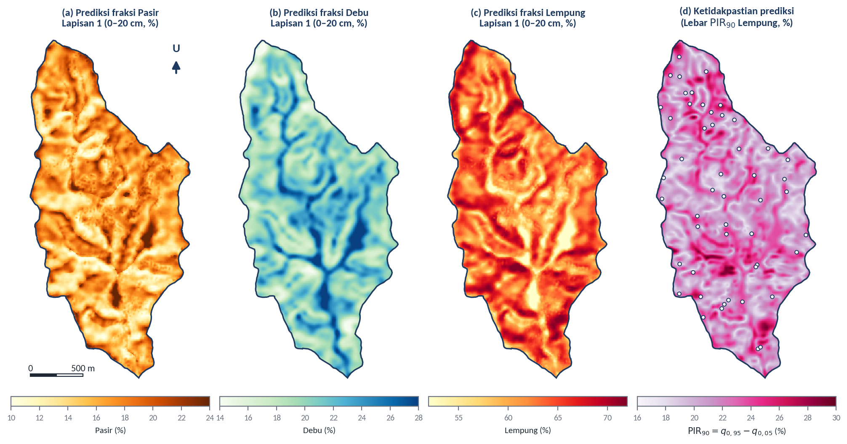
Gambar 8.6 Peta hasil prediksi spasial tekstur tanah Lapisan 1 ($0\text{–}20\text{ cm}$) menggunakan Stacking Ensemble dan kuantifikasi ketidakpastian di Sub-DAS Bompon: (a) fraksi pasir ($\%$), (b) fraksi debu ($\%$), (c) fraksi lempung ($\%$), dan (d) lebar interval prediksi $90\%$ (${\text{PIR}}_{90}$, $\%$) fraksi lempung beserta sebaran 50 titik sampel lapangan
Sumber: Diolah dari tumpukan kovariat Sub-DAS Bompon mengacu pada parameter model Fatmawati (2026)
Pola spasial pada Gambar 8.6 memperlihatkan diferensiasi lanskap pedo-geomorfik yang sangat koheren di Sub-DAS Bompon: - Zona Punggungan, Puncak Bukit, dan Dataran Vulkanik Stabil (warna merah tua pada panel c, dengan kadar lempung $65\text{–}72\%$): Pelapukan in-situ yang telah berlangsung lama pada breksi vulkanik tanpa pengikisan ekstrem menghasilkan solum tanah berlempung sangat berat (kaolinitik). - Zona Tekuk Lereng Curam dan Singkapan Tuf Pasiran (warna cokelat tua pada panel a, dengan kadar pasir $20\text{–}26\%$ dan lempung turun ke $48\text{–}55\%$): Kemiringan lereng yang curam dan kelengkungan profil cembung mempercepat limpasan permukaan yang mengangkut partikel halus, menyisakan residu pasir di lereng atas/tengah. - Zona Kaki Lereng Koluvial dan Cekungan Lembah Sungai Bompon (warna biru tua pada panel b, dengan kadar debu $24\text{–}30\%$): Perlambatan kecepatan aliran pada cekungan konvergen ($\text{TWI}$ dan $\text{MrVBF}$ tinggi, Valley depth dalam) menyebabkan pengendapan selektif partikel ukuran debu yang tercuci dari lereng perbukitan di atasnya. - Zona Ketidakpastian Tinggi pada Peta ${\text{PIR}}_{90}$ (warna ungu-merah tua pada panel d, dengan ${\text{PIR}}_{90}>26\%$): Ketidakpastian prediksi tertinggi terkonsentrasi pada lereng tebing sangat curam, batas transisi tajam antar-bentuklahan, serta area tepi batas luar sub-DAS yang memiliki kerapatan titik sampel lapangan lebih jarang (undersampled covariate space). Peta ${\text{PIR}}_{90}$ ini menjadi panduan langsung apabila akan dilakukan survei suplemen tahap kedua (adaptive infill sampling).

Demonstrasi dan praktik:

Praktik: Pemodelan Spasial Tekstur Tanah dan Kuantifikasi Ketidakpastian di Sub-DAS Bompon

Tujuan
Peserta mampu menjalankan alur kerja Digital Soil Mapping (DSM) secara menyeluruh menggunakan bahasa pemrograman Python dan QGIS—mulai dari ekstraksi matriks desain kovariat $\text{SCORPAN}$ pada 50 titik sampel, seleksi fitur Recursive Feature Elimination (RFE), pelatihan dan evaluasi validasi silang LOOCV empat algoritma (RF, QRF, CatBoost, dan Stacking Ensemble), penghitungan metrik akurasi ($R^{2}$, $\text{RMSE}$, $\text{MAE}$, $\text{CCC}$, ${\text{PICP}}_{90}$), hingga pembuatan peta prediksi tekstur terkendala $100\%$ dan peta ketidakpastian ${\text{PIR}}_{90}$ di Sub-DAS Bompon.

Input Data
- Dataset matriks sampel DSM Sub-DAS Bompon (Output/assets/modul-8/sampel_dsm_bompon_50titik.csv) yang memuat koordinat UTM 49S, atribut bentuklahan, penggunaan lahan, nilai kovariat lingkungan hasil tumpangsusun, serta persentase observasi pasir, debu, dan lempung Lapisan 1 ($0\text{–}20\text{ cm}$) pada $N=50$ titik sampel.
- Rekaman statistik acuan pemodelan (Output/assets/modul-8/statistik_modul_8.json) yang mendokumentasikan hasil pengujian lengkap tanpa dan dengan SMOGN serta bobot RFE dari studi Fatmawati (2026).
- Raster citra multispektral Sentinel-2A (Source/Data Bompon/terbuka/sentinel2_bompon_10m.tif) dan Digital Elevation Model (Source/Data Bompon/terbuka/copdem_glo30_30m.tif) beserta vektor batas Sub-DAS Bompon (Source/Data Bompon/gpkg/bompon_kajian.gpkg).

Software
- Python 3.10+ dengan pustaka ilmiah dan geospasial: numpy, scipy, scikit-learn (modul RandomForestRegressor, RFE, LeaveOneOut, StackingRegressor, RidgeCV), gdal/osgeo, dan matplotlib (serta opsional catboost dan smogn apabila ingin mereplikasi Gradient Boosting pohon simetris dan oversampling sintetis secara penuh).
- QGIS 3.28+ untuk inspeksi visual tumpukan raster kovariat, simbolisasi peta prediksi tekstur dan ketidakpastian ${\text{PIR}}_{90}$, serta penampalan (overlay) dengan poligon bentuklahan dan titik sampel.

Langkah Kerja

Tahap 1: Eksplorasi Data, Pemeriksaan Komposisional 100%, dan Seleksi Fitur RFE
- Buka terminal kerja pada direktori proyek dan periksa isi berkas Output/assets/modul-8/sampel_dsm_bompon_50titik.csv. Pastikan seluruh $50$ baris titik pengamatan (SB-001 hingga SB-050) tidak memiliki nilai kosong (missing value / NaN) pada kolom kovariat (elevasi_m, slope_deg, aspect_cos, prof_curv, twi, tpi, ndvi, ndwi, clay_index) maupun kolom target (pasir_l1_persen, debu_l1_persen, lempung_l1_persen).
- Buat skrip analisis atau jalankan kode Python berikut untuk memuat matriks fitur $X$ dan vektor target $y$, memverifikasi bahwa jumlah $\text{Pasir}+\text{Debu}+\text{Lempung}=100\%$ pada setiap titik, serta menjalankan Recursive Feature Elimination (RFE) untuk memilih 5 kovariat terpenting:
import csv
import numpy as np
from sklearn.ensemble import RandomForestRegressor, GradientBoostingRegressor, StackingRegressor
from sklearn.feature_selection import RFE
from sklearn.linear_model import RidgeCV
from sklearn.model_selection import LeaveOneOut
# 1. Baca data sampel 50 titik Sub-DAS Bompon
fitur_nama = ["elevasi_m", "slope_deg", "aspect_cos", "prof_curv", "twi", "tpi", "ndvi", "ndwi", "clay_index"]
X_list, y_pasir, y_debu, y_lempung = [], [], [], []
with open("Output/assets/modul-8/sampel_dsm_bompon_50titik.csv", "r", encoding="utf-8") as f:
reader = csv.DictReader(f)
for row in reader:
X_list.append([float(row[k]) for k in fitur_nama])
y_pasir.append(float(row["pasir_l1_persen"]))
y_debu.append(float(row["debu_l1_persen"]))
y_lempung.append(float(row["lempung_l1_persen"]))
X = np.array(X_list, dtype=np.float64)
Y = {"Pasir": np.array(y_pasir), "Debu": np.array(y_debu), "Lempung": np.array(y_lempung)}
# Verifikasi syarat komposisional tertutup 100%
total_cek = Y["Pasir"] + Y["Debu"] + Y["Lempung"]
print(f"Rentang jumlah komposisi (N={len(X)}): {total_cek.min():.2f}% s.d. {total_cek.max():.2f}%")
# 2. Seleksi 5 kovariat terbaik per fraksi dengan RFE
indeks_rfe = {}
for nama_fraksi, y_vec in Y.items():
rf_dasar = RandomForestRegressor(n_estimators=200, random_state=42)
selektor = RFE(estimator=rf_dasar, n_features_to_select=5, step=1)
selektor.fit(X, y_vec)
indeks_rfe[nama_fraksi] = selektor.support_
terpilih = [fitur_nama[i] for i, s in enumerate(selektor.support_) if s]
print(f"Kovariat RFE terpilih ({nama_fraksi}): {terpilih}")

Tahap 2: Pelatihan Model, Validasi Silang LOOCV, dan Perhitungan Kuantil Ketidakpastian QRF
- Lanjutkan skrip untuk menjalankan evaluasi Leave-One-Out Cross-Validation (LOOCV, $50$ lipatan) guna membandingkan model Random Forest, Quantile Regression Forest (dihitung dari distribusi empiris prediksi seluruh pohon keputusan di dalam hutan), Gradient Boosting, serta Stacking Ensemble:
def metrik_dsm(y_asli, y_pred):
ss_res = np.sum((y_asli - y_pred) ** 2)
ss_tot = np.sum((y_asli - np.mean(y_asli)) ** 2)
r2 = 1.0 - (ss_res / ss_tot)
rmse = np.sqrt(np.mean((y_asli - y_pred) ** 2))
mae = np.mean(np.abs(y_asli - y_pred))
r = np.corrcoef(y_asli, y_pred)[0, 1]
sy, sp = np.std(y_asli), np.std(y_pred)
ccc = (2 * r * sy * sp) / (sy**2 + sp**2 + (np.mean(y_asli) - np.mean(y_pred))**2)
return r2, rmse, mae, ccc
loo = LeaveOneOut()
for nama_fraksi, y_vec in Y.items():
X_sub = X[:, indeks_rfe[nama_fraksi]]
pred_rf, pred_st, q05_list, q95_list = np.zeros(len(y_vec)), np.zeros(len(y_vec)), np.zeros(len(y_vec)), np.zeros(len(y_vec))
for idx_latih, idx_uji in loo.split(X_sub):
X_tr, y_tr = X_sub[idx_latih], y_vec[idx_latih]
X_te = X_sub[idx_uji]
# Model RF & ekstraksi distribusi pohon untuk kuantil QRF (q0.05 dan q0.95)
rf = RandomForestRegressor(n_estimators=300, min_samples_leaf=2, random_state=42)
rf.fit(X_tr, y_tr)
pred_rf[idx_uji] = rf.predict(X_te)
pred_pohon = np.array([pohon.predict(X_te)[0] for pohon in rf.estimators_])
q05_list[idx_uji] = np.percentile(pred_pohon, 5)
q95_list[idx_uji] = np.percentile(pred_pohon, 95)
# Model Stacking Ensemble (RF + Gradient Boosting -> Ridge Meta-Learner)
gb = GradientBoostingRegressor(n_estimators=150, max_depth=3, learning_rate=0.05, random_state=42)
stack = StackingRegressor(
estimators=[("rf", rf), ("gb", gb)],
final_estimator=RidgeCV(),
cv=5
)
stack.fit(X_tr, y_tr)
pred_st[idx_uji] = stack.predict(X_te)
r2_st, rmse_st, mae_st, ccc_st = metrik_dsm(y_vec, pred_st)
picp90 = np.mean((y_vec >= q05_list) & (y_vec <= q95_list)) * 100.0
pir90_rerata = np.mean(q95_list - q05_list)
print(f"{nama_fraksi:8s} | Stacking R2={r2_st:.3f}, RMSE={rmse_st:.2f}%, MAE={mae_st:.2f}%, CCC={ccc_st:.3f} | PICP90={picp90:.1f}%, Rerata PIR90={pir90_rerata:.2f}%")

Tahap 3: Inferensi Spasial Seluruh Grid Sub-DAS Bompon dan Normalisasi Penutupan 100%
- Jalankan skrip pemetaan penuh python3 Output/scripts/gambar_modul_8.py untuk menerapkan model terlatih ke seluruh grid piksel beresolusi $10\text{ m}$ di Sub-DAS Bompon, melakukan normalisasi penutupan ${\hat{y}}_{\text{pasir}}+{\hat{y}}_{\text{debu}}+{\hat{y}}_{\text{lempung}}=100\%$, serta menghitung raster ketidakpastian ${\text{PIR}}_{90}$.
- Muat peta keluaran (Output/assets/modul-8/M8-G06_peta-prediksi-dan-ketidakpastian-tekstur-bompon.png) dan tabel statistik (Output/assets/modul-8/statistik_modul_8.json) untuk membandingkan sebaran nilai prediksi terhadap poligon bentuklahan dan kemiringan lereng di QGIS.

Expected Output
- Keluaran terminal yang menampilkan daftar kovariat terpilih hasil seleksi RFE untuk setiap fraksi tekstur, metrik validasi silang LOOCV ($R^{2}$, $\text{RMSE}$, $\text{MAE}$, $\text{CCC}$), serta nilai cakupan interval prediksi ${\text{PICP}}_{90}$ dan rata-rata lebar ketidakpastian ${\text{PIR}}_{90}$.
- Berkas tabel matriks desain dan observasi 50 titik sampel (Output/assets/modul-8/sampel_dsm_bompon_50titik.csv) serta berkas ringkasan evaluasi (Output/assets/modul-8/statistik_modul_8.json).
- Enam berkas visualisasi publikasi (M8-G01 hingga M8-G06) pada folder Output/assets/modul-8/, termasuk peta prediksi spasial fraksi pasir, debu, lempung Lapisan 1 ($0\text{–}20\text{ cm}$) dan peta ketidakpastian ${\text{PIR}}_{90}$.

Interpretation
- Dominasi Kovariat Morfometri Lereng ($R$): Perhatikan pada hasil seleksi RFE bahwa variabel kelengkungan lereng (Profile curvature, Plan curvature), kemiringan lereng (Slope), indeks kebasahan topografi ($\text{TWI}$), dan indeks kedalaman/kemendataran lembah (Valley depth, $\text{MrVBF}$) selalu terpilih sebagai prediktor utama. Hal ini membuktikan secara kuantitatif bahwa diferensiasi tekstur tanah permukaan di Sub-DAS Bompon dikendalikan oleh proses redistribusi sedimen lateral (erosi selektif pada punggung/lereng cembung dan deposisi debu/lempung pada kaki lereng/cekungan lembah).
- Kesesuaian Statistik Rata-rata dan Penyusutan Varians: Bandingkan rata-rata dan simpangan baku peta prediksi terhadap data laboratorium pada Tabel 8.3. Nilai rata-rata regional ketiga fraksi tekstur tereproduksi secara akurat ($\text{Lempung}≈62,3\%$, $\text{Debu}≈20,9\%$, $\text{Pasir}≈16,5\%$), sehingga klasifikasi kelas tekstur USDA di seluruh Sub-DAS Bompon tetap konsisten berada pada kelas Lempung (Clay) hingga Lempung Berdebu (Silty Clay). Penyusutan simpangan baku prediksi ($\text{STD}$ lempung turun dari $9,82\%$ menjadi $4,89\%$) harus diinterpretasikan sebagai konsekuensi matematis dari perata-rataan ansambel pohon keputusan.
- Pemanfaatan Peta Ketidakpastian (${\text{PIR}}_{90}$) untuk Rekomendasi Pengelolaan Lahan: Piksel-piksel yang memiliki prediksi pasir/debu tinggi sekaligus ${\text{PIR}}_{90}$ lebar ($>26\%$) pada tebing berlereng curam menandakan zona kritis yang rawan mengalami degradasi fisik dan longsor dangkal. Pada zona tersebut, rekomendasi konservasi tanah (seperti penguatan teras bangku, penanaman rumput penguat tebing, dan pengurangan pengolahan tanah intensif) wajib diprioritaskan, sembari menjadwalkan pengambilan sampel tanah tambahan pada kampanye survei berikutnya.

Troubleshooting
- Masalah: Nilai $R^{2}$ validasi silang LOOCV menjadi negatif atau turun drastis ketika seluruh 22 kovariat dimasukkan sekaligus.
  - Penyebab: Terjadi overfitting dan pengenceran fitur informatif akibat multikolinearitas tinggi di antara 14 kovariat turunan DTM pada ukuran sampel kecil ($N=50$).
  - Solusi: Jalankan seleksi fitur Recursive Feature Elimination (RFE) terlebih dahulu untuk memangkas jumlah prediktor menjadi $5\text{–}10$ kovariat terbaik per target, serta batasi kedalaman maksimum pohon atau tetapkan min_samples_leaf >= 2 pada Random Forest.
- Masalah: Jumlah piksel peta prediksi ${\hat{y}}_{\text{pasir}}+{\hat{y}}_{\text{debu}}+{\hat{y}}_{\text{lempung}}$ tidak tepat bernilai $100\%$ dan muncul artefak kotak-kotak kasar (blocky artifacts) berukuran $30\text{ m}$ pada peta prediksi $10\text{ m}$.
  - Penyebab: Ketiga model fraksi tekstur diprediksi secara independen tanpa normalisasi penutupan komposisional, serta raster DEM $30\text{ m}$ di-resample menggunakan metode nearest neighbor atau bilinear mentah sebelum diturunkan menjadi kemiringan dan kelengkungan lereng.
  - Solusi: Terapkan normalisasi penutupan komposisional (${\hat{y}}_{c}/∑{\hat{y}}_{k}×100\%$) atau transformasi Additive Log-Ratio ($\text{ALR}$), dan gunakan interpolasi bicubic spline (order=3) yang diikuti penghalusan tapis Gauss ber-sigma kecil ($σ≈1,2\text{–}1,4$ piksel) saat menyelaraskan DEM ke resolusi $10\text{ m}$.
- Masalah: Nilai $R^{2}$ pengujian terlihat sangat tinggi ($>0,80$) ketika menggunakan SMOGN, tetapi peta prediksi yang dihasilkan terlihat tidak realistis di lapangan.
  - Penyebab: Terjadi kebocoran data (data leakage) karena fungsi smogn.smoter() dijalankan pada keseluruhan tabel data ($N=50$) sebelum pemisahan lipatan latih dan uji. Akibatnya, titik sintetis hasil duplikasi titik uji ikut masuk ke dalam himpunan latih.
  - Solusi: Pastikan fungsi resampling SMOGN dieksekusi secara ketat hanya di dalam blok X_train, y_train pada setiap iterasi validasi silang, dan biarkan titik uji (X_test, y_test) tetap berupa data observasi laboratorium murni tanpa modifikasi.
- Masalah: Nilai ${\text{PICP}}_{90}$ jauh di bawah $90\%$ (misalnya hanya $55\text{–}65\%$) sehingga interval ketidakpastian ${\text{PIR}}_{90}$ terlalu sempit.
  - Penyebab: Kuantil ${\hat{q}}_{0,05}$ dan ${\hat{q}}_{0,95}$ dihitung hanya dari rata-rata prediksi pohon (pohon.predict(X)), bukan dari keseluruhan sebaran observasi di dalam simpul daun seperti pada definisi asli Meinshausen (2006), atau pohon dipangkas terlalu dangkal.
  - Solusi: Biarkan pohon QRF tumbuh mendalam (max_depth=None, min_samples_leaf=1 atau 2) dan hitung kuantil berdasarkan bobot kesamaan simpul daun terhadap nilai observasi asli $y_{i}$, atau terapkan conformalized quantile regression untuk mengalibrasi lebar interval prediksi.

Rangkuman
- Kerangka $\text{SCORPAN}$ ($S=f(s,c,o,r,p,a,n)+ε$) mentransformasikan konsep faktor pembentuk tanah klasik menjadi fungsi empiris-kuantitatif yang mengintegrasikan pengamatan titik lapangan dengan tumpukan kovariat penginderaan jauh dan morfometri medan. Di Sub-DAS Bompon, variasi tekstur tanah dikendalikan oleh 22 kovariat yang mewakili faktor tanah ($S$: Clay Index), organisme ($O$: $\text{NDVI}$, $\text{SAVI}$, $\text{EVI}$, $\text{NDWI}$, penggunaan lahan), relief ($R$: 14 parameter turunan DTM), bahan induk ($P$: satuan material tutupan), dan posisi ruang ($N$: jarak dari sungai).
- Analisis laboratorium pada $N=50$ titik sampel di Sub-DAS Bompon menunjukkan bahwa matriks tanah didominasi oleh fraksi lempung (rata-rata $62,48\%$ pada $0\text{–}20\text{ cm}$ dan $64,78\%$ pada $20\text{–}40\text{ cm}$), reaksi tanah masam (${\text{pH H}}_{2}\text{O}≈5,20\text{–}5,23$), C-organik rendah ($1,13\%$ dan $0,92\%$), serta Kapasitas Pertukaran Kation (KPK) yang rendah ($8,99$ dan $9,22\text{ cmol(+)/kg}$). Nisbah KPK terhadap kadar lempung yang rendah ($∼14\text{ cmol(+)/kg lempung}$) mengonfirmasi dominasi mineral lempung tipe 1:1 beraktivitas rendah (kaolinit/haloisit) hasil pelapukan tropis lanjut atas breksi vulkanik.
- Empat algoritma pembelajaran mesin yang dikaji memiliki peran komplementer: Random Forest (RF) menekan varians prediksi melalui bagging pohon independen; Quantile Regression Forest (QRF) menaksir distribusi kumulatif bersyarat penuh untuk menghasilkan interval ketidakpastian ${\text{PI}}_{90}$; CatBoost menurunkan bias melalui boosting sekuensial pohon simetris (oblivious trees) dan ordered boosting yang tahan terhadap kebocoran target pada sampel kecil; sedangkan Stacking Ensemble mengombinasikan prediksi out-of-fold ketiga model dasar melalui meta-learner sehingga menghasilkan akurasi tertinggi di seluruh fraksi tekstur.
- Pada ukuran sampel terbatas ($N=50$) dengan distribusi target yang miring, kombinasi validasi silang LOOCV, seleksi fitur RFE (menyaring $5\text{–}10$ prediktor kunci), dan penyeimbangan sampel sintetis SMOGN meningkatkan kinerja model Stacking secara signifikan pada variabel dengan koefisien variasi tinggi—yakni Pasir Lapisan 1 ($R^{2}$ meningkat dari $0,081$ menjadi $0,249$; $\text{RMSE}=5,840\%$) dan Debu Lapisan 1 ($R^{2}$ meningkat dari $0,159$ menjadi $0,196$; $\text{RMSE}=5,820\%$)—tetapi tidak diperlukan pada Lempung Lapisan 2 yang distribusinya sudah homogen ($R^{2}=0,184$ tanpa SMOGN).
- Evaluasi tingkat kepentingan variabel RFE membuktikan bahwa faktor Relief ($R$) mengendalikan lebih dari $80\%$ variasi spasial tekstur tanah di Sub-DAS Bompon (Aspect, Profile/Plan curvature, Slope, $\text{TWI}$, Valley depth, $\text{MrVBF}$, dan $\text{MrRTF}$), dilengkapi oleh Clay Index ($19,13\%$ pada Pasir Lapisan 1), Jarak dari sungai ($8,55\%$ pada Debu Lapisan 1), serta $\text{NDWI}$ dan $\text{NDVI}$ pada Lempung Lapisan 2.
- Seluruh model berbasis ansambel menunjukkan gejala penghalusan ekor distribusi (smoothing of distribution tails) yang menyusutkan simpangan baku peta prediksi sebesar $50\text{–}65\%$ dibandingkan data laboratorium meskipun nilai rata-rata dan rentang ekstrem berhasil dipertahankan. Oleh karena itu, penyajian peta prediksi DSM wajib selalu didampingi oleh normalisasi penutupan komposisional $100\%$ serta peta ketidakpastian spasial (${\text{PIR}}_{90}={\hat{q}}_{0,95}−{\hat{q}}_{0,05}$) sebagai dasar pengelolaan lahan dan konservasi tanah berbasis risiko.

Daftar Pustaka
Aitchison, J. (1986). The Statistical Analysis of Compositional Data. London: Chapman and Hall.
Arrouays, D., Grundy, M. G., Hartemink, A. E., Hempel, J. W., Heuvelink, G. B. M., Hong, S. Y., Lagacherie, P., Lelyk, G., McBratney, A. B., McKenzie, N. J., Mendonça-Santos, M. d. L., Minasny, B., Montanarella, L., Odeh, I. O. A., Sanchez, P. A., Thompson, J. A., dan Zhang, G.-L. (2014). GlobalSoilMap: Toward a fine-resolution global grid of soil properties. Advances in Agronomy, 125, 93–134.
Boettinger, J. L., Ramsey, R. D., Bodily, J. M., Cole, N. J., Kienast-Brown, S., Nield, S. J., Saunders, A. M., dan Stum, A. K. (2008). Landsat spectral data for digital soil mapping. Dalam A. E. Hartemink, A. B. McBratney, dan M. d. L. Mendonça-Santos (Ed.), Digital Soil Mapping with Limited Data (hlm. 193–202). Dordrecht: Springer.
Branco, P., Torgo, L., dan Ribeiro, R. P. (2017). SMOGN: A pre-processing approach for imbalanced regression. Proceedings of Machine Learning Research, 74, 36–50.
Breiman, L. (1996). Stacked regressions. Machine Learning, 24(1), 49–64.
Breiman, L. (2001). Random forests. Machine Learning, 45(1), 5–32.
Brus, D. J., Kempen, B., dan Heuvelink, G. B. M. (2011). Sampling for validation of digital soil maps. European Journal of Soil Science, 62(3), 394–407.
Fatmawati, A. (2026). Pemetaan digital tekstur tanah menggunakan pendekatan machine learning di Sub-DAS Bompon, Kabupaten Magelang [Skripsi Sarjana, Universitas Gadjah Mada]. Yogyakarta: Fakultas Pertanian Universitas Gadjah Mada.
Gallant, J. C., dan Dowling, T. I. (2003). A multiresolution index of valley bottom flatness for mapping depositional areas. Water Resources Research, 39(12), 1347.
Guyon, I., Weston, J., Barnhill, S., dan Vapnik, V. (2002). Gene selection for cancer classification using support vector machines. Machine Learning, 46(1–3), 389–422.
Hengl, T., Heuvelink, G. B. M., dan Stein, A. (2004). A generic framework for spatial prediction of soil variables based on regression-kriging. Geoderma, 120(1–2), 75–93.
Hengl, T., Nussbaum, M., Wright, M. N., Heuvelink, G. B. M., dan Gräler, B. (2018). Random forest as a generic framework for predictive modeling of spatial and spatio-temporal variables. PeerJ, 6, e5518.
Heuvelink, G. B. M. (2014). Uncertainty quantification of GlobalSoilMap products. Dalam D. Arrouays, N. McKenzie, J. Hempel, A. R. de Forges, dan A. B. McBratney (Ed.), GlobalSoilMap: Basis of the Global Spatial Soil Information System (hlm. 335–340). Boca Raton: CRC Press.
Jenny, H. (1941). Factors of Soil Formation: A System of Quantitative Pedology. New York: McGraw-Hill.
Keskin, H., dan Grunwald, S. (2018). Regression kriging as a workhorse in the digital soil mapping family. Geoderma, 326, 22–41.
Lagacherie, P., dan McBratney, A. B. (2006). Spatial soil information systems and spatial soil inference systems: Perspectives for digital soil mapping. Developments in Soil Science, 31, 3–22.
Lin, L. I.-K. (1989). A concordance correlation coefficient to evaluate reproducibility. Biometrics, 45(1), 255–268.
Malik, A. (2017). Kajian Geomorfologi dan Kerawanan Longsor Lahan di Sub-DAS Bompon, Kabupaten Magelang, Jawa Tengah. Yogyakarta: Universitas Gadjah Mada.
McBratney, A. B., Mendonça-Santos, M. L., dan Minasny, B. (2003). On digital soil mapping. Geoderma, 117(1–2), 3–52.
Meinshausen, N. (2006). Quantile regression forests. Journal of Machine Learning Research, 7, 983–999.
Meyer, H., dan Pebesma, E. (2021). Predicting into unknown space? Estimating the area of applicability of spatial prediction models. Methods in Ecology and Evolution, 12(9), 1620–1633.
Minasny, B., dan McBratney, A. B. (2016). Digital soil mapping: A brief history and some lessons. Geoderma, 264, 301–311.
Mulder, V. L., de Bruin, S., Schaepman, M. E., dan Mayr, T. R. (2011). The use of remote sensing in soil and terrain mapping — A review. Geoderma, 162(1–2), 1–19.
Odeh, I. O. A., Todd, A. J., dan Triantafilis, J. (2003). Spatial prediction of soil particle-size fractions as compositional data. Soil Science, 168(7), 501–515.
Ploton, P., Mortier, F., Réjou-Méchain, M., Barbier, N., Picard, N., Rossi, V., Dormann, C., Cornu, G., Viennois, G., Bayol, N., Lyapustin, A., Gourlet-Fleury, S., dan Pélissier, R. (2020). Spatial validation reveals poor predictive performance of large-scale ecological mapping models. Nature Communications, 11(1), 4540.
Prokhorenkova, L., Gusev, G., Vorobev, A., Dorogush, A. V., dan Gulin, A. (2018). CatBoost: Unbiased boosting with categorical features. Advances in Neural Information Processing Systems, 31, 6638–6648.
Roberts, D. R., Bahn, V., Ciuti, S., Boyce, M. S., Elith, J., Guillera-Arroita, G., Hauenstein, S., Lahoz-Monfort, J. J., Schröder, B., Thuiller, W., Warton, D. I., Wintle, B. A., Hartig, F., dan Dormann, C. F. (2017). Cross-validation strategies for data with temporal, spatial, hierarchical, or phylogenetic structure. Ecography, 40(8), 913–929.
Schmidinger, J., dan Heuvelink, G. B. M. (2023). Validation of uncertainty predictions in digital soil mapping. Geoderma, 437, 116585.
Taghizadeh-Mehrjardi, R., Schmidt, K., Amirian-Chakan, A., Rentschler, T., Zeraatpisheh, M., Sarmadian, F., Valavi, R., Davatgar, N., Behrens, T., dan Scholten, T. (2020). Improving digital soil mapping by combining covariates and stacking machine learning models. Remote Sensing, 12(7), 1095.
Vandewiele, G., Dehaene, I., Kovács, G., Sterckx, L., Janssens, O., Ongenae, F., De Backere, F., De Turck, F., Roelens, K., Decruyenaere, J., Van Hoecke, S., dan Demeester, T. (2021). Overly optimistic prediction results on imbalanced data: A case study of flaw-injected oversampling. Artificial Intelligence in Medicine, 111, 101987.
Vaysse, K., dan Lagacherie, P. (2017). Using quantile regression forest to estimate uncertainty of digital soil mapping products. Geoderma, 291, 55–64.
Wadoux, A. M. J.-C., Heuvelink, G. B. M., de Bruin, S., dan Brus, D. J. (2021). Spatial cross-validation is not the right way to evaluate map accuracy. Ecological Modelling, 457, 109692.
Wilson, J. P., dan Gallant, J. C. (2000). Terrain Analysis: Principles and Applications. New York: John Wiley & Sons.
Wolpert, D. H. (1992). Stacked generalization. Neural Networks, 5(2), 241–259.

DAFTAR PUSTAKA
Ackerson, J. P., Morgan, C. L. S., & Ge, Y. (2017). Penetrometer-mounted VisNIR spectroscopy: Application of EPO-PLS to in situ VisNIR spectra. Geoderma, 286, 131–138. https://doi.org/10.1016/j.geoderma.2016.10.018
Adamchuk, V. I., Hummel, J. W., Morgan, M. T., & Upadhyaya, S. K. (2004). On-the-go soil sensors for precision agriculture. Computers and Electronics in Agriculture, 44(1), 71–91. https://doi.org/10.1016/j.compag.2004.03.002
Adams, J. B., Smith, M. O., & Johnson, P. E. (1986). Spectral mixture modeling: A new analysis of rock and soil types at the Viking Lander 1 site. Journal of Geophysical Research: Solid Earth, 91(B8), 8098–8112. https://doi.org/10.1029/JB091iB08p08098
Aitchison, J. (1986). The Statistical Analysis of Compositional Data. London: Chapman and Hall.
Arrouays, D., Grundy, M. G., Hartemink, A. E., Hempel, J. W., Heuvelink, G. B. M., Hong, S. Y., Lagacherie, P., Lelyk, G., McBratney, A. B., McKenzie, N. J., Mendonça-Santos, M. d. L., Minasny, B., Montanarella, L., Odeh, I. O. A., Sanchez, P. A., Thompson, J. A., dan Zhang, G.-L. (2014). GlobalSoilMap: Toward a fine-resolution global grid of soil properties. Advances in Agronomy, 125, 93–134.
Badan Informasi Geospasial. (t.t.). DEMNAS [Halaman produk]. https://big.go.id/en/content/produk/demnas
Badan Informasi Geospasial. (t.t.). Peta Rupabumi Indonesia skala 1:25.000: Batas administrasi desa [Data vektor].
Baret, F., Jacquemoud, S., & Hanocq, J. F. (1993). The soil line concept in remote sensing. Remote Sensing Reviews, 7(1), 65–82. https://doi.org/10.1080/02757259309532166
Barnes, R. J., Dhanoa, M. S., & Lister, S. J. (1989). Standard normal variate transformation and de-trending of near-infrared diffuse reflectance spectra. Applied Spectroscopy, 43(5), 772–777. https://doi.org/10.1366/0003702894202201
Bartholomeus, H. M., Schaepman, M. E., Kooistra, L., Stevens, A., Hoogmoed, W. B., & Spaargaren, O. S. P. (2008). Spectral reflectance based indices for soil organic carbon quantification. Geoderma, 145(1–2), 28–36. https://doi.org/10.1016/j.geoderma.2008.01.010
Bartholomeus, H., Epema, G., & Schaepman, M. (2007). Determining iron content in Mediterranean soils in partly vegetated regions, using spectral reflectance and imaging spectroscopy. International Journal of Applied Earth Observation and Geoinformation, 9(2), 194–203. https://doi.org/10.1016/j.jag.2006.09.001
Bartholomeus, H., Kooistra, L., Stevens, A., van Leeuwen, M., van Wesemael, B., Ben-Dor, E., & Tychon, B. (2011). Soil Organic Carbon mapping of partially vegetated agricultural fields with imaging spectroscopy. International Journal of Applied Earth Observation and Geoinformation, 13(1), 81–88. https://doi.org/10.1016/j.jag.2010.06.009
Baumgardner, M. F., Silva, L. F., Biehl, L. L., & Stoner, E. R. (1985). Reflectance properties of soils. Advances in Agronomy, 38, 1–44. https://doi.org/10.1016/S0065-2113(08)60672-0
Ben-Dor, E., Chabrillat, S., Demattê, J. A. M., Taylor, G. R., Hill, J., Whiting, M. L., & Sommer, S. (2009). Using imaging spectroscopy to study soil properties. Remote Sensing of Environment, 113(Suppl. 1), S38–S55. https://doi.org/10.1016/j.rse.2008.09.019
Ben-Dor, E., Chabrillat, S., Demattê, J. A. M., Taylor, G. R., Hill, J., Whiting, M. L., & Sommer, S. (2009). Using imaging spectroscopy to study soil properties. Remote Sensing of Environment, 113(Suppl. 1), S38–S55. https://doi.org/10.1016/j.rse.2008.09.019
Ben-Dor, E., Inbar, Y., & Chen, Y. (1997). The reflectance spectra of organic matter in the visible near-infrared and short wave infrared region (400–2500 nm) during a controlled decomposition process. Remote Sensing of Environment, 61(1), 1–15. https://doi.org/10.1016/S0034-4257(96)00120-4
Ben-Dor, E., Irons, J. R., & Epema, G. F. (1999). Soil reflectance. Dalam A. N. Rencz (Ed.), Remote sensing for the earth sciences: Manual of remote sensing (Edisi ke-3, Vol. 3, hlm. 111–188). John Wiley & Sons.
Beven, K. J., & Kirkby, M. J. (1979). A physically based, variable contributing area model of basin hydrology. Hydrological Sciences Bulletin, 24(1), 43–69. https://doi.org/10.1080/02626667909491834
Birkeland, P. W. (1999). Soils and geomorphology (Edisi ke-3). Oxford University Press.
Boettinger, J. L., Ramsey, R. D., Bodily, J. M., Cole, N. J., Kienast-Brown, S., Nield, S. J., Saunders, A. M., dan Stum, A. K. (2008). Landsat spectral data for digital soil mapping. Dalam A. E. Hartemink, A. B. McBratney, dan M. d. L. Mendonça-Santos (Ed.), Digital Soil Mapping with Limited Data (hlm. 193–202). Dordrecht: Springer.
Branco, P., Torgo, L., dan Ribeiro, R. P. (2017). SMOGN: A pre-processing approach for imbalanced regression. Proceedings of Machine Learning Research, 74, 36–50.
Breiman, L. (1996). Stacked regressions. Machine Learning, 24(1), 49–64.
Breiman, L. (2001). Random forests. Machine Learning, 45(1), 5–32.
Briliyanti, R. D., Maulana, I., Jannah, E. M., & Purboseno, S. (2025). The effectiveness of drones in improving efficiency and accuracy of oil palm plantation management in Indonesia: A literature review. ARRUS Journal of Engineering and Technology, 5(1), 142–149. https://doi.org/10.35877/jetech4033
Brus, D. J., Kempen, B., dan Heuvelink, G. B. M. (2011). Sampling for validation of digital soil maps. European Journal of Soil Science, 62(3), 394–407.
Castaldi, F., Hueni, A., Chabrillat, S., Ward, K., Buttafuoco, G., Bomans, B., Vreys, K., Brell, M., & van Wesemael, B. (2019). Evaluating the capability of the Sentinel 2 data for soil organic carbon prediction in croplands. ISPRS Journal of Photogrammetry and Remote Sensing, 147, 267–282. https://doi.org/10.1016/j.isprsjprs.2018.11.026
Chabrillat, S., Ben-Dor, E., Cierniewski, J., Gomez, C., Schmid, T., & van Wesemael, B. (2019). Imaging spectroscopy for soil mapping and monitoring. Surveys in Geophysics, 40(3), 361–399. https://doi.org/10.1007/s10712-019-09524-0
Chabrillat, S., Ben-Dor, E., Cierniewski, J., Gomez, C., Schmid, T., & van Wesemael, B. (2019). Imaging spectroscopy for soil mapping and monitoring. Surveys in Geophysics, 40(3), 361–399. https://doi.org/10.1007/s10712-019-09524-0
Chabrillat, S., Goetz, A. F. H., Krosley, L., & Olsen, H. W. (2002). Use of hyperspectral images in the identification and mapping of expansive clay soils and the role of spatial resolution. Remote Sensing of Environment, 82(2–3), 431–445. https://doi.org/10.1016/S0034-4257(02)00060-3
Chang, C.-W., Laird, D. A., Mausbach, M. J., & Hurburgh, C. R. (2001). Near-infrared reflectance spectroscopy–principal components regression analyses of soil properties. Soil Science Society of America Journal, 65(2), 480–490. https://doi.org/10.2136/sssaj2001.652480x
Cierniewski, J., Karnieli, A., Kaźmierowski, C., Królewicz, S., Piekarczyk, J., Lewińska, K., Goldberg, A., Wesolowski, R., & Orzechowski, M. (2015). Effects of soil surface irregularities on the diurnal variation of soil broadband blue-sky albedo. IEEE Journal of Selected Topics in Applied Earth Observations and Remote Sensing, 8(2), 493–502. https://doi.org/10.1109/JSTARS.2014.2330691
Clark, R. N. (1999). Spectroscopy of rocks and minerals, and principles of spectroscopy. In A. N. Rencz (Ed.), Manual of remote sensing, Volume 3: Remote sensing for the earth sciences (3rd ed., pp. 3–58). John Wiley & Sons.
Clark, R. N., & Roush, T. L. (1984). Reflectance spectroscopy: Quantitative analysis techniques for remote sensing applications. Journal of Geophysical Research: Solid Earth, 89(B7), 6329–6340. https://doi.org/10.1029/JB089iB07p06329
Colwell, R. N. (Ed.). (1997). Manual of photographic interpretation (2nd ed.). American Society for Photogrammetry and Remote Sensing (ASPRS).
Copernicus Data Space Ecosystem. (t.t.-a). Sentinel-1 [Dokumentasi]. https://documentation.dataspace.copernicus.eu/Data/SentinelMissions/Sentinel1.html
Copernicus Data Space Ecosystem. (t.t.-b). Sentinel-2 [Dokumentasi]. https://documentation.dataspace.copernicus.eu/Data/SentinelMissions/Sentinel2.html
Corley, R. H. V., & Tinker, P. B. (2016). The oil palm (5th ed.). Wiley-Blackwell. https://doi.org/10.1002/9781118953297
Corwin, D. L., & Lesch, S. M. (2005). Apparent soil electrical conductivity measurements in agriculture. Computers and Electronics in Agriculture, 46(1–3), 11–43. https://doi.org/10.1016/j.compag.2004.10.005
Cruden, D. M., & Varnes, D. J. (1996). Landslide types and processes. In A. K. Turner & R. L. Schuster (Eds.), Landslides: Investigation and mitigation (Special Report 247, pp. 36–75). Transportation Research Board, National Academy Press.
Danoedoro, P. (2012). Pengantar penginderaan jauh digital. Andi.
Daughtry, C. S. T., Doraiswamy, P. C., Hunt, E. R., Stern, A. J., McMurtrey, J. E., & Prueger, J. H. (2006). Remote sensing of crop residue cover and soil tillage intensity. Soil and Tillage Research, 91(1–2), 101–108. https://doi.org/10.1016/j.still.2005.11.013
Demattê, J. A. M., Fongaro, C. T., Rizzo, R., & Safanelli, J. L. (2018). Geospatial Soil Sensing System (GEOS3): A powerful data mining procedure to retrieve soil spectral reflectance from satellite images. Remote Sensing of Environment, 212, 161–175. https://doi.org/10.1016/j.rse.2018.04.047
Demattê, J. A. M., Safanelli, J. L., Poppiel, R. R., Rizzo, R., Silvero, N. E. Q., Mendes, W. D. S., Bonfatti, B. R., Dotto, A. C., Salazar, D. F. U., Mello, F. A. D. O., Paiva, A. F. D. S., Barros, P. P. D. S., & Chabrillat, S. (2020). Bare earth’s surface spectra as a proxy for soil resource monitoring. Scientific Reports, 10(1), 4461. https://doi.org/10.1038/s41598-020-61408-1
Deng, Y., Wu, C., Li, M., & Chen, R. (2015). RNDSI: A ratio normalized difference soil index for remote sensing of urban/suburban environments. International Journal of Applied Earth Observation and Geoinformation, 39, 40–48. https://doi.org/10.1016/j.jag.2015.02.010
Diek, S., Fornallaz, F., Schaepman, M. E., & De Jong, R. (2017). Barest Pixel Composite for agricultural areas using Landsat time series. Remote Sensing, 9(12), 1245. https://doi.org/10.3390/rs9121245
Dobos, E., Carré, F., Hengl, T., Reuter, H. I., & Tóth, G. (2006). Digital soil mapping as a support to production of functional maps. Office for Official Publications of the European Communities.
Doolittle, J. A., & Brevik, E. C. (2014). The use of electromagnetic induction techniques in soils studies. Geoderma, 223–225, 33–45. https://doi.org/10.1016/j.geoderma.2014.01.027
Drury, S. A. (1987). Image interpretation in geology. Allen & Unwin.
Drusch, M., Del Bello, U., Carlier, S., Colin, O., Fernandez, V., Gascon, F., Hoersch, B., Isola, C., Laberinti, P., Martimort, P., Meygret, A., Spoto, F., Sy, O., Marchese, F., & Bargellini, P. (2012). Sentinel-2: ESA’s optical high-resolution mission for GMES operational services. Remote Sensing of Environment, 120, 25–36. https://doi.org/10.1016/j.rse.2011.11.026
Elsharkawy, M. M., Sheta, A. E. A. S., D’Antonio, P., Abdelwahed, M. S., & Scopa, A. (2022). Tool for the establishment of agro-management zones using GIS techniques for precision farming in Egypt. Sustainability, 14(9), 5437. https://doi.org/10.3390/su14095437
Escadafal, R. (1993). Remote sensing of soil color: Principles and applications. Remote Sensing Reviews, 7(3–4), 261–279. https://doi.org/10.1080/02757259309532181
Escadafal, R., Girard, M.-C., & Courault, D. (1989). Munsell soil color and soil reflectance in the visible spectral bands of Landsat MSS and TM data. Remote Sensing of Environment, 27(1), 37–46. https://doi.org/10.1016/0034-4257(89)90035-7
European Space Agency. (2024). Copernicus Global Digital Elevation Model [Dataset]. Copernicus Data Space Ecosystem. https://doi.org/10.5270/ESA-c5d3d65
Fairhurst, T., & Hardter, R. (Eds.). (2003). Oil palm: Management for large and sustainable yields. Potash & Phosphate Institute (PPI), Potash & Phosphate Institute of Canada (PPIC), and International Potash Institute (IPI).
Farr, T. G., Rosen, P. A., Caro, E., Crippen, R., Duren, R., Hensley, S., Kobrick, M., Paller, M., Rodriguez, E., Roth, L., Seal, D., Shaffer, S., Shimada, J., Umland, J., Werner, M., Oskin, M., Burbank, D., & Alsdorf, D. (2007). The Shuttle Radar Topography Mission. Reviews of Geophysics, 45(2), RG2004. https://doi.org/10.1029/2005RG000183
Fatmawati, A. (2026). Pemetaan digital tekstur tanah menggunakan algoritma machine learning pada Sub-DAS Bompon, Kabupaten Magelang [Skripsi Sarjana, Universitas Gadjah Mada]. Repositori Institusi Universitas Gadjah Mada.
Fatmawati, A. (2026). Pemetaan digital tekstur tanah menggunakan pendekatan machine learning di Sub-DAS Bompon, Kabupaten Magelang [Skripsi Sarjana, Universitas Gadjah Mada]. Yogyakarta: Fakultas Pertanian Universitas Gadjah Mada.
Fatmawati, N. D. (2026). Evaluasi pendekatan SCORPAN dalam prediksi spasial fraksi tekstur tanah pada bahan induk hasil proses alterasi di Sub-DAS Bompon [Tesis magister, Universitas Gadjah Mada].
Funk, C., Peterson, P., Landsfeld, M., Pedreros, D., Verdin, J., Shukla, S., Husak, G., Rowland, J., Harrison, L., Hoell, A., & Michaelsen, J. (2015). The climate hazards infrared precipitation with stations—A new environmental record for monitoring extremes. Scientific Data, 2, 150066. https://doi.org/10.1038/sdata.2015.66
Gallant, J. C., dan Dowling, T. I. (2003). A multiresolution index of valley bottom flatness for mapping depositional areas. Water Resources Research, 39(12), 1347.
Gao, B.-C. (1996). NDWI—A normalized difference water index for remote sensing of vegetation liquid water from space. Remote Sensing of Environment, 58(3), 257–266. https://doi.org/10.1016/S0034-4257(96)00067-3
Ginting, E. N., & Wiratmoko, D. (2021). Potensi dan tantangan penerapan precision farming dalam upaya membangun perkebunan kelapa sawit yang berkelanjutan. Warta Pusat Penelitian Kelapa Sawit, 26(2), 55–66. https://doi.org/10.22302/iopri.war.warta.v26i2.47
Goh, K. J., Ng, P. H. C., & Lee, C. T. (2009). Fertilizer management and productivity of oil palm in Malaysia. In Proceedings of the International Planters Conference (pp. 1–29). Incorporated Society of Planters, Kuala Lumpur.
Goosen, D. (1967). Aerial photo interpretation in soil survey (Soils Bulletin No. 6). Food and Agriculture Organization of the United Nations (FAO).
Gorelick, N., Hancher, M., Dixon, M., Ilyushchenko, S., Thau, D., & Moore, R. (2017). Google Earth Engine: Planetary-scale geospatial analysis for everyone. Remote Sensing of Environment, 202, 18–27. https://doi.org/10.1016/j.rse.2017.06.031
Guerschman, J. P., Hill, M. J., Renzullo, L. J., Barrett, D. J., Marks, A. S., & Botha, E. J. (2009). Estimating fractional cover of photosynthetic vegetation, non-photosynthetic vegetation and bare soil in the Australian tropical savanna region upscaled from EO-1 Hyperion and MODIS sensors. Remote Sensing of Environment, 113(5), 928–945. https://doi.org/10.1016/j.rse.2009.01.006
Guyon, I., Weston, J., Barnhill, S., dan Vapnik, V. (2002). Gene selection for cancer classification using support vector machines. Machine Learning, 46(1–3), 389–422.
Haralick, R. M., Shanmugam, K., & Dinstein, I. (1973). Textural features for image classification. IEEE Transactions on Systems, Man, and Cybernetics, SMC-3(6), 610–621. https://doi.org/10.1109/TSMC.1973.4309314
Hengl, T., Heuvelink, G. B. M., dan Stein, A. (2004). A generic framework for spatial prediction of soil variables based on regression-kriging. Geoderma, 120(1–2), 75–93.
Hengl, T., Nussbaum, M., Wright, M. N., Heuvelink, G. B. M., dan Gräler, B. (2018). Random forest as a generic framework for predictive modeling of spatial and spatio-temporal variables. PeerJ, 6, e5518.
Heuvelink, G. B. M. (2014). Uncertainty quantification of GlobalSoilMap products. Dalam D. Arrouays, N. McKenzie, J. Hempel, A. R. de Forges, dan A. B. McBratney (Ed.), GlobalSoilMap: Basis of the Global Spatial Soil Information System (hlm. 335–340). Boca Raton: CRC Press.
Horton, R. E. (1945). Erosional development of streams and their drainage basins; hydrophysical approach to quantitative morphology. Geological Society of America Bulletin, 56(3), 275–370. https://doi.org/10.1130/0016-7606(1945)56[275:EDOSAT]2.0.CO;2
Hosseinpour-Zarnaq, M., Omid, M., Sarmadian, F., Ghasemi-Mobtaker, H., Alimardani, R., & Bohlol, P. (2025). Exploring the capabilities of hyperspectral remote sensing for soil texture evaluation. Ecological Informatics, 90, 103336. https://doi.org/10.1016/j.ecoinf.2025.103336
Hudson, B. D. (1992). The soil survey as paradigm-based science. Soil Science Society of America Journal, 56(3), 836–841. https://doi.org/10.2136/sssaj1992.03615995005600030027x
Hudson, B. D. (1992). The soil survey as paradigm-based science. Soil Science Society of America Journal, 56(3), 836–841. https://doi.org/10.2136/sssaj1992.03615995005600030027x
Huete, A. R. (1988). A soil-adjusted vegetation index (SAVI). Remote Sensing of Environment, 25(3), 295–309. https://doi.org/10.1016/0034-4257(88)90106-X
Huete, A., Didan, K., Miura, T., Rodriguez, E. P., Gao, X., & Ferreira, L. G. (2002). Overview of the radiometric and biophysical performance of the MODIS vegetation indices. Remote Sensing of Environment, 83(1–2), 195–213. https://doi.org/10.1016/S0034-4257(02)00096-2
Hunt, G. R. (1977). Spectral signatures of particulate minerals in the visible and near infrared. Geophysics, 42(3), 501–513. https://doi.org/10.1190/1.1440721
Jenny, H. (1941). Factors of soil formation: A system of quantitative pedology. McGraw-Hill.
Jenny, H. (1941). Factors of Soil Formation: A System of Quantitative Pedology. New York: McGraw-Hill.
Kariuki, P. C., Woldai, T., & van der Meer, F. (2004). Effectiveness of spectroscopy in identification of swelling indicator clay minerals. International Journal of Remote Sensing, 25(2), 455–469. https://doi.org/10.1080/0143116031000084314
Keskin, H., dan Grunwald, S. (2018). Regression kriging as a workhorse in the digital soil mapping family. Geoderma, 326, 22–41.
Key, C. H., & Benson, N. C. (2006). Landscape Assessment (LA): Sampling and analysis methods. In D. C. Lutes (Ed.), FIREMON: Fire Effects Monitoring and Inventory System (General Technical Report RMRS-GTR-164-CD, pp. LA-1–LA-55). USDA Forest Service, Rocky Mountain Research Station.
Lagacherie, P., & McBratney, A. B. (2006). Spatial soil information systems and spatial soil inference systems: Perspectives for digital soil mapping. Dalam P. Lagacherie, A. B. McBratney, & M. Voltz (Ed.), Digital soil mapping: An introductory perspective (Developments in Soil Science, Vol. 31, hlm. 3–22). Elsevier. https://doi.org/10.1016/S0166-2481(06)31001-X
Lagacherie, P., dan McBratney, A. B. (2006). Spatial soil information systems and spatial soil inference systems: Perspectives for digital soil mapping. Developments in Soil Science, 31, 3–22.
Lefsky, M. A., Cohen, W. B., Parker, G. G., & Harding, D. J. (2002). Lidar remote sensing for ecosystem studies. BioScience, 52(1), 19–30. https://doi.org/10.1641/0006-3568(2002)052[0019:LRSFES]2.0.CO;2
Legros, J.-P. (2006). Mapping of the soil cover. Science Publishers.
Lillesand, T. M., & Kiefer, R. W. (1990). Penginderaan jauh dan interpretasi citra (Dulbahri dkk., Penerj.). Gadjah Mada University Press.
Lillesand, T. M., Kiefer, R. W., & Chipman, J. W. (2015). Remote sensing and image interpretation (Edisi ke-7). John Wiley & Sons.
Lillesand, T., Kiefer, R. W., & Chipman, J. (2015). Remote sensing and image interpretation (7th ed.). John Wiley & Sons.
Lin, L. I.-K. (1989). A concordance correlation coefficient to evaluate reproducibility. Biometrics, 45(1), 255–268.
Lobell, D. B., & Asner, G. P. (2002). Moisture effects on soil reflectance. Soil Science Society of America Journal, 66(3), 722–727. https://doi.org/10.2136/sssaj2002.7220
Lobell, D. B., & Asner, G. P. (2002). Moisture effects on soil reflectance. Soil Science Society of America Journal, 66(3), 722–727. https://doi.org/10.2136/sssaj2002.7220
Loiseau, T., Chen, S., Mulder, V. L., Román Dobarco, M., Richer-de-Forges, A. C., Lehmann, S., Bourennane, H., Saby, N. P. A., Martin, M. P., Vaudour, E., Gomez, C., Lagacherie, P., & Arrouays, D. (2019). Satellite data integration for soil clay content modelling at a national scale. International Journal of Applied Earth Observation and Geoinformation, 82, 101905. https://doi.org/10.1016/j.jag.2019.101905
Ma, Z., Chen, X., & Wang, C. (2026). Multi-source remote sensing fusion and deep learning for intelligent precision agriculture. Sensors, 26(20), 6434. https://doi.org/10.3390/s26206434
Malik, A. (2017). Kajian Geomorfologi dan Kerawanan Longsor Lahan di Sub-DAS Bompon, Kabupaten Magelang, Jawa Tengah. Yogyakarta: Universitas Gadjah Mada.
Malone, B. P., Minasny, B., & McBratney, A. B. (2017). Using R for digital soil mapping. Springer. https://doi.org/10.1007/978-3-319-44327-0
Martos, V., Ahmad, A., Cartujo, P., & Ordoñez, J. (2021). Ensuring agricultural sustainability through remote sensing in the era of Agriculture 5.0. Applied Sciences, 11(13), 5911. https://doi.org/10.3390/app11135911
Mathieu, R., Pouget, M., Cervelle, B., & Escadafal, R. (1998). Relationships between satellite-based radiometric indices simulated using laboratory reflectance data and typic soil color of an arid environment. Remote Sensing of Environment, 66(1), 17–28. https://doi.org/10.1016/S0034-4257(98)00030-3
Matthieu, R., Pouget, M., Cervelle, B., & Escadafal, R. (1998). Relationships between satellite-based radiometric indices simulated using laboratory reflectance data and typic soil color of an arid environment. Remote Sensing of Environment, 66(1), 17–28. https://doi.org/10.1016/S0034-4257(98)00030-3
McBratney, A. B., Mendonça Santos, M. L., & Minasny, B. (2003). On digital soil mapping. Geoderma, 117(1–2), 3–52. https://doi.org/10.1016/S0016-7061(03)00223-4
McBratney, A. B., Mendonça Santos, M. L., & Minasny, B. (2003). On digital soil mapping. Geoderma, 117(1–2), 3–52. https://doi.org/10.1016/S0016-7061(03)00223-4
McBratney, A. B., Mendonça-Santos, M. L., dan Minasny, B. (2003). On digital soil mapping. Geoderma, 117(1–2), 3–52.
Meinshausen, N. (2006). Quantile regression forests. Journal of Machine Learning Research, 7, 983–999.
Meyer, H., dan Pebesma, E. (2021). Predicting into unknown space? Estimating the area of applicability of spatial prediction models. Methods in Ecology and Evolution, 12(9), 1620–1633.
Milne, G. (1935). Some suggested units of classification and mapping, particularly for East African soils. Soil Research, 4(3), 183–198.
Milne, G. (1935). Some suggested units of classification and mapping, particularly for East African soils. Soil Research, 4(3), 183–198.
Minasny, B., & McBratney, A. B. (2008). Regression rules as a tool for predicting soil properties from infrared reflectance spectroscopy. Chemometrics and Intelligent Laboratory Systems, 94(1), 72–79. https://doi.org/10.1016/j.chemolab.2008.06.003
Minasny, B., & McBratney, A. B. (2016). Digital soil mapping: A brief history and some lessons. Geoderma, 264, 301–311. https://doi.org/10.1016/j.geoderma.2015.07.017
Minasny, B., dan McBratney, A. B. (2016). Digital soil mapping: A brief history and some lessons. Geoderma, 264, 301–311.
Minasny, B., McBratney, A. B., Bellon-Maurel, V., Roger, J.-M., Gobrecht, A., Ferrand, L., & Joalland, S. (2011). Removing the effect of soil moisture from NIR diffuse reflectance spectra for the prediction of soil organic carbon. Geoderma, 167–168, 118–124. https://doi.org/10.1016/j.geoderma.2011.09.008
Moore, I. D., Grayson, R. B., & Ladson, A. R. (1991). Digital terrain modelling: A review of hydrological, geomorphological, and biological applications. Hydrological Processes, 5(1), 3–30. https://doi.org/10.1002/hyp.3360050103
Mukhamedova, K. R., Cherepkova, N. P., Korotkov, A. V., Dagasheva, Z. B., & Tvaronavičienė, M. (2022). Digitalisation of agricultural production for precision farming: A case study. Sustainability, 14(22), 14802. https://doi.org/10.3390/su142214802
Mulder, V. L., de Bruin, S., Schaepman, M. E., & Mayr, T. R. (2011). The use of remote sensing in soil and terrain mapping—A review. Geoderma, 162(1–2), 1–19. https://doi.org/10.1016/j.geoderma.2010.12.018
Mulder, V. L., de Bruin, S., Schaepman, M. E., dan Mayr, T. R. (2011). The use of remote sensing in soil and terrain mapping — A review. Geoderma, 162(1–2), 1–19.
Muller, E., & Décamps, H. (2001). Modeling soil moisture–reflectance. Remote Sensing of Environment, 76(2), 173–180. https://doi.org/10.1016/S0034-4257(00)00198-X
Nagler, P. L., Daughtry, C. S. T., & Goward, S. N. (2000). Plant litter and soil reflectance. Remote Sensing of Environment, 71(2), 207–215. https://doi.org/10.1016/S0034-4257(99)00082-6
Nelson, P. N., Banabas, M., Goodrick, I., Webb, M. J., Huth, N. I., & O’Grady, D. (2014). Soil fertility changes under oil palm plantations in Papua New Guinea. Geoderma, 213, 568–577. https://doi.org/10.1016/j.geoderma.2013.08.022
Nguyen, C. T., Chidthaisong, A., Kieu Diem, P., & Huo, L.-Z. (2021). A Modified Bare Soil Index to identify bare land features during agricultural fallow-period in Southeast Asia using Landsat 8. Land, 10(3), 231. https://doi.org/10.3390/land10030231
Nocita, M., Stevens, A., van Wesemael, B., Aitkenhead, M., Bachmann, M., Barthès, B., Ben Dor, E., Brown, D. J., Clairotte, M., Csorba, A., Dardenne, P., Demattê, J. A. M., Genot, V., Guerrero, C., Knadel, M., Montanarella, L., Noon, C., Ramirez-Lopez, L., Robertson, J., Sakai, H., Soriano-Disla, J. M., Shepherd, K. D., Stenberg, B., Towett, E. K., Vargas, R., & Wetterlind, J. (2015). Soil spectroscopy: An alternative to wet chemistry for soil monitoring. Advances in Agronomy, 132, 139–159. https://doi.org/10.1016/bs.agron.2015.02.002
Odeh, I. O. A., Todd, A. J., dan Triantafilis, J. (2003). Spatial prediction of soil particle-size fractions as compositional data. Soil Science, 168(7), 501–515.
Pascucci, S., Pignatti, S., Casa, R., Darvishzadeh, R., & Huang, W. (2020). Special issue “Hyperspectral remote sensing of agriculture and vegetation”. Remote Sensing, 12(21), 3665. https://doi.org/10.3390/rs12213665
Ploton, P., Mortier, F., Réjou-Méchain, M., Barbier, N., Picard, N., Rossi, V., Dormann, C., Cornu, G., Viennois, G., Bayol, N., Lyapustin, A., Gourlet-Fleury, S., dan Pélissier, R. (2020). Spatial validation reveals poor predictive performance of large-scale ecological mapping models. Nature Communications, 11(1), 4540.
Pohl, C., & van Genderen, J. L. (1998). Multisensor image fusion in remote sensing: Concepts, methods and applications. International Journal of Remote Sensing, 19(5), 823–854. https://doi.org/10.1080/014311698215748
Pouget, M., Madeira, J., Le Floch, E., & Kamal, S. (1990). Caractérisation spectrale des surfaces sableuses de la région côtière nord-ouest de l’Égypte: Application aux données satellitaires Spot. ORSTOM.
Prayitno, A., Sartohadi, J., & Nurudin, M. (2019). Utilization of soil function information for assessing soil quality of rice field in the Quaternary-Tertiary volcanic transitional zones in Central Java. SAINS TANAH – Journal of Soil Science and Agroclimatology, 16(2), 169–180. https://doi.org/10.20961/stjssa.v16i2.35492
Prokhorenkova, L., Gusev, G., Vorobev, A., Dorogush, A. V., dan Gulin, A. (2018). CatBoost: Unbiased boosting with categorical features. Advances in Neural Information Processing Systems, 31, 6638–6648.
Purwaningsih, R., Sartohadi, J., & Nurudin, M. (2025). Karakteristik mineralogi tanah pada bentang lahan transisi vulkanik Menoreh–Sumbing. Universitas Gadjah Mada.
Rabben, E. L. (1960). Fundamentals of photo interpretation. In R. N. Colwell (Ed.), Manual of photographic interpretation (pp. 99–168). American Society of Photogrammetry.
Richardson, A. J., & Wiegand, C. L. (1977). Distinguishing vegetation from soil background information. Photogrammetric Engineering and Remote Sensing, 43(12), 1541–1552.
Rikimaru, A., Roy, P. S., & Miyatake, S. (2002). Tropical forest cover density mapping. Tropical Ecology, 43(1), 39–47.
Rinnan, Å., van den Berg, F., & Engelsen, S. B. (2009). Review of the most common pre-processing techniques for near-infrared spectra. TrAC Trends in Analytical Chemistry, 28(10), 1201–1222. https://doi.org/10.1016/j.trac.2009.07.007
Rizzo, R., Medeiros, L. G., Mello, F. A. D. O., Marques, K. P. P., Mendes, W. D. S., Silvero, N. E. Q., Safanelli, J. L., & Demattê, J. A. M. (2020). Multi-temporal bare surface image associated with transfer functions to support soil classification and mapping in southeastern Brazil. Geoderma, 361, 114018. https://doi.org/10.1016/j.geoderma.2019.114018
Roberts, D. R., Bahn, V., Ciuti, S., Boyce, M. S., Elith, J., Guillera-Arroita, G., Hauenstein, S., Lahoz-Monfort, J. J., Schröder, B., Thuiller, W., Warton, D. I., Wintle, B. A., Hartig, F., dan Dormann, C. F. (2017). Cross-validation strategies for data with temporal, spatial, hierarchical, or phylogenetic structure. Ecography, 40(8), 913–929.
Roberts, D., Wilford, J., & Ghattas, O. (2019). Exposed soil and mineral map of the Australian continent revealing the land at its barest. Nature Communications, 10(1), 5297. https://doi.org/10.1038/s41467-019-13276-1
Roger, J.-M., Chauchard, F., & Bellon-Maurel, V. (2003). EPO–PLS external parameter orthogonalisation of PLS application to temperature-independent measurement of sugar content of intact fruits. Chemometrics and Intelligent Laboratory Systems, 66(2), 191–204. https://doi.org/10.1016/S0169-7439(03)00051-0
Rogers, A. S., & Kearney, M. S. (2004). Reducing signature variability in unmixing coastal marsh Thematic Mapper scenes using spectral indices. International Journal of Remote Sensing, 25(12), 2317–2335. https://doi.org/10.1080/01431160310001618103
Rogge, D., Bauer, A., Zeidler, J., Mueller, A., Esch, T., & Heiden, U. (2018). Building an exposed soil composite processor (SCMaP) for mapping spatial and temporal characteristics of soils with Landsat imagery (1984–2014). Remote Sensing of Environment, 205, 1–17. https://doi.org/10.1016/j.rse.2017.11.004
Rosenqvist, A., Shimada, M., Ito, N., & Watanabe, M. (2007). ALOS PALSAR: A pathfinder mission for global-scale monitoring of the environment. IEEE Transactions on Geoscience and Remote Sensing, 45(11), 3307–3316. https://doi.org/10.1109/TGRS.2007.901027
Rossiter, D. G. (2000). Methodology for soil resource inventories (Edisi revisi ke-2, Lecture Note). International Institute for Aerospace Survey & Earth Sciences (ITC).
Rouse, J. W., Haas, R. H., Schell, J. A., & Deering, D. W. (1974). Monitoring vegetation systems in the Great Plains with ERTS. Dalam S. C. Freden, E. P. Mercanti, & M. A. Becker (Ed.), Third Earth Resources Technology Satellite-1 Symposium (Vol. 1, hlm. 309–317). NASA.
Roy, D. P., Wulder, M. A., Loveland, T. R., Woodcock, C. E., Allen, R. G., Anderson, M. C., Helder, D., Irons, J. R., Johnson, D. M., Kennedy, R., Scambos, T. A., Schaaf, C. B., Schott, J. R., Sheng, Y., Vermote, E. F., Belward, A. S., Bindschadler, R., Cohen, W. B., Gao, F., … Zhu, Z. (2014). Landsat-8: Science and product vision for terrestrial global change research. Remote Sensing of Environment, 145, 154–172. https://doi.org/10.1016/j.rse.2014.02.001
Ruhe, R. V. (1960). Elements of the soil landscape. Transactions of the 7th International Congress of Soil Science, 4, 165–170.
Safanelli, J. L., Chabrillat, S., Ben-Dor, E., & Demattê, J. A. M. (2020). Multispectral models from bare soil composites for mapping topsoil properties over Europe. Remote Sensing, 12(9), 1369. https://doi.org/10.3390/rs12091369
Sambodo, A. P. (2021). Application of landform arrangement and slope classes on detailed soil resources mapping in transitional volcanic landscape. Case study: Bompon Watershed, Magelang Regency, Central Java [Tesis magister, Prince of Songkla University]. https://kb.psu.ac.th/psukb/bitstream/2016/17974/3/6130420006.pdf
Sartohadi, J., Suratman, Jamulya, & Dewi, N. I. S. (2012). Pengantar geografi tanah. Pustaka Pelajar.
Savitzky, A., & Golay, M. J. E. (1964). Smoothing and differentiation of data by simplified least squares procedures. Analytical Chemistry, 36(8), 1627–1639. https://doi.org/10.1021/ac60214a047
Schaetzl, R. J., & Anderson, S. (2005). Soils: Genesis and geomorphology. Cambridge University Press. https://doi.org/10.1017/CBO9780511815560
Scheinost, A. C., Chavernas, A., Barrón, V., & Torrent, J. (1998). Use and limitations of second-derivative diffuse reflectance spectroscopy in the visible to near-infrared range to identify and quantify fe oxide minerals in soils. Clays and Clay Minerals, 46(5), 528–536. https://doi.org/10.1346/CCMN.1998.0460506
Schmidinger, J., dan Heuvelink, G. B. M. (2023). Validation of uncertainty predictions in digital soil mapping. Geoderma, 437, 116585.
Schmitt, M., & Zhu, X. X. (2016). Data fusion and remote sensing: An ever-growing relationship. IEEE Geoscience and Remote Sensing Magazine, 4(4), 6–23. https://doi.org/10.1109/MGRS.2016.2561021
Seelan, S. K., Laguette, S., Casady, G. M., & Seielstad, G. A. (2003). Remote sensing applications for precision agriculture: A learning community approach. Remote Sensing of Environment, 88(1–2), 157–169. https://doi.org/10.1016/j.rse.2003.04.007
Segarra, J., Buchaillot, M. L., Araus, J. L., & Kefauver, S. C. (2020). Remote sensing for precision agriculture: Sentinel-2 improved features and applications. Agronomy, 10(5), 641. https://doi.org/10.3390/agronomy10050641
Shepherd, K. D., & Walsh, M. G. (2002). Development of reflectance spectral libraries for characterization of soil properties. Soil Science Society of America Journal, 66(3), 988–998. https://doi.org/10.2136/sssaj2002.9880
Sherman, D. M., & Waite, T. D. (1985). Electronic spectra of ${\text{Fe}}^{3+}$ oxides and oxide hydroxides in the near IR to near UV. American Mineralogist, 70(11–12), 1262–1269.
Soil Survey Division Staff. (2017). Soil survey manual (C. Ditzler, K. Scheffe, & H. C. Monger, Ed.; USDA Handbook No. 18). Government Printing Office.
Soil Survey Staff. (1999). Soil taxonomy: A basic system of soil classification for making and interpreting soil surveys (Edisi ke-2, Agriculture Handbook No. 436). United States Department of Agriculture, Natural Resources Conservation Service.
Soil Survey Staff. (2022). Keys to soil taxonomy (Edisi ke-13). United States Department of Agriculture, Natural Resources Conservation Service.
Soriano-Disla, J. M., Janik, L. J., Viscarra Rossel, R. A., Macdonald, L. M., & McLaughlin, M. J. (2014). The performance of visible, near-, and mid-infrared reflectance spectroscopy for prediction of soil physical, chemical, and biological properties. Applied Spectroscopy Reviews, 49(2), 139–186. https://doi.org/10.1080/05704928.2013.811081
Stenberg, B., Viscarra Rossel, R. A., Mouazen, A. M., & Wetterlind, J. (2010). Visible and near infrared spectroscopy in soil science. Advances in Agronomy, 107, 163–215. https://doi.org/10.1016/S0065-2113(10)07005-7
Stoner, E. R., & Baumgardner, M. F. (1981). Characteristic variations in reflectance of surface soils. Soil Science Society of America Journal, 45(6), 1161–1165. https://doi.org/10.2136/sssaj1981.03615995004500060031x
Strahler, A. N. (1957). Quantitative analysis of watershed geomorphology. Transactions, American Geophysical Union, 38(6), 913–920. https://doi.org/10.1029/TR038i006p00913
Subardja, D., Ritung, S., Anda, M., Sukarman, Suryani, E., & Subandiono, R. E. (2016). Petunjuk teknis klasifikasi tanah nasional (Edisi ke-2). Balai Besar Penelitian dan Pengembangan Sumberdaya Lahan Pertanian.
Sutanto. (1994). Penginderaan jauh (Jilid 1 dan 2). Gadjah Mada University Press.
Syah, A. F. (2010). Penginderaan jauh dan aplikasinya di wilayah pesisir dan lautan. Jurnal Kelautan, 3(1), 18–28.
Taghizadeh-Mehrjardi, R., Schmidt, K., Amirian-Chakan, A., Rentschler, T., Zeraatpisheh, M., Sarmadian, F., Valavi, R., Davatgar, N., Behrens, T., dan Scholten, T. (2020). Improving digital soil mapping by combining covariates and stacking machine learning models. Remote Sensing, 12(7), 1095.
Torres, R., Snoeij, P., Geudtner, D., Bibby, D., Davidson, M., Attema, E., Potin, P., Rommen, B., Floury, N., Brown, M., Traver, I. N., Deghaye, P., Duesmann, B., Rosich, B., Miranda, N., Bruno, C., L’Abbate, M., Croci, R., Pietropaolo, A., … Rostan, F. (2012). GMES Sentinel-1 mission. Remote Sensing of Environment, 120, 9–24. https://doi.org/10.1016/j.rse.2011.05.028
Ulaby, F. T., Long, D. G., Blackwell, W. J., Elachi, C., Fung, A. K., Ruf, C., Sarabandi, K., Zebker, H. A., & Van Zyl, J. (2014). Microwave radar and radiometric remote sensing. University of Michigan Press.
Vandewiele, G., Dehaene, I., Kovács, G., Sterckx, L., Janssens, O., Ongenae, F., De Backere, F., De Turck, F., Roelens, K., Decruyenaere, J., Van Hoecke, S., dan Demeester, T. (2021). Overly optimistic prediction results on imbalanced data: A case study of flaw-injected oversampling. Artificial Intelligence in Medicine, 111, 101987.
Varnes, D. J. (1978). Slope movement types and processes. In R. L. Schuster & R. J. Krizek (Eds.), Landslides: Analysis and control (Special Report 176, pp. 11–33). Transportation Research Board, National Academy of Sciences.
Vaudour, E., Gomez, C., Fouad, Y., & Lagacherie, P. (2019). Sentinel-2 image capacities to predict common topsoil properties of temperate and Mediterranean agroecosystems. Remote Sensing of Environment, 223, 21–33. https://doi.org/10.1016/j.rse.2019.01.006
Vaysse, K., dan Lagacherie, P. (2017). Using quantile regression forest to estimate uncertainty of digital soil mapping products. Geoderma, 291, 55–64.
Villas-Boas, P. R., Franco, M. A., Martin-Neto, L., Gollany, H. T., & Milori, D. M. B. P. (2020). Applications of laser-induced breakdown spectroscopy for soil analysis, part I: Review of fundamentals and chemical and physical properties. European Journal of Soil Science, 71(5), 789–804. https://doi.org/10.1111/ejss.12888
Vink, A. P. A. (1968). Aerial photographs and the soil sciences. UNESCO.
Viscarra Rossel, R. A., & Behrens, T. (2010). Using data mining to model and interpret soil diffuse reflectance spectra. Geoderma, 158(1–2), 46–54. https://doi.org/10.1016/j.geoderma.2009.12.025
Viscarra Rossel, R. A., & Behrens, T. (2010). Using data mining to model and interpret soil diffuse reflectance spectra. Geoderma, 158(1–2), 46–54. https://doi.org/10.1016/j.geoderma.2009.12.025
Viscarra Rossel, R. A., Adamchuk, V. I., Sudduth, K. A., McKenzie, N. J., & Lobsey, C. (2011). Proximal soil sensing: An effective approach for soil measurements in space and time. Advances in Agronomy, 113, 243–291. https://doi.org/10.1016/B978-0-12-386473-4.00005-1
Viscarra Rossel, R. A., Behrens, T., Ben-Dor, E., Brown, D. J., Demattê, J. A. M., Shepherd, K. D., Shi, Z., Stenberg, B., Stevens, A., Adamchuk, V., Aïchi, H., Barthès, B. G., Bartholomeus, H. M., Bayer, A. D., Bernoux, M., Böttcher, K., Brodský, L., Du, C. W., Chappell, A., Fouad, Y., Genot, V., Gomez, C., Grunwald, S., Gubler, A., Guerrero, C., Hedley, C. B., Knadel, M., Morrás, H. J. M., Nocita, M., Ramirez-Lopez, L., Roudier, P., Rufasto Campos, E. M., Sanborn, P., Sellitto, V. M., Sudduth, K. A., Rawlins, B. G., Walter, C., Winowiecki, L. A., Hong, S. Y., & Ji, W. (2016). A global spectral library to characterize the world’s soil. Earth-Science Reviews, 155, 198–230. https://doi.org/10.1016/j.earscirev.2016.01.012
Viscarra Rossel, R. A., McBratney, A. B., & Minasny, B. (Eds.). (2010). Proximal soil sensing. Springer. https://doi.org/10.1007/978-90-481-8859-8
Viscarra Rossel, R. A., Taylor, H. J., & McBratney, A. B. (2007). Multivariate calibration of hyperspectral $γ$-ray energy spectra for proximal soil sensing. European Journal of Soil Science, 58(1), 343–353. https://doi.org/10.1111/j.1365-2389.2006.00859.x
Viscarra Rossel, R. A., Walvoort, D. J. J., McBratney, A. B., Janik, L. J., & Skjemstad, J. O. (2006). Visible, near infrared, mid infrared or combined diffuse reflectance spectroscopy for simultaneous assessment of various soil properties. Geoderma, 131(1–2), 59–75. https://doi.org/10.1016/j.geoderma.2005.03.007
Viscarra Rossel, R. A., Walvoort, D. J. J., McBratney, A. B., Janik, L. J., & Skjemstad, J. O. (2006). Visible, near infrared, mid infrared or combined diffuse reflectance spectroscopy for simultaneous assessment of various soil properties. Geoderma, 131(1–2), 59–75. https://doi.org/10.1016/j.geoderma.2005.03.007
Wadoux, A. M. J.-C., Heuvelink, G. B. M., de Bruin, S., dan Brus, D. J. (2021). Spatial cross-validation is not the right way to evaluate map accuracy. Ecological Modelling, 457, 109692.
Wadoux, A. M. J.-C., Minasny, B., & McBratney, A. B. (2020). Machine learning for digital soil mapping: Applications, challenges and suggested solutions. Earth-Science Reviews, 210, 103359. https://doi.org/10.1016/j.earscirev.2020.103359
Wehr, A., & Lohr, U. (1999). Airborne laser scanning—An introduction and overview. ISPRS Journal of Photogrammetry and Remote Sensing, 54(2–3), 68–82. https://doi.org/10.1016/S0924-2716(99)00011-8
Weindorf, D. C., Bakr, N., & Zhu, Y. (2014). Advances in portable X-ray fluorescence (PXRF) for environmental, pedological, and agronomic applications. Advances in Agronomy, 128, 1–45. https://doi.org/10.1016/B978-0-12-802139-2.00001-9
Weiss, M., Jacob, F., & Duveiller, G. (2020). Remote sensing for agricultural applications: A meta-review. Remote Sensing of Environment, 236, 111402. https://doi.org/10.1016/j.rse.2019.111402
Wida, W. A., Maas, A., & Sartohadi, J. (2019). Pedogenesis of Mt. Sumbing volcanic ash above the alteration clay layer in the formation of landslide susceptible soils in Bompon Sub-Watershed. Ilmu Pertanian (Agricultural Science), 4(1), 15–22. https://doi.org/10.22146/ipas.41893
Wilson, J. P., dan Gallant, J. C. (2000). Terrain Analysis: Principles and Applications. New York: John Wiley & Sons.
Wold, S., Sjöström, M., & Eriksson, L. (2001). PLS-regression: A basic tool of chemometrics. Chemometrics and Intelligent Laboratory Systems, 58(2), 109–130. https://doi.org/10.1016/S0169-7439(01)00155-1
Wolpert, D. H. (1992). Stacked generalization. Neural Networks, 5(2), 241–259.
Zhang, J. (2010). Multi-source remote sensing data fusion: Status and trends. International Journal of Image and Data Fusion, 1(1), 5–24. https://doi.org/10.1080/19479830903561035
Zinck, J. A. (1988). Physiography and soils: Lecture notes for soil students. International Institute for Aerospace Survey and Earth Sciences (ITC).
Zinck, J. A. (2013). Geopedology: Elements of geomorphicology for soil and geohazard studies. ITC Special Lecture Notes Series, Faculty of Geo-Information Science and Earth Observation, University of Twente.



